PARROQUIA RURAL DIEZ DE AGOSTO



PLAN DE DESARROLLO Y ORDENAMIENTO TERRITORIAL DE LA PARROQUIA DIEZ DE AGOSTO

ADMINISTRACION 2023-2027



Tnlgo. William Alejandro López Merchán
PRESIDENTE DEL GAD PARROQUIAL RURAL DIEZ DE AGOSTO

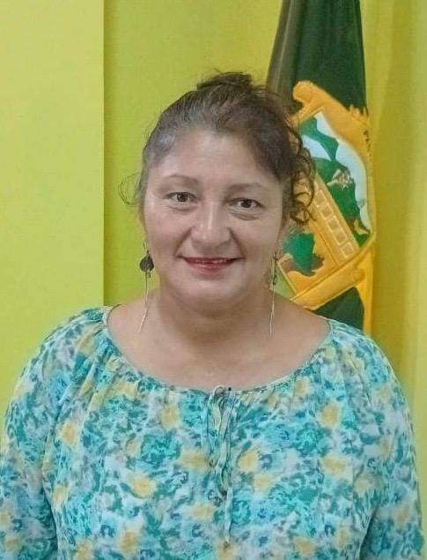

Sra. Norma Raquel Hidalgo Solorzano
VICEPRESIDENTE DEL GAD PARROQUIAL DIEZ DE AGOSTO

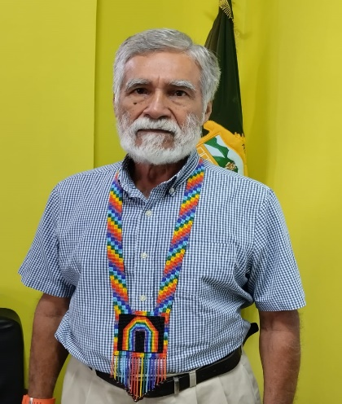

Sr. Héctor Wellington Vásquez Maruri
VOCAL DEL GAD PARROQUIAL RURAL DIEZ DE AGOSTO



Sr. Jairo Alberto Pozo Martínez
VOCAL DEL GAD PARROQUIAL RURAL DIEZ DE AGOSTO

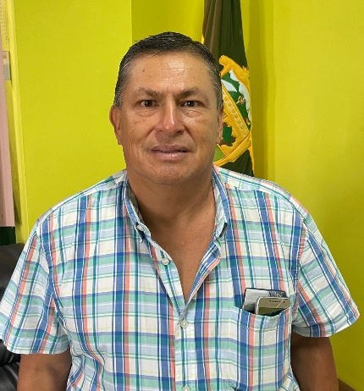

Sr. Wilfrido Filiberto Hidalgo Hidalgo
VOCAL DEL GAD PARROQUIAL DIEZ DE AGOSTO

EQUIPO TÉCNICO DEL GAD

ING. RICHARD FALCONÍ

LIC. MARIA FERNANDA LUNA

TABLA DE CONTENIDO

1. SECCIÓN I: MARCO REFERENCIAL 9
1.1. PLAN DE DESARROLLO Y ORDENAMIENTO TERRITORIAL DIEZ DE AGOSTO 9
1.2. PROPÓSITO DEL PDOT DE LA PARROQUIA DIEZ DE AGOSTO 9
1.3. RESUMEN EJECUTIVO 9
1.4. INSTRUMENTOS REFERENCIALES PARA LA PLANIFICACIÓN DEL PDOT: 11
1.5. ARTICULACIÓN INSTITUCIONAL 11
1.6. ENFOQUES TRANSVERSALES 12
2. SECCIÓN II: PROCEDIMIENTO DE ACTUALIZACIÓN DEL PDOT 13
2.1. FASE PREPARATORIA 13
2.3. FASE DE ELABORACIÓN DEL DIAGNÓSTICO 14
2.4. RECURSOS NATURALES RENOVABLES 89
2.5. PATRIMONIO FORESTAL Y SUELOS 91
2.6. ECOSISTEMAS 98
2.7. RIESGOS, AMENAZAS Y PELIGROS 101
3. SISTEMA DE ASENTAMIENTOS HUMANOS 109
3.1. ASENTAMIENTOS HUMANOS EN LA PARROQUIA DIEZ DE AGOSTO 111
3.2. USO Y OCUPACIÓN DE SUELO DE LA PARROQUIA DIEZ DE AGOSTO. 114
3.3. MOVILIDAD, CONECTIVIDAD E INFRAESTRUCTURA 118
3.7. INFRAESTRUCTURA EDUCATIVA 133
4. SISTEMA SOCIOCULTURAL 142
4.1. DEMOGRAFÍA Y POBLACIÓN: 142
4.2. POBLACIÓN DESAGRADADA POR GÉNERO 142
4.3. ESTRUCTURA POBLACIONAL POR GRUPOS ÉTNICOS 144
4.3.1. POBLACIÓN POR COMUNIDADES 146
4.4. PERSONAS EN CONDICIÓN DE MOVILIDAD HUMANA 146
4.5. PERSONAS CON DISCAPACIDAD 147
4.6. SERVICIOS PÚBLICOS Y SOCIALES 148
4.7. EDUCACIÓN 149
4.8. SALUD 150
4.8.2. SISTEMAS DE PROTECCIÓN Y AFILIACIÓN 151
4.8.3. PATRIMONIO MATERIAL E INMATERIAL 151
4.9. IGUALDAD DE GÉNERO 152
4.9.1. ÍNDICES DE VIOLENCIAS 153
5. SISTEMA ECONÓMICO PRODUCTIVO 154
5.1. ESTRUCTURA ECONÓMICA DE LA PARROQUIA 154
5.3. DESEMPLEO Y POBREZA 157
5.4. PRINCIPALES ACTIVIDADES ECONÓMICAS 160
5.5. MODOS DE PRODUCCIÓN 160
5.6. ECONOMÍA POPULAR Y SOLIDARIA: ASOCIACIONES URBANAS Y RURALES 164
5.6.1. SEGURIDAD Y SOBERANÍA ALIMENTARIA 164
5.6.2. DESARROLLO DE TECNOLOGÍAS 165
5.7. TURItradiSMO 165
6. SISTEMA POLÍTICO INSTITUCIONAL 169
6.1. ANÁLISIS NORMATIVO PARA LA GESTIÓN DE COMPETENCIAS CLAVE 169
6.3. ARTICULACIÓN INTERINSTITUCIONAL 170
6.4. RECURSOS ECONÓMICOS 171
6.5. ACTORES TERRITORIALES Y ORGANIZACIÓN SOCIAL 171
6.6. PARTICIPACIÓN CIUDADANA 172
6.7. NORMATIVA 172
6.8. ANÁLISIS ESTRATÉGICO 173
6.8.1. TEMÁTICAS ESTRATÉGICAS PARA LA GARANTÍA DE DERECHOS 173
6.8.2. GESTIÓN DE COMPETENCIAS Y CAPACIDADES DEL GAD 173
6.8.3. LA PARTICIPACIÓN CIUDADANA PARA EL ANÁLISIS ESTRATÉGICO 174
6.9. PRIORIZACIÓN DE POTENCIALIDADES Y PROBLEMAS POR COMUNIDADES 189
7. FASE PROPUESTA 192
7.1. PROPUESTA DE LARGO PLAZO 197
7.2. VISIÓN DE DESARROLLO DE LA PARROQUIA DIEZ DE AGOSTO 198
7.3. OBJETIVOS DE DESARROLLO 198
7.9. MODELO TERRITORIAL DESEADO DE LA PARROQUIA DIEZ DE AGOSTO 236
8.2. INSERCIÓN ESTRATÉGICA TERRITORIAL 242
8.3. FORMAS DE GESTIÓN-ARTICULACIÓN PARA LA GESTIÓN 244
8.4. ESTRATEGIAS TRANSVERSALES 248
8.4.1. IGUALDAD DE DERECHOS PARA TODAS LAS PERSONAS 248
8.5. PROTECCIÓN FRENTE A LOS RIESGOS Y DESASTRES 249
8.7. ACCIONES DEL GAD PARROQUIAL 254
8.8. ADOPCIÓN DE MEDIDAS ANTE EL CAMBIO CLIMÁTICO 255
8.9. ADOPCIÓN DE MEDIDAS FRENTE A LA DESNUTRICIÓN CRÓNICA INFANTIL 257
8.10. ESTRATEGIAS DE SEGUIMIENTO Y EVALUACIÓN 258
BIBLIOGRAFÍA 266

ÍNDICE DE TABLAS

TABLA N.-1 CONTEXTO INTERNACIONAL 10
TABLA N.-2 CONTEXTO NACIONAL 10
TABLA N.-3 CARACTERÍSTICAS DE LA PARROQUIA DIEZ DE AGOSTO 15
TABLA N.-4 DISTRIBUCIÓN DE LAS FORMACIONES GEOMORFOLÓGICAS 87
TABLA N.-5 DISTRIBUCIÓN DE LAS PENDIENTES 87
TABLA N.-6 DISTRIBUCIÓN MICROCUENCAS HIDROGRÁFICAS 2024 89
TABLA N.-7 SUPERFICIE DE LA PARROQUIA DIEZ DE AGOSTO 91
TABLA N.-8 SUPERFICIE DE LA PARROQUIA DIEZ DE AGOSTO 91
TABLA N.-9 USO DE SUELO DE LA PARROQUIA DIEZ DE AGOSTO 96
TABLA N.-10 COBERTURA VEGETAL DE LA PARROQUIA 98
TABLA N.-11 ESPECIES ENDÉMICAS Y SU PRESIÓN ANTRÓPICA 99
TABLA N.-12 ESPECIES FAUNÍSTICAS ENDÉMICAS DE LA PROVINCIA AMENAZADAS 100
TABLA N.-13 INFORMACIÓN CLIMÁTICA DE LA PARROQUIA 102
TABLA N.-14 SUSCEPTIBILIDAD A MOVIMIENTOS EN MASA 106
TABLA N.-15 IMPACTOS Y NIVELES DE CONTAMINACIÓN 108
TABLA N.-16 DISTRIBUCIÓN DE LA POBLACIÓN POR ASENTAMIENTOS HUMANOS 111
TABLA N.-17 COMPARATIVO ENTRE LOS DATOS DEL INEC Y EL PDOT 2023-2037 112
TABLA N.-18 COMUNIDADES CON SU REPRESENTANTE LEGAL 113
TABLA N.-19 CATASTRO Y OCUPACIÓN DE VIVIENDAS 121
TABLA N.-20 ESTADO DE LAS VÍAS DE LA PARROQUIA POR COMUNIDADES 123
TABLA N.-21 VÍAS PARROQUIA DIEZ DE AGOSTO 124
TABLA N.-22 PORCENTAJE DE POBLACIÓN CON COBERTURA DE TELEFONÍA 125
TABLA N.-23 INTERNET 127
TABLA N.-24 ENERGÍA ELÉCTRICA 129
TABLA N.-25 USO DEL ESPACIO PÚBLICO POR COMUNIDADES 130
TABLA N.-26 INFRAESTRUCTURA EDUCATIVA 133
TABLA N.-27 NOMBRES INFRAESTRUCTURA EDUCATIVA 134
TABLA N.-28 DETALLES DE EQUIPAMIENTOS 134
TABLA N.-29 TIPO DE ESTABLECIMIENTOS 135
TABLA N.-30 DOTACIÓN DE AGUA DIEZ DE AGOSTO 135
TABLA N.-31 PORCENTAJE DE POBLACIÓN ELIMINACIÓN DE EXCRETAS 137
TABLA N.-32 PORCENTAJE DE POBLACIÓN RESIDUOS SÓLIDOS 139
TABLA N.- 33 VIVIENDA DIEZ DE AGOSTO 141
TABLA N.-34 POBLACIÓN DE LA PARROQUIA DIEZ DE AGOSTO 143
TABLA N.-35 POBLACIÓN DE LA PARROQUIA DIEZ DE AGOSTO 143
TABLA N.-36 POBLACIÓN GRANDES GRUPOS DE EDAD 144
TABLA N.-37 POBLACIÓN GRANDES GRUPOS DE EDAD 145
TABLA N.-38 IDENTIFICACIÓN ÉTNICA 145
TABLA N.-39 ASENTAMIENTOS DE LA PARROQUIA DIEZ DE AGOSTO 146
TABLA N.-40 PERSONAS CON DIFICULTAD FISICA E INTELECTUAL 147
TABLA N.-41 POBLACIÓN CON DISCAPACIDAD 147
TABLA N.-42 POBLACIÓN NIÑOS, NIÑAS Y ADOLESCENTES 149
TABLA N.-43 UNIDADES EDUCATIVAS 149
TABLA N.-44 COMPARACIÓN CON LA POBLACIÓN 149
TABLA N.-45 PRINCIPALES ENFERMEDADES DE LA PARROQUIA DIEZ DE AGOSTO 150
TABLA N.-46 INFRAESTRUCTURA ÁREA SOCIAL 151
TABLA N.-47 ESTADÍSTICAS VIOLENCIAS CONTRA MUJERES Y NIÑAS 153
TABLA N.-48 PRINCIPALES ACTIVIDADES ECONOMICAS POR SEXO 155
TABLA N.-49 POBLACIÓN ECONÓMICAMENTE ACTIVA 156
TABLA N.-50 POBLACION ECONOMICAMENTE ACTIVA FRENTE A LA POBLACIÓN 156
TABLA N.-51 POBLACIÓN ECONÓMICAMENTE ACTIVA POR SECTOR 159
TABLA N.-52 PRODUCTOS DE LA COMUNIDAD 162
TABLA N.-53 POBLACIÓN GANADERA 163
TABLA N.-54 PRODUCCIÓN DE PECES 163
TABLA N.-55 COMERCIO EN LA DIEZ DE AGOSTO 164
TABLA N.-56 ASOCIACIONES 164
TABLA N.-57 TURISMO 166
TABLA N.-58 INSTRUMENTOS DE GESTIÓN DEL GAD PARROQUIAL DIEZ DE AGOSTO 169
TABLA N.-59 ESTRUCTURA BÁSICA DEL GAD PARROQUIAL 170
TABLA N.-60 MATRIZ DE SISTEMATIZACIÓN DE POTENCIALIDADES 177
TABLA N.-61 MATRIZ DE SISTEMATIZACIÓN DE PROBLEMAS 181
TABLA N.-62 MATRIZ DE SISTEMATIZACIÓN DE PROBLEMAS COMUNIDAES 186
TABLA N.-63 MATRIZ DE POTENCIALIDADES DE LA PARROQUIA DIEZ DE AGOSTO 188
TABLA N.-64 PRIORIZACIÓN DE POTENCIALIDADES 189
TABLA N.-65 PRIORIZACIÓN DE PROBLEMAS 189
TABLA N.-66 ACCIONES PROPUESTAS AUTORIDADES. 193
TABLA N.-67 ACCIONES PROPUESTAS AUTORIDADES. 194
TABLA N.-68 ACCIONES PROPUESTAS AUTORIDADES. 195
TABLA N.-69 ACCIONES PROPUESTAS AUTORIDADES 196
TABLA N.-70 ACCIONES PROPUESTAS AUTORIDADES. 197
TABLA N.-71 PRIORIZACIÓN DE LOS OBJETIVOS A LARGO PLAZO 199
TABLA N.-72 PRIORIZACIÓN DE LOS OBJETIVOS A LARGO PLAZO 200
TABLA N.-73 NÁLISIS FUNCIONAL GAD PARROQUIAL LA DIEZ DE AGOSTO 202
TABLA N.-74 ISTEMA AMBIENTAL 206
TABLA N.-75 ISTEMA ECONÓMICO 206
TABLA N.-76 SISTEMA ASENTAMIENTOS HUMANOS CONECTIVIDAD VIALIDAD 207
TABLA N.-77 SISTEMA ASENTAMIENTOS HUMANOS 208
TABLA N.-78 SISTEMA SOCIAL 209
TABLA N.-79 SISTEMA SOCIAL 210
TABLA N.-80 PLANES, PROGRAMAS, PROYECTOS Y PRESUPUESTOS 212
TABLA N.-81 ALINEACIÓN PDOT CON OTROS INSTRUMENTOS DE PLANIFICACIÓN 221
TABLA N.-82 DEFINICIÓN DE OBJETIVOS, POLÍTICAS, METAS E INDICADORES 225
TABLA N.-83 DATOS DE LA POBLACIÓN RELEVANTE 237
TABLA N.-84 ESTRATEGIA TERRITORIAL DE LA PARROQUIA DIEZ DE AGOSTO 241
TABLA N.-85 FORMAS DE GESTIÓN 244
TABLA N.-86 GESTIÓN DE RIESGO 249
TABLA N.-87 DECLARATORIA DE ALERTA 252
TABLA N.-88 ACCIONES DE ALERTAS 253
TABLA N.-89 ALINEACIÓN DEL CAMBIO CLIMÁTICO PARROQUIAL 255
TABLA N.-90 CATEGORÍAS DE CUMPLIMIENTO 260
TABLA N.-91 CATEGORÍAS DE AVANCE FÍSICO 261
TABLA N.-92 CATEGORÍAS DE AVANCE PRESUPUESTARIO 261

INDICES DE GRAFICOS

GRÁFICO N.-1 MODELO TERRITORIAL 14
GRÁFICO N.-2 ANALISIS POR SISTEMAS 84
GRÁFICO N.-3 RECURSO PETROLERO 85
GRÁFICO N.-4 PREDICCIÓN CLIMÁTICA 102
GRÁFICO N.-5 DATOS ESTADÍSTICOS INEC 2022 112
GRÁFICO N.-6 VÍA PRINCIPAL A LA DIEZ DE AGOSTO 114
GRÁFICO N.-7 USO Y ASENTAMIENTO DE SAN RAMÓN 115
GRÁFICO N.-8. USO Y ASENTAMIENTO DE SAN RAMÓN POR SECTORES 116
GRÁFICO N.-9 USO Y ASENTAMIENTO DIEZ DE AGOSTO, CABECERA PARROQUIAL 117
GRÁFICO N.-10 MOVILIDAD VIAL DESDE SAN RAMÓN HASTA DIEZ DE AGOSTO 118
GRÁFICO N.-11 ACCESO PRINCIPAL POR LA ENTRADA DE VERACRUZ 119
GRÁFICO N.-12 ACCESO DESDE SAN RAMÓN 120
GRÁFICO N.-13 CATASTRO 121
GRÁFICO N.-14 VÍAS PARROQUIA DIEZ DE AGOSTO 124
GRÁFICO N.-15 PORCENTAJE DE POBLACIÓN CON COBERTURA DE TELEFONÍA 126
GRÁFICO N.-16 SERVICIO DE INTERNET 128
GRÁFICO N.-17 SERVICIO DE ELECTRICIDAD 128
GRÁFICO N.-18 ABASTECIMIENTO DE AGUA POTABLE 136
GRÁFICO N.-19 ALCANTARILLADO 138
GRÁFICO N.-20 PORCENTAJE DE POBLACIÓN DE RESIDUOS SÓLIDOS 140
GRÁFICO N.-21 VIVIENDAS DE LA PARROQUIA 141
GRÁFICO N.-22 POBLACIÓN DE LA PARROQUIA DIEZ DE AGOSTO 144
GRÁFICO N.-23 IDENTIDAD ÉTNICA 145
GRÁFICO N.-25 TIPO DE DISCAPACITADOS 148
GRÁFICO N.-26 POBLACIÓN ECONÓMICAMENTE ACTIVA 156
GRÁFICO N.-27 NECESIDADES BASICAS INSATISFECHAS 157
GRÁFICO N.-28 NECESIDADES BASICAS INSATISFECHAS 157
GRÁFICO N.-29 NECESIDADES BASICAS INSATISFECHAS POR EDAD 158
GRÁFICO N.-30 POBLACIÓN ECONÓMICAMENTE ACTIVA POR ACTIVIDAD 160
GRÁFICO N.-31 AGRICULTURA 161
GRÁFICO N.-32 MODELO PRIORIZACION DE POTENCIALIDADES 176
GRÁFICO N.-33 PLANES, PROGRAMAS, PROYECTOS Y PRESUPUESTOS 211
GRÁFICO N.-34 ALINEACIÓN PDOT CON OTROS INSTRUMENTOS DE PLANIFICACIÓN 220
GRÁFICO N.-35 DEFINICIÓN DE OBJETIVOS, POLÍTICAS, METAS DIEZ DE AGOSTO 224
GRÁFICO N.-36 MODELO FASE GESTION 240
GRÁFICO N.-37 ESTRATEGIA TERRITORIAL 240
GRÁFICO N.-38 GESTION DE ARTICULACIÓN 243
GRÁFICO N.-39 IGUALDAD DE DERECHOS 248
GRÁFICO N.-40 FASE I PARA EL GAD PARROQUIAL LA NUEVA TROCAL 249
GRÁFICO N.- 41 FASE II FASES DE LA GESTIÓN DEL RIESGO 249
GRÁFICO N.-42 FASE N.-III PROCESOS Y ANÁLISIS DE RIESGOS 250
GRÁFICO N.-43 FASE N.-IV CONDICIONES MÍNIMAS GESTIÓN DEL RIESGO. 250
GRÁFICO N.- 44 FASE V PROCESOS DE REDUCCIÓN DE RIESGOS 251
GRÁFICO N.-45 FASE N.-VI PROCESOS POS DESASTRE, RECUPERACIÓN 252
GRÁFICO N.-46 ADOPCION CAMBIO CLIMATICO 254
GRÁFICO N.-47 ESTRATEGIA PARA LA ADOPCIÓN 257
GRÁFICO N.-48 ESTRATEGIA PARA EL SEGUIMIENTO Y EVALUACIÓN DEL PDOT 258
GRÁFICO N.- 49 PDOT 264

INDICE DE MAPAS
MAPA N.-1 MAPA POLÍTICO DE LA PARROQUIA 16
MAPA N.-2 BLOQUES PETROLEROS DE LA PARROQUIA 86
MAPA N.-3 PENDIENTES DE LA PARROQUIA DIEZ DE AGOSTO 88
MAPA N.-4 HIDROGRAFÍA DE LA PARROQUIA 90
MAPA N.-5 TIPOS DE SUELO DE LA PARROQUIA 92
MAPA N.-6 USO DE SUELO DE LA PARROQUIA 95
MAPA N.-7 COBERTURA VEGETAL DE LA PARROQUIA 97
MAPA N.-8 SUSCEPTIBILIDAD A INUNDACIÓN 107
MAPA N.-9 ASENTAMIENTOS HUMANOS 110
MAPA N.-10 INFRAESTRUCTURA VIAL 122
MAPA N.-11 TURÍSTICO 168
MAPA N.-12 MODELO ACTUAL DE LA PARROQUIA DIEZ DE AGOSTO 190

- SECCIÓN I: MARCO REFERENCIAL

  - Plan de Desarrollo y Ordenamiento Territorial Diez de Agosto

Es un instrumento de Planificación Fundamental para la gestión territorial del Gobierno Parroquial Diez de Agosto (COPFP, 2019, art. 41). Orienta y determina acciones e intervenciones del sector público y privado en el nivel local y su cumplimiento promueve el desarrollo sostenible.

Se circunscribe en la totalidad del territorio Parroquial Rural Diez de Agosto incluyendo las áreas urbanas y rurales de la misma parroquia. Parte del conocimiento y análisis de las características de cada territorio, de los intereses y necesidades de su población; además, se complementa con la propuesta de las autoridades electas, contenida en su plan de trabajo.

El PDOT se configura como el instrumento que integra las dinámicas económicas, sociales, ambientales, culturales y políticas que se presentan en el territorio.

Propósito del PDOT de la parroquia Diez de Agosto

El propósito del PDOT de la Parroquia Diez de Agosto es articular la visión territorial en el mediano y largo plazo, con las estrategias de desarrollo económico, productivo, social, la conservación, el uso y gestión de los recursos naturales, el patrimonio cultural; la prevención y reducción de riesgos; la gestión del cambio climático; los sistemas de redes de servicios de transporte, movilidad, vialidad rural, accesibilidad, riego, energía y telecomunicaciones, rol y consolidación de sus asentamientos humanos, tanto en el ámbito rural como urbano.

Resumen Ejecutivo

El presente documento tiene como objetivo establecer la planificación territorial en la parroquia Diez de Agosto bajo las normas legales vigentes, de acuerdo a la articulación de información de los diferentes instrumentos de planificación a nivel internacional, nacional, provincial, cantonal y parroquial, los mismos que han sido coordinados, ajustados, alineados y articulados con los niveles de gobierno y de las nacionalidades.

Para la actualización del Plan de Desarrollo y Ordenamiento Territorial se mantiene las directrices emitidas por la Secretaría Técnica de Planificación de Ecuador con base en la Guía de Formulación/Actualización del Plan de Desarrollo y Ordenamiento Territorial de junio del año 2023, considerando los cinco componentes: Biofísico, Económico Productivo, Socio Cultural, Asentamientos Humanos (movilidad, energía y telecomunicación) y Político Institucional en concordancia con el marco jurídico cuyos contenidos constan en el COOTAD, COPFP y su Reglamento, LOOTUGS, la Ley Orgánica de PCCS que contienen los siguientes lineamientos:

En consideración a las Disposiciones Reformatoria segunda de la LOOTUGS en la que señala: “Sustitúyase el artículo 42 del Código Orgánico de Planificación y Finanzas Públicas por el siguiente”: “Art. 42. Contenidos mínimos de los planes de desarrollo y de ordenamiento territorial. En concordancia con las disposiciones del Código de Organización Territorial, Autonomía y Descentralización, los planes de desarrollo y ordenamiento territorial de los Gobiernos Autónomos Descentralizados contendrán, al menos, los siguientes componentes:

- Diagnóstico. El diagnóstico del plan del Gobierno Autónomo Descentralizado Diez de Agosto contendrá, por lo menos, lo siguiente:

- La descripción de las inequidades y desequilibrios socio territoriales, potencialidades y oportunidades del territorio.
- La identificación y caracterización de los asentamientos humanos existentes y su relación con la red de asentamientos nacional planteada en la Estrategia Territorial Nacional del nuevo Plan de Desarrollo 2024-2025.
- La identificación de las actividades económicas productivas, zonas de riesgo, patrimonio cultural, natural y grandes infraestructuras que existen en la circunscripción territorial del Gobierno Autónomo Descentralizado Diez de Agosto.
- La identificación de proyectos nacionales de carácter estratégico y sectorial que se llevan a cabo en su territorio.
- Las relaciones del territorio con los circunvecinos.
- La posibilidad y los requerimientos del territorio articuladas al Plan Nacional de Desarrollo.
- El modelo territorial actual.

- Propuesta

La propuesta del plan de desarrollo y ordenamiento territorial del Gobierno Autónomo Descentralizado Diez de Agosto contendrá, al menos, lo siguiente:

- La visión de mediano plazo 2024-2034.
- Los objetivos estratégicos de desarrollo, políticas, estrategias, resultados, metas deseadas, indicadores y programas, que faciliten la rendición de cuentas y el control social.
- El modelo territorial deseado en el marco de sus competencias.

- Modelo de gestión

Para la elaboración del modelo de gestión, del Gobierno Autónomo Descentralizado Diez de Agosto precisarán, por lo menos, lo siguiente:

- Estrategias de articulación y coordinación para la implementación del plan.
- Estrategias y metodología de seguimiento y evaluación de los planes de desarrollo y ordenamiento territorial y de la inversión pública.
- Estrategias para garantizar la reducción progresiva de los factores de riesgo.

El plan de desarrollo y ordenamiento territorial del Gobierno Autónomo Descentralizado Diez de Agosto considerará la propuesta de los planes de los niveles superiores e inferiores de gobierno, así como el Plan Nacional de Desarrollo para el Nuevo Ecuador 2024-2025.

Referentes considerados para la actualización y articulación del PDOT

Tabla n.- 1 contexto internacional
Contexto Internacional | TRATADO DE COOPERACIÓN AMAZÓNICA -TCA: Suscrito el 3 de julio de 1978 por Bolivia, Brasil, Colombia, Ecuador, Perú, Surinam y Venezuela con el fin de promover el desarrollo de la Cuenca Amazónica con la preservación del medio ambiente y la utilización racional de los recursos naturales de la Amazonía.
Contexto Internacional | Los Objetivos de Desarrollo Sostenible (ODS) son un conjunto de 17 objetivos y 169 metas destinadas a resolver los problemas sociales, económicos y ambientales que aquejan al mundo, cubriendo los próximos 15 años (2015-2030).
Contexto Internacional | INICIATIVA PARA LA INTEGRACIÓN DE LA INFRAESTRUCTURA REGIONAL SUDAMERICANA (IIRSA): Integra a 12 países de América del Sur: Argentina, Bolivia, Brasil, Chile, Colombia, Ecuador, Guyana, Paraguay, Perú, Surinam, Uruguay y Venezuela, cuyo objetivo es la planificación y desarrollo de proyectos para el mejoramiento de la infraestructura regional de transporte, energía y telecomunicaciones.
Contexto Internacional | PLAN BINACIONAL FRONTERIZO ECUADOR-PERÚ: En 1998 se suscribe el Acuerdo Amplio Ecuatoriano.
Elaborado por: Equipo Técnico 2024

Tabla n.- 2 contexto nacional
Contexto Nacional | Constitución de la República del Ecuador (competencias de cada nivel de gobierno).
Contexto Nacional | Plan de Desarrollo para el Nuevo Ecuador (2024-2025) y su Estrategia Territorial Nacional (ETN).
Contexto Nacional | Resoluciones o acuerdos expedidas por: -El Consejo Nacional de Planificación -La Secretaría Nacional de Planificación y Desarrollo, el Consejo Técnico de Uso y Gestión del Suelo -La Superintendencia de Ordenamiento Territorial y Uso y Gestión del Suelo.
Contexto Nacional | Articulación entre niveles de gobierno y la integración del ordenamiento territorial de los cantones (PDOT) respecto de la asignación y regulación del uso y ocupación de suelo.
Contexto Nacional | Procesos de Participación Ciudadana, de rendición de cuentas y control social.
Contexto Nacional | Agendas Nacionales para la igualdad: Género, Intergeneracional, Interculturalidad, Discapacidad, y Movilidad Humana. Agenda Zonal 3, Planes de Vida.
Contexto Nacional | Planes Territoriales Diferenciados relacionados con la Circunscripción Territorial Especial Amazónica.
Contexto Nacional | Planes Sectoriales.
Elaborado por: Equipo Técnico 2024

Instrumentos referenciales para la planificación del PDOT:

    - Plan Nacional de Desarrollo y Estrategia Territorial Nacional.
    - Agendas Nacionales para la Igualdad.
    - Planes de Vida de Pueblos y nacionalidades.
    - Planes sectoriales de la Función Ejecutiva.
    - Planes diferenciados.
    - Plan Integral de la Amazonía.
    - Directrices y orientaciones definidas en los instrumentos internacionales adoptados por el país como, por ejemplo, la Agenda 2030 para el Desarrollo Sostenible.
    - Agenda Urbana, Acuerdo de París, Marco de Sendai para la Reducción de Riesgos de desastres, entre otros.
    - Planes, programas y proyectos que sean ejecutados por otras entidades públicas en el territorio del GAD Parroquial Diez de Agosto.

Articulación Institucional

Para promover la articulación y coherencia entre los instrumentos de planificación, el Gobierno Parroquial Diez de Agosto debe analizar, en un mismo proceso, los conflictos y construir conjuntamente las decisiones estratégicas que forman parte de la propuesta del PDOT.

Para su gestión se establecerán mecanismos de articulación coordinados por la Secretaría Nacional de Planificación, en los que participarán el GAD Provincial de Pastaza, GAD Municipal de Pastaza, GAD parroquiales rurales vecinos, como, El Triunfo y otros actores territoriales identificados.

Estos mecanismos de articulación deben ser fortalecidos para el seguimiento y evaluación de los PDOT, así como para gestionar las acciones en el territorio, que deberán ser articuladas con otros niveles de gobierno.

Enfoques Transversales

El PDOT Diez de Agosto debe considerar la incorporación de enfoques transversales o ejes establecidos en la Constitución:

- Igualdad de derechos para todas las personas.
- Protección frente a riesgos y desastres.
- Adopción de medidas frente al cambio climático.
- Desnutrición Crónica Infantil.

    - Igualdad de derechos para todas las personas

El ideal de una sociedad más justa y equitativa se construye a través de la promoción de la igualdad en todos los ámbitos y la erradicación de todo tipo de discriminación, exclusión y pobreza, desafíos presentes para alcanzar una sociedad más justa, basada en el respeto a la diversidad y el efectivo goce de sus derechos.

Los enfoques de igualdad (intercultural y plurinacional, discapacidad, movilidad humana, género, intergeneracional), se enmarca en el paradigma garantista de derechos de la Constitución de la República del Ecuador y orientan la Gestión Pública al cierre de brechas de igualdad y transformación de patrones culturales discriminatorios.

Este enfoque va estar detallado en el Componente Social donde se tratará de hacer de una manera eficiente el trabajo en campo y verificar este eje como Competencia del GAD Parroquial.

    - Protección frente a riesgos y desastres

La gestión del riesgo de desastres en la planificación y ordenamiento territorial de la parroquia Diez de Agosto permitirá orientar estrategias para gestionar, reducir y prevenir riesgos actuales y futuros, con el objetivo de alcanzar el desarrollo sostenible y resiliente, adaptado a las necesidades específicas del territorio de la Parroquia.

La transversalización de este enfoque en los diferentes planes, programas o proyectos de desarrollo territorial permitirá incluir elementos urgentes y elementales para prever el riesgo de desastres en el territorio de la parroquia Diez de Agosto, planificar medidas estructurales y no estructurales que permitan reducir, de manera sostenida, los daños y pérdidas, en el marco de la articulación y coordinación entre actores para responder y recuperarse, de manera inmediata, de los efectos ocasionados por emergencias y desastres.

    - Adopción de medidas ante el cambio climático

El Estado Ecuatoriano considera al cambio climático como una política nacional, promoviendo la incorporación de criterios de cambio climático en los diferentes instrumentos de la planificación a nivel nacional y subnacional.

En este contexto, Ecuador cuenta con líneas de acción de la planificación sectorial que orienta el desarrollo del país hacia una economía resiliente y baja en emisiones de carbono.

La alineación de la planificación territorial de la parroquia Diez de Agosto a las prioridades nacionales permitirá integrar acciones de adaptación y mitigación del cambio climático en los programas y proyectos del GAD Parroquial Diez de Agosto, para abordar los efectos negativos del cambio climático, en función de sus competencias y capacidades.

Las medidas y acciones de adaptación y mitigación pueden influir de forma positiva en la consecución de otros objetivos sociales, ambientales, e incluso, económicos del Gad. Así mismo, la vinculación de las competencias y objetivos estratégicos del Gad con la adaptación y la mitigación del cambio climático; podrá contribuir a evitar o disminuir costos a los gobiernos locales como, por ejemplo, aquellos vinculados con los impactos asociados a la ocurrencia de eventos climáticos extremos.

    - Desnutrición Crónica Infantil

Las intervenciones del GAD Parroquial Diez de Agosto consideran estos ejes transversales en su concepción e implementación, facilitan la transición hacia la superación de las desigualdades existentes en el territorio, dirigen el ordenamiento del espacio para el uso sostenible de los recursos y fortalecen al territorio ante riesgos y amenazas.

La nutrición determina el desarrollo integral del ser humano. Una buena nutrición desde la infancia asegura una mejor salud y un desarrollo físico apropiado. Por tal razón, la nutrición es un factor trascendental para alcanzar el buen vivir de los ecuatorianos.

En este marco, reducir la Desnutrición Crónica Infantil requiere del trabajo de múltiples actores públicos y debe ser trabajada desde varios frentes, volviéndose indispensables la adopción de políticas que intervengan en las causas básicas o estructurales para mejorar las condiciones de vida de las familias. El rol de la parroquia Diez de Agosto respecto a incorporar esta temática desde diferentes aristas en los planes, programas y proyectos es clave para definir acciones que contribuyan a incidir en la disminución y erradicación de la desnutrición crónica infantil en la parroquia.

SECCIÓN II: PROCEDIMIENTO DE ACTUALIZACIÓN DEL PDOT DIEZ DE AGOSTO

Para el proceso de formulación/actualización de los PDOT del periodo 2023 – 2027 se ha dispuesto una estructura, con las fases que se describen a continuación:

FASE PREPARATORIA

En esta sección se detallan los principales insumos técnicos que la consultoría lo recopiló y revisó previo al desarrollo de las próximas fases del PDOT. Constituyen elementos importantes a considerar en esta fase:

- Insumos Técnicos:

- Instrumentos de planificación nacional, sectorial, institucional y local.
- Se analizó el PDOT vigente.
- Se revisó y analizó los Informes Anuales Consolidados de Seguimiento y Evaluación al PDOT Vigente.
- Se revisó y analizó los instrumentos de Planificación: Plan Nacional de Desarrollo y la Estrategia Territorial Nacional (ETN), plan de Gobierno, PDOT vigente de todos los niveles de gobierno que le correspondan, otros instrumentos de planificación existentes en el territorio.
- Se revisó y analizó los instrumentos como son: Planes Institucionales, Planificación Operativa Anual (POA), presupuestos participativos del GAD Parroquial Diez de Agosto.
- El GAD no tuvo ninguna información del Sistema de información local (SIL)
- Se preparó la información pertinente a sistematizar, la información existente en el GAD incluye el análisis del PDOT vigente.

- Insumos normativos:

- Revisión de competencias y facultades del GAD Parroquial Diez de Agosto
- Revisión de normativa que regule procesos de planificación local.

- Requerimientos institucionales:

- Conformación del equipo de trabajo: Se conformó y se presentó al equipo de trabajo a las autoridades del GAD Parroquial Diez de Agosto para la actualización del PDOT Diez de Agosto.
- Conformación de los Consejos de Planificación Local: El GAD Parroquial Diez de Agosto cuenta con el Consejo para la Planificación territorial.
- Mapeo de actores: Se realizó de acuerdo al sector, actor, actividad que realiza en el territorio, relación con el GAD Diez de Agosto

  - Elaboración del plan de trabajo

Se identificó el Plan de Trabajo de las autoridades electas y sus actividades responsables, identificación de fuentes de información potenciales, mecanismos de participación con actores estatales y ciudadanía, de acuerdo con el mapeo de actores, cronograma.

FASE DE ELABORACIÓN DEL DIAGNÓSTICO

La etapa de diagnóstico tiene importancia porque genera insumos necesarios para formular consecuentemente las etapas de propuesta y modelo de gestión. Para la fase de elaboración del diagnóstico se han definido seis (6) etapas:

- Caracterización general
Información básica sobre el territorio (superficie, número de habitantes, población, etc.).

- Análisis por sistemas
Asentamientos Humano, Físico Ambiental, Socio Cultural, Económico Productivo, Político Institucional.

- Análisis estratégico
Lectura crítica del territorio a través de la información de cada sistema territorial. El análisis se organiza por las tres directrices de la ETN.

- Sistematización de problemas
Identificación de las principales problemáticas del territorio. Se formulan desde una perspectiva integral y multidimensional.

- Priorización de problemas
Identifica los problemas más importantes del territorio, a través de criterios definidos con anterioridad.

- Modelo territorial actual
Se construye a partir de los problemas priorizados en cada territorio y de unidades territoriales definidas.

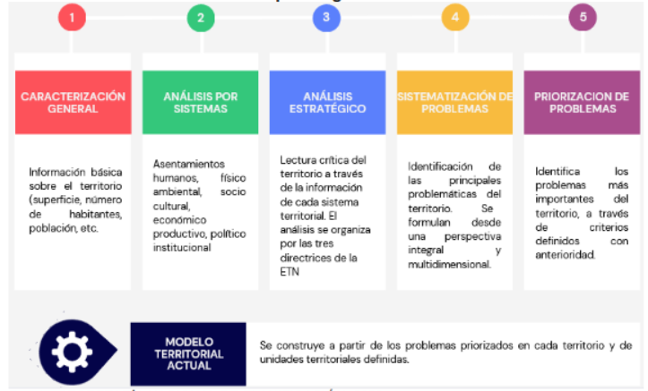
Gráfico N.-1 Modelo Territorial
Elaborado por: Equipo Técnico 2024

Tabla n.-3 características de la parroquia Diez de agosto
Nombre del GAD | Gobierno Autónomo Descentralizado Parroquial Rural Diez de Agosto
Fecha de creación de la parroquia | Registro Oficial No. 263, publicado el 29 de noviembre de 1967
Cabecera parroquial | Diez de Agosto
Población Censo 2022 | 1.402 habitantes
Población PDOT 2024 | 2.240 habitantes
Extensión | 9 377,69 hectáreas
Extensión | Norte: con la Parroquia Teniente Hugo Ortiz
Extensión | Sur: con la Parroquia Veracruz
Extensión | Este: con la Parroquia El Triunfo
Extensión | Oeste: con las Parroquias Fátima y Puyo
Rango altitudinal | Entre altitudes de 600 a 1200 m.s.n.m.
Comunidades | Coexisten 8 comunidades, 11 sectores, 2 barrios que se describen a continuación:  San Ramón, El Esfuerzo 1, Jatun Paccha, San Guillermo, San Carlos, Landayaku, Morete, Simón Bolívar,  Sectores:  Juan de Velasco, La Esperanza, San Juan, Telegrafistas, Las Playas, San Antonio; Pukayaku, San Manuel, Santa Barbara, La Victoria, Inty Muya  Barrios:  Barrio Lindo, Los Lizanes,  Cabecera Parroquial: Diez de Agosto
Elaborado por: Equipo Técnico 2024

- Caracterización del Territorio
Para la caracterización del territorio de la Parroquia Diez de Agosto se encuentra localizada al oeste entre las parroquias de Fátima y la ciudad de Puyo de la provincia de, fue creada el 29 de noviembre de 1967 Según el Registro Oficial No. 263. El acceso a la parroquia se lo realiza mediante la vía de primer orden a 9km de la ciudad del Puyo-Macas, se llega al monumento a la vaca, se toma a la izquierda y se requiere de aproximadamente 12 min para llegar al centro poblado. La cabecera parroquial actualmente es Diez de Agosto.
La parroquia Diez de Agosto está conformada por 19 asentamientos y estos a su vez por comunidades, sectores y barrios, entre ellas las comunidades y asentamientos están conformadas por diferentes nacionalidades y etnias como: Kichwa, Shuar y Colonos.
Estas comunidades que se han asentado dentro de la parroquia han sido consideradas como territorios ancestrales y otras se han ido conformando por la colonización y crecimiento poblacional. En el territorio habitan 2240 personas según el Sistema Nacional de Información SIL (visita a todas las comunidades de la Parroquia Diez de Agosto, de los cuales 1154 son hombres y 1086 mujeres. Oficialmente se cuenta con datos actualizados debido a que se levantó información local con los líderes y lideresas comunales de la parroquia.

- Delimitación Geográfica
La parroquia Diez de Agosto al estar localizada en la provincia más grande del Oriente Ecuatoriano cuenta con una belleza amazónica de flora y fauna, conocida por su gran biodiversidad, gestión de recursos y la presencia de comunidades indígenas, posee también cultura y tradiciones de casi Diez años de historia, comida y platos típicos vigentes actualmente. Ocupa un territorio de aproximadamente 9,377.69 Hectáreas.

MAPA N.- 1 Mapa Político de la parroquia
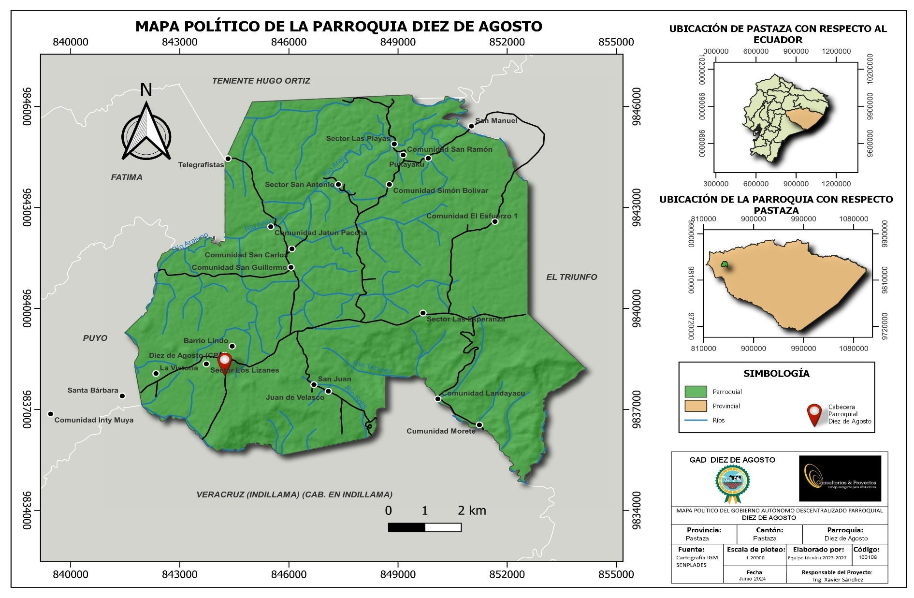
Fuente: Gad Parroquial Diez de Agosto
Elaborado por: Equipo Técnico 2024

EVALUACIÓN DEL PLAN DE ORDENAMIENTO TERRITORIAL
GAD DIEZ DE AGOSTO 2019-2023

Ciclo del seguimiento y la evaluación en los procesos de planificación territorial de los PDOT

Tanto el seguimiento como la evaluación en la planificación territorial son un proceso continuo y sistemático, que debe implementarse de manera paralela con la puesta en marcha del SOT.

El seguimiento para el caso de los PDOT de la parroquia Diez de Agosto podría definirse como una función continua cuyo principal objetivo es proporcionar a las administraciones y a los principales actores o interesados, en este caso en la planificación territorial, indicaciones tempranas de progreso, o de la falta del mismo, en el logro de resultados.

La evaluación en la gestión territorial es un ejercicio selectivo que intenta determinar, de manera sistemática y objetiva, los progresos del PDOT hacia un efecto o impacto determinado.

La evaluación no es un proceso aislado, sino un ejercicio que se integra a la formulación y ejecución del plan para identificar ajustes que permitan retroalimentar la formulación. Este ciclo plantea implícitamente una profunda relación entre planificación y evaluación en la medida en que se alimentan mutuamente y constituyen la base del aprendizaje institucional.

Por tanto, es importante que el modelo que se plantee propenda no solo por determinar una evaluación por objetivos predeterminados, sino que, además, permita analizar el grado de avance de unos efectos e impactos deseables, mediante el seguimiento y la evaluación de varios niveles conceptuales que involucran diferentes dimensiones del ordenamiento y la gestión territorial produciendo, asimismo, información útil que retroalimente a los actores involucrados en estos procesos.

Evaluación del plan de desarrollo parroquial existe

El Plan de Desarrollo y Ordenamiento Territorial Diez de Agosto se encuentra vigente; este plan se formuló conforme la metodología propuesta en la época y se constituye en la base de la actualización del Plan 2019-2023.

Se analizará en el presente documento la concordancia y claridad del documento digital el cual debería facilitar los procesos de monitoreo, seguimiento y evaluación de los programas o proyectos ejecutado. Varios elementos del diagnóstico deberán ser observados en cuanto las debilidades en el PDOT vigente y convertirlas en fortalezas que se lleven al correcto cumplimiento en la actualización del PDOT para el periodo 2024-2034.

Análisis de cumplimiento

El análisis del cumplimiento del PDOT vigente tiene como propósito identificar ¿Qué se cumplió?, ¿Qué no? y ¿Por qué?, a través de la identificación de los factores internos y externos que incidieron o no para su cumplimiento, tomando en cuenta criterios administrativos, financieros, de gestión o, por el contrario, de falta de articulación y coordinación en el ejercicio de las competencias del GAD. De esta manera podemos saber que componentes o proyectos se deben priorizar en el nuevo PDOT. Para este proceso se realizó las siguientes tablas de análisis y comparativas:

CEDULAS DE INGRESO GOBIERNO PARROQUIAL DIEZ DE AGOSTO
CEDULAS DE INGRESOS |  | AÑO 2019 | AÑO 2020 | AÑO 2021 | AÑO 2022 | AÑO 2023
PARTIDA | DENOMINACIÓN | Asignación Inicial A | Asignación Inicial A | Asignación Inicial A | Asignación Inicial A | Asignación Inicial A
1000000 | INGRESOS CORRIENTES | 66.980,00 | 68.000,00 | 68.000,00 | 72.250,00 | 72.250,00
1700000 | RENTAS DE INVERSIONES Y MULTAS |  |  |  | 0,00
1704000 | Multas |  |  |  | 0,00
1704040 | Incumplimientos de Contratos |  |  |  | 0,00
1800000 | TRANSFERENCIAS Y DONACIONES CORRIENTE | 66.980,00 | 68.000,00 | 68.000,00 | 72.250,00 | 72.250,00
1806000 | Aportes y Participaciones Corrientes del Régimen Se | 66.980,00 | 68.000,00 | 68.000,00 | 72.250,00 | 72.250,00
1806080 | Aportes a Juntas Parroquiales Rurales | 66.980,00 | 68.000,00 | 68.000,00 | 72.250,00 | 72.250,00
1900000 | OTROS INGRESOS | 0,00 | 0,00 | 0,00 | 0,00
1904000 | Otros no Operacionales | 0,00 | 0,00 | 0,00 | 0,00
1904990 | Otros no Especificados | 0,00 | 0,00 | 0,00 | 0,00
2000000 | INGRESOS DE CAPITAL | 188.453,43 | 207.366,42 | 125.269,64 | 188.931,91 | 201.731,70
2800000 | TRANSFERENCIAS Y DONACIONES DE CAPITAL | 188.453,43 | 207.366,42 | 125.269,64 | 188.931,91 | 201.731,70
2801000 | Transferencias de Capital del Sector Publico | 50.042,92 | 7.716,58 | 0,00 | 0,00
2801040 | De Entidades del Gobierno Seccional |  |  | 0,00 | 0,00
2801060 | De Entidades Financieras Publicas | 50.042,92 | 7.716,58
2804000 | Aportes y Participaciones del Sector Publico |  |  | 50.000,00 | 100.000,00 | 112.799,79
2804010 | Del Fondo de Inversión Petrolera |  |  | 50.000,00 | 100.000,00 | 112.799,79
2806000 | Aportes y Part. Capital e Inversión del Régimen | 98.410,51 | 99.649,84 | 75.269,64 | 88.931,91 | 88.931,91
2806080 | Aporte a Juntas Parroquiales Rurales | 98.410,51 | 99.649,84 | 75.269,64 | 88.931,91 | 88.931,91
2809000 | Participaciones de Capital del Sector Publico en Prea | 40.000,00 | 100.000,00
2809010 | Participaciones de Capital en Preasignaciones Estable | 40.000,00 | 100.000,00
2810000 | DEL PRESUPUESTO GENERAL DEL ESTADO A | 0,00 | 0,00
2810030 | DEL PRESUPUESTO GENERAL DEL ESTADO A | 0,00 | 0,00
3000000 | INGRESOS DE FINANCIAMIENTO | 265.565,90 | 308.449,45 | 100.018,29 | 307.023,80 | 274.914,73
3600000 | FINANCIAMIENTO PUBLICO | 87.138,62 | 37.427,72 | 12.000,00
3602000 | Financiamiento Público Interno | 87.138,62 | 37.427,72 | 12.000,00
3602010 | Del Sector Publico Financiero | 87.138,62 | 37.427,72 | 12.000,00
3700000 | SALDOS DISPONIBLES | 161.789,84 | 187.310,46 | 70.811,14 | 284.539,61 | 206.007,64
3701000 | Saldos en Caja y Bancos | 161.789,84 | 187.310,46 | 70.811,14 | 284.539,61 | 206.007,64
3701010 | De Fondos Gobierno Central | 161.789,84 | 187.310,46 | 70.811,14 | 284.539,61 | 206.007,64
3800000 | Cuentas Pendientes por Cobrar | 16.637,44 | 83.711,27 | 17.207,15 | 22.484,19 | 68.907,09
3801000 | Cuentas Pendientes por Cobrar | 16.637,44 | 83.711,27 | 17.207,15 | 22.484,19 | 68.907,09
3801010 | De Cuentas por Cobrar | 8.907,02 | 22.877,84 | 8.907,08 | 22.484,19 | 8.907,08
3801020 | De Anticipos de Fondos | 7.730,42 | 60.833,43 | 300,07
3801030 | De Anticipos por Devengar de Eje Anteriores–Const |  |  | 8.000,00
3801070 | Ant por Dev de Ejercicios Ant de GAD's y Empresas |  |  |  |  | 0,00
3801080 | Ant por Dev de Ejercicios Ant de GAD's y Empresas |  |  |  |  | 60.000,01
TOTAL |  | 520,999.33 | 583.815,87 | 293.287,93 | 568.205,71 | 548.896,43
Fuente: Cedulas Presupuestarias 2019-2023 Elaborado por: Equipo Consultor 2024

ANALISIS Y EVALUACIÓN FINANCIERA DEL PLAN DE ORDENAMIENTO TERRITORIAL 2019-2023

CEDULAS DE INGRESOS |  | AÑO 2019 | AÑO 2020 | AÑO 2021 | AÑO 2022 | AÑO 2023 | 2024
 |  | ASIGNACION INCIAL A | ASIGNACION INCIAL A | ASIGNACION INCIAL A | ASIGNACION INCIAL A | ASIGNACION INCIAL A | ASIGNACION INCIAL A | %
1000000 | INGRESOS CORRIENTES | 66.980,00 | 68.000,00 | 68.000,00 | 72.250,00 | 72.250,00 | 69496,00 | 14%
2000000 | INGRESOS DE CAPITAL | 188.453,43 | 207.366,42 | 125.269,64 | 188.931,91 | 201.731,70 | 182350,62 | 36%
3000000 | INGRESOS DE FINANCIAMIENTO | 265.565,90 | 308.449,45 | 100.018,29 | 307.023,80 | 274.914,73 | 251194,43 | 50%
TOTAL |  | 520,999.33 | 583.815,87 | 293.287,93 | 568.205,71 | 548.896,43 | 503041,05 | 100%
Fuente: Cedulas Presupuestarias 2019-2023
Elaborado por: Equipo Consultor 2024

Fuente: Cedulas Presupuestarias 2019-2023
Elaborado por: Equipo Consultor 2024

INGRESOS GAD PARROQUIAL REFERENCIAL PARA LA PROFORMA PRESUPUESTARIA 2024
INGRESOS FIJOS Y VARIABLES | AÑO 2024 | PORCENTAJE
APORTES A JUNTAS PARROQUIALES RURALES MEF | 152.227,09 | 57%
TRANSFERENCIAS Y DONACIONES DE CAPITAL E INVERSIÓN Ley 010 Fondo de Desarrollo Económico Sostenible Amazónico | 112.799,79 | 43%
TOTAL | 265.026,88 | 100%

Fuente: Cedulas Presupuestarias 2019-2023
Elaborado por: Equipo Consultor 2024

Ingresos Fijos, Variables y Grupos Prioritarios para el año 2024
INGRESOS FIJOS Y VARIABLES | AÑO 2024 | GRUPOS PRIORITARIOS |  | TOTAL, G.P | INVERSIÓN |  | CORRIENTE
APORTES A JUNTAS PARROQUIALES RURALES MEF | 152.227,09 | 10% | 15.222,71 | 137.004,38 | 70% | 95.903,07 | 30% | 41.101,31
TRANSFERENCIAS Y DONACIONES DE CAPITAL E INVERSIÓN Ley 010 Fondo de Desarrollo Económico Sostenible Amazónico | 112.799,79 | 10% | 11.279,98 | 101.519,81 | 100% | 101.519,81
TOTAL | . |  | 26.502,69 | 238.524,19 |  | 197.422,88 |  | 41.101,31
Fuente: Cedulas Presupuestarias 2019-2023
Elaborado por: Equipo Consultor 2024

Ingresos Fijos, Variables y Grupos Prioritarios para el año 2024
ASIGNACIONES | PRESUPUESTO | PORCENTAJE
APORTES A JUNTAS PARROQUIALES RURALES MEF | 137.004,38 | 51,7%
TRANSFERENCIAS Y DONACIONES DE CAPITAL Ley 010 | 101.519,81 | 38,3%
GRUPOS PRIORITARIOS | 26.502,69 | 10,0%
TOTAL, PRESUPUESTO | 265,026,88 | 100,00%
Fuente: Cedulas Presupuestarias 2019-2023
Elaborado por: Equipo Consultor 2024

Como podemos observar para el año 2024 la proforma presupuestaria debería estar conformado por 51,7% que corresponden a 137.004,38 de los Aportes del Ministerio de Finanzas; el 38.3% a que corresponden a 101.519,81 de las TRANSFERENCIAS Y DONACIONES DE CAPITAL E INVERSIÓN Ley 010 Fondo de Desarrollo Económico Sostenible Amazónico (LEY AMAZÓNICA) y el 10% que corresponde a 56.215,581 de los grupos prioritarios. Y las demás donaciones y transferencias otorgadas por las diferentes Instituciones públicas, privadas ONG y demás organismos No gubernamentales para ese ejercicio económico.

Cedulas de Gastos

CEDULAS DE GASTOS |  | AÑO 2019 | AÑO 2020 | AÑO 2021 | AÑO 2022 | AÑO 2023
PARTIDA | DENOMINACIÓN | Asignación Inicial | Asignación Inicial | Asignación Inicial | Asignación Inicial | Asignación Inicial
5000000 | GASTOS CORRIENTES | 66.980,00 | 68.000,00 | 68.000,00 | 72.250,00 | 79.035,57
5100000 | GASTOS EN PERSONAL | 61.146,12 | 56.400,12 | 51.329,04 | 57.882,96 | 66.820,09
5101000 | Remuneraciones Básicas | 43.356,00 | 43.356,00 | 38.520,00 | 43.596,00 | 43.456,00
5101050 | Remuneraciones Unificadas | 43.356,00 | 43.356,00 | 38.520,00 | 43.596,00 | 43.456,00
5102000 | Remuneraciones Complementarias | 5.977,00 | 6.013,00 | 5.610,00 | 6.183,00 | 5.643,00
5102030 | Decimotercer Sueldo | 3.613,00 | 3.613,00 | 3.210,00 | 3.633,00 | 3.093,00
5102040 | Decimocuarto Sueldo | 2.364,00 | 2.400,00 | 2.400,00 | 2.550,00 | 2.550,00
5105000 | Remuneraciones Temporales |  |  |  |  | 1.000,00
5105060 | Licencia Remunerada |  |  |  |  | 0,00
5105130 | Encargos |  |  |  |  | 1.000,00
5106000 | Aportes Patronales a la Seguridad Social | 8.200,12 | 7.031,12 | 7.199,04 | 8.103,96 | 8.103,96
5106010 | Aporte Patronal | 4.587,12 | 4.443,12 | 3.989,04 | 4.470,96 | 4.470,96
5106020 | Fondo de Reserva | 3.613,00 | 2.588,00 | 3.210,00 | 3.633,00 | 3.633,00
5107000 | Indemnizaciones | 3.613,00 |  |  |  | 8.617,13
5107070 | Compensación por Vacaciones no Gozadas por | 3.613,00 |  |  |  | 8.617,13
5300000 | BIENES Y SERVICIOS DE CONSUMO | 1.948,00 | 2.700,00 | 5.170,96 | 2.640,00 | 3.025,00
5301000 | Servicios Básicos | 1.748,00 | 2.500,00 | 2.800,00 | 2.640,00 | 3.025,00
5301010 | Agua Potable | 48,00 | 100,00 | 200,00 | 500,00 | 500,00
5301040 | Energía Eléctrica | 800,00 | 1.500,00 | 1.500,00 | 1.440,00 | 2.000,00
5301050 | Telecomunicaciones | 900,00 | 900,00 | 1.100,00 | 700,00 | 525,00
5302000 | Servicios Generales |  |  | 500,00
5302040 | Edición, Impresión, Reproducción y Publicación |  |  | º 500.00
5307000 | Gastos en Informática | 200,00 | 200,00 | 570,96
5307020 | Arrendamiento y Licencias de Uso de Paquetes | 200,00 | 200,00 | ^{s} 200,00
5307040 | Mantenimiento y Reparación de Equipos y Sis |  |  | ^{t} 370,96
5308000 | Bienes de Uso y Consumo Corriente |  |  | 1.300,00
5308040 | Materiales de Oficina |  |  | 800,00
5308050 | Materiales de Aseo |  |  | 500,00
5600000 | GASTOS FINANCIEROS | 2.820,00 | 6.899,00 | 9.000,00 | 4.967,04 | 1.525,48
5602000 | Intereses y Otros Cargos de la Deuda Pública In | 2.820,00 | 6.899,00 | ^{n} 9000,00 | 4.967,04 | 1.525,48
5602010 | Sector Publico Financiero | 2.820,00 | 6.899,00 | 9.000,00 | 4.967,04 | 1.525,48
5700000 | OTROS GASTOS CORRIENTES | 1.065,88 | 2.000,88 | 2.500,00 | 1.100,00 | 1.100,00
5701000 | Impuestos, Tasas y Contribuciones | 0,00 | 400,00 | 500,00 | 300,00 | 300,00
5701990 | Otros Impuestos, Tasas y Contribuciones | 0,00 | 400,00 | 500,00 | 300,00 | 300,00
5702000 | Seguros, Costos Financieros y Otros Gastos | 1.065,88 | 1.600,88 | 2.000,00 | 800,00 | 800,00
5702010 | Seguros | 920,00 | 1.200,00 | 1.500,00 | 300,00 | 300,00
5702030 | Comisiones Bancarias | 145,88 | 400,88 | 500,00 | 500,00 | 500,00
5800000 | TRANSFERENCIAS Y DONACIONES COR |  |  |  | 5,660.00 | ^{R} 6,565.00
5801000 | Transferencias Corrientes al Sector Publico |  |  |  | 5.660,00 | 6.565,00
5801010 | Al Gobierno Central |  |  |  | 950,00 | 1.790,00
5801020 | A Entidades Descentralizadas y Autónomas |  |  |  | 4.710,00 | 4.775,00
7000000 | GASTOS DE INVERSION | 440.818,46 | 473.012,22 | 183.778,65 | 412.413,68 | 331.738,68
7100000 | GASTOS EN PERSONAL PARA INVERSION | 31.194,84 | 42.201,80 | 30.550,48 | 43.629,96 | 63.814,52
7101000 | Remuneraciones Básicas | 23.760,00 | 23.832,00 | 19.404,00 | 29.232,00 | 31.832,00
7101050 | Remuneraciones Unificadas | 23.760,00 | 23.832,00 | 19.404,00 | 29.232,00 | 13.082,00
7101060 | Salarios Unificados |  |  |  |  | 18.750,00
7102000 | Remuneraciones Complementarias | 3.162,00 | 3.186,00 | 2.817,00 | 4.136,00 | 4.986,00
7102030 | Decimotercer Sueldo | 1.980,00 | 1.986,00 | 1.617,00 | 2.436,00 | 2.861,00
7102040 | Decimocuarto Sueldo | 1.182,00 | 1.200,00 | 1.200,00 | 1.700,00 | 2.125,00
7105000 | Remuneraciones Temporales | 0,00 | 10.778,00 | 5.000,00 | 5.000,00 | 18.894,48
7105070 | Honorarios |  | 5.478,00 | 5.000,00 | 5.000,00 | 18.894,48
7105100 | Servicios Personales por Contrato | 0,00 | 5.300,00
7106000 | Aportes Patronales a la Seguridad Social | 3.272,84 | 4.405,80 | 3.329,48 | 5.261,96 | 5.680,04
7106010 | Aporte Patronal | 2.292,84 | 2.419,80 | 2.112,48 | 3.225,96 | 3.535,79
7106020 | Fondo de Reserva | 980,00 | 1.986,00 | 1.217,00 | 2.036,00 | 2.144,25
7107000 | Indemnizaciones | 1.000,00 |  | 0,00 | 0,00 | 2.422,00
7107070 | Compensación por Vacaciones no Gozadas por | 1.000,00 |  | 0,00 | 0,00 | 2.422,00
7300000 | BIENES Y SERVICIOS PARA INVERSION | 76.720,00 | 200.060,36 | 109.352,79 | 144.504,58 | 75.699,65
7301000 | Servicios Básicos |  | 1.200,00 | 0,00 | 5.620,56 | 1.440,00
7301040 | Energía Eléctrica |  |  |  | 5.620,56 | 1.440,00
7301050 | Telecomunicaciones |  | 1.200,00
7302000 | Servicios Generales | 2.200,00 | 20.804,00 | 8.187,36 | 10.500,00 | 13.000,00
7302020 | Fletes y Maniobras | 0,00 | 1.680,00
7302050 | Espectáculos Culturales y Sociales | 1.000,00 | 16.996,00 | 7.737,36 | 9.000,00 | 6.500,00
7302170 | Difusión, Información y Publicidad | 1.200,00 | 2.128,00 | 450,00 | 1.500,00 | 1.000,00
7302550 | Egresos para combustibles y gas en general |  |  |  |  | 5.500,00
7304000 | Instalaciones, Mantenimientos y Reparaciones | 2.000,00 | 6.000,00 | 5.900,00 | 15.582,00 | 11.000,00
7304040 | Maquinarias y Equipos |  | 1.000,00 | 1.000,00 | 1.582,00 | 1.000,00
7304050 | Vehículos | 2.000,00 | 5.000,00 | 4.900,00 | 14.000,00 | 10.000,00
7306000 | Contrataciones de Estudios e Investigaciones | 21.400,00 | 31.360,00 | 37.100,00 | 1.472,02
7306010 | Consultoría, Asesoría e Investigación Especial | 0,00 | 31.360,00 | 37.100,00 | 1.472,02
7306050 | Estudio y Diseño de Proyectos | 21.400,00
7307000 | Gastos en Informática | 300,00 | 2.000,00 | 2.000,00 | 2.730,00 | 2.500,00
7307020 | Arrendamiento y Licencias de Uso de Paquetes | 300,00 | 1.500,00 | 2.000,00 | 1.730,00 | 1.500,00
7307040 | Mantenimiento y Reparación de Equipos y Sist | 0,00 | 500,00 |  | 1.000,00 | 1.000,00
7308000 | Bienes de Uso y Consumo de Inversión | 50.820,00 | 135.696,36 | 53.165,43 | 107.600,00 | 40.759,65
7308010 | Alimentos y Bebidas |  | 34.936,97 | 21.900,00 | 15.100,00 | 17.600,00
7308020 | Vestuario, Lencería y Prendas de Protección
7308030 | Combustibles y Lubricantes | 1.300,00 | 2.000,00 | 2.600,00 | 5.300,00 | 500,00
7308040 | Materiales de Oficina | 500,00 | 500,00 |  | 800,00 | 600,00
7308050 | Materiales de Aseo | 500,00 | 300,00 |  | 800,00 | 600,00
7308070 | Materiales de Impresión, Fotografía, Reprod. | 0.00 | 300,00 |  | 800.00 | 1,000.00
7308110 | Materiales de Construcción, Eléctricos, Plomería | 500,00 | 1.652,37 |  | 6.600,00 | 2.450,00
7308120 | Materiales Didácticos |  | 4.000,00 | 3.000,00 | 3.000,00 | 2.000,00
7308140 | Suministros para Actividades Agropecuarias | 20.000,00 | 75.000,00 | 24.465,43 | 67.000,00 | 6.000,00
7308190 | Adquisición de Accesorios e Insumos Químicos |  | 600,00 | 1.000,00 | 1.000,00 | 2.500,00
7308210 | Gastos para Situaciones de Emergencia |  | 500,00 | 200,00 | 200,00 | 509,65
7308270 | Uniformes Deportivos |  | 7.000,00 |  | 7.000,00 | 7.000,00
7308990 | Otros de Uso y Consumo de Inversión | 28.020,00 | 8.907,02
7314000 | Bienes Muebles no Depreciables |  | 3.000,00 | 3.000,00 | 1.000,00 | 1.000,00
7314030 | Mobiliarios |  | 0,00
7314080 | Bienes Artísticos y Culturales |  | 3.000,00 | 3.000,00 | 1.000,00 | 1.000,00
7315000 | Bienes Biológicos no Depreciables |  |  |  |  | 6.000,00
7315120 | Semovientes |  |  |  |  | 6.000,00
7500000 | OBRAS PUBLICAS | 323.403,62 | 220.750,06 | 33.675,38 | 219.090,54 | 187.624,51
7501000 | Obras de Infraestructura | 268.005,34 | 162.087,15 | 16.813,99 | 184.554,39 | 127.899,51
7501010 | De Agua Potable |  |  |  | 26.000,00 | 127.899,51
7501040 | De Urbanización y Embellecimiento | 90.600,00 |  |  | 50.699,69
7501070 | Construcciones y Edificaciones | 177.405,34 | 162.087,15 | 10.920,00 | 1.000,00
7501090 | Construcciones Agropecuarias |  |  |  | 64.347,62
7501990 | Otras Obras de Infraestructura |  |  | 5.893,99 | 42.507,08
7505000 | Mantenimiento y Reparaciones | 46.400,51 | 58.662,91 | 16.861,39 | 34.536,15 | 59.725,00
7505010 | En Obras de Infraestructura |  |  | 16.861,39 | 34.536,15 | 59.725,00
7505990 | Otros Mantenimientos y Reparaciones de Obras | 46.400,51 | 58.662,91
7599000 | Asignaciones a Distribuir | 8.997,77
7599010 | Asignación a Distribuir para Obras Publicas | 8.997,77
7700000 | OTROS GASTOS DE INVERSION | 3.000,00 | 2.500,00 | 3.400,00 | 5.188,60 | 4.600,00
7701000 | Impuestos, Tasas y Contribuciones |  |  | 800,00 | 600,00 | 600,00
7701020 | Tasas Generales |  |  | 800,00 | 600,00 | 600,00
7702000 | Seguros, Costos Financieros y Otros Gastos | 3.000,00 | 2.500,00 | 2.600,00 | 4.588,60 | 4.000,00
7702010 | Seguros | 3.000,00 | 2.500,00 | 2.600,00 | 4.588,60 | 4.000,00
7800000 | TRANSFERENCIAS Y DONACIONES PAR | 6,500.00 | 7.500,00 | 6.800,00 | 0.00 | 0.00
7801000 | Transferencias para Inversión al Sector Publico | 6.500,00 | 7.500,00 | 6.800,00 | 0,00
7801020 | A Entidades Descentralizadas y Autónomas | 6.500,00 | 7.500,00 | 6.800,00
8000000 | GASTOS DE CAPITAL | 0,00 | 10.660,80 |  | 36.898,00 | 102.500,00
8400000 | BIENES DE LARGA DURACION | 0,00 | 10.660,80 |  | 36.898,00 | 102.500,00
8401000 | Bienes Muebles | 0,00 | 10.660,80 |  | 23.698,00 | 102.500,00
8401030 | Mobiliarios | 0,00 | 8.640,00
8401040 | Maquinarias y Equipos |  | 0,00 |  | 23.698,00 | 101.000,00
8401070 | Equipos, Sistemas y Paquetes Informáticos |  | 2.020,80 |  |  | 1.500,00
8402000 | Bienes Inmuebles
8402010 | Terrenos
8403000 | Expropiaciones de Bienes |  |  |  | 13.200,00
8403010 | Terrenos |  |  |  | 13.200,00
9000000 | APLICACION DEL FINANCIAMIENTO | 13.200,87 | 32.142,85 | 41.509,28 | 46.644,03 | 35.622,18
9600000 | AMORTIZACION DE LA DEUDA PUBLICA | 6.500,00 | 20.000,00 | 26.000,00 | 34.169,96 | 30.206,35
9602000 | Amortización Deuda Interna | 6.500,00 | 20.000,00 | 26.000,00 | 34.169,96 | 30.206,35
9602010 | Al Sector Publico Financiero | 6.500,00 | 20.000,00 | 26.000,00 | 34.169,96 | 30.206,35
9700000 | PASIVO CIRCULANTE | 6.700,87 | 12.142,85 | 15.509,28 | 12.474,07 | 5.415,83
9701000 | Deuda Flotante | 6.700,87 | 12.142,85 | 15.509,28 | 12.474,07 | 5.415,83
9701010 | De Cuentas por Pagar | 6.700,87 | 12.142,85 | 15.509,28 | 12.474,07 | 5.415,83
TOTAL |  | 520.999,33 | 583.815,87 | 293.287,93 | 568.205,71 | 548.896,43

Fuente: Cedulas de gastos 2020-2023
Elaboración: Equipo Técnico 2024

Gastos Consolidados 2019-2023
CEDULAS DE GASTOS |  | AÑO 2019 | AÑO 2020 | AÑO 2021 | AÑO 2022 | AÑO 2023
PARTIDA | DENOMINACIÓN | Asignación Inicial | Asignación Inicial | Asignación Inicial | Asignación Inicial | Asignación Inicial
5000000 | GASTOS CORRIENTES | 66.980,00 | 68.000,00 | 68.000,00 | 72.250,00 | 79.035,57
5300000 | BIENES Y SERVICIOS DE CONSUMO | 1.948,00 | 2.700,00 | 5.170,96 | 2.640,00 | 3.025,00
5600000 | GASTOS FINANCIEROS | 2.820,00 | 6.899,00 | 9.000,00 | 4.967,04 | 1.525,48
5700000 | OTROS GASTOS CORRIENTES | 1.065,88 | 2.000,88 | 2.500,00 | 1.100,00 | 1.100,00
5800000 | TRANSFERENCIAS Y DONACIONES COR |  |  |  | 5,660.00 | ^{R} 6,565.00
7000000 | GASTOS DE INVERSION | 440.818,46 | 473.012,22 | 183.778,65 | 412.413,68 | 331.738,68
7300000 | BIENES Y SERVICIOS PARA INVERSION | 76.720,00 | 200.060,36 | 109.352,79 | 144.504,58 | 75.699,65
7500000 | OBRAS PUBLICAS | 323.403,62 | 220.750,06 | 33.675,38 | 219.090,54 | 187.624,51
7700000 | OTROS GASTOS DE INVERSION | 3.000,00 | 2.500,00 | 3.400,00 | 5.188,60 | 4.600,00
7800000 | TRANSFERENCIAS Y DONACIONES PAR | 6,500.00 | 7.500,00 | 6.800,00 | 0.00 | 0.00
8000000 | GASTOS DE CAPITAL | 0,00 | 10.660,80 |  | 36.898,00 | 102.500,00
8400000 | BIENES DE LARGA DURACION | 0,00 | 10.660,80 |  | 36.898,00 | 102.500,00
9000000 | APLICACION DEL FINANCIAMIENTO | 13.200,87 | 32.142,85 | 41.509,28 | 46.644,03 | 35.622,18
9600000 | AMORTIZACION DE LA DEUDA PUBLICA | 6.500,00 | 20.000,00 | 26.000,00 | 34.169,96 | 30.206,35
9700000 | PASIVO CIRCULANTE | 6.700,87 | 12.142,85 | 15.509,28 | 12.474,07 | 5.415,83
TOTAL |  | 520.999,33 | 583.815,87 | 293.287,93 | 568.205,71 | 548.896,43
Fuente: Cedulas de gastos 2020-2023
Elaboración: Equipo Técnico 2024

Cuentas Principales de Gastos

Fuente: Cedulas de gastos 2020-2023
Elaboración: Equipo Técnico 2024
EVALUACIÓN DEL PDOT ANALISIS Y EVALUACIÓN DEL PLAN DE ORDENAMIENTO TERRITORIAL 2019-2023

ELEMENTOS DEL PDOT VIGENTE | ESTADO | METAS | OBSERVACIONES | PRIORIZACIÓN | INDICADORES
OBJETIVO PDOT 2019-2023 | No se cumplió |  | No hay objetivo general en el PDOT | A priorizarse en actualización de PDOT | Se debe tener un objetivo que englobe los objetivos específicos por componente
METAS 2019-2023 | No se cumplió en su totalidad |  | No hubo cumplimiento de metas propuestas | A priorizarse en actualización de PDOT | Se debe priorizar el cumplimiento de metas propuestas en PDOT 2019-2023
PROYECTOS PRIORIZADOS  2019-2023COMPONENTE BIOFÍSICO | No se cumplió | Las principales eran las dotaciones de tachos de basura y la Reforestación, los suelos degradados con especies forestales nativas | No se realizó el proyecto de reforestación y detención de la tala indiscriminada en ningún porcentaje. | A priorizarse en actualización de PDOT  2024-2034 | No hay proyectos en el SIGAD que comprueben el cumplimiento de metas de este componente.
PROYECTOS PRIORIZADOS  2019-2023 COMPONENTE SOCIO CULTURAL | Parcialmente | Si se ha trabajo en atención prioritaria, y el mantenimiento de la infraestructura física en el área social | Se realizaron proyectos que no concuerdan con la meta, pero que aportan al desarrollo socio cultural. | No se priorizó en PDOT 2019-2023 | En la plataforma SIGAD no hay proyectos que influyan específicamente a la interculturalidad entre etnias de la parroquia.
PROYECTOS PRIORIZADOS  2019-2023 COMPONENTE ECONOMICO | Parcialmente | No se han realizado en su totalidad las capacitaciones, la meta era 100 Ha de suelos | En el SIGAD constan proyectos realizados que aportan a la productividad no concuerdan con el PDOT | Si se priorizó PDOT 2019-2023 | No existe concordancia entre proyectos realizados y proyectos planteados en el documento original.
PROYECTOS PRIORIZADOS  2019-2023 COMPONENTE ASENTAMIENTOS HUMANOS | Parcialmente |  | Solo un proyecto tiene similitud entre PDOT y SIGAD, por tanto, se cumplió la meta parcialmente | Si se priorizó PDOT 2019-2023 | EL proyecto realizado subido en le SIGAD si bien concuerda con la descripción del documento original, se sale del presupuesto del GAD parroquial.
PROYECTOS PRIORIZADOS  2019-2023 COMPONENTE MOVILIDAD, ENERGÍA Y MOVILIZACIÓN | Parcialmente |  | Se mejoró la comunicación vial con la construcción de puentes, mas no como estaba planteado en el PDOT | Si se priorizó PDOT 2019-2023 | Los proyectos del documento original no concuerdan con los subidos en el SIGAD.
PROYECTOS PRIORIZADOS  2019-2023 POLÍTICO INSTITUCIONAL Y PARTICIPACIÓN CIUDADANA | No se cumplió |  | No existen proyectos desarrollados en este componente | Si se priorizó PDOT 2019-2023 | No existen proyectos en el SIGAD con los cuales comprar el cumplimiento de metas de este componente
PROYECTOS PRIORIZADOS EN EL PDOT 2019-2023 COMPONENTE AMBIENTAL
PROGRAMA/ PROYECTO | INDICADOR DE LA META | OBJETIVO DEL PROGRAMA/PROYECTO | ESTRATEGIA DE ARTICULACIÓN | PRESUPUESTO | TIEMPO DE EJECUCIÓN | SE CUMPLIO SI O NO
Dotación de tachos de basura para recolectar los desechos sólidos de los domicilios en la Comunidad San Carlos | Dotación de 100 tachos anuales e incremento de un 15% anual de área de cobertura de recolección de desechos sólidos | Promover buenas prácticas que aporten a la reducción de la contaminación, la conservación, la mitigación y la adaptación a los efectos del cambio climático, e impulsar las mismas en el ámbito global. | GADMP,  DADPRDA,  BDE, CTA | 10.000 | 2021 | NO
Dotación de basureros para recolectar los desechos de los domicilios para mejorar la salud de sus habitantes en la comunidad Jatun Paccha. | Dotación de 100 tachos anuales e incremento de un 15% anual de área de cobertura de recolección de desechos sólidos | Promover buenas prácticas que aporten a la reducción de la contaminación, la conservación, la mitigación y la adaptación a los efectos del cambio climático, e impulsar las mismas en el ámbito global. | GADMP,  DADPRDA,  BDE, CTA | 10.000 | 2023 | NO
Dotación de basureros para recolectar los desechos de los domicilios para mejorar la salud de sus habitantes en la comunidad Jatun Paccha. | Dotación de 100 tachos anuales e incremento de un 15% anual de área de cobertura de recolección de desechos sólidos | Promover buenas prácticas que aporten a la reducción de la contaminación, la conservación, la mitigación y la adaptación a los efectos del cambio climático, e impulsar las mismas en el ámbito global. | GADMP,  DADPRDA,  BDE, CTA | 10.000 | 2023 | NO
Reforestar con especies nativa, áreas comunitarias y en las fincas en la comunidad Juan de Velasco | Reforestar 100ha anuales | Liderar una diplomacia verde y una voz propositiva por la justicia ambiental, en defensa de los derechos de la naturaleza. | GADCPz, GADPRDA, MAE | 25.000 | 2021 | NO
Dotación de especies forestales nativas para reforestar áreas degradadas que se encuentran abandonadas en la comunidad San Antonio | Reforestar 100ha anuales | Liderar una diplomacia verde y una voz propositiva por la justicia ambiental, en defensa de los derechos de la naturaleza. | GADCPz, GADPRDA, MAE | 25.000 | 2021 | NO
Dotación de tachos de basura, para recolectar desechos sólidos y cuidar la salud de sus habitantes en la comunidad San Antonio | Dotación de 100 tachos anuales e incremento de un 15% anual de área de cobertura de recolección de desechos sólidos | Promover buenas prácticas que aporten a la reducción de la contaminación, la conservación, la mitigación y la adaptación a los efectos | GADMP, DADPRDA, BDE, CTA | 10.000 | 2022 | NO
Reforestar con especies forestales nativas, las áreas degradadas para recuperar los suelos en la comunidad  La Esperanza | Reforestar 100ha anuales | Liderar una diplomacia verde y una voz propositiva por la justicia ambiental, e defensa de los derechos de la naturaleza | GADPPz, GADPRDA, MAE | 25.000 | 2021 | PARCIAL
Dotación de basureros por domicilio para recolectar los desechos sólidos en la comunidad La Esperanza | Dotación de 100 tachos anuales e incremento de un 15% anual de recolección de desechos sólidos | Promover buenas prácticas que aporten a la reducción de la contaminación, la conservación, la mitigación y la adaptación a los efectos del cambio climático, e impulsar las mismas en el ámbito global. | GADMP, DADPRDA, BDE, CTA | 10.000 | 2021 | NO
Instalación de un vivero para la producción de plantas forestales, frutales y ornamentales para dotar a los finqueros en la comunidad Esfuerzo 1 | Reforestar 100ha anuales | Los recursos económicos hacia el sector productivo, promoviendo fuentes alternativas de financiamiento y la inversión a largo plazo, con articulación entre la banca pública, el sector financiero privado y el sector financiero popular y solidario. | GADPPz, GADPRDA, MAE | 25.000 | 2021 | NO
Dotación de tachos de basura para recolectar los desechos sólidos en la comunidad Esfuerzo 1 | Dotación de 100 tachos anuales e incremento de un 15% anual de área de cobertura de recolección de desechos sólidos | Promover buenas prácticas que aporten a la reducción de la contaminación, la conservación, la mitigación y la adaptación a los efectos del cambio climático, e impulsar las mismas en el ámbito global. | GADMP, DADPRDA, BDE, CTA | 10.000 | 2024 | NO
Reforestar los suelos degradados con especies forestales nativas | Reforestar 100ha anuales | Precautelar el cuidado del patrimonio natural y la vida humana por sobre el uso y aprovechamiento de recursos naturales no renovables. | GADPPz, GADPRDA, MAE | 25.000 | 2021 | NO
Recuperación de suelos con la reforestación con  especies forestales nativas de áreas degradadas en la  comunidad Landayaku | Reforestar 100ha anuales | Precautelar el cuidado del patrimonio natural y la vida humana por sobre el uso y aprovechamiento de recursos naturales no renovables. | GADPPz, GADPRDA, MAE | 25.000 | 2021 | NO
Dotación de tachos de basura para recolectar los desechos sólidos en la comunidad Landayaku | Dotación de 100 tachos anuales e incremento de un 15% anual de área de cobertura de recolección de desechos sólidos | Promover buenas prácticas que aporten a la reducción de la contaminación, la conservación, la mitigación y la adaptación a los efectos del cambio climático, e impulsar las mismas en el ámbito global | GADMP, DADPRDA, BDE, CTA | 10.000 | 2021 | NO
Incrementar tachos para recolectar la basura que producen los domicilios del casco urbano en el centro parroquial | Dotación de 100 tachos anuales e incremento de un 15% anual de área de cobertura de recolección de desechos sólidos | Garantizar el acceso a una vivienda adecuada y digna, con pertinencia cultural y a un entorno seguro, que incluya la provisión de calidad de los bienes y servicios públicos vinculados al hábitat: suelo, energía, movilidad, transporte, agua y saneamiento, calidad ambiental, espacio público seguro y recreación | GADMP, DADPRDA, BDE, CTA | 10.000 | 2022 | NO
Capacitación en el manejo de desechos sólidos que producen en los domicilios  del casco urbano en el  centro parroquial | Dotación de 100 tachos anuales e incremento de un 15% anual de área de cobertura de recolección de desechos sólidos | Promover buenas prácticas que aporten a la reducción de la contaminación, la conservación la mitigación y la adaptación a los efectos del cambio climático, e impulsar las mismas en el ámbito global | GADMP, DADPRDA, BDE, CTA | 10.000 | 2021 | NO
Reforestar con especies nativas forestales en áreas degradadas en la comunidad San Guillermo | Reforestar 100 ha anuales | Liderar una diplomacia verde y una voz propositiva por la Justicia ambiental, en defensa de los derechos de la naturaleza | GADPPz, GADPRDA, MAE | 25.000 | 2021 | NO
Fuente: Gad Parroquial Diez de Agosto; Información SIGAD 2019 - 2023
Elaborado: Equipo Técnico 2024

ANÁLISIS DEL COMPONENTE BIOFÍSICO

Objetivo

Promover el aprovechamiento de los recursos naturales en el marco de la responsabilidad y sustentabilidad social y ambiental.

Componente Biofísico

El estudio de este componente constituye la base de la evaluación, ya que, corresponde al recurso natural sobre el cual se asientan la población y sus actividades.

Se debe establecer la situación general del medio ecológico o físico natural de la parroquia para conocer las características, potencialidades, estructura y funciones del territorio en cuanto a los recursos naturales renovables y no renovables que dispone, para su aprovechamiento sostenible, así como los conflictos identificados.

Asimismo, identificar la fragilidad del territorio en términos de sostenibilidad biofísica / ambiental para la posterior determinación de su capacidad de acogida, así como las presiones que se generan sobre los ecosistemas debido a las distintas actividades humanas, a partir del análisis realizado por la parroquia.

Se sugiere el análisis de amenazas climáticas, es decir, la posible ocurrencia de un evento meteorológico con capacidad de incidir negativamente sobre los sistemas humanos o naturales asentados en el territorio y que pueda causar pérdida de vidas, lesiones u otros impactos en la salud, así como daños y pérdidas a la propiedad e infraestructura.

Análisis:

En el documento original existen 16 proyectos priorizados, mas no se encontraron proyectos que coincidan con los planteados por la administración 2019-2023 Por tanto, se asume que no se cumplió con el objetivo de dicho componente, y no hubo ningún convenio interinstitucional entre el gobierno parroquial el MAGAP; MAE.

Se asignó un presupuesto de $ 265.000,00 para este componente, pero en el portal de compras públicas no hay ningún proyecto que se haya realizado por el portal de compras públicas.

PROYECTOS PRIORIZADOS EN EL PDOT 2019-2023 COMPONENTE ECONOMICO PRODUCTIVO

PROGRAMA/ PROYECTO | INDICADOR DE LA META | OBJETIVO DEL PROGRAMA/PROYECTO | ESTRATEGIA DE ARTICULACIÓN | PRESUPUESTO | TIEMPO DE EJECUCIÓN | SE CUMPLIO SI O NO
Iniciar con un programa de capacitación en manejo de los recursos naturales y ambiente en toda la parroquia | Realizar 2 capacitaciones anuales | Liderar una diplomacia verde y una voz propositiva por la justicia ambiental, en defensa de los derechos de la naturaleza. | GADPRDA | 2.000 | 2021 | NO
Plan piloto para la recuperación de suelos degradados a causa del mal manejo de los pastizales y el pastoreo en el centro parroquial | Mejorar 10ha de pastos anuales | Promover buenas prácticas que aporten a la reducción de la contaminación, la conservación, la mitigación y la adaptación a los efectos del cambio climático, e impulsar las mismas en el ámbito global. | GADPPz, GADPRDA | 20.000 | 2021 | NO
Fertilización de los suelos para recuperar su estado nutritivo y realizar los cultivos | Mejorar 10ha de pastos anuales | Garantizar el uso equitativo y la gestión sostenible del suelo, fomentando la corresponsabilidad de la sociedad y el Estado, en todos sus niveles, en la construcción del hábitat. | GADPPz, GADPRDA | 20.000 | 2021 | NO
Recuperación de suelos degradados para mejorar la producción agrícola en la comunidad San Guillermo | Mejorar 10ha de pastos anuales | Garantizar el uso equitativo y la gestión sostenible del suelo, fomentando la corresponsabilidad de la sociedad y el Estado, en todos sus niveles, en la construcción del hábitat. | GADPPz, GADPRDA | 20.000 | 2021 | NO
Dotación de abono de gallinaza para mejorar la producción de papa china en la comunidad San Carlos | Dotar 500 sacos de abono, dotar de 100 kits agropecuarios anuales | Incentivar la producción y consumo ambientalmente responsable, con base en los principios de la economía bioeconomía, fomentando el reciclaje y combatiendo la obsolescencia programada. | GADPPz, DADPRDA, MAGAP | 30.000 | 2021 | NO
Asesoramiento técnico para realizar el cultivo de maní como plan piloto en la comunidad San Carlos | Brindar 2 capacitaciones anuales | Promover la investigación, la formación, la capacitación, el desarrollo y la transferencia tecnológica, la innovación y el emprendimiento, la protección de la propiedad intelectual, para impulsar el cambio de la matriz productiva mediante la vinculación entre el sector público, productivo y la universidad es | GADPPz, DADPRDA, MAGAP | 30.000 | 2021 | NO
Dotación de gallinaza para realizar los cultivos y mejorar la producción en la comunidad Jatun Paccha | Dotar 500 sacos de abono, dota de 100 kits agropecuarios anuales | Incentivar la producción y consumo ambientalmente responsable, con base en los principios de la economía circular y bioeconomía, fomentando el reciclaje y combatiendo la obsolescencia programada. | GADPPz, DADPRDA, MAGAP | 30.000 | 2021 | NO
Construcción de un cobertizo con su respectivo equipamiento a fin de elaborar abono orgánico en la comunidad Jatun Paccha | Construcción de 2 cobertizo s anuales | Incentivar la producción y consumo ambiental mente responsable, con base en los principios de la economía circular y bioeconomía, fomentando el reciclaje y combatiendo la obsolescencia programada. | GADPPz, GADMP, GADPRDA | 20.000 | 2022 | NO
Fortalecer el área del turismo con: senderos a las cascadas, mejorar el graderío del río, construcción de cabañas, talleres de fomento turístico, construcción del malecón y el acceso al río en la comunidad Jatun Paccha | Ejecución de 3 proyectos turísticos anuales | Posicionar y potenciar a Ecuador como un país mega diverso, intercultural y multiétnico, desarrollando y fortaleciendo la oferta turística nacional y las industrias culturales, fomentando el turismo receptivo como fuente generadora de divisas y empleo, en un marco de protección del patrimonio. | GADPPz, GADMP, GADPRDA | 30.000 | 2021 | NO
Dotación de gallinaza para realizar los cultivos y obtener mejor rendimiento en las  cosechas en la comunidad Juan de Velasco | Dotar 500 sacos de abono, dotar de 100 kits agropecuarios anuales | Incentivar la producción y consumo ambientalmente responsable, con base en los principios de la economía circular y bioeconomía, fomentando el reciclaje y combatiendo la obsolescencia programada | GADPPz, DADPRDA, MAGAP | 30.000 | 2021 | NO
Dotar a los ganaderos un kit de productos (vitaminas y balanceados) para mejorarla producción de leche y carne en la comunidad Juan de Velasco | Dotar 500 sacos de abono, dotar de 100 kits agropecuarios anuales | Canalizar los recursos económicos hacia el sector productivo, promoviendo fuentes alterativas de financiamiento y la inversión a largo plazo, con articulación entre la banca pública, el sector financiero privado y el sector financiero popular y solidario. | GADPPz, DADPRDA, MAGAP | 30.000 | 2021 | NO
Gestionar en el MAG. La asistencia de inseminación artificial para mejorar los hatos ganaderos en la comunidad Juan de Velasco | Brindar 2 capacitaciones anuales | Canalizar los recursos económicos hacia el sector productivo, promoviendo fuentes alternativas de financiamiento y la inversión a largo plazo, con articulación entre la banca pública, el sector Financiero privado y el sector financiero popular y solidario. | GADPPz, DADPRDA, MAGAP | 30.000 | 2021 | NO
Elaboración del plan turístico para mejorar la economía familiar y comunal en la comunidad Juan de Velasco | Ejecución de 3 proyectos turísticos anuales | Promover el comercio justo de productos, con énfasis en la economía familiar campesina y en la economía popular y solidaria, reduciendo la intermediación a nivel urbano y rural, e incentivando el cuidado del medio ambiente y la recuperación de los suelos. | GADPPz, GADMP, GADPRDA | 30.000 | 2023 | NO
Repotenciar la central panelera con: Mantenimiento de la infraestructura física, mejoramiento del horno, reparación del motor del trapiche, aumentar la cubierta para almacenar la caña y cerramiento del área de la planta de la central panelera en la comunidad Juan de Velasco | Dotar 500 sacos de abono, dotar de 100 kits agropecuarios anuales | Canalizar los recursos económicos hacia el sector productivo, promoviendo fuentes alternativas de financiamiento y la inversión a largo plazo, con articulación entre la banca pública, el sector financiero privado y el sector financiero popular y solidario. | GADPPz, DADPRDA, MAGAP | 30.000 | 2021 | NO
Dotación de abono gallinaza y fungicidas, para aplicar en los  cultivos y mejorar la producción de la comunidad San Antonio | Dotar 500 sacos de abono, dotar de 100 kits agropecuarios anuales | Incentivar la producción y consumo ambientalmente responsable, con base en los principios de la economía circular y bioeconomía, fomentando el reciclaje y combatiendo la obsolescencia programada | GADPPz, DADPRDA, MAGAP | 30.000 | 2021 | NO
Formular el corredor turístico para las comunidades de Jatun Paccha y Playas | Ejecución de 3 proyectos turísticos anual es | Crear y fortalecer los vínculos políticos, sociales, económicos, turísticos, ambientales, académicos y culturales, y las líneas de cooperación para la investigación, innovación y transferencia tecnológica con socios estratégicos de Ecuador | GADPPz, GADMP, GADPRDA | 30.000 | 2021 | NO
Instalación del cobertizo y su respectivo equipamiento para la producción de abono orgánico en la comunidad San Ramón | Construcción de 2 cobertizo s anuales | Incentivar la producción y consumo ambientalmente responsable, con base en los principios de la economía circular y bioeconomía, fomentando el reciclaje y combatiendo la obsolescencia programada | GADPPz, GADMP, GADPRDA | 20.000 | 2021 | NO
Elaborar un proyecto de turismo comunitario para  aprovechar las bondades de la naturaleza en la comunidad San Ramón | Ejecución de 3 proyectos turísticos anual es | Crear y fortalecer los vínculos políticos, sociales, económicos, turísticos, ambientales, académicos y culturales, y las líneas de cooperación para la investigación, innovación y transferencia tecnológica con socios estratégicos de Ecuador | GADPPz, GADMP, GADPRDA | 30.000 | 2021
Construcción del mirador turístico, para observar el valle del Arajuno en la comunidad La Esperanza | Ejecución de 3 proyectos turísticos anual es | Crear y fortalecer los vínculos políticos, sociales, económicos, turísticos, ambientales, académicos y culturales, y las líneas de cooperación para la investigación, innovación y transferencia tecnológica con socios estratégicos de Ecuador | GADPPz, GADMP, GADPRDA | 30.000 | 2023 | NO
Dotación de abono orgánico, para mejorar la producción de los cultivos de ciclo corto en la comunidad La Esperanza | Dotar 500 sacos de abono, dotar de 100 kits agropecuarios anuales | Incentivar la producción y consumo ambientalmente responsable, con base en los principios de la economía circular y bioeconomía, fomentando el reciclaje y combatiendo la obsolescencia programada | GADPPz, DADPRDA, MAGAP | 30.000 | 2021 | NO
Aprovechando del sistema hídrico, implementar un proyecto de producción piscícola comunitario en la  comunidad La Esperanza | Dotar 500 sacos de abono, dotar de 100 kits agropecuarios anuales | Garantizar el acceso, uso y aprovechamiento justo, equitativo y sostenible del agua; la protección de sus fuentes; la universalidad, disponibilidad y calidad para el consumo humano, saneamiento para todos y el desarrollo de sistemas integrales de riego. | GADPPz, DADPRDA, MAGAP | 30.000 | 2021 | NO
Dotación de abono orgánico para cultivos de ciclo corto para mejorar la producción en la comunidad Esfuerzo 1 | Dotar 500 sacos de abono, dotar de 100 kits agropecuarios anuales | Incentivar la producción y consumo ambientalmente responsable, con base en los principios de la economía circular y bioeconomía, fomentando el reciclaje y combatiendo la obsolescencia programada. | GADPPz, DADPRDA, MAGAP | 30.000 | 2021 | NO
Formular propuestas para dar valor agregado a los productos que cosechan en la comunidad en la comunidad Esfuerzo 1 | Brindar 2 capacitaciones anuales | Incrementar la productividad y generación de valor agregado creando incentivos diferenciado s al sector productivo, para satisfacer la demanda interna, y diversificar la oferta exportable de manera estratégica. | GADPPz, DADPRDA, MAGAP | 30.000 | 2021 | NO
Dotación de abono orgánico para la producción de papa china, yuca y plátano en la comunidad Landayaku | Dotar 500 sacos de abono, dotar de 100 kits agropecuarios anuales | Incentivar la producción y consumo ambientalmente responsable, con base en los principios de la economía circular y bioeconomía, fomentando el reciclaje y combatiendo la obsolescencia programada. | GADPPz, DADPRDA, MAGAP | 30.000 | 2021 | NO
Gestionar al GAD Provincial de Pastaza para que facilite un  Kit de insumos agrícolas en la comunidad Landayaku | Dotar 500 sacos de abono, dotar de 100 kits agropecuarios anuales | Canalizar los recursos económicos hacia el sector productivo, promoviendo fuentes alternativas de financiamiento la inversión a largo plazo, con articulación entre la banca pública, el sector financiero privado y el sector financiero popular y solidario. | GADPPz, DADPRDA, MAGAP | 30.000 | 2021 | NO
Instalación de piscina piscícola comunitario para mejorar la economía familiar en la comunidad Landayaku | Construcción de 5 áreas productivas anuales | Garantizar el acceso, uso y aprovechamiento justo, equitativo y sostenible del agua; la protección de sus  fuentes; la universalidad, disponibilidad y calidad para el consumo humano, saneamiento para todos y el desarrollo de sistemas integrales de riego | GADPPz, GADPRDA, BDE, CTA | 30.000 | 2021 | NO
Instalación de chancheras para la crianza y engorde de chanchos en la comunidad Landayaku | Construcción de 5 áreas productivas anuales | Canalizar los recursos económicos hacia el sector productivo, promoviendo fuentes alternativas de financiamiento y la inversión a largo plazo, con articulación entre la banca pública, el sector financiero privado y el sector financiero popular y solidario. | GADPPz, GADPRDA, BDE, CTA | 30.000 | 2021 | NO
Instalación de un galpón para el engorde de pollos de carne en la comunidad Landayaku | Construcción de 5 áreas productivas anuales | Canalizar los recursos económicos hacia el sector productivo, promoviendo fuentes alternativas de financiamiento y la inversión a largo plazo, con articulación entre la banca pública, el sector financiero privado y el sector financiero popular y solidario. | GADPPz, GADPRDA, BDE, CTA | 30.000 | 2021 | SI
Formular un proyecto turístico comunitario aprovechan do la cascada y otros sitios de atracción para los visitantes en la comunidad Landayaku | Ejecución de 3 proyectos turísticos anual es | Crear y fortalecer los vínculos políticos, sociales, económicos, turísticos, ambientales, académicos y culturales, y las líneas de cooperación para la investigación, innovación y transferencia tecnológica con socios estratégicos de Ecuador. | GADPPz, GADMP, GADPRDA | 30.000 | 2021 | SI
Infraestructura turística (complejo deportivo) ya disponen de maqueta de polideportivo en la cabecera parroquial | Ejecución de 3 proyectos turísticos anuales | Crear y fortalecer los vínculos políticos, sociales, económicos, turísticos, ambientales, académicos y culturales, y las líneas de cooperación para la investigación, innovación y transferencia tecnológica con socios estratégicos de Ecuador. | GADPPz, GADMP, GADPRDA | 30.000 | 2022 | SI
Reactivación de la finca agro productiva ubicada en la colonia Juan de Velasco | Construcción de 5 áreas productivas anuales | Canalizar los recursos económicos hacia el sector productivo, promoviendo fuentes alternativas de financiamiento y la inversión a largo plazo, con articulación entre la banca pública, el sector financiero. | GADPPz, GADPRDA, BDE, CTA | 30.000 | 2021 | SI
Renovación de pastos y forrajes para mejorar la alimentación de la ganadería en la comunidad San Guillermo | Mejorar 10ha de pastos anuales | Canalizar los recursos económicos hacia el sector productivo, promoviendo fuentes alternativas de financiamiento y la inversión a largo plazo, con articulación entre la banca pública, el sector financiero privado y el sector financiero popular y solidario. | GADPPz, GADPRDA | 20.000 | 2021 | NO
Instalación de cobertizo y respectivo equipamiento para la producción de abonos orgánicos en la comunidad San Guillermo | Construcción de 2 cobertizos anuales | Incentivar la producción y consumo ambientalmente responsable, con base en los principios de la economía circular y bioeconomía, fomentando el reciclaje y combatiendo la obsolescencia programada. | GADPPz, GADMP, GADPRDA | 20.000 | 2023 | SI
Instalación de una fábrica de balanceados para ganado y aves en la comunidad San Guillermo | Construcción de 5 áreas productivas anuales | Canalizar los recursos económicos hacia el sector productivo, promoviendo fuentes alternativas de financiamiento y la inversión a largo plazo, con articulación entre la banca pública, el sector financiero privado y el sector financiero popular y solidario. | GADPPz, GADPRDA, BDE, CTA | 30.000 | 2021 | SI
Faenamiento de ganado para el expendio directo al consumidor en la comunidad San Guillermo | Construcción de 5 áreas productivas anuales | Canalizar los recursos económicos hacia el sector productivo, promoviendo fuentes alternativas de financiamiento y la inversión a largo plazo, con articulación entre la banca pública, el sector financiero privado y el sector financiero popular y solidario. | GADPPz, GADPRDA, BDE, CTA | 30.000 | 2021 | SI
Fuente: Gad Parroquial Diez de Agosto; Información SIGAD 2019 - 2023
Elaborado: Equipo Técnico 2024

ANÁLISIS DEL COMPONENTE ECONÓMICO PRODUCTIVO

Objetivo. -

Promover procesos de producción, acopio, procesamiento de productos agropecuarios en el marco de la matriz productiva.

COMPONENTE ECONÓMICO PRODUCTIVO

Se desarrolla alrededor de principales actividades económicas y productivas del territorio y las relaciones entre los factores productivos que permiten el desarrollo de la economía. Además, busca conocer los niveles de instrucción, especialización, habilidades y aptitudes que posee la Población Económicamente Activa (PEA) en el territorio y, si es factible, desagregado por los enfoques de igualdad. Con el estudio de este subsistema se busca entender los patrones de producción y consumo, e identificar cómo se complementan o compiten entre sí los diversos sectores productivos del territorio y estos con el nivel nacional; además, opciones para el desarrollo de emprendimientos que generen trabajo y empleo; potencialidades y recursos con los que puede contarse; factores de concentración y redistribución de la riqueza.

Análisis:

En la elaboración del PDOT en el componente económico productivo se priorizaron treinta y cinco proyectos durante el período 2019-2023, con una asignación de $ 952.000,0 que están plasmados en el documento original, mientras que, en la plataforma del SIGAD no hay proyectos priorizados Y EL PORTAL DE COMPRAS PUBLICAS CONSTAN OTROS PROYECTOS QUE SE HAN EJECUTADO se subieron cuatro proyectos los mismos que no concuerdan entre sí.

PROYECTOS PRIORIZADOS EN EL PDOT 2019-2023 COMPONENTE SOCIO CULTURAL
PROGRAMA/ PROYECTO | INDICADOR DE LA META | OBJETIVO DEL PROGRAMA/PROYECTO | ESTRATEGIA DE ARTICULACIÓN | PRESUPUESTO | TIEMPO DE EJECUCIÓN | SE CUMPLIO SI O NO
Dotación de juegos infantiles para la Unidad Educativa en la comunidad San Ramón | Realizar 5 gestiones anuales para la construcción, equipamiento, mobiliario y talento humano | Promover el uso el disfrute de un hábitat seguro, que permita el acceso equitativo a los espacios públicos con enfoque inclusivo. | GADPRDA | 20.000 | 2021 | SI
Atención prioritaria para las personas de la tercera edad y grupos vulnerables | Dos programa s de atención a grupos vulnerables anuales | Democratizar la prestación de servicios públicos territorializados, sostenibles y efectivos, de manera equitativa e incluyente, con énfasis en los grupos de atención prioritaria y poblaciones en situación de vulnerabilidad, en corresponsabilidad entre el Estado y la sociedad. | GADPRDA | 50.000 | 2021 | SI
fortalecer el proyecto de producción artesanal de paja toquilla en la comunidad La Esperanza | Creación de una escuela integral | Promover la productividad, competitividad y calidad de los productos nacionales, como también la disponibilidad de servicios conexos y otros insumos, para generar valor agregado y procesos de industrialización en los sectores productivos con enfoque a satisfacer la demanda nacional y de exportación. | GADPRDA | 30.000 | 2021 | SI
Dictar cursos formativos para los niños a fin de prepararlos intelectualmente en la comunidad La Esperanza | Creación de una escuela integral | Garantizar el desarrollo infantil integral para estimular las capacidades de los niños y niñas, considerando los contextos territoriales, la interculturalidad, el género y las discapacidades. | GADPRDA | 30.000 | 2022 | NO
Equipamiento del grupo de danza en la comunidad San Antonio | Fortalecer un grupo cultural anual | Promover el uso y el disfrute de un hábitat seguro, que acceso equitativo a los espacios públicos con enfoque inclusivo. | GADPRDA | 20.000 | 2021 | SI
Gestionar en el Sub Centro de Salud el proyecto del médico en casa. | Realizar 10 gestiones anuales | Garantizar el derecho a la salud, la educación y al cuidado integral durante el ciclo de vida, bajo criterios de accesibilidad, calidad y pertinencia territorial y cultural. | GADPRDA | 20.000 | 2021 | SI
Equipamiento al Grupo de danza Paccha Warmy con vestimenta y equipo de amplificación en la comunidad Jatun Paccha | Fortalecer un grupo cultural anual | Promover el uso y el disfrute de un hábitat seguro, que permita el acceso equitativo a los espacios públicos con enfoque inclusivo. | GADPRDA | 15.000 | 2021 | SI
Creación de una guardería para atención de los niños de padres que trabajan en la comunidad San Carlos | Realizar 5 gestiones anuales para la construcción, equipamiento, mobiliario y talento humano | Garantizar el derecho a la salud, la educación y al cuidado integral durante el ciclo de vida, bajo criterios de accesibilidad, calidad y pertinencia territorial y cultural. | GADPRDA | 20.000 | 2021 | SI
Creación de la escuela de danza y música para recuperar la identidad con cobertura parroquial | Creación de una escuela integral | Promover la valoración e inclusión de los conocimientos ancestrales en relación a la gestión del sistema educativo, servicios de salud, manejo del entorno ambiental, la gestión del hábitat y los sistemas de producción y consumo. | GADPRDA | 30.000 | 2021 | SI
Construcción de un aula para mejorar la educación de los niños en la comunidad San Carlos | Realizar 5 gestiones anuales para la construcción, equipamiento, mobiliario y talento humano | Garantizar el desarrollo infantil integral para estimular las capacidades de los niños y niñas, considerando los contextos territoriales, la interculturalidad, el género y las discapacidades. | GADPRDA | 20.000 | 2021 | NO
Construcción del cerramiento de la escuela en la comunidad San Carlos | Realizar 5 gestiones anuales para la construcción, equipamiento, mobiliario y talento humano | Garantizar el desarrollo infantil integral para estimular las capacidades de los niños y niñas, considerando los contextos territoriales, la interculturalidad, el género y las discapacidades. | GADPRDA | 20.000 | 2021 | NO
Incremento de un profesor para que la educación de los niños mejore en la comunidad San Carlos | Realizar 5 gestiones anuales para la construcción, equipamiento, mobiliario y talento humano | Garantizar el desarrollo infantil integral para estimular las capacidades de los niños y niñas, considerando los contextos territoriales, la interculturalidad, el género y las discapacidades. | GADPRDA | 20.000 | 2021 | SI
Capacitación a los agricultores con nuevas técnicas para la introducción de nuevos cultivos en la comunidad Juan de Velasco | Creación de una escuela integral | Promover el uso y el disfrute de un hábitat seguro, que permita el acceso equitativo a los espacios públicos con enfoque inclusivo. | GADPRDA | 30.000 | 2021 | NO
Construcción de espacios apropiados para el fomento de talleres artesanales en la comunidad San Ramón | Creación de una escuela integral | Promover el uso y el disfrute de un hábitat seguro, que permita el acceso equitativo a los espacios públicos con enfoque inclusivo. | GADPRDA | 30.000 | 2021 | SI
Coordinar con el MAG, para que entreguen capacitación técnica en el manejo de cultivos en la comunidad Landayaku | Creación de una escuela integral | Canalizar los recursos económicos hacia el sector productivo, promoviendo fuentes alternativas de financiamiento y la inversión a largo plazo, con articulación entre la banca pública, el sector financiero privado y el sector financiero popular y solidario. | GADPRDA | 30.000 | 2021 | SI
Mantenimiento de las aulas escolares, para que reciban mejor educación en la comunidad San Ramón | Realizar 5 gestiones anuales para la construcción, equipamiento, mobiliario y talento humano | Garantizar el desarrollo infantil integral para estimular las capacidades de los niños y niñas, considerando los contextos territoriales, la interculturalidad, el género y las discapacidades | GADPRDA | 20.000 | 2021 | SI
Construcción de aulas para la  escuela, para mejorar la educación de los niños en la comunidad La Esperanza | Realizar 5 gestiones anuales para la construcción, equipamiento, mobiliario y talento humano | Garantizar el desarrollo infantil integral para estimular las capacidades de los niños y niñas, considerando los contextos territoriales, la interculturalidad, el género y las discapacidades. | GADPRDA | 30.000 | 2021 | SI
Organizar brigadas preventivas de seguridad para mantener la paz en la comunidad Esfuerzo 1 | Fortalecer 2 grupos anuales | Promover la paz sostenible, y garantizar servicios eficientes de seguridad integral. | GADMP, GADPRDA | 500 | 2021 | SI
Capacitación organizativa a los habitantes de la comunidad Esfuerzo 1 | Creación de una escuela integral | Fomentar y fortalecer la auto organización social, la vida asociativa y la construcción de una ciudadanía activa y corresponsable, que valore y promueva el bien común. | GADPRDA | 30.000 | 2021 | SI
Solicitar la presencia de la fuerza pública para disminuir el robo a los domicilios en la comunidad Esfuerzo 1 | Fortalecer 2 grupos anuales | Asegurar el acceso a la justicia, la seguridad integral, la lucha contra la impunidad y la reparación integral a las víctimas, bajo el principio de igualdad y no discriminación. | GADMP, GADPRDA | 500 | 2021 | SI
Instalación de una alarma comunitaria a fin de mantener prevenida a los habitantes en l comunidad Esfuerzo 1 | Fortalecer 2 grupos anuales | Fomentar y fortalecer la auto organización social, la vida asociativa y la construcción de una ciudadanía activa y corresponsable, que valore y promueva el bien común. | GADMP, GADPRDA | 500 | 2021 | SI
Creación de la escuela de la formación de árbitros | Creación de una escuela integral | Promover el uso y el disfrute de un hábitat seguro, que permita el acceso equitativo a los espacios públicos con enfoque inclusivo. | GADPRDA | 30.000 | 2021 | NO
Fuente: Gad Parroquial Diez de Agosto; Información SIGAD 2019 – 2023 Elaborado: Equipo Técnico 2024

ANÁLISIS DEL COMPONENTE SOCIO CULTURAL

Objetivo. -

Promover espacios de encuentro común fomentando la interculturalidad entre los colonos y Kichwas.

COMPONENTE SOCIO CULTURAL

Apunta a la identificación de las desigualdades de los diferentes grupos poblacionales asentados en los territorios respecto del ejercicio de sus derechos sociales, políticos y culturales, mostrando problemas específicos para hacer visibles patrones de discriminación y exclusión. Debe aclarar la movilidad social, el ritmo de crecimiento demográfico; las características del tejido social, la capacidad de las organizaciones sociales para el trabajo en redes y las posibilidades de incorporarse en los procesos de cogestión del territorio.
Además, debe analizar la cultura, el comportamiento, cohesión social, identidad y pertenencia de la población con un territorio. Se debe establecer el nivel de consolidación de valores patrimoniales tangibles e intangibles y la identidad cultural (Senplades, 2023a).

Análisis:

En la elaboración del PDOT en el componente socio cultural se priorizaron 24 (veinte y cuatro) proyectos durante el período 2019-2023, que están plasmados en el documento original con un presupuesto de $ 556.050.0, mientras que, en la plataforma del SIGAD no hay proyectos que podamos comprobar y en la plataforma del Portal de compras públicas se ingresaron proyectos similares con los planteados en el documento original.

PROYECTOS PRIORIZADOS EN EL PDOT 2019-2023 COMPONENTE ASENTAMIENTOS HUMANOS, CONECTIVIDAD, MOVILIDAD Y ENERGIA

PROGRAMA/ PROYECTO | INDICADOR DE LA META | OBJETIVO DEL PROGRAMA/PROYECTO | ESTRATEGIA DE ARTICULACIÓN | PRESUPUESTO | TIEMPO DE EJECUCIÓN | SE CUMPLIO SI O NO
Construcción de pozos sépticos para las baterías sanitarias de la escuela en la Comunidad San Carlos | Realizar 3 proyectos de saneamiento ambiental anuales | Fomentar en zonas rurales el acceso a servicios de salud, educación, agua segura, saneamiento básico, seguridad ciudadana, protección social rural y vivienda con pertinencia territorial y de calidad; así como el impulso a la conectividad y vialidad nacional. | GADMP, DADPRDA, BDE, CTA | 100.000 | 2021 | SI
Descontaminación del río Arajuno, a fin de mejorar el turismo | Realizar 3 proyectos de saneamiento ambiental anuales. | Promover un proceso regional de protección y cuidado de la Amazonía, como la mayor cuenca hidrográfica del mundo | GADMP, DADPRDA, BDE, CTA | 100.000 | 2021 | NO
Construcción de letrinas sanitarias familiares para mejorar la salubridad de los habitantes en la comunidad Esfuerzo 1 | Realizar 3 proyectos de saneamiento ambiental anuales | Fomentar en zonas rurales el acceso a servicios de salud, educación, agua segura, saneamiento básico, seguridad ciudadana, protección social rural y vivienda con pertinencia territorial y de calidad; así como el impulso a la conectividad y vialidad nacional. | GADMP, DADPRDA, BDE, CTA | 100.000 | 2021 | SI
Dotación de biodigestores en la comunidad Esfuerzo 1 | Realizar 3 proyectos de saneamiento ambiental anuales | Incentivar la producción y consumo ambientalmente responsable, con base en los principios de la economía circular y bioeconomía, fomentando el reciclaje y combatiendo la obsolescencia programada | GADMP, DADPRDA, BDE, CTA | 100.000 | 2022 | NO
Culminar con la construcción de letrinas sanitarias domiciliaras en la comunidad Landayaku | Realizar 3 proyectos de saneamiento ambiental anuales | Fomentar en zonas rurales el acceso a servicios de salud, educación, agua segura, saneamiento básico, seguridad ciudadana, protección social rural y vivienda con pertinencia territorial y de calidad; así como el impulso a la conectividad y vialidad nacional. | GADMP, DADPRDA, BDE, CTA | 100.000 | 2021 | NO
Instalación de una planta de tratamiento que recepte las aguas servidas del alcantarillad o sanitario en el centro parroquial | Realizar 3 proyectos de saneamiento ambiental anuales | Garantizar el acceso, uso y aprovechamiento justo, equitativo y sostenible del agua; la protección de sus fuentes; la universalidad, disponibilidad y calidad para el consumo humano, saneamiento para todos y el desarrollo de sistemas integrales de riego. | GADMP, DADPRDA, BDE, CTA | 100.000 | 2021 | PARCIAL
En coordinación con el GAD Municipal para reglamentar la instalación y manejo de las chancheras en el centro parroquial | Realizar 3 proyectos de saneamiento ambiental anuales | Impulsar la generación de bio conocimiento como alternativa a la producción primario exportadora, así como el desarrollo de un sistema de bioseguridad que precautele las condiciones ambientales que pudieran afectar a las personas y otros seres vivos. | GADMP, DADPRDA, BDE, CTA | 100.000 | 2021 | NO
Construcción del alcantarillad o sanitario para mejorar la salud de sus habitantes en la comunidad San Carlos | Realizar 3 proyectos de saneamiento ambiental anuales | Fomentar en zonas rurales el acceso a servicios de salud, educación, agua segura, saneamiento básico, seguridad ciudadana, protección social rural y vivienda con pertinencia territorial y de calidad; así como el impulso a la conectividad y vialidad nacional. | GADMP, DADPRDA, BDE, CTA | 100.000 | 2023 | NO
Realizar el estudio técnico para la construcción del sistema de agua potable en la comunidad San Carlos | Construcción y/o ampliación de dos sistemas de agua cada año | Garantizar el acceso, uso y aprovechamiento justo, equitativo y sostenible del agua; la protección de sus fuentes; la universalidad, disponibilidad y calidad para el consumo humano, saneamiento para | GADMP, GADPRDA, BDE, CTA | 50.000 | 2022 | NO
Gestionar en el GAD Provincial el lastrado de las calles del centro de la comunidad en la comunidad San Carlos | Construcción, ampliación, mejoramiento de carpeta de rodadura de 15km anuales | Fomentar en zonas rurales el acceso a servicios de salud, educación, agua segura, saneamiento básico, seguridad ciudadana, protección social rural y vivienda con pertinencia territorial y de calidad; así como el impulso a la conectividad y vialidad nacional. | GADPPz, GADMP, GADPRDA, BDE, CTA | 120.00 | 2023 | NO
Gestionar en la Empresa Eléctrica la dotación de alumbrado público en las calles de la comunidad en la comunidad San Carlos | Realizar 20 gestiones anuales para el servicio de energía eléctrica | Fomentar en zonas rurales el acceso a servicios de salud, educación, agua segura, saneamiento básico, seguridad ciudadana, protección social rural y vivienda con pertinencia territorial y de calidad; así como el impulso a la conectividad y vialidad nacional. | GADPRDA | 20.00 | 2021 | PARCIAL
Dotación de juegos infantiles para los niños de la escuela y la comunidad en la comunidad San Carlos | Realizar 8 obras públicas anuales | Promover el uso y el disfrute de un hábitat seguro, que permita el acceso equitativo a los espacios públicos con enfoque inclusivo. | GADPPz, GADMP, GADPRDA, BDE, CTA | 30.000 | 2022 | NO
Mantenimiento de la casa taller, a la vez de la dotación de un medidor de luz en la comunidad San Carlos | Realizar 8 obras públicas anuales | Promover el uso y el disfrute de un hábitat seguro, que permita el acceso equitativo a los espacios públicos con enfoque inclusivo. | GADPPz, GADMP, GADPRDA, BDE, CTA | 30.000 | 2021 | NO
Mantenimiento del espacio cubierto, y construcción de escenario para fortalecer la organización comunitaria | Realizar 8 obras públicas anuales | Promover el uso y el disfrute de un hábitat seguro, que permita el acceso equitativo a los espacios públicos con enfoque inclusivo. | GADPPz, GADMP, GADPRDA, BDE, CTA | 30.000 | 2022 | SI
Mejoramiento del sistema de agua en la comunidad Jatun Paccha | Construcción y/o ampliación de dos sistemas de agua cada año | Garantizar el acceso, uso y aprovechamiento justo, equitativo y sostenible del agua; la protección de sus fuentes; la universalidad, disponibilidad y calidad para el consumo humano, saneamiento para todos y el desarrollo de sistemas integrales de riego. | GADMP, GADPRDA, BDE, CTA | 50.000 | 2022 | NO
Extensión del sistema de la red eléctrica para atender a todos los domicilios de la comunidad en la comunidad Jatun Paccha | Realizar 20 gestiones anuales para el servicio de energía eléctrica | Garantizar el suministro energético con calidad, oportunidad, continuidad y seguridad, con una matriz energética diversificad a, eficiente, sostenible y soberana como eje de la transformación productiva y social. | GADPRDA | 20.000 | 2021 | NO
Repotenciar el espacio cubierto con: graderío, escenario, camerinos, bodega, medidor de luz en la comunidad Jatun Paccha | Realizar 8 obras públicas anuales | Promover el uso y el disfrute de un hábitat seguro, que permita el acceso equitativo a los espacios públicos con enfoque inclusivo. | GADPPz, GADMP, GADPRDA, BDE, CTA | 30.000 | 2022 | NO
Apertura de nuevas vías para  Servir a dodos los finqueros que producen para el mercado en la comunidad Jatun Paccha | Construcción, ampliación, mejoramiento de carpeta de rodadura de 15km anuales | Fomentar en zonas rurales el acceso a servicios de salud, educación, agua segura, saneamiento básico, seguridad ciudadana, protección social rural y vivienda con pertinencia territorial y de calidad; así como el impulso a la conectividad y vialidad nacional. | GADPPz, GADMP, GADPRDA, BDE, CTA | 120.000 | 2023 | SI
Afirmado de las vías existentes para mejorar el tráfico vehicular en la  comunidad Jatun Paccha | Construcción, ampliación, mejoramiento de carpeta de rodadura de 15km anuales | Fomentar en zonas rurales el acceso a servicios de salud, educación, agua segura, saneamiento básico, seguridad ciudadana, protección social rural y vivienda con pertinencia territorial y de calidad; así como el impulso a la conectividad y vialidad nacional. | GADPPz, GADMP, GADPRDA, BDE, CTA | 120.000 | 2022 | SI
Adecuación de canchas deportivas para los niños y jóvenes en la comunidad Jatun Paccha | Realizar 8 obras públicas anuales | Promover el uso y el disfrute de un hábitat seguro, que permita el acceso equitativo a los espacios públicos con enfoque inclusivo. | GADPPz, GADMP, GADPRDA, BDE, CTA | 30.000 | 2021 | NO
Adecuación de canchas deportivas para los niños y jóvenes en la comunidad Jatun Paccha | Realizar 8 obras públicas anuales | Promover el uso y el disfrute de un hábitat seguro, que permita el acceso equitativo a los espacios públicos con enfoque inclusivo | GADPPz, GADMP, GADPRDA, BDE, CTA | 30.000 | 2021 | NO
Arreglo de juegos infantiles para los niños en la comunidad Jatun Paccha | Realizar 8 obras públicas anuales | Promover el uso y el disfrute de un hábitat seguro, que permita el acceso equitativo a los espacios públicos con enfoque inclusivo. | GADPPz, GADMP, GADPRDA, BDE, CTA | 30.000 | 2023 | NO
Adecuación de la cocina comunal con su respectivo equipamiento (ollas, pailas, vasos, cucharas, platos. Cucharones, lavacaras, etc.) en la comunidad Jatun Paccha | Realizar 8 obras públicas anuales | Promover el uso y el disfrute de un hábitat seguro, que permita el acceso equitativo a los espacios públicos con enfoque inclusivo. | GADPPz, GADMP, GADPRDA, BDE, CTA | 30.000 | 2021 | NO
Mantenimiento del puente del río Jatun Paccha, para mejorar el tráfico vehicular  En la comunidad Jatun Paccha | Construcción, ampliación, mejoramiento de carpeta de rodadura de 15km anuales | Fomentar en zonas rurales el acceso a servicios de salud, educación, agua segura, saneamiento básico, seguridad ciudadana, protección social rural y vivienda con pertinencia territorial y de calidad; así como el impulso a la conectividad y vialidad nacional. | GADPPz, GADMP, GADPRDA, BDE, CTA | 120.000 | 2022 | PARCIAL
Dotación del sistema de agua para mejorar la salud de los habitantes en la comunidad Juan de Velasco | Construcción y/o ampliación de dos sistemas de agua cada año | Garantizar el acceso, uso y aprovechamiento justo, equitativo y sostenible del agua; la protección de sus fuentes; la universalidad, disponibilidad y calidad para el consumo humano, saneamiento para todos y el desarrollo de sistemas integrales de riego. | GADMP, GADPRDA, BDE, CTA | 50.000 | 2023 | PARCIAL
Mantenimiento de la vía que empata a la vía Diez de Agosto- Arajuno | Construcción y/o ampliación de dos sistemas de agua cada año | Fomentar en zonas rurales el acceso a servicios de salud, educación, agua segura, saneamiento básico, seguridad ciudadana, protección social rural y vivienda con pertinencia territorial y de calidad; así como el impulso a la conectividad y vialidad nacional. | GADPPz, GADMP, GADPRDA, BDE, CTA | 120.000 | 2021 | PARCIAL
Mantenimiento y equipamiento de la casa comunal para fortalecer a la organización en la comunidad Juan de Velasco | Realizar 8 obras públicas anuales | Promover el uso y el disfrute de un hábitat seguro, que permita el acceso equitativo a los espacios públicos con enfoque inclusivo. | GADPPz, GADMP, GADPRDA, BDE, CTA | 30.000 | 2022 | NO
Equipamiento de la casa comunal de la colonia en la comunidad San Antonio | Realizar 8 obras públicas anuales | Promover el uso y el disfrute de un hábitat seguro, que permita el acceso equitativo a los espacios públicos | GADPPz, GADMP, GADPRDA, BDE, CTA | 30.000 | 2023 | NO
Dotación de tanques reservorios, para recolectar el agua lluvia par el consumo familiar en la comunidad Juan de Velasco | Construcción y/o ampliación de dos sistemas de agua cada año | Garantizar el acceso, uso y aprovechamiento justo, equitativo y sostenible del agua; la protección de sus fuentes; la universalidad, disponibilidad y calidad para el consumo humano, saneamiento para todos y el desarrollo de sistemas integrales de riego | GADMP, GADPRDA, BDE, CTA | 50.000 | 2023 | NO
Gestionar en la Empresa Eléctrica la dotación de un medidor de luz para la casa comunal en la comunidad Juan de Velasco | Realizar 20 gestiones anuales para el servicio de energía eléctrica | Garantizar el suministro energético con calidad, oportunidad, continuidad y seguridad, con una matriz energética diversificad a, eficiente, sostenible y soberana como eje de la transformación productiva y social. | GADPRDA | 20.000 | 2021 | NO
Construcción de una capilla para recuperar la religión cristiana en  la comunidad | Realizar 8 obras públicas anuales | Promover el uso y el disfrute de un hábitat seguro, que permita el acceso equitativo a los espacios públicos con enfoque inclusivo. | GADPPz, GADMP, GADPRDA, BDE, CTA | 30.000 | 2023 | NO
Dotación de juegos infantiles para los niños de la comunidad en la comunidad Juan de Velasco | Realizar 8 obras públicas anuales | Promover el uso y el disfrute de un hábitat seguro, que permita el acceso equitativo a los espacios públicos con enfoque inclusivo. | GADPPz, GADMP, GADPRDA, BDE, CTA | 30.000 | 2024 | NO
Construcción de la vía San Pablo de Allishungo San Antonio para mejorar la relación intercomunitaria | Construcción, ampliación, mejoramiento de carpeta de rodadura de 15km anuales | Fomentar en zonas rurales el acceso a servicios de salud, educación, agua segura, saneamiento básico, seguridad ciudadana, protección social rural y vivienda con pertinencia territorial y de calidad; así como el impulso a la conectividad y vialidad nacional. | GADPPz, GADMP, GADPRDA, BDE, CTA | 120.000 | 2021 | NO
Mantenimiento de la cancha deportiva para practicar el deporte en la comunidad Juan de Velasco | Realizar 8 obras públicas anuales | Promover el uso y el disfrute de un hábitat seguro, que permita el acceso equitativo a los espacios públicos con enfoque inclusivo. | GADPPz, GADMP, GADPRDA, BDE, CTA | 30.000 | 2022 | NO
Ampliación de la casa comunal, para fortalecer la organización en la comunidad Juan de Velasco | Realizar 8 obras públicas anuales | Promover el uso y el disfrute de un hábitat seguro, que permita el acceso equitativo a los espacios públicos con enfoque inclusivo. | GADPPz, GADMP, GADPRDA, BDE, CTA | 30.000 | 2023 | NO
Construcción del espacio cubierto que beneficia a toda la comunidad en la comunidad Juan de Velasco | Realizar 8 obras públicas anuales | Promover el uso y el disfrute de un hábitat seguro, que permita el acceso equitativo a los espacios públicos con enfoque inclusivo. | GADPPz, GADMP, GADPRDA, BDE, CTA | 30.000 | 2023 | NO
Construcción del sistema de alcantarillad o para toda la comunidad en la comunidad San Ramón | Realizar 3 proyectos de saneamiento ambiental anuales | Fomentar en zonas rurales el acceso a servicios de salud, educación, agua segura, saneamiento básico, seguridad ciudadana, protección social rural y vivienda con pertinencia territorial y de calidad; así como el impulso a la conectividad y vialidad nacional. | GADMP, DADPRDA, BDE, CTA | 100.000 | 2022 | NO
Implementar un sistema de latinización que atienda a todas las familias de la comunidad en la comunidad San Ramón | Realizar 3 proyectos de saneamiento ambiental anuales | Fomentar en zonas rurales el acceso a servicios de salud, educación, agua segura, saneamiento básico, seguridad ciudadana, protección social rural y vivienda con pertinencia territorial y de calidad; así como el impulso a la conectividad y vialidad nacional. | GADMP, DADPRDA, BDE, CTA | 100.000 | 2022 | NO
Terminar el especio cubierto por el incremento de la población estudiantil en la comunidad San Ramón | Realizar 8 obras públicas anuales | Garantizar el desarrollo infantil integral para estimular las de los niños y niñas, considerando los contextos territoriales, la interculturalidad, el género y las discapacidades | GADPPz, GADMP, GADPRDA, BDE, CTA | 30.000 | 2022 | NO
Mantenimiento de la casa comunal de San Ramón | Realizar 8 obras públicas anuales | Promover el uso y el disfrute de un hábitat seguro, que permita el acceso equitativo a los espacios públicos con enfoque inclusivo. | GADPPz, GADMP, GADPRDA, BDE, CTA | 30.000 | 2021 | NO
Construcción del cementerio para la comunidad, para evitar trasladar a su ser querido al centro parroquial en la  comunidad San Ramón | Realizar 8 obras públicas anuales | Promover el uso y el disfrute de un hábitat seguro, que permita el acceso equitativo a los espacios públicos con enfoque inclusivo. | GADPPz, GADMP, GADPRDA, BDE, CTA | 30.000 | 2021 | NO
Dotación de agua potable para las familias de Playas, San Juan y Simón Bolívar | Construcción y/o ampliación de dos sistemas de agua cada año | El acceso, uso aprovechamiento justo, equitativo y sostenible del agua; la protección de sus fuentes; la universalidad, disponibilidad y calidad para el consumo humano, saneamiento para todos y el desarrollo de sistemas integrales de riego. | GADMP, GADPRDA, BDE, CTA | 50.000 | 2021 | NO
Gestionar en la Empresa Eléctrica la dotación de luz pública para vía San Manuel y centro poblado, unidad educativa, hasta Playas | Realizar 20 gestiones anuales para el servicio de energía eléctrica | Garantizar el suministro energético con calidad, oportunidad, continuidad y seguridad, con una matriz energética diversificad a, eficiente, sostenible y soberana como eje de la transformación productiva y social. | GADPRDA | 20.000 | 2021 | NO
Completar el anillo vial al Esfuerzo1 para mejorar la comunicación entre comunidades en la comunidad San Ramón | Construcción, ampliación, mejoramiento de carpeta de rodadura de 15km anuales | Fomentar en zonas rurales el acceso a servicios de salud, educación, agua segura, saneamiento básico, seguridad ciudadana, protección social rural y vivienda con | GADPPz, GADMP, GADPRDA, BDE, CTA | 120.000 | 2023 | NO
Realizar el mantenimiento del estadio para mejorar el deporte de la juventud en la comunidad La Esperanza | Realizar 8 obras públicas anuales | Promover el uso y el disfrute de un hábitat seguro, que permita el acceso equitativo a los espacios públicos con enfoque inclusivo. | GADPPz, GADMP, GADPRDA, BDE, CTA | 30.000 | 2022 | NO
Construcción de un espacio cubierto, para la realización de actos culturales en la comunidad La Esperanza | Realizar 8 obras públicas anuales | Promover el uso y el disfrute de un hábitat seguro, que permita el acceso equitativo a los espacios públicos con enfoque inclusivo. | GADPPz, GADMP, GADPRDA, BDE, CTA | 30.000 | 2022 | NO
Mejoramiento de la cancha sintética para fortalecer el deporte de la comunidad en la comunidad La Esperanza | Realizar 8 obras públicas anuales | Promover el uso y el disfrute de un hábitat seguro, que permita el acceso equitativo a los espacios públicos con enfoque inclusivo. | GADPPz, GADMP, GADPRDA, BDE, CTA | 30.000 | 2023 | NO
Cambio de 3 km de la red principal y la bomba de agua potable, para mejorar el servicio del líquido vital en la comunidad La Esperanza | Construcción y/o ampliación de dos sistemas de agua cada año | Garantizar el acceso, uso y aprovechamiento justo, equitativo y sostenible del agua; la protección de sus fuentes; la universalidad, disponibilidad y calidad para el consumo humano, saneamiento para todos y el desarrollo de sistemas integrales de riego. | GADMP, GADPRDA, BDE, CTA | 50.000 | 2023 | NO
Construcción de la casa y cocina comunal, para fortalecer la organización en la comunidad La Esperanza | Realizar 8 obras públicas anuales | Promover el uso y el disfrute de un hábitat seguro, que permita el acceso equitativo a los espacios públicos con enfoque inclusivo. | GADPPz, | 30.000 | 2023 | NO
Gestionar en la Empresa Eléctrica la instalación de luz pública en el centro de la comunidad | Realizar 20 gestiones anuales para el servicio de energía eléctrica | Garantizar el suministro energético con calidad, oportunidad, continuidad y seguridad con una matriz energética diversificad a, eficiente, sostenible y soberana como eje de la transformación productiva y social. | GADPRDA | 20.000 | 2021 | NO
Construcción de cerramiento en la  comunidad La Esperanza | Realizar 8 obras públicas anuales | Promover el uso y el disfrute de un hábitat seguro, que permite el acceso equitativo a los espacios públicos con enfoque inclusivo. | GADPPz, GADMP, GADPRDA, BDE, CTA | 30.000 | 2022 | NO
Destinar un área para la instalación de juegos infantiles en la comunidad La Esperanza | Realizar 8 obras públicas anuales | Promover el uso y el disfrute de un hábitat seguro, que permita el acceso equitativo a los espacios públicos con enfoque inclusivo. | GADPPz, GADMP, GADPRDA, BDE, CTA | 30.000 | 2023 | NO
Gestionar en el GAD Provincial, el mantenimiento de la vía en la comunidad La Esperanza | Construcción, ampliación, mejoramiento de carpeta de rodadura de 15km anuales | Fomentar en zonas rurales el acceso a servicios de salud, educación, agua segura, saneamiento básico, seguridad ciudadana, protección social rural y vivienda con pertinencia territorial y de calidad; así como el impulso a la conectividad y vialidad nacional. | GADPPz, GADMP, GADPRDA, BDE, CTA | 120.000 | 2022 | NO
Instalación de un reductor de velocidades, para seguridad de los habitantes en la comunidad La Esperanza | Construcción, ampliación, mejoramiento de carpeta de rodadura de 15km anuales | Fomentar en zonas rurales el acceso a servicios de salud, educación, agua segura, saneamiento básico, seguridad ciudadana, protección social rural y vivienda con pertinencia territorial y de calidad; así como el impulso a la conectividad y vialidad nacional. | GADPPz, GADMP, GADPRDA, BDE, CTA | 120.000 | 2021 | NO
Gestiona r en la operadora de teléfonos celulares, que amplíe la cobertura en la comunidad La Esperanza | Realizar 3 gestiones anuales para el incremento de conectividad | Garantizar el acceso a una vivienda adecuada y digna, con pertinencia cultural y a un entorno seguro, que incluya la provisión y calidad de los bienes y servicios públicos vinculados al hábitat: suelo, energía, movilidad, transporte, agua y saneamiento, calidad ambiental, espacio público seguro y recreación. | GADPRDA, CNT | 20.000 | 2021 | NO
Construcción de una nueva parada de buses, para seguridad de los viajeros en la comunidad Esfuerzo 1 | Realizar 8 obras públicas anuales | Fomentar en zonas rurales el acceso a servicios de salud, educación, agua segura, saneamiento básico, seguridad ciudadana, protección social rural y vivienda con pertinencia territorial y de calidad; así como el impulso a la conectividad y vialidad nacional. | GADPPz, GADMP, GADPRDA, BDE, CTA | 30.000 | 2021 | NO
Construcción de casa comunal para fortalecer la organización en la comunidad Esfuerzo 1 | Realizar 8 obras públicas anuales | Promover el uso y el disfrute de un hábitat seguro, que permita el acceso equitativo a los espacios públicos con enfoque inclusivo. | GADPPz, GADMP, GADPRDA, BDE, CTA | 30.000 | 2021 | NO
Mejoramiento del sistema de agua potable con la reparación de la tubería y tanques en la comunidad Esfuerzo 1 | Realizar 8 obras públicas anuales | Fomentar en zonas rurales el acceso a servicios de salud, educación, agua segura, saneamiento básico, seguridad ciudadana, protección social rural y vivienda con pertinencia territorial y de calidad; así como el impulso a la conectividad y vialidad nacional. | GADMP, GADPRDA, BDE, CTA | 50.000 | 2021 | NO
Gestionar en la Empresa Eléctrica el aumento de la potencia de la red eléctrica en la comunidad Esfuerzo 1 | Realizar 20 gestiones anuales para el servicio de energía eléctrica | Garantizar el suministro energético con calidad, oportunidad, continuidad y seguridad, con una matriz energética diversificad a, eficiente, sostenible y soberana como eje de la transformación productiva y social. | GADPRDA | 20.000 | 2021 | NO
Construcción de letrinas sanitarias domiciliarias para mejorar las condiciones de vida en la comunidad Esfuerzo 1 | Realizar 3 proyectos de saneamiento ambiental anuales | Fomentar en zonas rurales el acceso a servicios de salud, educación, agua segura, saneamiento básico, seguridad ciudadana, protección social rural y vivienda con pertinencia territorial y de calidad; así como el impulso a la conectividad y vialidad nacional. | GADMP, DADPRDA, BDE, CTA | 100.000 | 2021 | NO
Gestionar el mantenimiento permanente de la vía para seguridad del transportista en la comunidad Esfuerzo 1 | Construcción, ampliación, mejoramiento de carpeta de rodadura de 15km anuales | Fomentar en zonas rurales el acceso a servicios de salud, educación, agua segura, saneamiento básico, seguridad ciudadana, protección social rural y vivienda con pertinencia territorial y de calidad; así como el impulso a la conectividad y vialidad nacional. | GADPPz, GADMP, GADPRDA, BDE, CTA | 120.000 | 2023 | NO
Construcción de 10 viviendas con el  MIDUVI para las familias que aún no disponen en la comunidad Esfuerzo 1 | Realizar 10  gestiones anuales | Garantizar el acceso a una vivienda adecuada y digna, con pertinencia cultural y a un entorno seguro, que incluya la provisión y calidad de los bienes y servicios públicos vinculados al hábitat: suelo, energía, movilidad, transporte, agua y saneamiento, calidad ambiental, espacio público seguro y recreación. | GADPRDA, MIDUVI | 20.000 | 2021 | NO
Solicitar a la empresa operadora de celular, que amplíe la cobertura para mejorar la comunicación en la comunidad Esfuerzo 1 | Realizar 3 gestiones anuales para el incremento de conectividad | Garantizar el acceso a una vivienda adecuada y digna, con pertinencia cultural y a un entorno seguro, que incluya la provisión y calidad de los bienes y servicios públicos vinculados al hábitat: suelo, energía, movilidad, transporte, agua y saneamiento, calidad ambiental, espacio público seguro y recreación. | GADPRDA, CNT | 20.000 | 2021 | NO
Revisar y mejorar las instalaciones de agua a nivel domiciliario en la  comunidad Landayaku | Construcción y/o ampliación de dos sistemas de agua cada año | Garantizar el acceso, uso y aprovechamiento justo, equitativo y sostenible del agua; la protección de sus fuentes; la universalidad, disponibilidad y calidad para el consumo humano, saneamiento para todos y el desarrollo de sistemas integrales de riego | GADMP, GADPRDA, BDE, CTA | 50.000 | 2023 | NO
Construcción de una cancha deportiva para la escuela Sacha Runa | Realizar 8 obras públicas anuales | Promover el uso y el disfrute de un hábitat seguro, que permita el acceso equitativo a los espacios públicos con enfoque inclusivo. | GADPPz, GADMP, GADPRDA, BDE, CTA | 30.000 | 2023 | NO
Construcción del puente sobre el río Landayaku que unirá a los finqueros de la comunidad en la comunidad Landayaku | Construcción, ampliación, mejoramiento de carpeta de rodadura de 15km anuales | Fomentar en zonas rurales el acceso a servicios de salud, educación, agua segura, saneamiento básico, seguridad ciudadana, protección social rural y vivienda con pertinencia territorial y de calidad; así como el impulso a la conectividad y vialidad nacional. | GADPPz, GADMP, GADPRDA, BDE, CTA | 120.000 | 2021 | NO
Instalar un generador eléctrico para dotar de este servicio a la comunidad en la comunidad Landayaku | Dotar de un generador eléctrico al 2021 | Garantizar el suministro energético con calidad, oportunidad, continuidad y seguridad, con una matriz energética diversificad a, eficiente, sostenible y soberana como eje de la transformación productiva y social. | GADPRDA | 3.000 | 2021 | NO
Mantenimiento de la casa comunal y las letrinas en la comunidad Landayaku | Realizar 8 obras públicas anuales | Fomentar en zonas rurales el acceso a servicios de salud, educación, agua segura, saneamiento básico, seguridad ciudadana, protección social rural y vivienda con pertinencia territorial y de calidad; así como el impulso a la conectividad y vialidad nacional. | GADPPz, GADMP, GADPRDA, BDE, CTA | 30.000 | 2021 | NO
Construcción de la cocina comunal y su respectivo equipamiento en la comunidad Landayaku | Realizar 8 obras públicas anuales | Promover el uso y el disfrute de un hábitat seguro, que permita el acceso equitativo a los espacios públicos con enfoque inclusivo. | GADPPz, GADMP, GADPRDA, BDE, CTA | 30.000 | 2021 | NO
Definir un área para la instalación de juegos infantiles en la comunidad Landayaku | Realizar 8 obras públicas anuales | Promover el uso y el disfrute de un hábitat seguro, que permita el acceso equitativo a los espacios públicos con enfoque inclusivo. | GADPPz, GADMP, GADPRDA, BDE, CTA | 30.000 | 2022 | NO
Construcción de letrinas sanitarias domiciliarias en la comunidad Landayaku | Realizar 3 proyectos de saneamiento ambiental anuales | Fomentar en zonas rurales el acceso a servicios de salud, educación, agua segura, saneamiento básico, seguridad ciudadana, protección social rural y vivienda con pertinencia territorial y de calidad; así como el impulso a la conectividad y vialidad nacional. | GADMP, DADPRDA, BDE, CTA | 100.000 | 2021 | NO
Arreglo del estadio de la comunidad y la instalación de cerramiento de malla para evitar que le balón vaya al río en la comunidad Landayaku | Realizar 8 obras públicas anuales | Promover el uso y el disfrute de un hábitat seguro, que permita el acceso equitativo a los espacios públicos con enfoque inclusivo. | GADPPz, GADMP, GADPRDA, BDE, CTA | 30.000 | 2023 | NO
Gestiona r en el GAD Provincial para que realice el mantenimiento de la vía de la comunidad en la comunidad Landayaku | Construcción, ampliación, mejoramiento de carpeta de rodadura de 15km anuales | Fomentar en zonas rurales el acceso a servicios de salud, educación, agua segura, saneamiento básico, seguridad ciudadana, protección social rural y vivienda con pertinencia territorial y de calidad; así como el impulso a la conectividad y vialidad nacional. | GADPPz, GADMP, GADPRDA, BDE, CTA | 120.000 | 2023 | NO
Arreglar la cancha de boli, se practica el deporte todas las tardes en la comunidad Landayaku | Realizar 8 obras públicas anuales | Promover el uso y el disfrute de un hábitat seguro, que permita el acceso equitativo a los espacios públicos con enfoque inclusivo. | GADPPz, GADMP, GADPRDA, BDE, CTA | 30.000 | 2021 | NO
Construir el anillo vial Morete Barranquilla, que beneficia a la comunidad | Construcción, ampliación, mejoramiento de carpeta de rodadura de 15km anuales | Garantizar el acceso a una vivienda adecuada y digna, con pertinencia cultural y a un entorno seguro, que incluya la provisión y calidad de los bienes y servicios públicos vinculados al hábitat: suelo, energía, movilidad, transporte, agua y saneamiento, calidad ambiental, espacio público seguro y recreación. | GADPPz, GADMP, GADPRDA, BDE, CTA | 120.000 | 2022 | NO
Gestionar en el MIDUVI la construcción de viviendas para las familias más pobres en la comunidad Landayaku | Realizar 10  gestiones anuales | Garantizar el acceso a una vivienda adecuada y digna, con pertinencia cultural y a un entorno seguro, que incluya la provisión y calidad de los bienes y servicios públicos vinculados al hábitat: suelo, energía, movilidad, transporte, agua y saneamiento, calidad ambiental, espacio público seguro y recreación. | GADPRDA, MIDUVI | 20.000 | 2021 | NO
Construcción del puente peatonal sobre el río Taculín, en el sector Morete | Construcción, ampliación, mejoramiento de carpeta de rodadura de 15km anuales | Fomentar en zonas rurales el acceso a servicios de salud, educación, agua segura, saneamiento básico, seguridad ciudadana, protección social rural y vivienda con pertinencia territorial y de calidad; así como el impulso a la conectividad y vialidad nacional. | GADPPz, GADMP, GADPRDA, BDE, CTA | 120.000 | 2021 | NO
Gestiona r en el CNT la instalación de un teléfono comunitario en la  comunidad Landayaku | Realizar 3 gestiones anuales para el incremento de conectividad | Garantizar el acceso a una vivienda adecuada y digna, con pertinencia cultural y a un entorno seguro, que incluya la provisión y calidad de los bienes y servicios públicos vinculados al hábitat: suelo, energía, movilidad, transporte, agua y saneamiento, calidad ambiental, espacio público seguro y recreación. | GADPRDA, CNT | 20.00 | 2021 | NO
Dotación del servicio de agua a los domicilios del km6 | Construcción y/o ampliación de dos sistemas de agua cada año | Garantizar el acceso, uso y aprovechamiento justo, equitativo y sostenible del agua; la protección de sus fuentes; la universalidad, disponibilidad y calidad para el consumo humano, saneamiento para todos y el desarrollo de sistemas integrales de riego. | GADMP, GADPRDA, BDE, CTA | 50.000 | 2021 | NO
Construcción de batería sanitarias familiares, para mejorar la salud de sus habitantes en la comunidad San Guillermo | Realizar 3 proyectos de saneamiento ambiental anuales | Fomentar en zonas rurales el acceso a servicios de salud, educación, agua segura, saneamiento básico, seguridad ciudadana, protección social rural y vivienda con pertinencia territorial y de calidad; así como el impulso a la conectividad y vialidad nacional. | GADMP, DADPRDA, BDE, CTA | 100.000 | 2021 | NO
Instalación de tanques reservorios para disponer de agua para el consumo diario | Construcción y/o ampliación de dos sistemas de agua cada año | Garantizar el acceso, uso y aprovechamiento justo equitativo y sostenible del agua; la protección de sus fuentes; la universalidad, disponibilidad y calidad para el consumo humano, saneamiento para todos y el desarrollo de sistemas integrales de riego. | GADMP, DADPRDA, BDE, CTA | 50.000 | 2021 | NO
Adquisición de un área que se destine a la construcción de una casa comunal en la comunidad San Guillermo | Realizar 8 obras públicas anuales | Promover el uso y el disfrute de un hábitat seguro, que permita el acceso equitativo a los espacios públicos con enfoque inclusivo. | GADPPz, GADMP, GADPRDA, BDE, CTA | 30.000 | 2023 | NO
Gestiona en la Empresa Eléctrica la dotación de alumbrado público en la comunidad San Guillermo | Realizar 20 gestiones anuales para el servicio de energía eléctrica | Garantizar el suministro energético con calidad, oportunidad, continuidad y seguridad, con una matriz energética diversificad a, eficiente, sostenible y soberana como eje de la transformación productiva y social. | GADPRDA | 20.000 | 2021 | NO
Asfalto de la vía para mejorar la movilidad de los productos y personas en la comunidad San Guillermo | Construcción, ampliación, mejoramiento de carpeta de rodadura de 15km anuales | Fomentar en zonas rurales el acceso a servicios de salud, educación, agua segura, saneamiento básico, seguridad ciudadana, protección social rural y vivienda con pertinencia territorial y de calidad; así como el impulso a la conectividad y vialidad nacional. | GADPPz, GADMP, GADPRDA, BDE, CTA | 120.000 | 2025 | NO

Fuente: Gad Parroquial Diez de Agosto; Información SIGAD 2019 - 2023
Elaborado: Equipo Técnico 2024

ANÁLISIS DEL COMPONENTE ASENTAMIENTOS HUMANOS

Objetivo. -

Mejorar el acceso de la población a servicios básicos (agua, Luz, alcantarillado) con énfasis a la atención de grupos vulnerables para su accesibilidad, comunicación.

COMPONENTE ASENTAMIENTOS HUMANOS

Estudia la distribución de la población en el territorio, en áreas: rurales, ciudades, poblados, entre otras, identifica los vínculos (roles, funciones, relaciones de complementariedad e interdependencias) que guardan entre sí. Es importante que el GAD determine oportunidades de sinergia y complementariedad sobre la funcionalidad descrita en la red de asentamientos humanos por la Estrategia Territorial Nacional (ETN), en el ámbito de su jurisdicción. Una vez considerado el comportamiento de los asentamientos es fundamental complementar este análisis desde una mirada integral de la parroquia, considerando: las redes viales, infraestructura de transporte y accesibilidad universal, de telecomunicaciones y de energía que enlazan los asentamientos y los flujos que en estas redes se generan

Análisis:

En la evaluación de este componente se encontraron 84 proyectos priorizados en el PDOT vigente, con una asignación económica de $ 4.833,000 igualmente no hay proyectos subidos a la plataforma del SIGAD. Mas solo existe un proyecto que concuerda con el portal de compras públicas, mas no hay concordancia en presupuesto.

PROYECTOS PRIORIZADOS EN EL PDOT 2019-2023 COMPONENTE POLITICO INSTITUCIONAL

PROGRAMA/ PROYECTO | INDICADOR DE LA META | OBJETIVO DEL PROGRAMA/PROYECTO | ESTRATEGIA DE ARTICULACIÓN | PRESUPUESTO | TIEMPO DE EJECUCIÓN | CUMPLE SI O NO
Gestionar el mejoramiento de los turnos para el transporte de los niños a la escuela argentina | Realizar 20  gestiones anuales | Garantizar el acceso a una vivienda adecuada y digna, con pertinencia cultural y a un entorno seguro, que incluya la provisión y calidad de los bienes y servicios públicos vinculados al hábitat: suelo, energía, movilidad, transporte, agua y saneamiento, calidad ambiental, espacio público seguro y recreación. | GADPRDA | 20 | 2021 | NO
Gestionar el incremento de turnos o frecuencia a la Cía. Intra Puyo, para mejor servicio a los usuarios | Realizar 20 gestiones anuales | Fomentar en zonas rurales el acceso a servicios de salud, educación, agua segura, saneamiento básico, seguridad ciudadana, protección social rural y vivienda con pertinencia territorial y de calidad; así como el impulso a la conectividad y vialidad nacional. | GADPRDA | 20 | 2021 | NO
Gestionar un espacio de terreno comunal en convenio con el Distrito de Educación en la comunidad La Esperanza | Realizar 20 gestiones anuales | Garantizar el desarrollo infantil integral para estimular las capacidades de los niños y niñas, considerando los contextos territoriales, la interculturalidad, el género y las discapacidades. | GADPRDA | 20 | 2021 | NO
Definición limítrofe en el km 6, sector La Libertad | Realizar 20 gestiones anuales | Garantizar el uso equitativo y la gestión sostenible del suelo, fomentando la corresponsabilidad de la sociedad y el Estado, en todos sus niveles, en la construcción del hábitat. | GADPRDA | 20 | 2021 | NO
Fuente: Gad Parroquial Diez de Agosto; Información SIGAD 2019 - 2023
Elaborado: Equipo Técnico 2024

ANÁLISIS DEL COMPONENTE POLÍTICO INSTITUCIONAL Y PARTICIPACIÓN CIUDADANA

Objetivo. -

Promover la equidad social en un territorio de gran biodiversidad.

COMPONENTE POLÍTICO INSTITUCIONAL Y PARTICIPACIÓN CIUDADANA

Comprende el campo del desarrollo organizacional general, tanto de la institución parroquial (y sus actores territoriales) cuanto de las instancias desconcentradas del Ejecutivo, para cumplir con las competencias y roles que les asignan la Constitución y las leyes pertinentes. En relación con los actores sociales es importante mapear la diversidad de organizaciones, con particular énfasis en aquellas más vulnerables debido a las formas Inter seccionales de discriminación de los procesos de planificación, para promover su inclusión democrática: mujeres, jóvenes, personas con discapacidad, personas con orientaciones sexuales e identidades de género diversas, entre otros (Senplades, 2023a).

Análisis:

En la elaboración y actualización del plan de desarrollo de la Parroquia Diez de Agosto en el componente político institucional y participación ciudadana se priorizó cuatro proyectos durante el período 2019-2023, con un presupuesto de 80 dólares que se encuentra en el documento original; mientas que, en la plataforma del SIGAD no constan proyectos en este componente ni en el portal de compras públicas

PROCESOS DE CONTRATACIÓN PUBLICA PARA SER TOMADOS EN CUENTA EN EL NUEVO PLAN DE DESARROLLO
DIEZ DE AGOSTO 2023-2034

PROCESO DE CONTRATACIÓN.

- Objeto de Proceso:

CONSTRUCCIÓN DE UN AULA EN LA ESCUELA REPUBLICA DE ARGENTINA EN LA PARROQUIA DIEZ DE AGOSTO, CANTÓN Y PROVINCIA DE PASTAZA.
Código:
MCO-GADPRDA-2019-005
Tipo de compra:
Obra
Presupuesto Referencial:
USD 34,930.14
Funcionario encargado del proceso:
calejo1983@gmail.com
Forma de pago
Anticipo: 50% Saldo: 50.00%

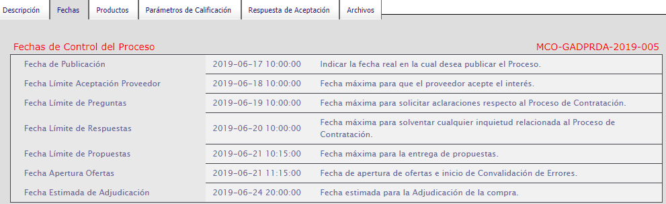
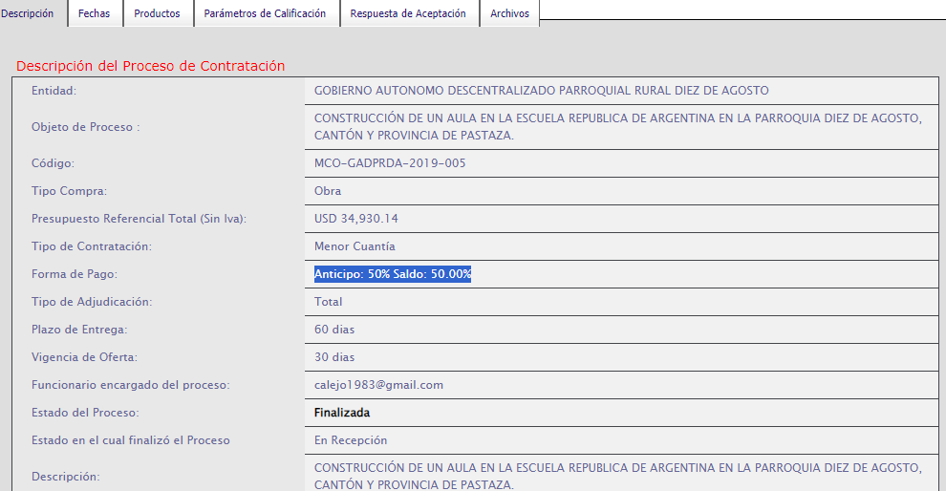

Observaciones:
- En el portal de Compras Públicas el proceso se encuentra FINALIZADO
- Sin ninguna observación
- No tenemos acceso a la documentación física para ver el proceso en su totalidad y el cumplimiento del mismo

- Objeto de Proceso:

CONTRUCCION DE UN ESPACIO CUBIERTO EN LA COLONIA JATUN PACCHA UBICADA EN LA PARROQUIA DIEZ DE AGOSTO CANTON Y PROVINCIA DE PASTAZA
Código:
MCO-GADPRDA-2019-01
Tipo de compra:
Menor Cuantía Obra
Presupuesto Referencial:
USD 125,721.54
Funcionario encargado del proceso:
33vda@live.com.ar
Forma de pago
Anticipo: 40% Saldo: 60.00%
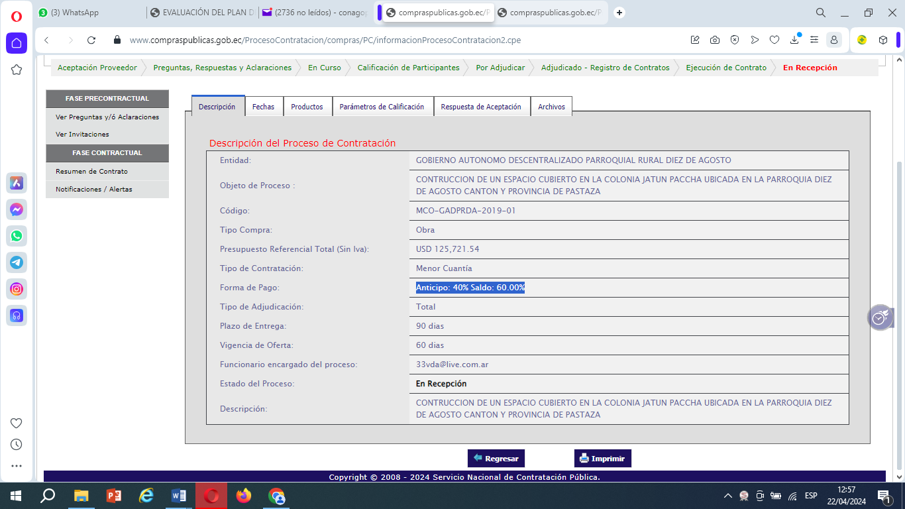

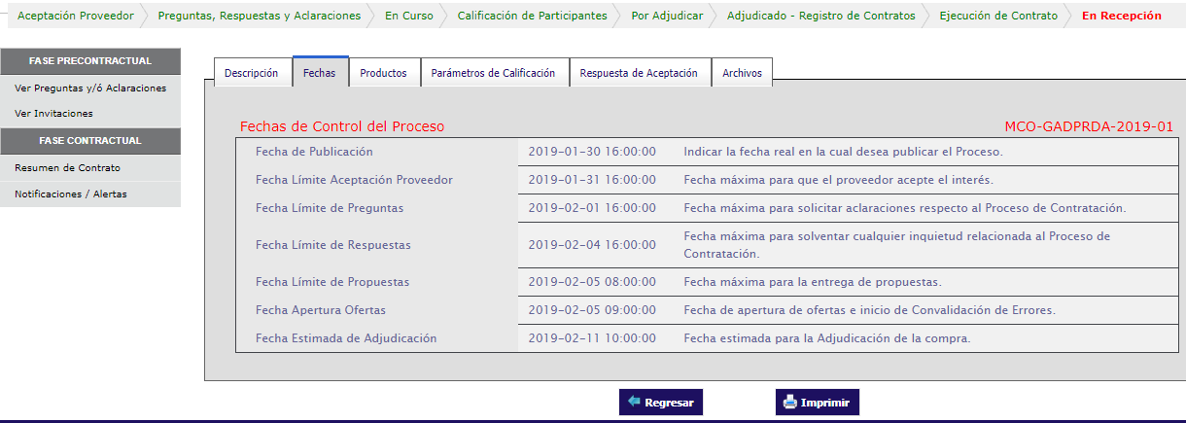

Observaciones:
- El proceso está en RECEPCION debería estar FINALIZADO
- Falta ingresar por el administrador/o por el servidor principal del portal de compras públicas el acta entrega recepción para finalizar el proceso.

- Objeto de Proceso

AMPLIACION DEL ESPACIO CUBIERTO EN LA COMUNIDAD SAN CARLOS II ETAPA, PARROQUIA DIEZ DE AGOSTO, CANTÓN Y PROVINCIA DE PASTAZA.
Código:
MCO-GADPRDA-2019-03
Tipo de compra:
Menor Cuantía
Presupuesto Referencial:
USD 10,896.20
Funcionario encargado del proceso:
calejo1983@gmail.com
Forma de pago
Anticipo: 0% Saldo: 100.00%

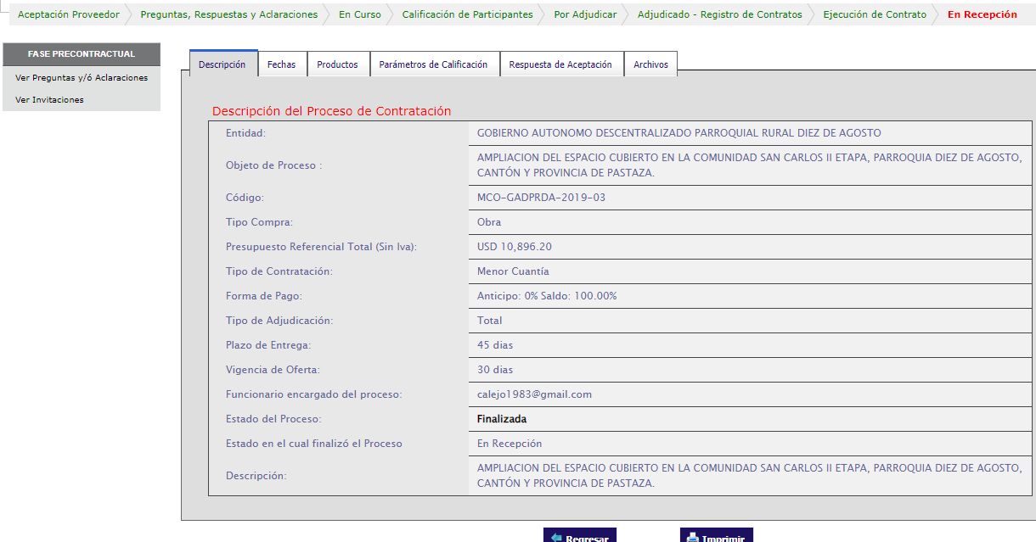

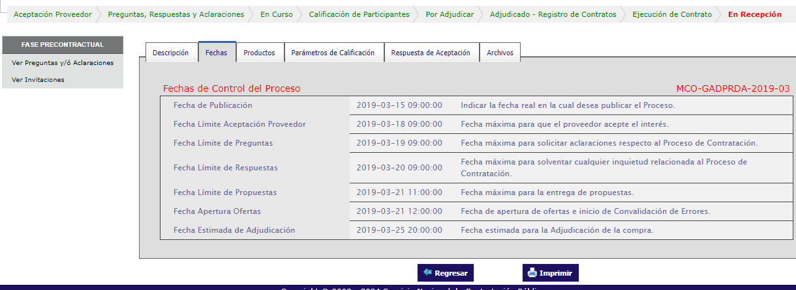

Observaciones:
- En el portal de Compras Públicas el proceso se encuentra FINALIZADO
- Sin ninguna observación
- No tenemos acceso a la documentación física para ver el proceso en su totalidad y el cumplimiento del mismo

- Objeto de Proceso

“CONTRATAR UNA CONSULTORÍA ESPECIALIZADA PARA ELABORAR EL ESTATUTO ORGÁNICO DE GESTIÓN ORGANIZACIONAL POR PROCESOS; ELABORAR EL MANUAL DE DESCRIPCION, VALORACION Y CLASIFICACION DE PUESTOS Y ELABORAR EL MANUAL DE ADMINISTRACION DEL PARQUE AUTOMOTOR DEL GOBIERNO AUTONOMO DESCENTRALIZADO PARROQUIAL RURAL DIEZ DE AGOSTO “.
Código:
CDC-GADPRDA-2019-02
Tipo de compra:
Consultoría
Tipo de Contratación
Contratación directa
Presupuesto Referencial:
USD 8,000.00
Funcionario encargado del proceso:
hectorwvasquez@yahoo.es
Forma de pago
Anticipo: 10% Saldo: Pago contra entrega de bienes obras o servicio 90.00%
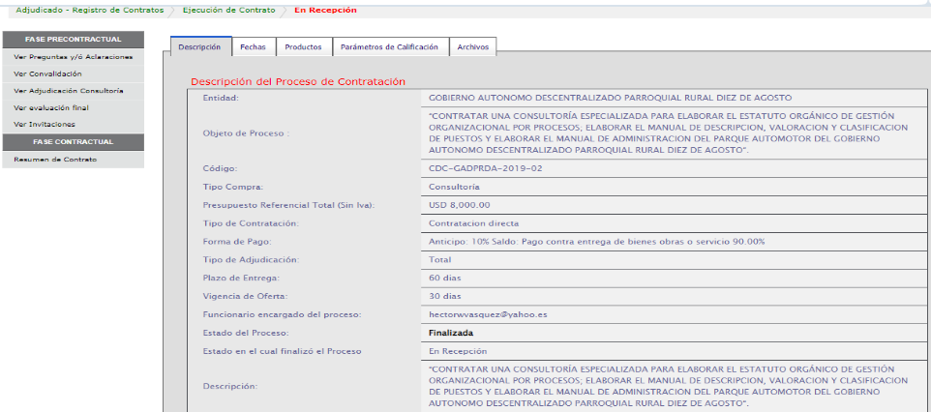

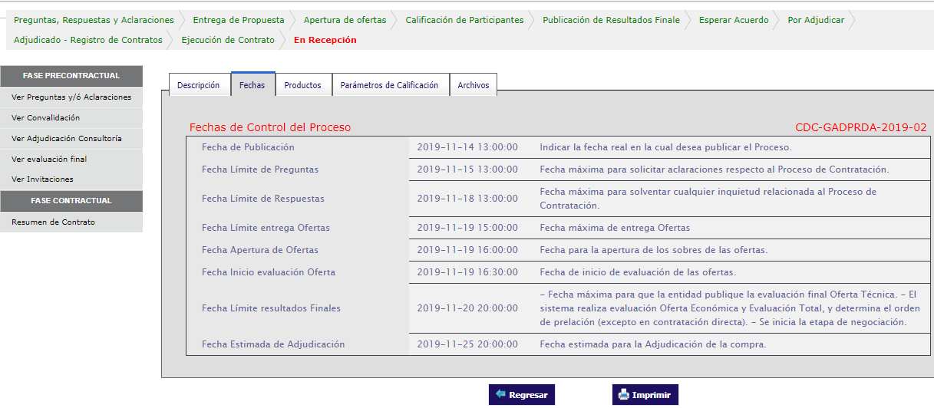
Observaciones:
- En el portal de Compras Públicas el proceso se encuentra FINALIZADO
- Sin ninguna observación
- No tenemos acceso a la documentación física para ver el proceso en su totalidad y el cumplimiento del mismo

- Objeto de Proceso

FOMENTO DE LA SEGURIDAD ALIMENTARIA MEDIANTE LA ADQUISICIÓN DE ABONOS ORGÁNICOS, INSUMOS VETERINARIOS, AVES Y PORCINOS PARA LAS COMUNIDADES DE LA PARROQUIA DIEZ DE AGOSTO
Código:
CD-GADPRDA-2019-003
Tipo de compra:
Consultoría
Tipo de Contratación
Contratación directa
Presupuesto Referencial:
USD 35,000.00
Funcionario encargado del proceso:
calejo1983@gmail.com
Forma de pago
Anticipo: 70% Saldo: Pago contra entrega de bienes obras o servicio 30.00%
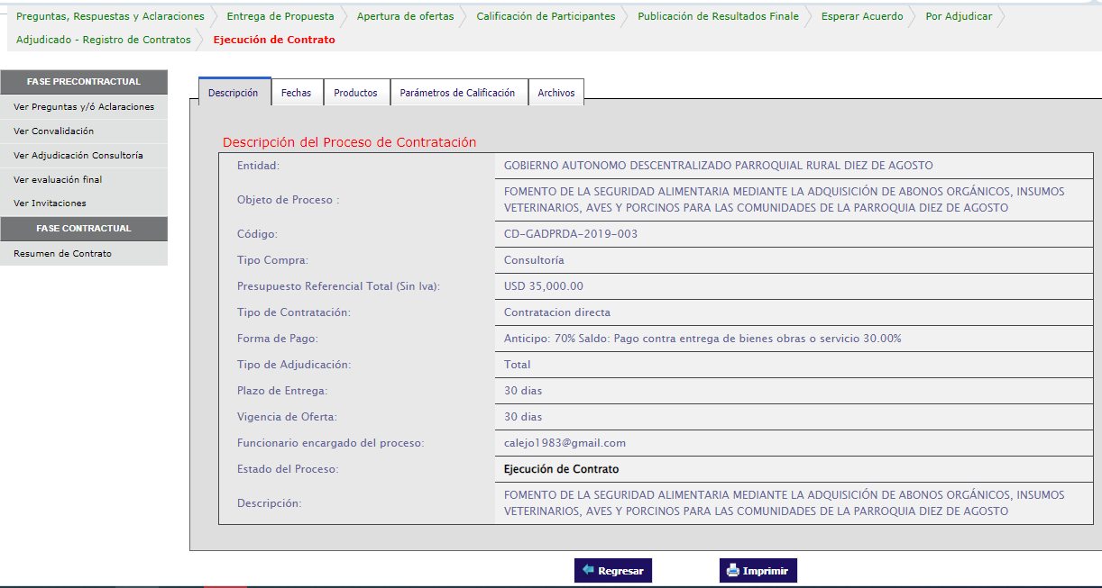
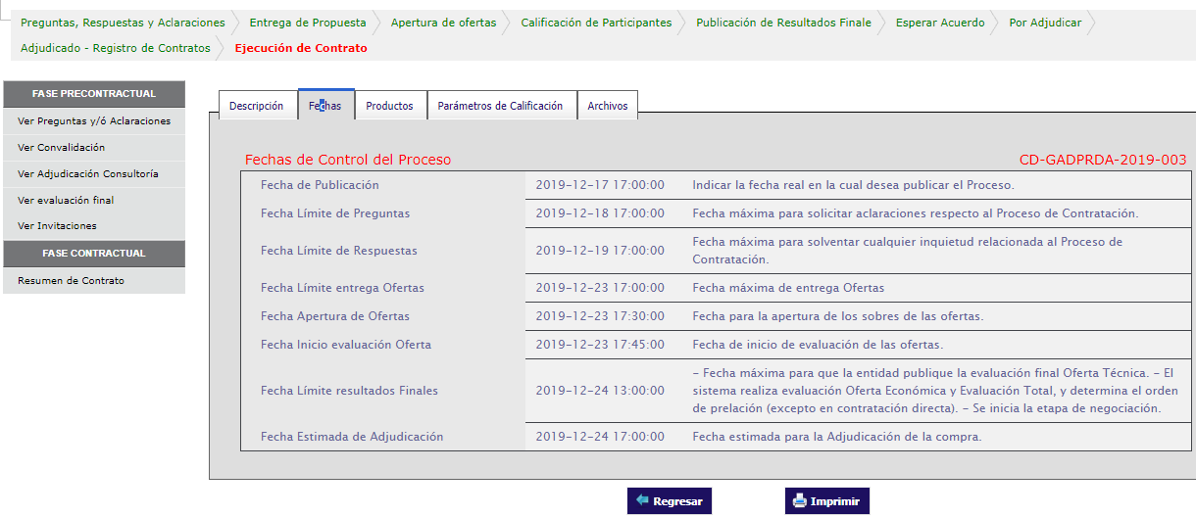

Observaciones:
- El proceso está en EJECUCION DEL CONTRATO debería estar FINALIZADO
- No existe información de soporte en el portal de compras públicas como, actas entrega recepción de los productos y bienes ofertados en este proceso, informe del administrador, facturas, retenciones, y cierre del proceso.
- No se tienen acceso al archivo físico para saber si existe o no la documentación de respaldo ordenada y foliada en archivo.
- La forma de pago es: Anticipo: 70% Saldo: Pago contra entrega de bienes obras o servicio 30.00% no está ingresado la información pertinente al Portal de Compras Públicas.

- Objeto de Proceso

ACTUALIZACIÓN DEL PLAN DE DESARROLLO Y ORDENAMIENTO TERRITORIAL DE LA PARROQUIA DIEZ DE AGOSTO
Código:
CDC-GADPRDA-2020-001
Tipo de compra:
Consultoría
Tipo de Contratación
Contratación directa
Presupuesto Referencial:
USD 20,000.00
Funcionario encargado del proceso:
calejo1983@gmail.com
Forma de pago
Anticipo: 60% Saldo: Pagos por Planilla 40.00%

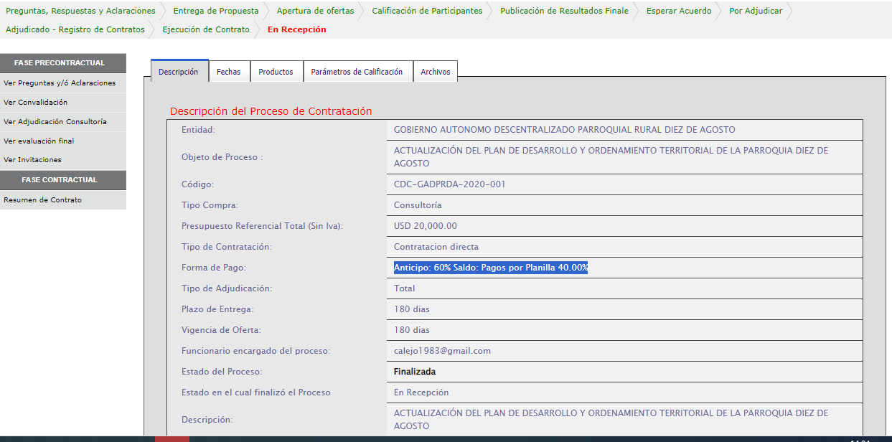

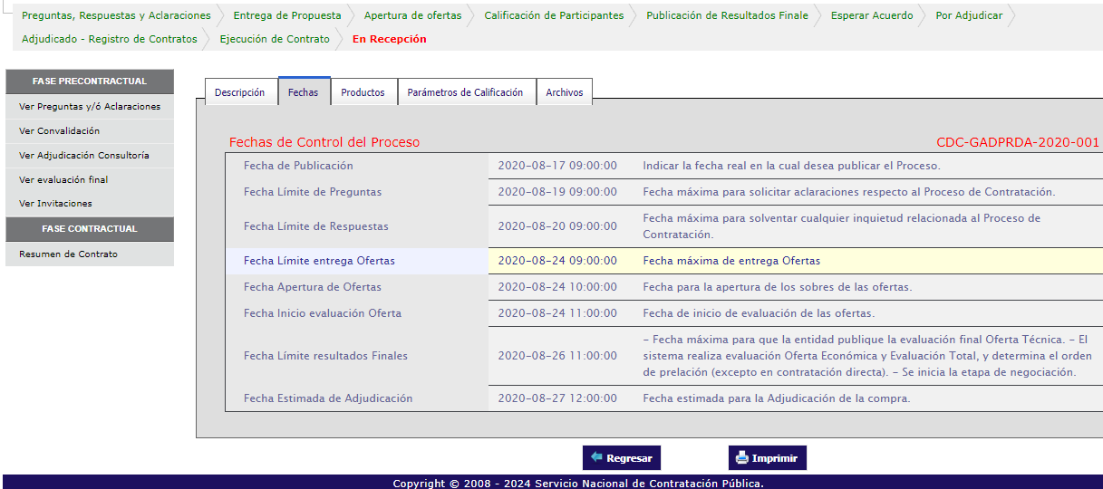

Observaciones:
- En el portal de Compras Públicas el proceso se encuentra FINALIZADO
- Sin ninguna observación
- No tenemos acceso a la documentación física para ver el proceso en su totalidad y el cumplimiento del mismo

- Objeto de Proceso

ESTUDIOS Y DISEÑOS DEFINITIVOS DEL SISTEMA DE ALCANTARILLADO SANITARIO Y PLUVIAL DE LA COMUNA KICHWA SAN RAMÓN DE LA PARROQUIA DIEZ DE AGOSTO DEL CANTON PASTAZA PROVINCIA DE PASTAZA.
Código:
CDC-GADPRDA-2020-002
Tipo de compra:
Consultoría
Presupuesto Referencial:
USD 13,125.00
Funcionario encargado del proceso:
calejo1983@gmail.com
Forma de pago
Anticipo: 60% Saldo: Otra - Revisar términos de referencia 40.00%

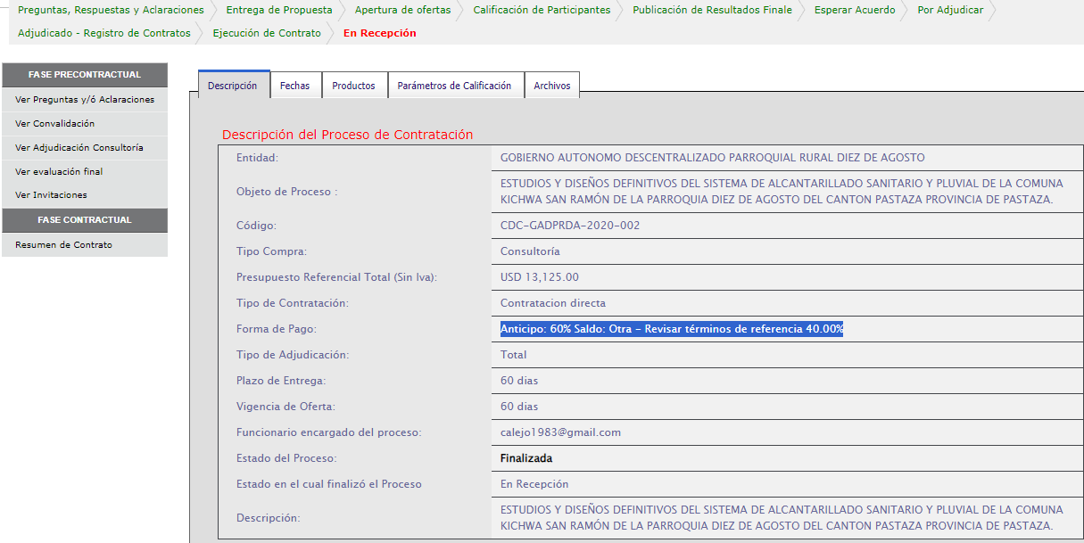
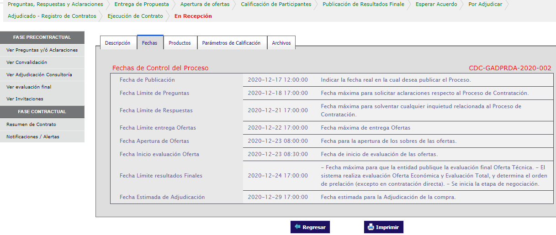

Observaciones:
- En el portal de Compras Públicas el proceso se encuentra FINALIZADO
- Sin ninguna observación
- No tenemos acceso a la documentación física para ver el proceso en su totalidad y el cumplimiento del mismo

- Objeto de Proceso

CONSTRUCCION DE VESTIDORES Y CHOZAS EN DIVERSAS COMUNIDADES SECTOR PLAYAS DE LA COMUNA SAN RAMON Y COMUNIDAD JATUN PACCHA DE LA PARROQUIA DIEZ DE AGOSTO, CANTON Y PROVINCIA DE PASTAZA
Código:
MCO-GADPRDA-2021-001
Tipo de compra:
Obra
Tipo de contratación
Menor Cuantía
Presupuesto Referencial:
USD 30,000.00
Funcionario encargado del proceso:
calejo1983@gmail.com
Forma de pago
Anticipo: 0% Saldo: 100.00%

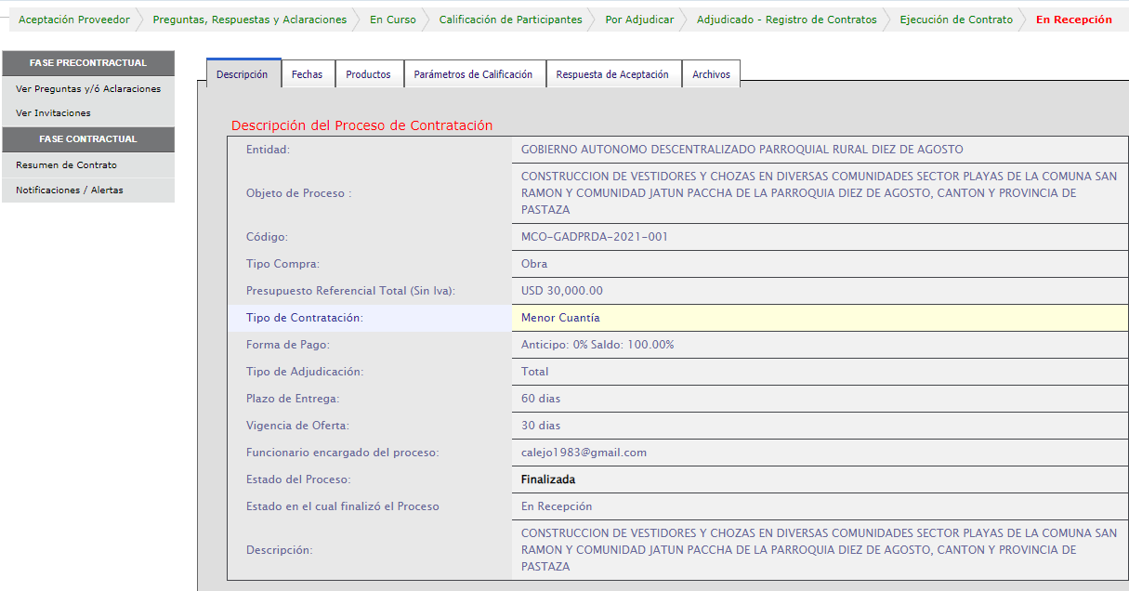
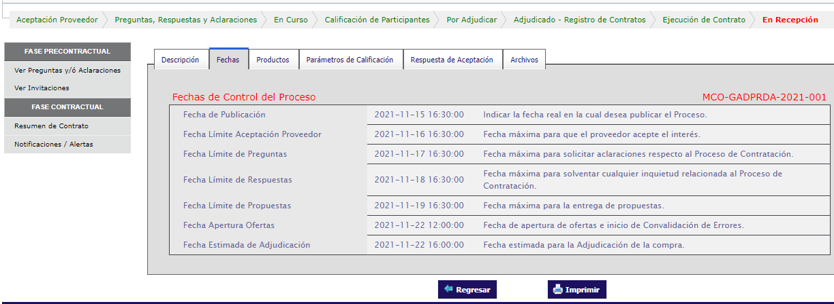

Observaciones:
- En el portal de Compras Públicas el proceso se encuentra FINALIZADO
- Sin ninguna observación
- No tenemos acceso a la documentación física para ver el proceso en su totalidad y el cumplimiento del mismo

- Objeto de Proceso
FORTALECIMIENTO PARROQUIAL MEDIANTE LA CONSTRUCCIÓN DE CANCHAS DEPORTIVAS Y JUEGOS MECÁNICOS PARA LA PARROQUIA RURAL DIEZ DE AGOSTO, CANTÓN Y PROVINCIA DE PASTAZA
Código:
MCO-GADPRDA-2021-002
Tipo de compra:
Obra
Tipo de contratación
Menor Cuantía
Presupuesto Referencial:
USD 45,267.58
Funcionario encargado del proceso:
calejo1983@gmail.com
Forma de pago
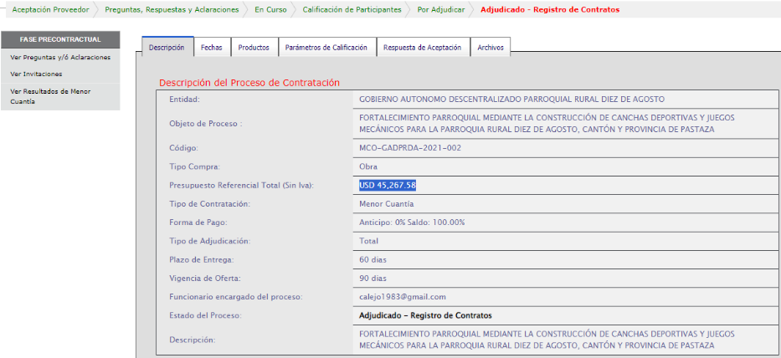
Anticipo: 0% Saldo: 100.00%

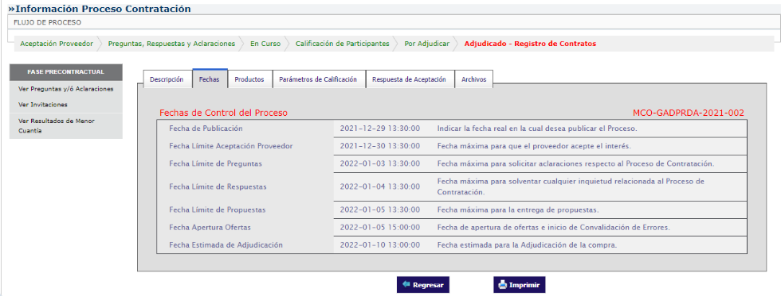

Observaciones:
- El proceso está en REGISTRO DE CONTRATO debería estar FINALIZADO
- No existe información de soporte en el portal de compras públicas como son, registro de contrato, garantías técnicas, actas entrega recepción de los productos y bienes ofertados en este proceso, informe del administrador, facturas, retenciones, y cierre del proceso.
- No se tienen acceso al archivo físico para saber si existe o no la documentación de respaldo ordenada y foliada en archivo.
- La forma de pago es: Anticipo: 0% Saldo: Pago contra entrega de bienes obras.

- Objeto de Proceso

FOMENTO DE LA SEGURIDAD ALIMENTARIA MEDIANTE LA DOTACIÓN DE AVES DE CORRAL, PORCINO, KIT GANADERO Y ABONO PARA CAÑA A LOS PRODUCTORES DE LAS COMUNIDADES DE LA PARROQUIA DIEZ DE AGOSTO, CANTÓN Y PROVINCIA DE PASTAZA
Código:
SIE-GADPRDA-001-2021
Tipo de compra:
Bien
Tipo de Contratación
Subasta Inversa Electrónica
Presupuesto Referencial:
USD 59,999.92
Funcionario encargado del proceso:
calejo1983@gmail.com
Forma de pago
Anticipo: 70% Saldo: Pago contra entrega de bienes obras o servicio 30.00%
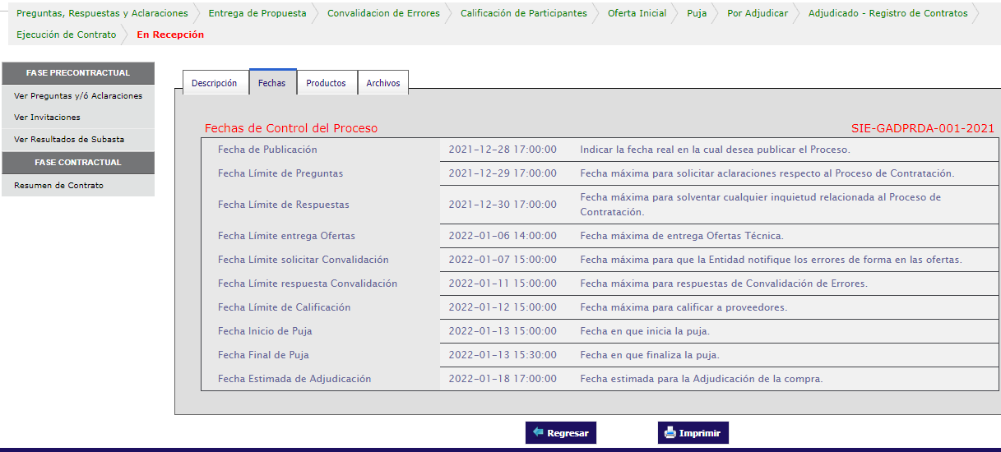
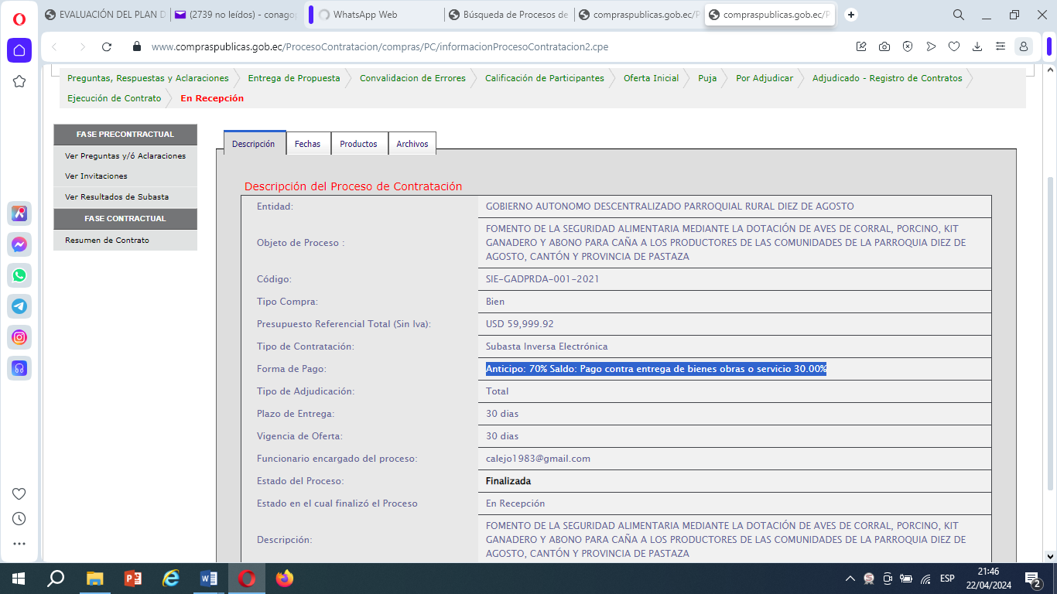
Observaciones:
- En el portal de Compras Públicas el proceso se encuentra FINALIZADO
- Sin ninguna observación
- No tenemos acceso a la documentación física para ver el proceso en su totalidad y el cumplimiento del mismo

- Objeto de Proceso

CONSTRUCCION DE GRANJA INTEGRAL 10 DE AGOSTO
Código:
MCO-GADPRDA-2022-002
Tipo de compra:
Obra
Tipo de Contratación
Menor Cuantía
Presupuesto Referencial:
USD 56,011.12
Funcionario encargado del proceso:
calejo1983@gmail.com
Forma de pago
Anticipo: 10% Saldo: 90.00%

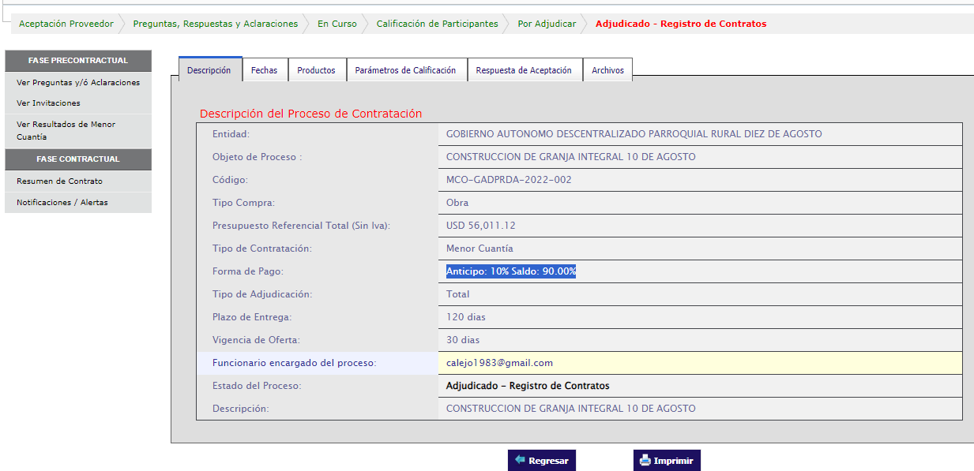
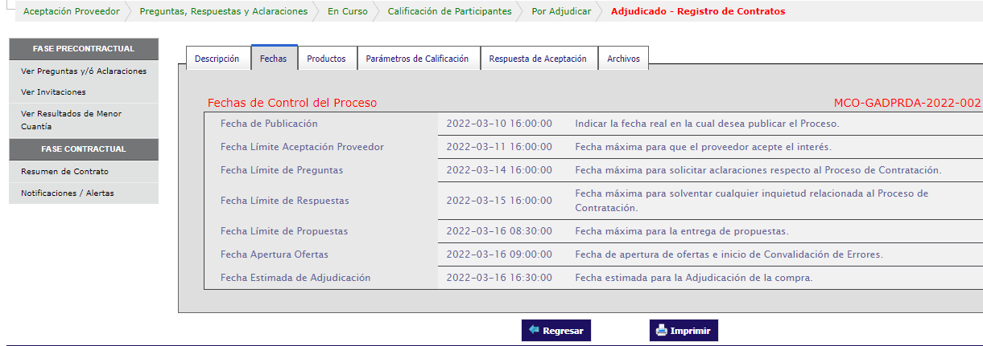

Observaciones:
- El proceso está en REGISTRO DE CONTRATOS debería estar en FINALIZADO
- No está ingresado el presupuesto, no hay la orden de inicio, disponibilidad de anticipo ni pólizas
- No están ingresadas los informes del administrador y fiscalizador del proyecto.
- No está ingresada la información relevante en la página del portal de compras públicas, como contrato, informes del administrador y fiscalizador.
- No se tiene acceso a los archivos para saber cómo está el proceso en documentos físicos
- Objeto de Proceso

FORTALECIMIENTO DEL TURISMO SOSTENIBLE MEDIANTE LA REACTIVACION ECONOMICA POST COVID, ETAPA I, EN DIVERSAS COMUNIDADES JATUN PACCHA, SAN ANTONIO, COMUNA KICHWA SAN RAMÓN, DE LA PARROQUIA DIEZ DE AGOSTO, CANTON Y PROVINCIA DE PASTAZA
Código:
SIE-GADPRDA-003-2022
Tipo de compra:
Bien
Tipo de Contratación
Subasta Inversa Electrónica
Presupuesto Referencial:
USD 14,000.00
Funcionario encargado del proceso:
calejo1983@gmail.com
Forma de pago
Anticipo: 0% Saldo: Pago contra entrega de bienes obras o servicio 100.00%

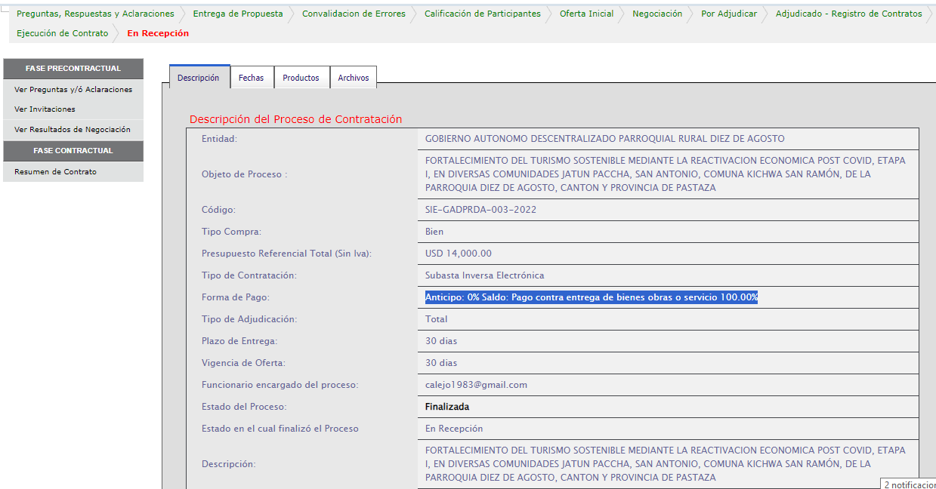

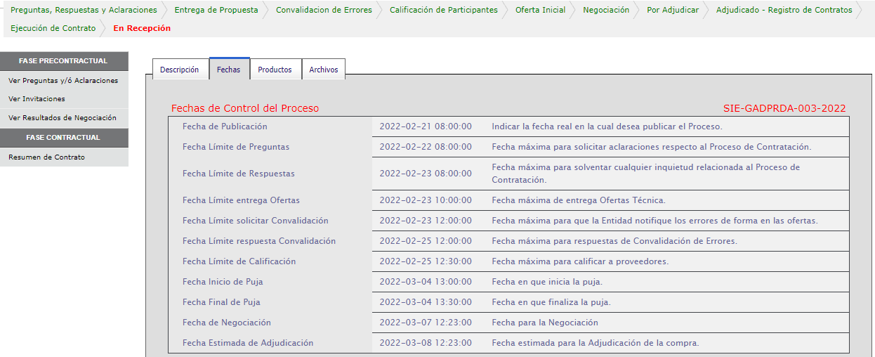
Observaciones:
- En el portal de Compras Públicas el proceso se encuentra FINALIZADO
- Sin ninguna observación
- No tenemos acceso a la documentación física para ver el proceso en su totalidad y el cumplimiento del mismo
- Objeto de Proceso

FORTALECIMIENTO DE LA PRODUCCION PECUARIA MEDIANTE LA REPOTENCIACION DE LA PLANTA PROCESADORA DE LACTEOS DE LA ASOCIACION UNION LIBRE ETAPA I, PARROQUIA DIEZ DE AGOSTO, CANTÓN Y PROVINCIA DE PASTAZA.
Código:
COTB-GADPRDA-01-2022
Tipo de compra:
Bien
Tipo de Contratación
Cotización
Presupuesto Referencial:
USD 100,000.00
Funcionario encargado del proceso:
calejo1983@gmail.com
Forma de pago
Anticipo: 60% Saldo: Pagos por Planilla 40.00%

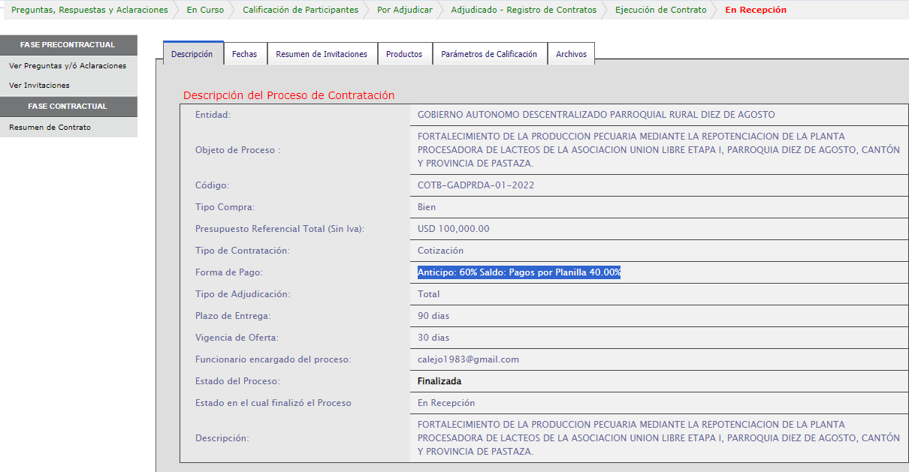

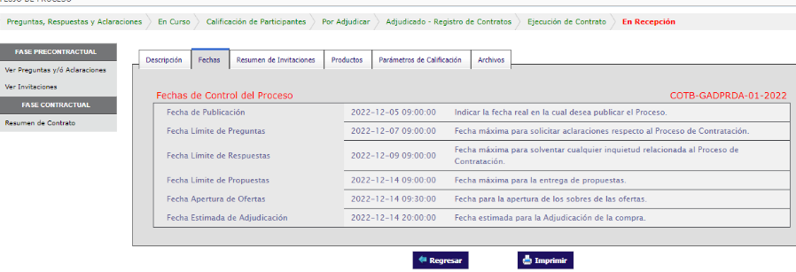

Observaciones:
- En el portal de Compras Públicas el proceso se encuentra FINALIZADO
- Sin ninguna observación
- No tenemos acceso a la documentación física para ver el proceso en su totalidad y el cumplimiento del mismo

- Objeto de Proceso

MANTENIMIENTO Y REPOTENCIACIÓN DEL SISTEMA DE AGUA DE LA COMUNA SAN RAMÓN Y LOS SECTORES DE PLAYAS, SIMÓN BOLÍVAR Y SAN JUAN ETAPA I DE LA PARROQUIA DIEZ DE AGOSTO, CANTON Y PROVINCIA DE PASTAZA
Código:
MCO-GADPRDA-003-2022
Tipo de compra:
Obra
Tipo de Contratación
Menor Cuantía
Presupuesto Referencial:
USD 100,000.00
Funcionario encargado del proceso:
calejo1983@gmail.com
Forma de pago
Anticipo: 50% Saldo: 50.00%

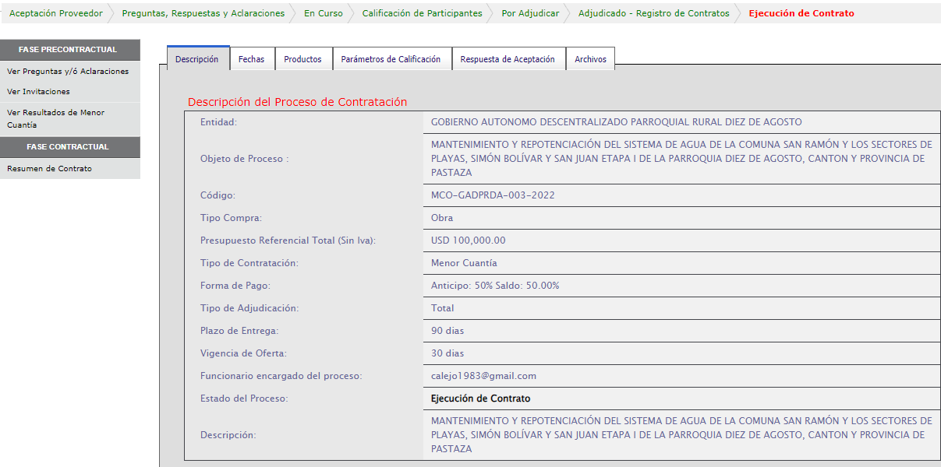

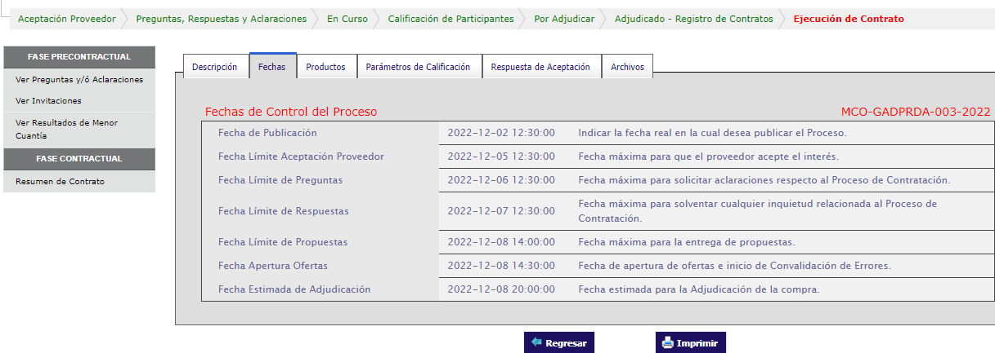
Observaciones:
- El proceso está en EJECUCION DEL CONTRATO debería estar en FINALIZADO
- No están ingresadas los informes del administrador y fiscalizador del proyecto.
- No está ingresada la información relevante en la página del portal de compras públicas, como contrato, informes del administrador y fiscalizador.
- No se tiene acceso a los archivos para saber cómo está el proceso en documentos físicos

- Objeto de Proceso

FORTALECIMIENTO DE LA SEGURIDAD ALIMENTARIA DE LOS GRUPOS DE ATENCIÓN PRIORITARIA MEDIANTE LA ENTREGA DE RACIONES ALIMENTICIAS A LAS PERSONAS CON DISCAPACIDAD, MUJERES EMBARAZADAS Y ADULTOS MAYORES DE LA PARROQUIA DIEZ DE AGOSTO, CANTÓN Y PROVINCIA DE PASTAZA
Código:
SIE-GADPRDA-004-2022
Tipo de compra:
Bien
Tipo de Contratación
Subasta Inversa Electrónica
Presupuesto Referencial:
USD 10,621.00
Funcionario encargado del proceso:
calejo1983@gmail.com
Forma de pago
Anticipo: 0% Saldo: Pagos por Planilla 100.00%

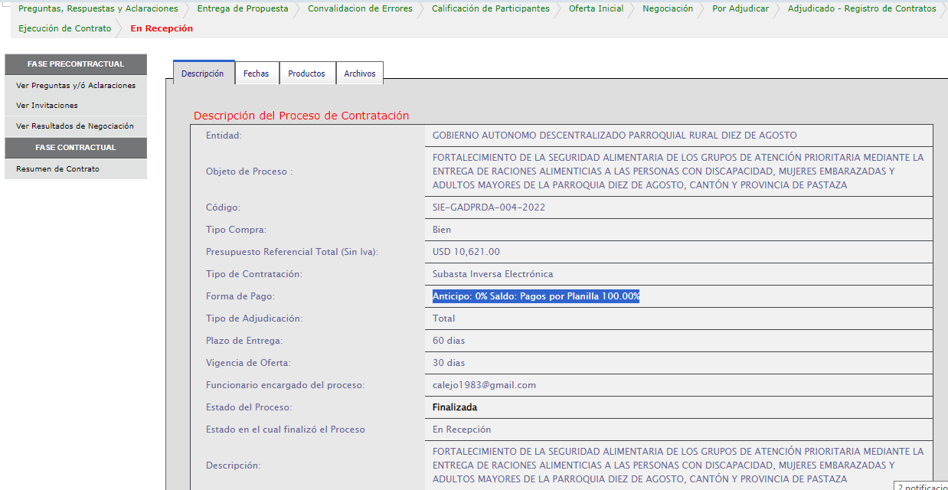

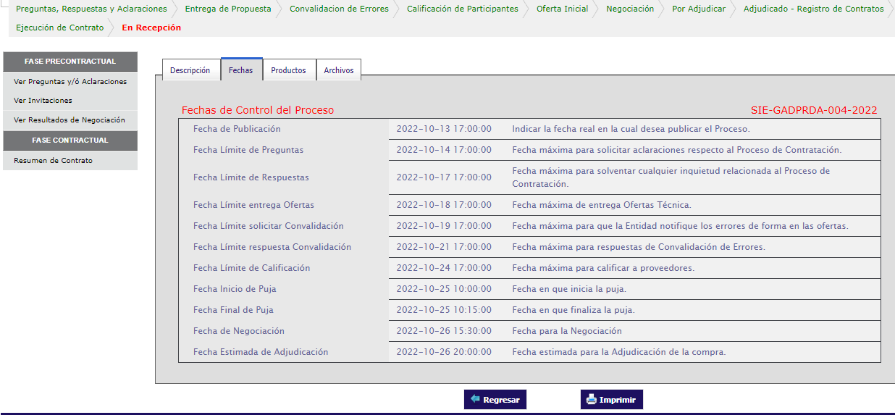
Observaciones:
- En el portal de Compras Públicas el proceso se encuentra FINALIZADO
- Sin ninguna observación
- No tenemos acceso a la documentación física para ver el proceso en su totalidad y el cumplimiento del mismo
- Objeto de Proceso

ADQUISICIÓN SEMOVIENTES SEGURIDAD ALIMENTARIA AVES DE CORRAL CERDOS PARA LA PARROQUIA DIEZ E AGOSTO
Código:
SIE-GADPRDA-2023-005
Tipo de compra:
Bien
Tipo de Contratación
Subasta Inversa Electrónica
Presupuesto Referencial:
USD 28,500.00
Funcionario encargado del proceso:
richardfl3000@hotmail.com
Forma de pago
Anticipo: 50% Saldo: Pago a 30 días 50.00%

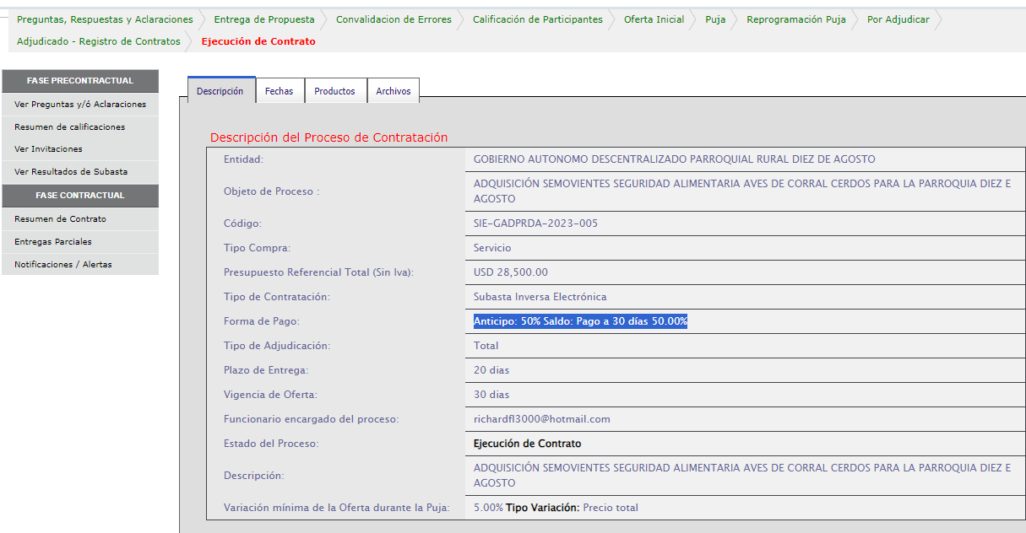

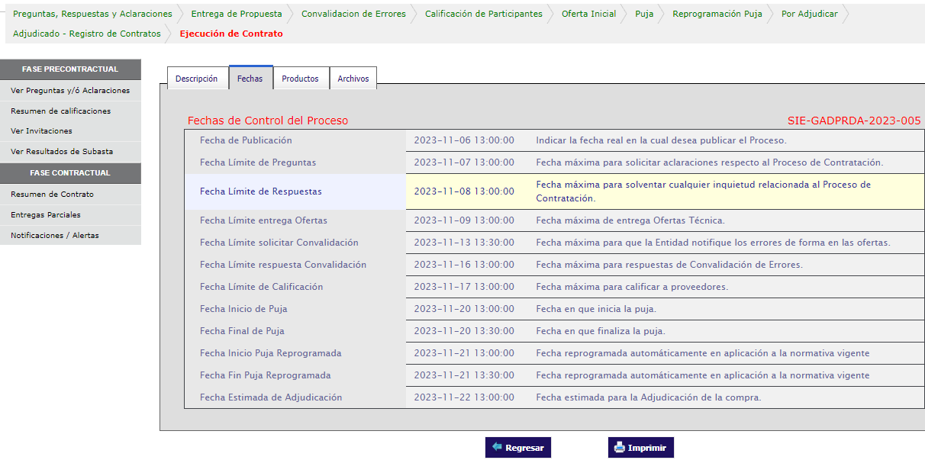

Observaciones:
- El proceso está en EJECUCION DEL CONTRATO debería estar en FINALIZADO
- No están ingresadas los informes del administrador y fiscalizador del proyecto.
- No se tiene acceso a los archivos para saber cómo está el proceso en documentos físicos
CUADRO COMPARATIVO DE PROCESOS INGRESADOS AL PORTAL DE COMPRAS PUBLICAS 2019- 2023

PROCESOS DE CONTRATACIÓN PUBLICA
AÑO | CONSULTORIAS | MENOR CUANTIA | SUBASTA INVERSA ELECTRONICA | COTIZACIÓN | ESTADO | OBSERVACIÓN
2019 |  | CONSTRUCCIÓN DE UN AULA EN LA ESCUELA REPUBLICA DE ARGENTINA EN LA PARROQUIA DIEZ DE AGOSTO, CANTÓN Y PROVINCIA DE PASTAZA. |  |  | FINALIZADO | 34,930.14
2019 |  | CONTRUCCION DE UN ESPACIO CUBIERTO EN LA COLONIA JATUN PACCHA UBICADA EN LA PARROQUIA DIEZ DE AGOSTO CANTON Y PROVINCIA DE PASTAZA |  |  | RECEPCION | 125,721.54
2019 |  | AMPLIACION DEL ESPACIO CUBIERTO EN LA COMUNIDAD SAN CARLOS II ETAPA, PARROQUIA DIEZ DE AGOSTO, CANTÓN Y PROVINCIA DE PASTAZA. |  |  | EN RECEPCION | 10,896.20
2019 | CONTRATAR UNA CONSULTORÍA ESPECIALIZADA PARA ELABORAR EL ESTATUTO ORGÁNICO DE GESTIÓN ORGANIZACIONAL POR PROCESOS; ELABORAR EL MANUAL DE DESCRIPCION, VALORACION Y CLASIFICACION DE PUESTOS Y ELABORAR EL MANUAL DE ADMINISTRACION DEL PARQUE AUTOMOTOR DEL GOBIERNO AUTONOMO DESCENTRALIZADO PARROQUIAL RURAL DIEZ DE AGOSTO |  |  |  | FINALIZADA | 8,000.00
2019 | FOMENTO DE LA SEGURIDAD ALIMENTARIA MEDIANTE LA ADQUISICIÓN DE ABONOS ORGÁNICOS, INSUMOS VETERINARIOS, AVES Y PORCINOS PARA LAS COMUNIDADES DE LA PARROQUIA DIEZ DE AGOSTO |  |  |  | EJECUCION DEL CONTRATO | 35,000.00
2020 | ACTUALIZACIÓN DEL PLAN DE DESARROLLO Y ORDENAMIENTO TERRITORIAL DE LA PARROQUIA DIEZ DE AGOSTO |  |  |  | FINALIZADO | 20,000.00
2020 | ESTUDIOS Y DISEÑOS DEFINITIVOS DEL SISTEMA DE ALCANTARILLADO SANITARIO Y PLUVIAL DE LA COMUNA KICHWA SAN RAMÓN DE LA PARROQUIA DIEZ DE AGOSTO DEL CANTON PASTAZA PROVINCIA DE PASTAZA |  |  |  | FINALIZADO | 13,125.00
2021 |  | CONSTRUCCION DE VESTIDORES Y CHOZAS EN DIVERSAS COMUNIDADES SECTOR PLAYAS DE LA COMUNA SAN RAMON Y COMUNIDAD JATUN PACCHA DE LA PARROQUIA DIEZ DE AGOSTO, CANTON Y PROVINCIA DE PASTAZA |  |  | FINALIZADO | 30,000.00
2021 |  | FORTALECIMIENTO PARROQUIAL MEDIANTE LA CONSTRUCCIÓN DE CANCHAS DEPORTIVAS Y JUEGOS MECÁNICOS PARA LA PARROQUIA RURAL DIEZ DE AGOSTO, CANTÓN Y PROVINCIA DE PASTAZA |  |  | REGSITRO DE CONTRATO | 45,267.58
2021 |  |  | FOMENTO DE LA SEGURIDADALIMENTARIA MEDIANTE LA DOTACIÓN DE AVES DE CORRAL, PORCINO, KIT GANADERO Y ABONO PARA CAÑA A LOS PRODUCTORES DE LAS COMUNIDADES DE LA PARROQUIA DIEZ DE AGOSTO, CANTÓN Y PROVINCIA DE PASTAZA |  | FINALIZADO | 59,999.92
2022 |  | CONSTRUCCION DE GRANJA INTEGRAL 10 DE AGOSTO |  |  | REGISTRO DE CONTRATO | 56,011.12
2022 |  |  | FORTALECIMIENTO DEL TURISMO SOSTENIBLE MEDIANTE LA REACTIVACION ECONOMICA POST COVID, ETAPA I, EN DIVERSAS COMUNIDADES JATUN PACCHA, SAN ANTONIO, COMUNA KICHWA SAN RAMÓN, DE LA PARROQUIA DIEZ DE AGOSTO, CANTON Y PROVINCIA DE PASTAZA |  | FINALIZADO | 14,000.00
2022 |  |  |  | FORTALECIMIENTO DE LA PRODUCCION PECUARIA MEDIANTE LA REPOTENCIACION DE LA PLANTA PROCESADORA DE LACTEOS DE LA ASOCIACION UNION LIBRE ETAPA I, PARROQUIA DIEZ DE AGOSTO, CANTÓN Y PROVINCIA DE PASTAZA. | FINALIZADO | 100,000.00
2022 |  | MANTENIMIENTO Y REPOTENCIACIÓN DEL SISTEMA DE AGUA DE LA COMUNA SAN RAMÓN Y LOS SECTORES DE PLAYAS, SIMÓN BOLÍVAR Y SAN JUAN ETAPA I DE LA PARROQUIA DIEZ DE AGOSTO, CANTON Y PROVINCIA DE PASTAZA |  |  | EJECUCION DEL CONTRATO | 100,000.00
2022 |  |  | FORTALECIMIENTO DE LA SEGURIDAD ALIMENTARIA DE LOS GRUPOS DE ATENCIÓN PRIORITARIA MEDIANTE LA ENTREGA DE RACIONES ALIMENTICIAS A LAS PERSONAS CON DISCAPACIDAD, MUJERES EMBARAZADAS Y ADULTOS MAYORES DE LA PARROQUIA DIEZ DE AGOSTO, CANTÓN Y PROVINCIA DE PASTAZA |  | FINALIZADO | 10,621.00
2023 |  |  | ADQUISICIÓN SEMOVIENTES SEGURIDAD ALIMENTARIA AVES DE CORRAL CERDOS PARA LA PARROQUIA DIEZ E AGOSTO |  | EJECUCION DEL CONTRATO | 28,500.00
TOTAL |  |  |  |  |  | $ 692.072.50
PROYECTOS Y MONTOS DE PRESUPUESTO
COMPONENTE | #PROYECTOS PDOT | #PROYECTOS SIGAD | PROYECTOS SERCOP | PRESUPUESTO PDOT | PRESUPUESTO SERCOP
Biofísico | 16 | 0 | 0 | $ 265.000,0 | 0
Socio Cultural | 24 | 0 | 6 | $ 952.000,0 | $ 224.436,46
Económico | 35 | 0 | 7 |  | $ 292.011,04
Asentamientos Humanos | 84 | 0 | 2 | $ 4.833.000,0 | $ 113.125,00
Movilidad, energía y conectividad
Político institucional y participación ciudadana | 4 | 0 | 1 | $80,00 | $ 63.000,00
TOTAL | 163 | 0 | 16 | $ 6.050.800,0 | $ 692.072,50
Fuente: Gad Parroquial Diez de Agosto
Elaborado: Equipo Técnico 2024
ANÁLISIS DE RESUMEN DE LOS PROYECTOS QUE CONSTAN EN EL PDOT Y LOS SUBIDOS A LA PLATAFORMA DEL SIGAD Y SERCOP

Como se puede observar, al comparar las dos tablas de programas y proyectos lo primero que notamos es la falta de proyectos concretados en el componente BIOFÍSICO Y POLÍTICO INSTITUCIONAL, los proyectos presentados que constan en el documento original del PDOT correspondiente al período 2019 – 2023 de la Parroquia Diez de Agosto son 139 , mismos que abarcan solo 5 categorías de los componentes ya conocidos, mientras que, los proyectos subidos a la plataforma del SERCOP el número es de 16 en total , entre los proyectos del PDOT versus los proyectos de la plataforma SIGAD Y SERCOP, solo existe similitud en el Componente Asentamientos Humanos. Los demás componentes no presentan relación de concordancia alguna y como ya mencionamos antes los componentes Biofísico y Político institucional y Participación Ciudadana han sido excluidos en la plataforma SIGAD.

EVALUACIÓN A LOS RESULTADOS DE LA IMPLEMENTACIÓN DE LOS PDOT 2019-2023
el Informe Anual Consolidado de Seguimiento y Evaluación al cumplimiento del Plan de Desarrollo y Ordenamiento Territorial que contendrá el análisis, hallazgos, alertas y recomendaciones obtenidos de los procesos de seguimiento y evaluación del Gad Parroquial de Diez de Agosto período 2019-2023. El Informe contendrá un análisis del cumplimiento de las metas de resultado del PDOT y de las posibles causas que pudieron intervenir en el comportamiento del indicador; y, las alertas y recomendaciones obtenidos de los procesos de seguimiento y evaluación.

Semaforización de Cumplimiento de avance presupuestario por componente.
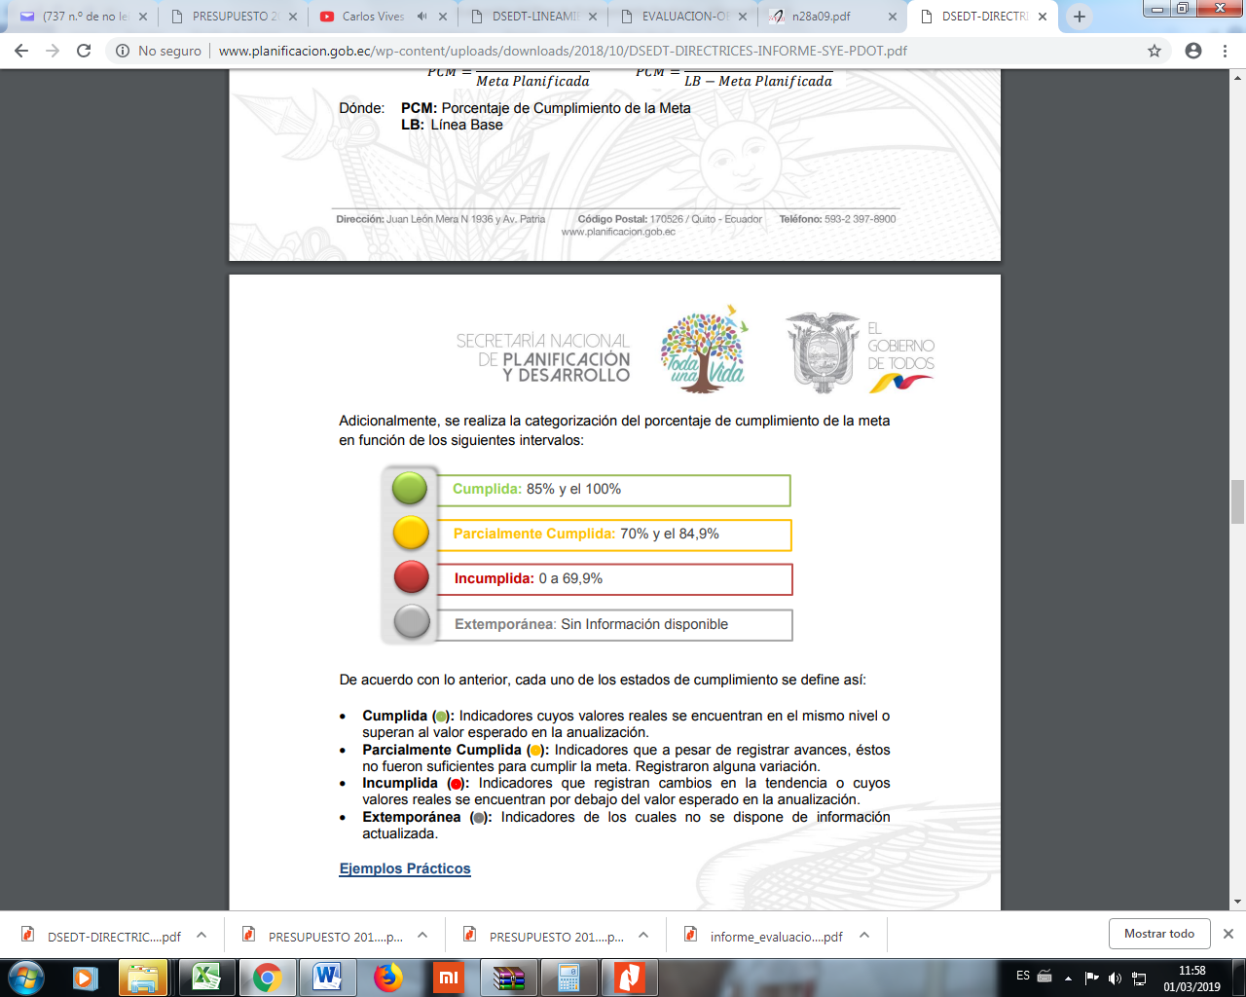

Porcentaje de avance presupuestario

Devengado Anual
AP = ------------------------- *100
Codificado Anual

Donde:

AP= Avance Presupuestario.

Porcentaje de avance presupuestario Socio Cultural

CONSTRUCCION DE VESTIDORES Y CHOZAS EN DIVERSAS COMUNIDADES SECTOR PLAYAS DE LA COMUNA SAN RAMON Y COMUNIDAD JATUN PACCHA DE LA PARROQUIA DIEZ DE AGOSTO, CANTON Y PROVINCIA DE PASTAZA

30,000.00
AP= * 100
30,000.00
AP= 100%

Semaforización: El porcentaje de ejecución presupuestaria es del 100%, por lo que se categoriza como Cumplido.

CONSTRUCCIÓN DE UN AULA EN LA ESCUELA REPUBLICA DE ARGENTINA EN LA PARROQUIA DIEZ DE AGOSTO, CANTÓN Y PROVINCIA DE PASTAZA

34930,14
AP= * 100
34930,14
AP= 100%

Semaforización: El porcentaje de ejecución presupuestaria es del 100%, por lo que se categoriza como Cumplido.

CONTRUCCION DE UN ESPACIO CUBIERTO EN LA COLONIA JATUN PACCHA UBICADA EN LA PARROQUIA DIEZ DE AGOSTO CANTON Y PROVINCIA DE PASTAZA

125,721,54
AP= * 100
125,724,54
AP= 100%

Semaforización: El porcentaje de ejecución presupuestaria es del 100%, por lo que se categoriza como Cumplido.

AMPLIACION DEL ESPACIO CUBIERTO EN LA COMUNIDAD SAN CARLOS II ETAPA, PARROQUIA DIEZ DE AGOSTO, CANTÓN Y PROVINCIA DE PASTAZA.

6,900.00
AP= * 100
6,900.00
AP= 100%

Semaforización: El porcentaje de ejecución presupuestaria es del 100%, por lo que se categoriza como Cumplido.

Porcentaje de avance presupuestario Económico Productivo

FOMENTO DE LA SEGURIDADALIMENTARIA MEDIANTE LA DOTACIÓN DE AVES DE CORRAL, PORCINO, KIT GANADERO Y ABONO PARA CAÑA A LOS PRODUCTORES DE LAS COMUNIDADES DE LA PARROQUIA DIEZ DE AGOSTO, CANTÓN Y PROVINCIA DE PASTAZA

59,999.92
AP= * 100
59,999.92

AP= 100%

Semaforización: El porcentaje de ejecución presupuestaria es del 100%, por lo que se categoriza como Cumplido.

CONSTRUCCION DE GRANJA INTEGRAL 10 DE AGOSTO

56,011.12
AP= * 100
56,011.12

AP= 100%

Semaforización: El porcentaje de ejecución presupuestaria es del 100%, por lo que se categoriza como Cumplido.

FORTALECIMIENTO DE LA PRODUCCION PECUARIA MEDIANTE LA REPOTENCIACION DE LA PLANTA PROCESADORA DE LACTEOS DE LA ASOCIACION UNION LIBRE ETAPA I, PARROQUIA DIEZ DE AGOSTO, CANTÓN Y PROVINCIA DE PASTAZA)

100,000.00
AP= * 100
100,000.00
AP= 100%

Semaforización: El porcentaje de ejecución presupuestaria es del 100%, por lo que se categoriza como Cumplido.

FORTALECIMIENTO DE LA SEGURIDAD ALIMENTARIA DE LOS GRUPOS DE ATENCIÓN PRIORITARIA MEDIANTE LA ENTREGA DE RACIONES ALIMENTICIAS A LAS PERSONAS CON DISCAPACIDAD, MUJERES EMBARAZADAS Y ADULTOS

10,621.00
AP= * 100
10,621.00
AP= 100%

Semaforización: El porcentaje de ejecución presupuestaria es del 100%, por lo que se categoriza como Cumplido.

Porcentaje de avance presupuestario Económico Productivo
ADQUISICIÓN SEMOVIENTES SEGURIDAD ALIMENTARIA AVES DE CORRAL CERDOS PARA LA PARROQUIA DIEZ E AGOSTO

28,500.00
AP= * 100
28,500.00
AP= 100%

Semaforización: El porcentaje de ejecución presupuestaria es del 100%, por lo que se categoriza como Cumplido.

DATOS REFERENCIALES PARA SER TOMADOS ENCUENTA EN EL PDOT 2024-2034
INGRESOS 2020-2024

- El 11 de marzo del año 2024 los Gobiernos Parroquiales a nivel nacional sufrieron un recorte presupuestario del 8% en todos los Gads
- El Gobierno Parroquial Diez de Agosto tiene un presupuesto de $ 265.026,88 para este 2024
- Del presupuesto asignado por el Ministerio de Finanzas se tiene que el 30% es para Gasto Corriente con un valor de $ 41.101,31
- Del presupuesto asignado por el Ministerio de Finanzas se tiene que el 70% para Inversión con un valor de $ 95.903,07
- Para los Grupos de Atención Prioritaria tenemos $ 26.502,69
- Para este año el prorrateo de las Ley Amazónica es de $ 112.799,79
- Para Inversión el valor aproximado del 2024 es:
- $70\% Ministerio de Finanzas+100\% ley Amazonica$
- $\$ 95.903,07+\$ 101.519,81$
- $\$$197.422,88.

GASTOS

PARTIDA | DENOMINACIÓN | Asignación Inicial
5100000 | GASTOS EN PERSONAL | 66.820,09
7100000 | GASTOS EN PERSONAL PARA INVERSION | 63.814,52
9000000 | APLICACION DEL FINANCIAMIENTO | 35.622,18
Para Gasto Corriente tenemos:

Gasto Corriente 30% $ 41.101,31 Distributivo Gad: 66.820,09
Déficit de $ -25.718.78
Para Programas y Proyectos del Plan de Desarrollo se debe tener en cuenta los Ingresos y los Gastos:
Ingresos 70% MF +100% LA- Gastos Generales (DEFICIT DISTRIBUTIVO GAD, GRUPROS PRIORITARIOS)
$\$$$ 95.903,07 + $ $101.519,81$ = 197.422,88 - ($25.718,78+$ 26.502,69)
TOTAL, PROGRAMAS Y PROYECTOS PDOT
$ 145,201.41
- Existen 16 procesos de Contratación que sumados en total nos da $ 692.072,50 que hay que justificar y cerrar en el portal

- Se recomienda al gad Parroquial Diez de Agosto establecer proyectos con una base de $ 140.000,00 anuales distribuidos en los Sistemas Biofísico, Socio Cultural, Económico Productivo, Asentamientos Humanos, y Político Institucional.
- Existe un déficit de $25.718,78
- En el proyecto del Plan de Desarrollo establecer programas y proyectos para los grupos de atención prioritaria que pueden ascender a $ 25.718,78
- En el Plan de Trabajo del señor Presidente se debería enfocar:

SISTEMA PRODUCTIVO:
- Incrementar en 10% la productividad de los diferentes rubros que ejecute el GADP.
- Producción Agrícola con sostenibilidad económica para las Comunidades a largo plazo.
- Incentivar a Expo ferias Agro turísticas en la Parroquia

SISTEMA ASENTAMINETOS HUMANOS
- Mejorar la accesibilidad con el mantenimiento de las vías, puentes, en Los sectores, comunas, recintos de la parroquia Diez de Agosto
- Gestionar el Alcantarillado pluvial y sanitario en los asentamientos con mayor población en la parroquia.
- Gestionar el acceso a agua potable por lo menos en las comunidades con mayor asentamiento ya que ninguna posee agua tratada y potable solo entubada.
- Gestionar los estudios topográficos, desbanques, planimetría aperturas de vías necesarias e indispensables para el desarrollo productivo de la parroquia.

SOCIO CULTURAL
- Atención prioritaria para los grupos vulnerables a través de convenios Interinstitucionales (MIES- GAD PROVINCIAL, GAD MUNICIPAL
- Mantenimiento periódico de los espacios públicos de la parroquia como son canchas, escenarios deportivos, casa comunales baterías sanitarias.
- Incentivar a las Ferias Turísticas y productivas de la Parroquia.
- Convenios Interinstitucionales con la Zona de educación y los diferentes distritos; con el MIES, con el GAD, Municipal, para mejorar la infraestructura física.
- Implementar la rotulación e identificación de las Comunas, Recintos, Sectores y Barrios de la parroquia Diez de Agosto
- Promocionar, difundir a la parroquia Diez de Agosto en actividades sociales, culturales, deportivas

POLITICO INSTITUCIONAL
- Ser transparente en la toma de decisiones políticas, administrativas e institucionales.
- Tener en vigencia el Plan de capacitación al personal
- Tener vigente la normativa del Gobierno Parroquial de la nueva Troncal
- Contar con un Orgánico Estructural y reglamento Interno.

- Se debería en la Administración actual cerrar dichos procesos de contratación para tener una eficiente gestión.

Conclusiones
- Los proyectos presentados en el PDOT no concuerdan con los subidos a la plataforma SIGAD, es decir, no existe una planificación sistematizada que concuerde los dos aspectos importantes de la administración pública. este es un punto para considerar, con la correcta planificación los dos instrumentos públicos deberían tener similitud entre lo planificado y lo ejecutado durante el año económico fiscal.

- No se ha realizado un análisis presupuestario previo al momento de plasmar metas y proyectos en el documento original. El GAD debe planificar proyectos en base a las necesidades primordiales de la parroquia y sus habitantes, así mismo tomar en cuenta el presupuesto de MONTO A, MONTO B Y LEY AMAZÓNICA. Los proyectos no puedes sobrepasar el presupuesto anual del GAD.

- El componente Biofísico y Político institucional han sido excluidos, si bien existe planificación en estos componentes, en la ejecución no se llevaron a cabo los programas y proyectos que se aspiraban a realizar. Estos dos componentes deben ser fortalecidos en la actualización del PDOT ya que el primero es la base de toda planificación de desarrollo territorial y el ultimo es la base de una buena administración.

- Los proyectos subidos a la plataforma SIGAD en su mayoría tienen el 100% de ejecución, si bien es un punto positivo, la buena ejecución de proyectos, no se ha realizado aquellos proyectos que se plasmaron en el PDOT vigente. Si se toma en cuenta este aspecto, en la actualización no habrá este tipo de incongruencias.

- El estudio del plan de ordenamiento territorial es un instrumento de planificación técnica del gobierno parroquial para plasmar proyectos y programas de acuerdo a la realidad de la parroquia por eso es la importancia y la relevancia de que se haga un buen diagnóstico y se establezcan proyectos de acuerdo a la realidad de cada comunidad y sector y estos priorizados en un modelo de gestión que concuerde con la alineación de proyectos establecidos por el gobierno cantonal y provincial.

- Una vez establecido el diagnóstico se debe elaborar una propuesta y modelo de gestión alcanzable, tomando en cuenta las necesidades primordiales de la parroquia para que los proyectos priorizados estén reflejados en las plataformas de cumplimiento presupuestario y de proyectos.

Recomendaciones

- El Gobierno Autónomo Descentralizado Parroquial Diez de Agosto debe trabajar coordinadamente con el Gobierno Autónomo Descentralizado de Pastaza, generar un plan de desarrollo integral que son las bases para encontrar el equilibrio entre lo que se considera como desarrollo y las relaciones de equilibrio que otorgan sostenibilidad a las zonas cuyo origen es el corazón de la selva amazónica porque se estas zonas se encuentran en un nivel muy delicado, que talvez en el futuro no sea posible revertir.

- Como parte del plan marco de desarrollo se debe iniciar una campaña intensa de conectividad para que finalmente se inserte esta parroquia en todos los procesos de evolución informática y comunicacional, dado que parte del retraso es justamente el aislamiento de este pueblo, la conectividad dará más herramientas que si se usan de manera positiva podrían incentivar a la población hacia el desarrollo, personal y a nivel de comunidades.

- A nivel de ejecución de obras en lo que corresponde al infraestructura civil habría que priorizar la implementación convenios interinstitucionales con el GAD municipal de Pastaza para proyectos vitales como son: sistemas de agua potable y agua segura así como sistemas de alcantarillado pluvial y sanitario para cada una de las comunidades que integran la parroquia, ya que el presupuesto no les permite elaborar proyectos de esa gran magnitud, adicionalmente se debe hacer énfasis en invertir en infraestructura educativa y de salud a través de convenios con el Ministerio de educación y Ministerio de Salud , ya que la educación y salud son prioritarias para el desarrollo de la parroquia.

La parroquia Diez de Agosto es una gran oportunidad para implementar un proceso de desarrollo planificado, debido a que tiene muchas carencias, se puede planificar una manera eficiente de implementarlo todo lo que los habitantes necesitan, el tema es tener una actitud seria y responsable que sume la voluntad política y los recursos económicos necesarios para finalmente poder hacer de esta parroquia un lugar digno y próspero como la población se lo merece

- Análisis por Sistemas

El diagnóstico forma parte del Plan de Desarrollo y Ordenamiento Territorial Diez de Agosto se realiza cada cuatro años, este sirve de guía para que los administradores del GAD-Parroquial pongan en práctica al servicio de su comunidad, orientada al desarrollo armónico e integral, se describe la situación actual de la parroquia, sus necesidades y potencialidades del territorio para su debida gestión y cumplimiento de los objetivos planteados. El diagnóstico está conformado por la caracterización general del territorio basado en cinco componentes:

- SISTEMA: FÍSICO – AMBIENTAL

- SISTEMA: ASENTAMIENTOS HUMANOS

- SISTEMA: SOCIO CULTURAL

- SISTEMA: ECONÓMICO PRODUCTIVO

- SISTEMA: POLÍTICO – INSTITUCIONAL

Gráfico N.-2 ANALISIS POR SISTEMAS


- SISTEMA FÍSICO – AMBIENTAL

- Recursos Naturales no renovables

- Minería

Los recursos no renovables son recursos naturales que no pueden ser producidos, cultivados, regenerados o reutilizados a una escala tal que no pueda sostener su tasa de consumo. Estos recursos frecuentemente existen en cantidades fijas o consumidas mucho más rápido de lo que la naturaleza pueda regenerarlos, por lo que se consideran valiosos.

En la parroquia Diez de Agosto una problemática ambiental es la extracción de la minería, en los últimos años se ha venido afectando la minería en el caudal de los ríos Arajuno y Río Taculín, provenientes de la alta montaña, ya que, por el arrastre de los materiales de las capas geológicas existentes bajo la superficie, han mostrado tener vestigios de materiales pesados. Los sectores más afectados por la extracción minera son: San Ramón, San Carlos, Landayaku.

- Recurso Petrolero

La parroquia Diez de Agosto se encuentra ubicado en el Bloque 28, en la actualidad no se han encontrado alguna actividad de extracción. Sin embargo, como es conocimiento público, este bloque está adjuntado al consorcio Petroamazonas EP, Enap Sipetrol y Belorusneft.

Cabe mencionar que el petróleo es el recurso no renovable más importante del Ecuador y la fuente económica del Ecuador, de la extensión de la parroquia Diez de Agosto, los 9.77,69 hectáreas todas están bajo el bloque petrolero 28 de Petroecuador, actualmente no está en operación, pero están en proceso de concesionarlos a empresas extranjeras. Hay que tomar en cuenta, que en caso de que existiera actividades petroleras dentro de la parroquia, las ganancias generadas por la explotación serán para el bienestar del desarrollo local, además, de que se tomará en cuenta las medidas ambientales necesarias para la conservación de la flora, fauna y de la salud de sus habitantes.

Gráfico N.-3 RECURSO PETROLERO


MAPA N.- 2 Bloques Petroleros de la Parroquia
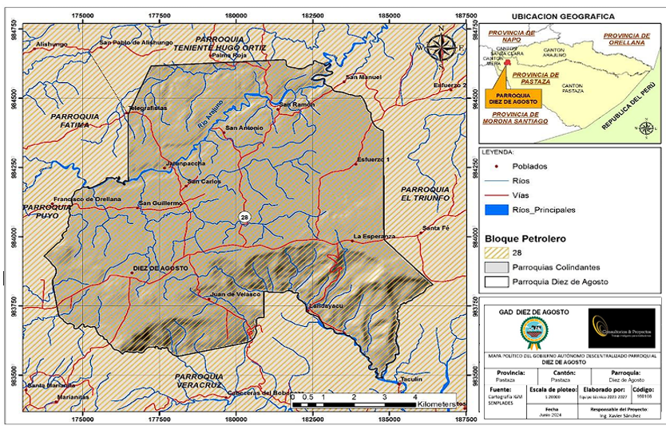

Fuente: Gad Parroquial Diez de Agosto
Elaborado por: Equipo Técnico 2024

- Patrimonio Forestal

- Relieve

El origen y las características de las formas del relieve de la parroquia Diez de Agosto se basan en la información cartográfica proporcionada por el GAD Municipal de Pastaza, 2023 a escala 1,100.000 donde se usó información de geomorfología para poder realizar la clasificación ecológica y económica de la Amazonía ecuatoriana.

Tabla n.- 4 Distribución de las formaciones geomorfológicas
Relieve | Altura | Características | Pendiente (%) | Área (Has) | %
Mesas con cimas planas a onduladas | 1000 – 1100 | Superficies planas a onduladas sobre basamento horizontal | 5 – 40 | 7 136,89 | 76,10
Colinas medias fuertemente disecadas | 600 – 1000 | Colinas con cumbres agudas y vertientes rectilíneas | 25 – 70 | 2 067,12 | 22,04
Mesas erosionadas | 1100 – 1200 | Superficies destruidas, testigos de mesas | 25 – 40 | 1 073,68 | 1,85
Total |  |  |  | 9 377,69 | 100,00
Fuente: Plan de Desarrollo y Ordenamiento Territorial, 2023.
Elaborado por: Equipo Técnico 2024

La topografía del terreno tiene relación entre el desnivel que se debe superar y la distancia en horizontal, se considera el relieve y su afectación para las labores de labranza y movimiento del agua sobre el terreno.

Tabla N.- 5 Distribución de las pendientes
Rango | Hectáreas | %
Menor a 5% | 6 006,85 | 60,05
De 5 a 12% (aptos para la agricultura) | 1 519,63 | 16,20
De 12 a 25% (agricultura y ganadería) | 1 258,60 | 13,42
De 25 a 40% (ganadería, forestaría) | 474,86 | 5,06
De 40% a 70% (protección) | 117,74 | 1,26
Total | 9 377,69 | 100,00
Fuente: MAE, 2022.
Elaborado por: Equipo Técnico 2024

Como se puede apreciar en el cuadro anterior, el 16,20% de la superficie de la parroquia esta apta para desarrollar las actividades agropecuarias, siendo los cultivos de mayor producción la caña de azúcar, plátano y yuca; de la pendiente de 12 al 25% cubre una superficie de 1.258,60 has. donde se desarrolla la actividad ganadera, para lo cual es imprescindible el cultivo de pastos para la alimentación del ganado.

MAPA N.- 3 Pendientes de la Parroquia Diez de Agosto
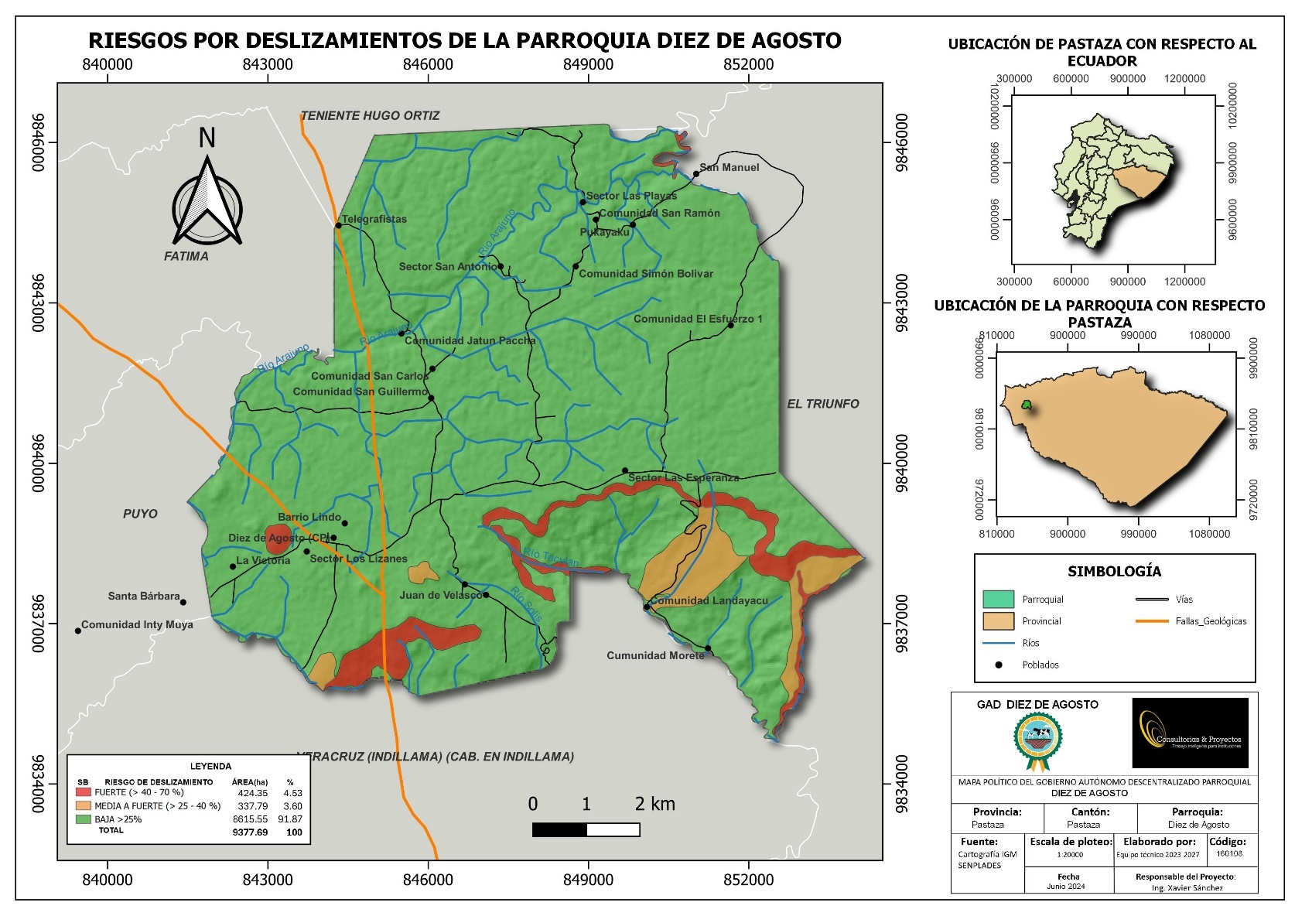
Fuente: GAD Parroquial Diez de Agosto
Elaborado por: Equipo Técnico 2024

Recursos Naturales Renovables

- Hidrografía

El sistema hidrográfico de la parroquia Diez de Agosto se encuentra compartido por las cuencas del Arajuno, Taculín y Sandalias.

El río Arajuno, nace de las vertientes de la Cordillera Oriental de la Amazonía. Cruza la parroquia por toda la zona norte de oeste a este. Drena una superficie de 59.85 hectáreas, el 63,81% del territorio. Se han asentado en sus cercanías los principales centros poblados de colonos e indígenas.

Los principales afluentes son los esteros Paccha Chico, Jatun Paccha y Pukayaku. Las comunidades y los sectores que se desarrollan sobre la cuenca son: Jatun Paccha, San Carlos, San Antonio, San Ramón, Esfuerzo 1, Diez de Agosto, La Esperanza. Luego se encuentra el Río Bobonaza con el 26.63,49%, cubriendo una superficie de 2.836.5 ha, finalmente la cuenca del Río Puyo, en menor proporción, riega 551.69 ha.

Río Rivadeneira, al igual que el Arajuno nace al noroeste de la parroquia, de la misma forma, los sedimentos arrastrados por la escorrentía son provenientes de la actividad agrícola y pecuaria del sector, actualmente este río atraviesa la parroquia Diez de Agosto, Teniente Hugo Ortiz y San José, y desemboca en el río Arajuno.

Río Taculín y Sucio, estos ríos son afluentes del Río Bobonaza, que es uno de los causes más imperantes de la provincia por la provisión de alimentos y servicio de movilización, a lo largo de todas las comunidades de la zona, donde no existe movilización terrestre. Por otro lado, estos dos ríos tienen características similares, ya que actualmente el estado de sus aguas se encuentra en buen estado físico química debido a sus pendientes pronunciadas, los suelos no han sido tan intervenidos con la agricultura y ganadería. Por otro lado, el rio Puyo tiene una cobertura de 781.19% siendo la menor cuenca de la parroquia.

Tabla N.-6 Distribución Microcuencas Hidrográficas 2024

CUENCA | SUBCUENCAS | MICROCUENCAS
Río Arajuno | Río Taculín | Paccha Chico
Río Arajuno | Río Taculín | Jatun Paccha
Río Arajuno | Río Taculín | Puka Yaku
Río Arajuno | Río Bobonaza | Taculín
Río Arajuno | Río Bobonaza | Sucio
Río Arajuno | Río Bobonaza | Río Sandalias
Nota. Adaptado del PDOT Diez de Agosto
Elaborado por: Equipo Técnico 2024

MAPA N.- 4 Hidrografía de la parroquia
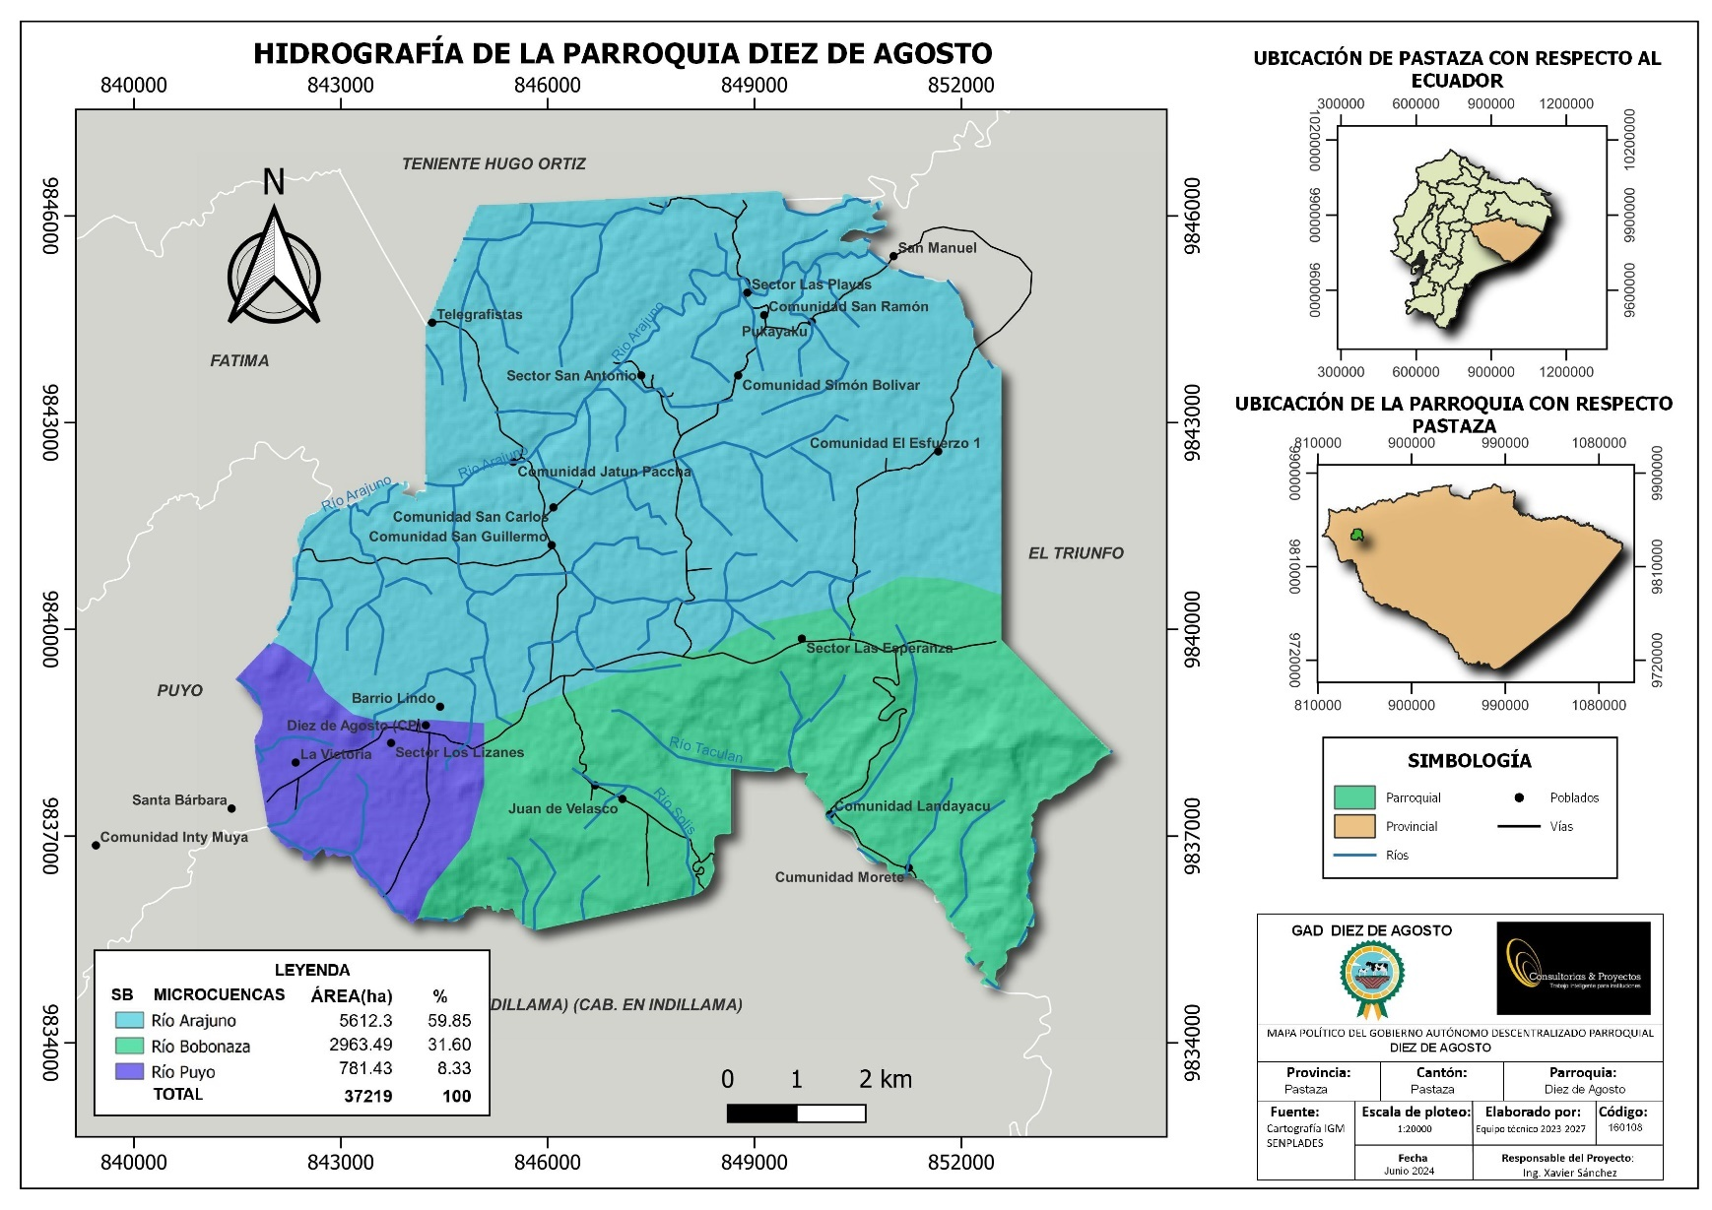
Fuente: GAD Parroquial Diez de Agosto
Elaborado por: Equipo Técnico 2024

Patrimonio Forestal y Suelos

Tabla N.- 7 Superficie de la Parroquia Diez de Agosto
Diez de Agosto | Fuente: Gad Diez de Agosto 2023 | Fuente: proyección UTM, WGS 84
Diez de Agosto | Hectáreas | Hectáreas
Diez de Agosto | 9.377,69 | 9.377,69
Fuente: Gad Municipal de Pastaza
Elaborado por: Equipo Técnico 2024

La mayor parte de la cobertura vegetal de la parroquia se encuentra en buen estado. La superficie total de la parroquia Diez de Agosto oscila entre las 9.377,69 hectáreas calculadas en base a la proyección UTM, WGS 84.

El análisis sobre el suelo permite el conocimiento edáfico, es decir, conocer sus principales características como el clima y relieve para poder predecir su comportamiento y la forma en cómo se adapta su uso y manejo de la misma, que a través de un Sistema de Clasificación de uso adecuado en condiciones naturales. Para la evaluación del uso del suelo se ha establecido como base el Sistema Norteamericano de Clasificación de Tierras propuesto por el Servicio de Conservación de suelos de los estados Unidos (USDA). Como resultado, en la Diez de Agosto se han identificado dos órdenes de suelos, Iceptisoles y Andisoles.

Tabla N.- 8 Superficie de la Parroquia Diez de Agosto

SÍMBOLO | SUPERFICIE DEL SUELO | ÁREA (Ha) | %
 | Andisoles | 8480,63 | 90,43
 | Inceptisoles | 896,06 | 9,56
Total |  | 9.377,69 | 100
Fuente: Gad Parroquial Diez de Agosto
Elaborado por: Equipo Técnico 2024

Como se muestra en la tabla 8 del total de la superficie que abarca la Diez de Agosto aproximadamente el 90.43% del uso y cobertura del suelo está compuesto por bosques primarios y secundarios de los cuales se caracterizan por albergar una gran diversidad de especies silvestres tanto flora y fauna.

MAPA N.- 5 Tipos de suelo de la parroquia
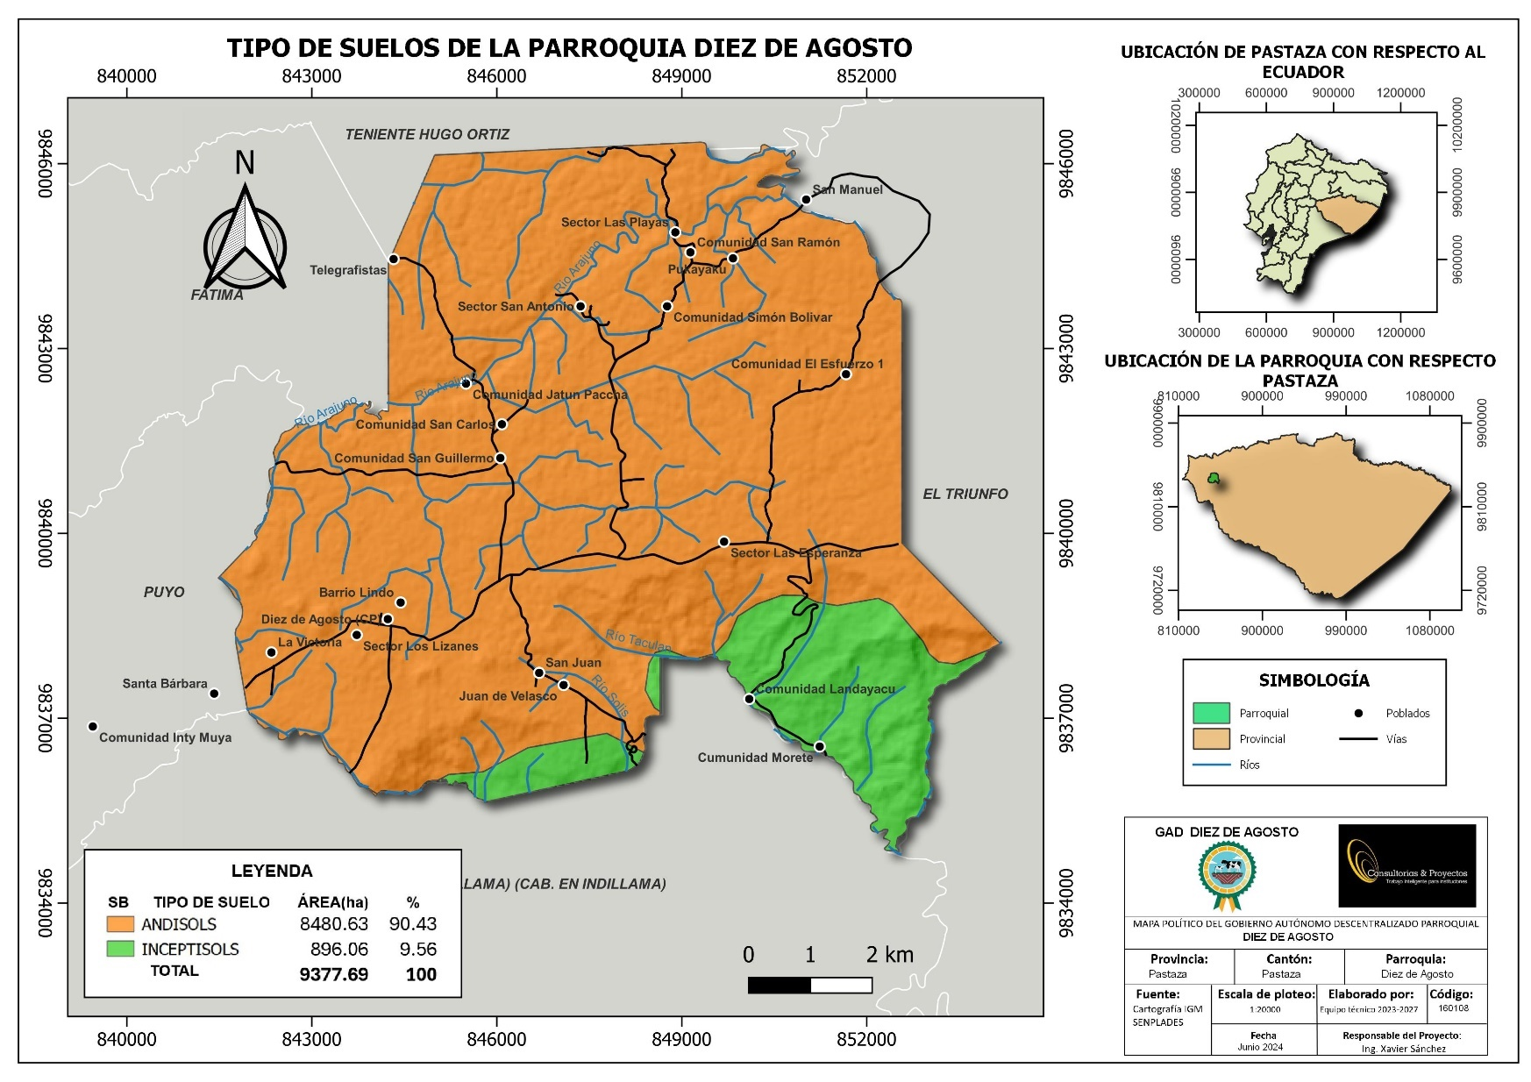
Fuente: GAD Parroquial Diez de Agosto
Elaborado por: Equipo Técnico 2024

    - Suelos

Las características y aptitud de los suelos de la parroquia Diez de Agosto, están determinadas por la relación entre la vegetación y el suelo, lo cual permite analizar su aprovechamiento racional y orientar los esfuerzos hacia la conservación de estos suelos superficiales.

Dos grupos de unidades principales de distribución de los suelos, presentes en el suelo de la Parroquia.

- Inceptisoles

Fluventic Dystrudepts: Ocupan las terrazas aluviales más altas e indiferenciadas asociadas, también ocupan los niveles bien drenados, lo que permite que este fuera de crecientes e inundaciones.

En cuanto a sus características morfológicas y físicas, son suelos poco diferenciados, con incipiente desarrollo pedogenético; tiene una disposición de horizonte A/B/C; y una superficie delgada de capa litter en diverso estado de descomposición, sobre un horizonte A con poco espesor y poco desarrollado, seguido de un horizonte B cámbico de mediano espesor sobre el material sedimentario reciente en donde no es visible a 1.5 metros. En cuanto a la textura y color, está compuesto por un pardo rojizo, más oscuro en superficie y claro en profundidad, con abigarrados grises, rojo y pardo amarillento.

En cuanto al material, este tiene un material meteorizado o de bolsones arenosos; texturas franco arcillosas, franco arcillo limosas y arcillo limosas; masivos; compactos; ligeramente estructurados en bloques, ligera cohesión de los agregados, permeable y profundo. Sus propiedades químicas están compuestas por ácidos, lixiviados, desaturados en bases; desprovistos de nutrientes, materia orgánica con niveles altos en la capa arable y bajos en profundidad; capacidad de intercambio catiónico medio; presentan contenidos de aluminio intercambiable que definen una moderada toxicidad y fertilidad natural baja.

- Andisoles

Aquantic Dystrudepts: Se los identifica en las terrazas de niveles medios, sujetos a la influencia de las inundaciones.

Características morfológicas y físicas: Son suelos con perfiles muy poco diferenciados; presentan un horizonte A de poco espesor y un horizonte B más o menos profundo. Estos suelos permanecen con la tabla de agua superficial en gran parte del año. De color pardo a pardo amarillento con manchas de oxireducción (rojizas y grises) a partir del horizonte B, lo que evidencia el mal drenaje temporal y la acción de una tabla de agua fluctuante; de texturas arcillosas o arcillo limosas; compactos; masivos; imperfectamente drenados y sujetos a inundaciones.

Características químicas: Los suelos se presentan ácidos a ligeramente ácidos; con alta capacidad de cambio catiónico; baja saturación de bases; lixiviados; con bajas reservas en nutrientes; los contenidos de aluminio intercambiable no presentan niveles de toxicidad. Limitantes, Baja fertilidad, nivel freático alto y fluctuante, mal drenaje, texturas pesadas y riesgo de inundaciones determinan severas limitaciones para su utilización.

- Capacidad de uso del suelo en la Parroquia Diez de Agosto

Los suelos presentes en el territorio de la parroquia Diez de Agosto, corresponden a tres categorías o clases, de acuerdo a la capacidad de uso de la tierra. Estas clases se presentan a continuación:

- Clase V: Esta clase de suelos son aptos para actividades agrícolas, pecuarias, agropecuarias o forestales, con limitaciones ligeras o moderadas.

- Clase VII: Esta clase de suelos son aptos para actividades relacionadas con el aprovechamiento forestal.

- Clase VIII: Esta clase de suelos son aptos para la conservación de suelos.

Los suelos Tropepts, propios de las terrazas de las planicies aluviales y de los cauces y abanicos aluviales. Aparecen también en terrenos con fuertes pendientes estabilizadas. Bien drenados, moderadamente profundos y de fertilidad moderada a alta; son áreas aptas para agricultura con cultivos transitorios y permanentes. Solo el asentamiento de Landayaku está sobre estos suelos.

- Conflictos de uso del suelo en la Parroquia

Los suelos bien utilizados en la parroquia Diez de Agosto, son aquellos donde se realizan actividades agropecuarias de la Clase Agroecológica V; vegetación arbustiva, de la Clase VII; y, bosques nativos de la Clase VIII.

La mayor parte del área de Parroquia, de acuerdo al mapa de conflicto de uso de suelo, presenta suelos sobre utilizados dentro de la categoría de actividades agroecológicas de la clase VII y VIII; estos son suelos donde se desarrollan actividades agropecuarias.

Los suelos subutilizados de la Parroquia, son aquellos que generalmente están conformados por vegetación arbustiva, dentro de la categoría agroecológica V.

Estos suelos subutilizados que conforma en el interior y exterior de la parroquia Diez de Agosto que están conformadas por cuerpos de agua, la mayoría está cubierta de zona vegetal.

    - Uso y cobertura de suelo en la Parroquia

La Parroquia posee una muy importante extensión de bosque, como podemos observar en el siguiente mapa.

MAPA N.- 6 Uso de suelo de la parroquia
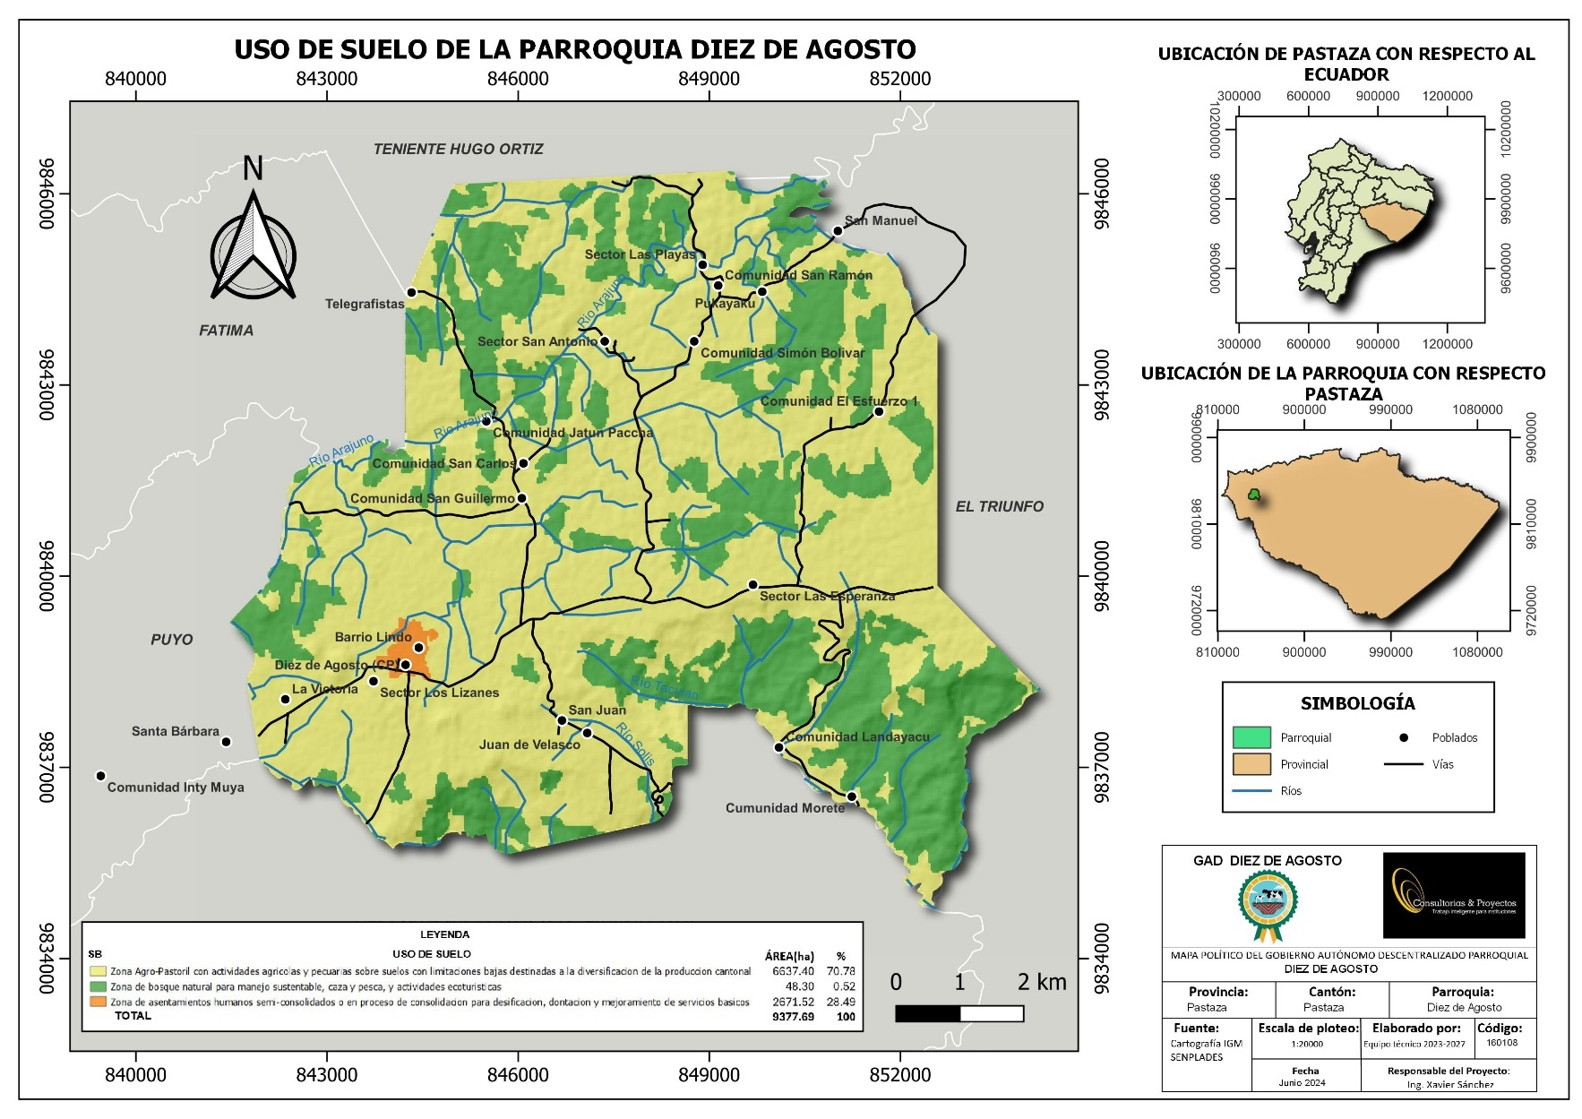
Fuente: GAD Parroquial Diez de Agosto
Elaborado por: Equipo Técnico 2024

Tabla N.- 9 Uso de suelo de la parroquia Diez de Agosto

SÍMBOLO | SUPERFICIE DEL SUELO | ÁREA (Ha) | %
 | Zona Agro-pastoril | 6637,4 | 70,78
 | Zona de Bosque natural | 48,3 | 0,52
 | Zona de Asentamientos Humanos | 2671,52 | 28,49
Total |  | 9.377,69 | 100
Fuente: Gad Parroquial Diez de Agosto
Elaborado por: Equipo Técnico 2024

Zona Agro-pastoril:

Este tipo de vegetación tiene una extensión de 6637.4 ha., lo que representa un 70.78% de superficie total, Esta área se destina principalmente a la agricultura y la ganadería. Se utilizan para cultivar diversos tipos de cultivos y criar animales para la producción de alimentos, como granos, frutas, vegetales, carne y productos lácteos.

Zona de Bosque natural:

Ocupa una extensión 48.3 ha., lo que representa solo el 0.52% de la superficie total, este tipo de zona se mantiene en su estado natural y se protege para conservar la biodiversidad. Los bosques naturales son importantes para la regulación del clima, la protección del suelo, la conservación del agua, y el hábitat de numerosas especies de flora y fauna. Además, pueden ser utilizados para actividades recreativas y de ecoturismo.

Zona de Asentamientos humanos semi-consolidados o en procesos de consolidación:

Tiene una extensión de 2671.52 lo que representa un 28.49% del total de la superficie de la parroquia, estas áreas están destinadas a la construcción de viviendas, infraestructuras y servicios públicos para las comunidades humanas. Incluyen áreas residenciales, comerciales, industriales y recreativas, y son esenciales para el desarrollo urbano y la provisión de servicios básicos como agua, electricidad, y transporte.

MAPA N.- 7 Cobertura Vegetal de la parroquia
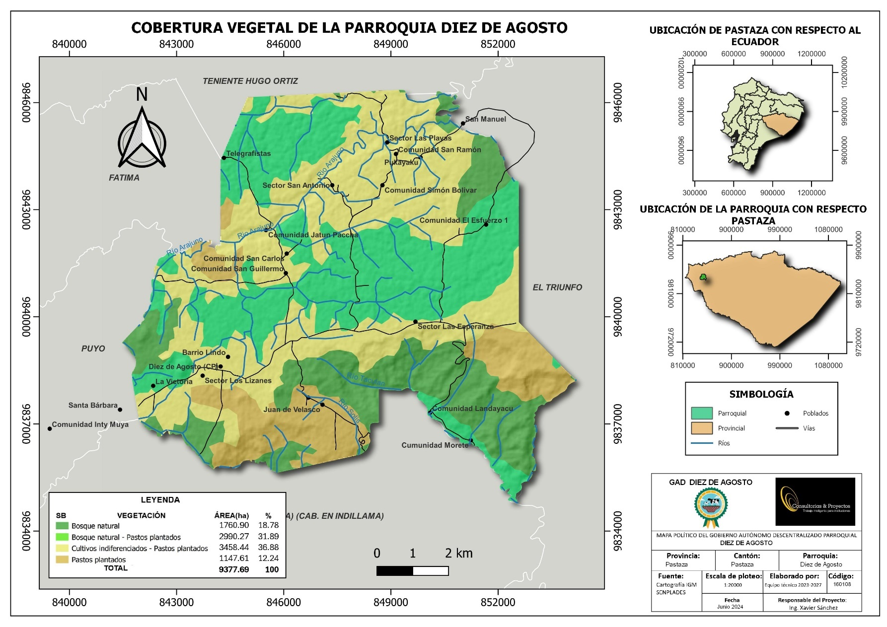
Fuente: GAD Parroquial Diez de Agosto
Elaborado por: Equipo Técnico 2024

Tabla N.-10 Cobertura Vegetal de la Parroquia

SÍMBOLO | SUPERFICIE DEL SUELO | ÁREA (Ha) | %
 | Bosque Natural | 1760,9 | 18,78
 | Bosque Natural-Pastos plantados | 2990,27 | 31,89
 | Cultivos indiferenciados-Pastos plantados | 34558,44 | 36,88
 | Pastos plantados | 1147,61 | 12,24
Total |  | 9.377,69 | 100%
Fuente: Gad Parroquial Diez de Agosto, 2023
Elaborado por: Equipo Técnico 2024.

La parroquia Diez de Agosto tiene cuatro diferentes coberturas vegetales, el bosque natural representa un 18.78% con una extensión de 1760.9 del total de la superficie, el bosque natural-pastos plantados, representa 31.89% con una extensión de 2990.27 ha de superficie, Cultivos indiferenciados-pastos plantados corresponden a un 36.88% con una extensión de 34558.44 ha de superficie y, por último, los pastos plantados corresponden al 12.24% con una extensión de 1147.61 de superficie.

Ecosistemas

La parroquia cuenta con factores como la altitud, lluvias permanentes, la compleja topografía, diversos tipos de suelo, la riqueza de los recursos hídricos, por ende, tiene una gran variedad de ecosistemas que alberga flora y fauna.

    - Flora

Dentro y en sus alrededores del Bosque Primario Selva Viva, se puede observar una gran diversidad de flora y fauna, la misma que varía dependiendo el tipo de bosque (bosque primario o secundario, isla o montaña), y en un mayor porcentaje bosque primario, en las dos se puede observar gran riqueza ecosistémica.

Como se puede ver en la tabla a continuación, hay diversas especies de flora, que incluyen árboles frutales, maderables, artesanales y medicinales.

Estas especies han sido aprovechadas durante muchos años. Sin embargo, con el aumento de la población, muchas de ellas han estado en constante peligro debido a su explotación comercial y a la construcción de nuevas viviendas en cada área de la parroquia. La presión antrópica se refiere al impacto causado al medio ambiente por actividades humanas.

Tabla N.- 11 Especies endémicas y su presión antrópica en la Diez de Agosto
N.º | FAMILIA | NOMBRE CIENTIFÍCO | NOMBRE COMÚN | USOS
1 | Aquifoliaceae | Ilex guayusa (Loes, 1901) | Guayusa | Medicinal
2 | Araceae | Bactris gasipaes (Kunth) | Chonta | Alimenticio
3 | Araceae | Wettinia maynensis (Spruce) | Pambil | Maderable
4 | Boraginaceae | Cordia alliodora (Ruiz & Pav.) | Laurel | Maderable
5 | Bombacaceae | Ceiba pentandra (L.) | Ceibo | Maderable
6 | Bombacaceae | Ochroma pyramidale (Cav. Ex Lam.) | Balsa | Artesanal
7 | Cecropiaceae | Cecropia sciadophylla (Mart.) | Guarumo | Industrial
8 | Costaceae | Costus sp (Jacq. Sw) | Caña agria | Medicinal
9 | Cyclanthaceae | Carludovica palmata (Ruiz & Pav.1798) | Lizan toquilla | Artesanal/ construcción
10 | Euphorbiaceae | Manihot sculenta (Crantz) | Yuca | Alimenticio
11 | Euphorbiaceae | Hevea brasiliensis (Willd. Ex A. Juss.) | Caucho | Industrial
12 | Fabaceae | Inga edulis (Mart) | Guaba | Frutal
13 | Fabaceae | Cedrelinga catenaeformis (Ducke. 1994) | Chuncho | Maderable
14 | Fabaceae | Inga capitada (Martinez E. 2000) | Guaba machetona | Frutal
15 | Fabaceae | Inga pavoniana (Benth) | Guabilla | Frutal
16 | Fabaceae | Parkia multijuga (Benth. 1875) | Guarango | Maderable
17 | Fabaceae | Schizolobium parahybum | Pachaco | Ornamental
18 | Fabaceae | Erythrina poeppigiana (Walp.) | Chuco | Ornamental
19 | Fabaceae | Mimosa 31áxima (L.) | Mimosa | Ornamental
20 | Heliconiaceae | Heliconia psittacorum (L.f.) | Heliconia | Ornamental
21 | Heliconiaceae | Heliconia stricta (Huber.) | Heliconia | Ornamental
22 | Lauraceae | Ocotea spp (Aubl.) | Canelo | Maderable
23 | Lauraceae | Ocotea quixos (Lam. Kosterm) | Canela | Industrial
24 | Marantaceae | Calathea lutea (Aubl.) | Bijao | Alimenticio
25 | Malpighiaceae | Banisteriopsis caapi (Spruce ex Griseb.) | Ayahuasca | Medicinal
26 | Meliaceae | Cedrela odorata (L. 1759) | Cedro | Maderable
27 | Meliaceae | Swietenia macrophylla (King. 1886) | Ahuano | Maderable
28 | Meliaceae | Platymiscium pinnatum (Jacq.) | Caoba | Maderable
29 | Myrtaceae | Psidium guajava (L.) | Guayaba | Alimenticio
30 | Myrtaceae | Eugenia Stipilata (McVaugh, | Arazá | Alimenticio
31 | Moraceae | Ficus 31áxima (Mill.) | Higuerón | Ornamental
32 | Moraceae | Pourouma cecropifalia (Mart. 1831) | Uva de monte | Alimenticio
33 | Moraceae | Artocarpus altilis (Parkinson. Fosberg) | Paparahua | Alimenticio
34 | Moraceae | Clarisia racemosa (Ruiz & Pav.) | Moral | Maderable
35 | Moraceae | Brosimum utile (Kunth) | Sande | Maderable
36 | Musaceae | Musa paradisiaca (L.) | Banano | Alimenticio
37 | Rubiaceae | Duroia hirsuta (Poepp. & Endl.) | Huitillo | Medicinal
38 | Rubiaceae | Uncaria tomentosa (Willd. Ex Schult.) | Uña de gato | Medicinal
39 | Rutaceae | Citrus Limoun (L.) | Limón | Frutal
Nota: Manejo sostenible del bosque de comunidades kichwas de la parroquia Diez de Agosto
Realizado por: Elaborado por: Equipo Técnico 2024

En la parroquia Diez de Agosto existen 12 especies forestales que más representan alrededor de todo el bosque primario estos son: Drimys Winteris (Canelo), Uncaria tomentosa Willd DC. (Uña de gato), Swietenia macrophylla King (caoba), Cedrela spp. (cedros), Laurus Nobilis (laurel), Cordia alliodora, Seike (chuncho), Ochroma pyramidale (balsa), Cecropia obtusifolia (tamburo), cecropia peltata (guarumo), Cinnamomum verum (canela) e Hibiscus rosa-sinensis (pinchi), entre otras, y entre las especies de fauna silvestre encontradas en el sector están: venados, sajinos, dantas, guatusas, armadillos, guantas, loros, monos, boas, pacharacos, guacamayos, conejos, entre otros.

    - Fauna

A nivel provincial, Pastaza se caracteriza por tener especies como aves, mamíferos, anfibios, reptiles, peces endémicos, sin embargo, en los últimos años con el incremento de la población y la agricultura y ganadería de la parroquia sus hábitats naturales se han perdido por la deforestación de los bosques y contaminación de ríos.

Tabla N.- 12 Especies faunísticas endémicas de la provincia amenazadas

N.º | Familia | Nombre científico | Nombre común | IUCN | Lre
1 | Atelidae | Lagothrix lagotricha (Von Humboldt, | Mono lanudo | VU | EN
2 | Atelidae | Ateles belzebuth (Geoffroy, 1851) | Mono araña | EN | EN
3 | Atelidae | Alouatta seniculus (Linnaeus, 1766) | Mono aullador | LC | NT
4 | Bradypodidae | Bradypus variegatus (Schinz, 1825) | Perezoso | LC | LC
5 | Callitrichidae | Saguinus fuscicollis (Spix, 1823) | Chichico negro | LC | NT
6 | Cebidae | Cebus albifrons (Von Humboldt, 1812) | Mono capuchino | LC | NT
7 | Cebidae | Saimiri cassiquiarensis (Elliot, 1907) | Mono ardilla | LC | NT
8 | Cervidae | Mazama nemorivaga (Cuvier, 1817) | Venado | LC | NT
9 | Dasypodidae | Dasypus kappleri (Krauss, 1862) | Armadillo Narizón | LC | DD
10 | Dasyproctidae | Dasyprocta fuliginosa (Wagler, 1832) | Guatusa | LC | LC
11 | Didelphidae | Didelphis marsupialis (Linnaeus, 1758) | Raposa | LC | LC
12 | Dinomydae | Dinomys branickii (Peters, 1873) | Guanta | VU | EN
13 | Furipteridae | Furipterus horrens (Cuvier, 1828) | Murciélago | LC | LC
14 | Leporidae | Sylvilagus brasiliensis (Linnaeus, 1758) | Conejo silvestre | LC | LC
15 | Mustelidae | Eira barbara (Linnaeus, 1758) | Cabeza de mate | LC | LC

Nota. Adaptado del Libro Rojo de mamíferos del Ecuador, Libro Rojo de aves del Ecuador, Libro Rojo de anfibios del Ecuador, por Proaño – Morales, Guayasamín, Coloma y Menéndez 2017 – 2018.

Por muchos años, la vida silvestre en las comunidades ha sido utilizadas principalmente como medio de consumo de subsistencia. Sin embargo, debido al crecimiento poblacional en los últimos años, la demanda de recursos ha aumentado tanto dentro de estas comunidades como en los mercados urbanos. Como resultado, la caza y el uso de animales silvestres han pasado de ser una actividad de caza como medio de subsistencia a una actividad comercial e ilegal, provocando amenazas de extinción y disminución de especies.

El desconocimiento del papel fundamental de las especies endémicas en la regulación de los diversos ecosistemas ha llevado a una pérdida gradual de biodiversidad. Además, la introducción de especies invasoras comerciales, utilizadas en proyectos de reforestación, restauración o establecimiento de sistemas agroforestales, ha desplazado a las especies nativas, algunas de las cuales son conocidas por ser ornamentales, medicinales, frutales o forrajeras.

Por muchos años la parroquia ha conservado de manera responsable a las especies nativas del sector, ya que son consideradas como protectoras y de uso alimenticio para los habitantes, por lo que el gobierno parroquial debe hacer uso y gestión de las competencias necesarias para la conservación de las especies. No obstante, es necesario trabajar en colaboración con diferentes niveles de gobierno e instituciones para proponer soluciones, tales como crear o aplicar leyes y ordenanzas vigentes, fortalecer el control sobre el tráfico ilegal y la comercialización de vida y carne silvestre.

Riesgos, amenazas y peligros

    - Deforestación

En la parroquia Diez de Agosto se ha visto amenazada debido a la actividad humada con el objetivo de darle un nuevo uso al suelo, cultivar nuevas tierras, construir nuevas viviendas y expandir la caza, son algunas de las causas en la parroquia que favorecen a la deforestación, debido a la necesidad de ampliar los suelos agrícolas y ganaderos, con la apertura de vías.

La deforestación en la Diez de Agosto refleja un problema global donde la necesidad de desarrollo económico y expansión urbana entra en conflicto con la preservación del medio ambiente. Por lo cual, es importante abordar la deforestación como un tema delicado y proponer soluciones y estrategias a futuro.

    - Deslizamiento de Tierras

Están relacionados con factores como la inclinación del terreno, condiciones geológicas, comportamiento geomecánico de suelos y rocas, el grado de sismicidad (fallas geológicas) e hidrogeológicos. Estas condiciones afectan suelos descubiertos, zonas urbanas, áreas agropecuarias y áreas cercanas a poblados e infraestructura vial, resultando en riesgos que pueden ser bajos, medios o altos. Además, la creciente deforestación observada en la mayoría de las comunidades de la parroquia, el manejo inadecuado de desechos sólidos y su disposición final, y la falta de gestión de cuencas hidrográficas en los asentamientos humanos de la parroquia Diez de Agosto.

La carencia de estudios de prevención de riesgos en la construcción de infraestructura vial, especialmente en las vías que conectan la parroquia con otras áreas, junto con la explotación antitécnica de los recursos naturales y los fenómenos geodinámicos, han desencadenado una serie de eventos relacionados con procesos de inestabilidad, como desprendimientos, derrumbes, deslizamientos y hundimientos, que ocurren con alta frecuencia, provocando inestabilidad en los terrenos. Sectores como Landayaku en donde el puente que conecta la comunidad con Morete es uno de las zonas más susceptible a deslizamientos de Tierra debido a las fuertes lluvias, por este motivo, es necesaria la intervención inmediata de parte de las autoridades para solucionar este problema de inmediato.

    - Amenazas Climáticas

- Pisos climáticos
La parroquia exhibe dos pisos climáticos distintos: el pluvial y el premontano. Entre ellos, existe una variación térmica de aproximadamente 5°C entre la temperatura mínima y máxima.

- Regímenes de lluvia y sequía
Las precipitaciones esperadas para la parroquia se estiman entre 4700 y 4800 mm3/año. Sin embargo, durante el período de septiembre a noviembre, se estima que el índice de sequía puede alcanzar hasta un 94.1%. Las anomalías asociadas se ilustran en el siguiente gráfico.

Tabla N.- 13 Información climática de la parroquia
Código | Descripción | Ha. | %
Aw | Tropical húmedo | 969,36 | 10,34
Af | Lluvioso | 8 408,33 | 89,66
Total |  | 9 377,69 | 100,00
Fuente: INAMHI 2024
Elaborado por: Equipo Consultor 2024-2027.

Gráfico N.-4 Predicción Climática
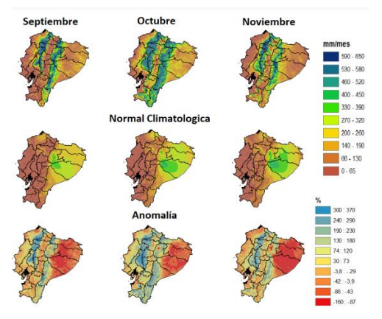

Elaborado por: Equipo Técnico 2024

La figura muestra el resultado del modelo para cada mes, así como la norma climatológica correspondiente a los diferentes meses y la anomalía de precipitación, que representa la diferencia entre lo normal y lo esperado.

Para describir las principales características climáticas de la parroquia Diez de Agosto, se ha realizado un análisis basado en datos del INAHMI y de la Estación Meteorológica Puyo. Estas conclusiones son prácticamente válidas para todos los sectores específicos, dado que las condiciones climáticas tienen un carácter regional y apenas varían en distancias cortas.

En cuanto a la cantidad de lluvia anual, dado el carácter mega térmico y lluvioso de la región, el promedio anual de precipitaciones ronda los 4700 mm. Como es típico en climas ecuatoriales, las lluvias son abundantes durante todo el año, con picos leves en marzo, abril, mayo y junio, y mínimos más frecuentes en julio, agosto y septiembre. Durante los meses más lluviosos, se registran valores promedio de aproximadamente 445.5 mm, mientras que, en los meses más secos, los valores pueden descender hasta los 273.8 mm.

El clima predominante es el Húmedo Tropical, de tipo ecuatorial, lo que significa que es cálido y húmedo durante todo el año. La temperatura promedio anual en la región es de alrededor de 20.8°C, con una variabilidad muy baja a lo largo del año. Las temperaturas máximas absolutas alcanzan los 32.6°C, mientras que las mínimas absolutas se sitúan alrededor de los 12.1°C, principalmente durante algunos días y horas de eventos de friaje.

- Lluvias intensas y Cambio climático

Los riesgos relacionados con el cambio climático en la parroquia Diez de Agosto surgen de las amenazas vinculadas con el clima (las tendencias de aumento o reducción de la precipitación y la temperatura y los eventos extremos asociados a estas variables que puedan ocasionar trastornos sociales y económicos, o daños ambientales) y la vulnerabilidad de la parroquia. Las desigualdades socioeconómicas existentes entre hombres y mujeres han dado como resultado que gran parte de las mujeres y sus familias se encuentren en situación de pobreza y vivan en zonas expuestas a inundaciones, tormentas, avalanchas y desprendimiento de tierra exponiéndose a un mayor riesgo de padecer las consecuencias de estos eventos.

En el cantón Pastaza de la provincia de Pastaza, en lo que refiere a la parroquia la adaptación, se destacan los efectos físicos directos (por ejemplo, inundaciones y movimientos en masa) producidos por el cambio climático sobre los asentamientos humanos y el patrimonio natural. Todas aquellas medidas que promuevan la construcción de asentamientos humanos considerando zonas de riesgo, aportan a la adaptación al cambio climático del cantón. Las medidas que promueven la gestión sostenible de los bosques colaboran con la mitigación al cambio climático de la parroquia.

- Tendencia de la precipitación anual

Los mayores valores de precipitación se observan en el límite sur de la parroquia, con precipitaciones que varían entre y 2400 milímetros al año. Los menores valores de precipitación se dan en el extremo noroccidental de la parroquia, con lluvias menores a 1800 milímetros anuales. Considerando los escenarios de cambio climático para el periodo 2016-2040, tanto bajo el escenario RCP 4.5 como bajo el escenario RCP 8.5 habría incrementos del 0-5% en todo el territorio. En la parroquia, el clima histórico ha mostrado una tendencia de aumento de los días al año con lluvias extremas, mostrando que se tienen 15 días más con lluvias extremas hacia el año 2015, con relación al año 1981. La parroquia se presentan dos efectos físicos directos asociados a condiciones de lluvias extremas: (1) inundaciones y (2) movimientos en masa (deslizamientos).
- Temperatura media

La parroquia es parte de la región muy húmeda tropical de la Amazonía, posee un clima tropical húmedo y lluvioso, comprendido entre altitudes de 600 a 1200 m.s.n.m. con temperatura promedio anual entre 20.8°C y 32°C, recibe precipitaciones máximas anuales mayores a 4.700 milímetros, las lluvias son abundantes todos los meses, ligeras máximas se presentan en marzo, abril, mayo y junio, y las mínimas se presentan más frecuentemente en los meses de julio, agosto y septiembre.

  - Clima

La parroquia de Diez de Agosto cuenta con una amplia variedad de microclimas que se definen por las alturas que hay en el relieve. Estos climas son catalogados como cálido – húmedo, cálido – lluvioso, cálido y templado. Las variaciones climáticas oscilan entre lo 18° a 25° grados centígrados que define los pisos altitudinales: Lluviosos y tropical húmedo. Las zonas con menores temperaturas se encuentran en los páramos amazónicos de la parte alta, mientras que los sectores con temperaturas mayores a los 20° grados centígrados se encuentran en las partes bajas en la vertiente amazónica (Ministerio del Ambiente, 2023).

    - Precipitaciones

Las precipitaciones en la parroquia oscilan desde 600 a 1200 mm, al año siendo los meses de julio, más en las partes más altas del territorio, mientras que en las partes bajas hay precipitaciones de 1300 mm a 4000 mm. Para representar espacialmente las variaciones anuales y estacionales de la precipitación en la Parroquia se regionalizaron los datos existentes utilizando la información de precipitaciones correspondiente a toda la cuenca amazónica del Pastaza, debido a que el régimen precipitación preponderante en la zona de captación está influenciado directamente por la región amazónica y por lo tanto por el Atlántico.

    - Conflictos Ambientales

Alteración negativa por la introducción de algún tipo de sustancia o energía que atentará contra el normal funcionamiento y equilibrio que ostentaba el medio inicialmente, provocando además un daño casi irreversible. En la parroquia no existe un conflicto ambiental definido por algún proyecto emblemático del Estado Ecuatoriano.

    - Amenazas o peligros

La vulnerabilidad de las comunidades de la parroquia Diez de Agosto está determinada por el grado de exposición o propensión de la estructura social o natural a sufrir daños debido a una amenaza o peligro, ya sea de origen natural o antrópico. Esto incluye la predisposición o susceptibilidad física, económica, política o social de una comunidad a ser afectada o experimentar efectos adversos ante un fenómeno peligroso.

La parroquia enfrenta diversas amenazas, tales como inundaciones, fuertes vientos, el exceso de velocidad de los vehículos en la vía principal y los movimientos en masa.

Se identificaron las siguientes vulnerabilidades ambientales para los asentamientos humanos de la parroquia Diez de Agosto: la gestión de cuencas hídricas, el proceso de deforestación y la erosión de los suelos debido al conflicto de uso de la tierra. La situación de los bosques, que están siendo degradados para la extracción de recursos, cultivos y pastos, también es preocupante. Además, la cosmovisión de las nacionalidades indígenas Shuar, Kichwa y Achuar, que tienden a crear asentamientos dispersos, resulta en bajos niveles educativos que solo permiten trabajos de baja calificación y fomentan la informalidad económica.

Los recursos naturales también están en riesgo debido a la expansión urbana, la acelerada deforestación y el aumento progresivo de la contaminación. La falta de servicios y la gestión deficiente de la preservación y calidad ambiental contaminan especialmente las fuentes hídricas. No existen procesos adecuados para el tratamiento de residuos sólidos, por lo que el suelo, ríos, esteros y quebradas son los lugares comunes para el desalojo de desechos, lo que provoca contaminación del suelo y fuentes de agua superficiales y subterráneas por lixiviación y percolación de tóxicos presentes en la basura.

La falta de acceso a agua potable, sistemas de alcantarillado y gestión de desechos sólidos y líquidos hace que las comunidades sean propensas a enfermedades, deterioro del paisaje y de los recursos naturales. Las fallas geológicas que atraviesan las comunidades representan un peligro, aunque no hayan provocado movimientos recientes, esto no significa que no causarán problemas en el futuro. Los deslizamientos también representan un problema, independientemente de su relación con las fallas geológicas, y pueden ser causados por otros fenómenos.

  - Zonas degradadas

Disminución de la capacidad del ambiente para responder a las necesidades y objetivos sociales y ecológicos. Los efectos potenciales son variados y pueden contribuir al incremento de la vulnerabilidad, frecuencia e intensidad de las amenazas naturales.

    - Amenazas Geológicas

Procesos o fenómenos naturales terrestres, que puedan causar pérdida de vida o daños materiales, interrupción de la actividad social y económica o degradación ambiental.

    - Zonas de susceptibilidad a movimientos en masa

Los movimientos en masa ocurren debido a una serie de características donde se conjugan: el tipo de material, la humedad retenida, la topografía y adicionalmente existen factores como las lluvias intensas y prolongadas, las vibraciones por terremotos, explosiones, maquinarias o algún tipo de actividad humana como minería e hidroeléctrica que influyen directamente en la generación de este tipo de eventos. Se caracteriza principalmente por tener la superficie colinada, mas no con pendientes abruptas, pero no es el caso de los sectores, Juan de Velasco, Landayaku, San Ramón y Jatun Paccha, donde se encuentran pendientes mayores al 40% que ya representan peligro de tener algún fenómeno natural.

Tabla N.- 14 Susceptibilidad a movimientos en masa
Amenazas naturales | Ubicación | Ocurrencia
Amenazas antrópicas | Sobreutilización del suelo, contaminación del suelo y agua | Alta
Tala | Toda la parroquia | Media
Caza | En los remanentes de bosque | Media
Erosión | En las zonas agrícolas y con pendientes mayores al 25% | Media y alta en épocas de lluvia
Movimientos de remoción en masa | Vía a Esfuerzo 1, Jatun Paccha, Vía Landayaku, San Manuel y Vía a San Ramón | Alta en épocas de lluvias
Fuente: GAD Parroquial Diez de Agosto
Elaborado por: Equipo Técnico 2024

    - Zona Sísmica

Como factor externo se puede anotar la situación geográfica del Ecuador por estar situado en el
Cinturón de Fuego del Pacífico, influenciado por la subducción de las placas tectónicas de Nazca y Sudamericana; lo cual expone al territorio a una serie de amenazas geológicas. Las fallas geológicas internas que atraviesan la Parroquia de Diez de Agosto, no pueden causar sismos, si las placas tectónicas registran altos grados de movimiento en relación a la superficie de la tierra, éstas fallas podrían también estar sujetas a exposición a eventos geológicos.

- Amenazas Hidrometereológicas

Procesos o fenómenos naturales de origen atmosférico, hidrológico u oceanográfico, que pueden causar la muerte o lesiones, daños materiales, interrupción de la actividad social y económica o degradación ambiental.

- Susceptibilidad a inundaciones

Las inundaciones están consideradas entre las amenazas naturales más destructivas y comunes, debido a la amplia distribución geográfica de las llanuras de inundación de los ríos y las zonas costeras bajas. En la parroquia Diez de Agosto, si bien las inundaciones no son eventos recurrentes durante la época lluviosa, el desbordamiento de los ríos Arajuno y Taculín son propensos a crecer y causar inundaciones en sus orillas, teniendo antecedentes principalmente en los poblados de Jatun Paccha, Landayaku y el sector Playas perteneciente a la comunidad de San Ramón.

MAPA N.- 8 Susceptibilidad a inundación
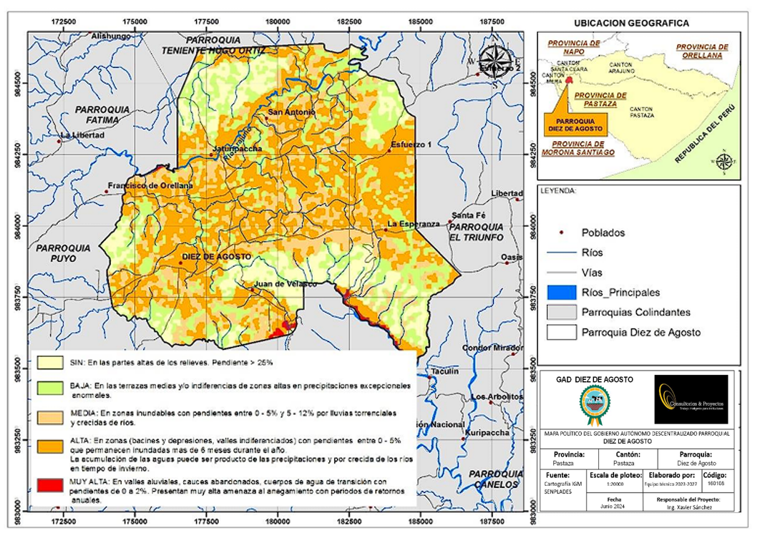

Fuente: GAD Parroquial Diez de Agosto
Elaborado por: Equipo Técnico 2024
  - Calidad ambiental

- Manejo de residuos

Los 22 asentamientos humanos que existen en la Parroquia Diez de Agosto generan aproximadamente entre 1 a 2 toneladas de residuos sólidos al mes. Los residuos orgánicos se suelen utilizar como abono para los cultivos. La gestión de los residuos, tanto sólidos como orgánicos, es responsabilidad exclusiva del GAD municipal del cantón Pastaza.

La recolección y disposición de residuos se recogen mediante camiones de basura los martes y jueves, tanto de contenedores públicos como privados, hasta que son depositados y trasladados al relleno sanitario del cantón Puyo. Sin embargo, cabe mencionar que en la mayoría de los sectores y comunidades no circula el recolector de basura por lo que los desechos son depositados en esteros, quebradas, queman o las entierran, esto se debe a la dificultad de accesos que tienen estos sectores y la disponibilidad del camión de basura.

- Contaminación: aire, suelo, agua

El desarrollo territorial puede provocar daños ambientales, especialmente cuando no se dispone de los conocimientos y recursos humanos y económicos necesarios para una gestión adecuada. Estos daños pueden ser irreversibles, particularmente en áreas como la Amazonía, que alberga especies endémicas y ecosistemas únicos en el mundo.

Concentración de la población y problemas ambientales:

- Urbanizaciones centralizadas: La población de la parroquia se concentra en urbanizaciones centralizadas, donde los niveles de contaminación son mayores.

- Problemas de infraestructura: Estas áreas carecen en gran medida de alcantarillado, sistemas de tratamiento de aguas servidas y una gestión adecuada de desechos sólidos.

- Gestión de residuos: La recolección de basura es responsabilidad del GAD cantonal de Cáscales, pero este servicio solo se realiza dos veces por semana dentro de la cabecera parroquial. Sin embargo, muchos sectores no cuentan con este servicio.

Tabla N.- 15 Impactos y niveles de contaminación
N° | Recurso | Impacto | Actividad | Nivel de afectación
1 | Agua y suelo | Contaminación por aguas servidas no tratadas dentro de la comunidad | Antropogénicas, necesidad básica insatisfecha y deficiente. | Alta
2 | Agua y suelo | Contaminación por agroquímicos y disposición inadecuado de desechos de agroquímicos. | Antropogénica. | Mediana
3 | Aire y suelo | Contaminación de gases de vehículos y desechos provenientes de los mismos. | Antropogénica. | Baja
Fuente: GAD Parroquial Diez de Agosto
Elaborado por: Equipo Técnico 2024

SISTEMA DE ASENTAMIENTOS HUMANOS

Los Asentamientos Humanos comprenden: Distribución Geográfica, Movilidad, conectividad e infraestructura: red de vías, transporte terrestre, tránsito y seguridad vial, sistemas de conectividad, telecomunicaciones, equipamientos y redes de interconexión energética, riesgos de infraestructura, e infraestructura inclusiva, flujos y cadenas logísticas.
Establecimientos de: educación, salud, desarrollo infantil, seguridad, centros de atención a grupos prioritarios, albergues, espacio público. Infraestructura de: agua, saneamiento, desechos sólidos, hábitat y vivienda.

- Distribución demográfica

Áreas urbano – rurales (amenazadas, dispersas), centros poblados, grupos históricamente excluidos. A continuación, se menciona una pequeña recopilación de definiciones según la Ley Orgánica de Ordenamiento y Uso y Gestión del Suelo

Asentamientos Humanos: “Son conglomerados de pobladores que se asientan de modo concentrado o disperso sobre un territorio” (Ley Orgánica de Ordenamiento Territorial, Uso y Gestión del Suelo, 2018).

Asentamiento de hecho: “Se entiende por asentamiento de hecho aquel asentamiento humano caracterizado por una forma de ocupación del territorio que no ha considerado el planeamiento urbanístico municipal o metropolitano establecido, o que se encuentra en zona de riesgo, y que presenta inseguridad jurídica respecto de la tenencia del suelo, precariedad en la vivienda y déficit de infraestructuras y servicios básicos” (Ley Orgánica de Ordenamiento Territorial, Uso y Gestión del Suelo, 2018)

Análisis de los Asentamientos Humanos de la parroquia

La Parroquia Diez de Agosto, tiene 22 Asentamientos Humanos, definidos en esta actualización del Plan de Desarrollo y Ordenamiento Territorial 2024-2034, tanto a la dispersión de casas y también a la cercanía entre ciertos asentamientos, algunos de ellos pueden considerarse, según el caso, barrios del asentamiento mayor o asentamientos aparte. Tomando en cuenta esta observación, se ha establecido para efectos de esta actualización 22 asentamientos.

Los asentamientos mayores, que son centros poblados, cuentan también como barrios. Dos de estos asentamientos principales, tienen establecido, de manera oficial, el trazado de calles y manzanas:

- La Cabecera Parroquial Diez de Agosto,

- San Ramón

MAPA N.- 9 Asentamientos humanos
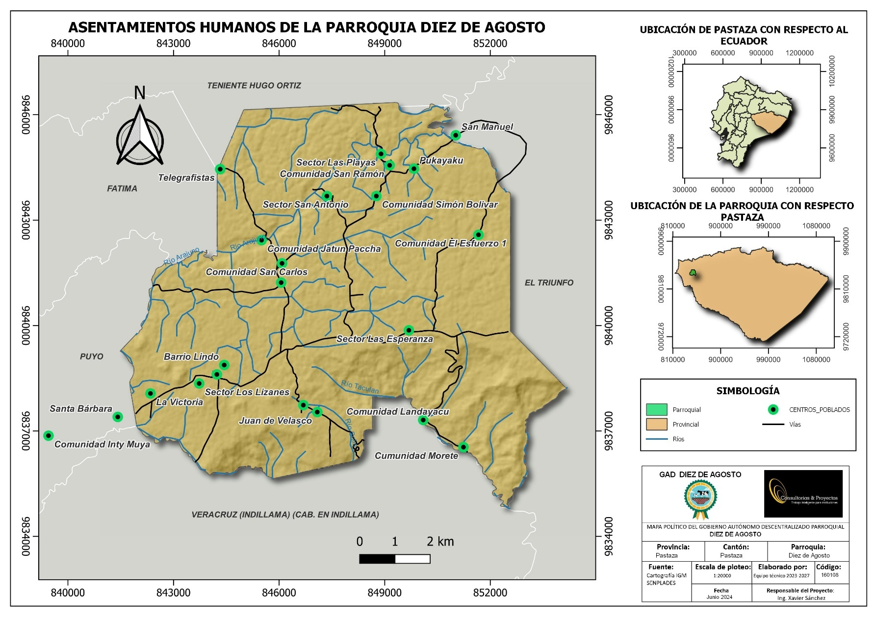
Fuente: GAD Parroquial Diez de Agosto
Elaborado por: Equipo Técnico 2024

Asentamientos Humanos en la parroquia Diez de Agosto

Los asentamientos humanos en la parroquia Diez de Agosto están ubicados de manera dispersa, el suelo es regular y están ubicados en zonas de poco o bajo riesgo. La mayoría de comunidades no mantienen un planeamiento urbano que permita el crecimiento ordenado de los asentamientos humanos. Se identifica que las comunidades tienen su propia forma de administración y gestión de su territorio. A continuación, se presenta una tabla con la distribución de la población por cada asentamiento de la parroquia.

Tabla N.- 16 Distribución de la población por Asentamientos Humanos
N° | COMUNIDAD | ATRIBUTO | TOTAL | UNIDAD
1 | Comunidad San Ramón | Habitantes | 437 | Per.
2 | Comunidad Colonia Esfuerzo 1 | Habitantes | 142 | Per.
3 | Comunidad Jatun Paccha | Habitantes | 63 | Per.
4 | Comunidad San Guillermo | Habitantes | 52 | Per.
5 | Comunidad San Carlos | Habitantes | 91 | Per.
6 | Comunidad Landayaku | Habitantes | 26 | Per.
7 | Comunidad Morete | Habitantes | 42 | Per.
8 | Comunidad Simón Bolívar | Habitantes | 69 | Per.
SECTORES
1 | Sector Juan de Velasco | Habitantes | 64 | Per.
2 | Sector La Esperanza | Habitantes | 180 | Per.
3 | Sector San Juan | Habitantes | 59 | Per.
4 | Sector Telegrafistas
5 | Sector Las Playas | Habitantes | 46 | Per.
6 | Sector San Antonio | Habitantes | 32 | Per.
7 | Sector Pukayaku | Habitantes | 22 | Per.
8 | Sector San Manuel | Habitantes | 10 | Per.
9 | Sector Santa Bárbara | Habitantes | 350 | Per.
10 | Sector La Victoria | Habitantes | 40 | Per.
11 | Sector Inty Muya | Habitantes | 35 | Per.
BARRIOS
1 | Barrio Lindo | Habitantes | 80 | Per.
2 | Sector Los Lizanes | Habitantes | 50 | Per.
3 | Cabecera Parroquial | Habitantes | 425 | Per.
Total |  |  | 2240 | Per.
Fuente: Encuestas 2023-2024 Equipo
Elaborado por: Equipo Técnico 2024.

Como se puede observar en la tabla N.- 16 están 22 asentamientos que corresponden a sectores, comunidades y barrios cada una con su centro poblado, sin embargo, debido a que la mayoría de los asentamientos es diversa debido a varios procesos migratorios que han tenido que realizar los habitantes, se han instalado la mayoría en la ciudad de Puyo o en la cabecera parroquial Diez de Agosto.

Estos centros poblados se caracterizan por tener sus asentamientos dispersos debido a las diferentes accesibilidades y vías de la parroquia, en casi todos los sectores no cuentan con servicios básicos, por lo cual, es difícil cubrir los servicios básicos, los centros poblados

permiten que se gestionen de mejor manera los recursos y sirvan como mecanismos para obtener estos servicios y puedan satisfacer las necesidades de los pobladores, al igual que los espacios de recreativos, comunales y puedan permitir la apertura de centros de salud y educación.

Gráfico N.- 5 Datos Estadísticos INEC 2022
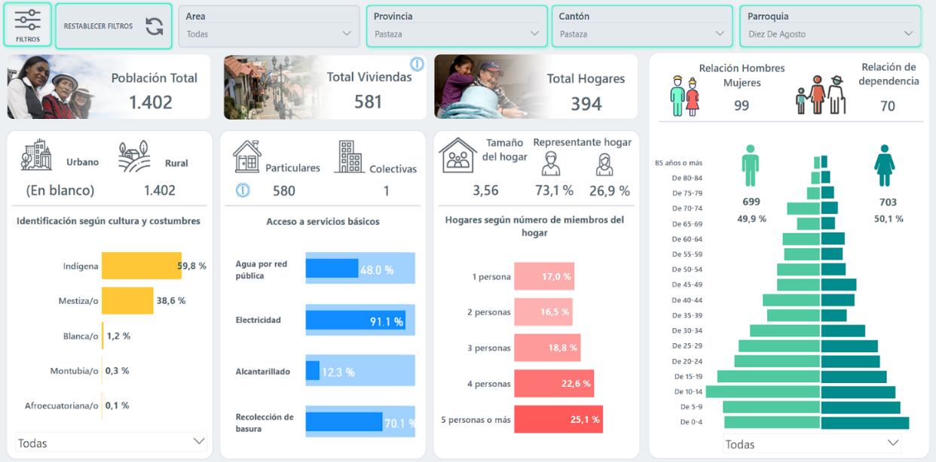

Fuente: INEC Censo 2022
Elaborado por: Equipo Técnico 2024.

Como podemos observar el Instituto Nacional de Estadísticas y Censos según el último Censo realizado en el Ecuador existen 1402, habitantes de los cuales 699 son hombres y 703 son mujeres, viviendas en 581 y total de hogares 394 familias.

tabla n.- 17 comparativo entre los datos del inec y el pdot 2023-2037

POBLACIÓN | CENSO INEC 2022 | PDOT 2024
DIEZ DE AGOSTO | 1402 | 2240
Elaborado por: Equipo Técnico 2024.

- Comunidades de la parroquia Diez de Agosto

Las Comunidades y Sectores de la parroquia se definieron 22 asentamientos sumándole a la cabecera parroquial como un asentamiento más; de las 8 Comunidades Kichwas de la parroquia Diez de Agosto y actualizada desde el 2024.

Tabla N.- 18 Comunidades con su Representante Legal

 | COMUNIDAD REPRESENTANTES
1 | Comunidad San Ramón | Sra. Inés Salazar
2 | Comunidad Colonia Esfuerzo 1 | Sr. Cesar Pilla
3 | Comunidad Jatun Paccha | Sr. Marco Vargas Ferrazo
4 | Comunidad San Guillermo | Sr. Luis Naranjo
5 | Comunidad San Carlos | Sr. Estuardo Ankuash
6 | Comunidad Landayaku | Sr. Anselmo Zherembo
7 | Comunidad Morete | Sr. Rafael Basilio Grefa
8 | Comunidad Simón Bolívar | Sr. Edmundo Ashanga
SECTORES REPRESENTANTES
1 | Sector Juan de Velasco | Srta. Samantha Villena
2 | Sector La Esperanza | Sr. Fernando Zambrano
3 | Sector San Juan | Sr. Juan Vargas
4 | Sector Telegrafistas
5 | Sector Las Playas | Sr. Marco Andi
6 | Sector San Antonio | Sr. Virginia Huatatoca
7 | Sector Pukayaku | Sr. Lizardo Vargas
8 | Sector San Manuel | Sra. Jeanethe Ilianés
9 | Sector Santa Bárbara | Sr. Mario Guijarro
10 | Sector La Victoria
11 | Sector Inty Muya
BARRIOS REPRESENTANTES
1 | Barrio Lindo | Sra. Carmen Vega
2 | Sector Los Lizanes | Sra. Deisy Huatatoca
3 | Cabecera Parroquial
Fuente: Encuestas Mayo del 2024
Elaborado por: Equipo Técnico 2024.

Uso y ocupación de Suelo de la parroquia la Diez de Agosto.

Gráfico N.-6 Vía principal a la Diez de Agosto
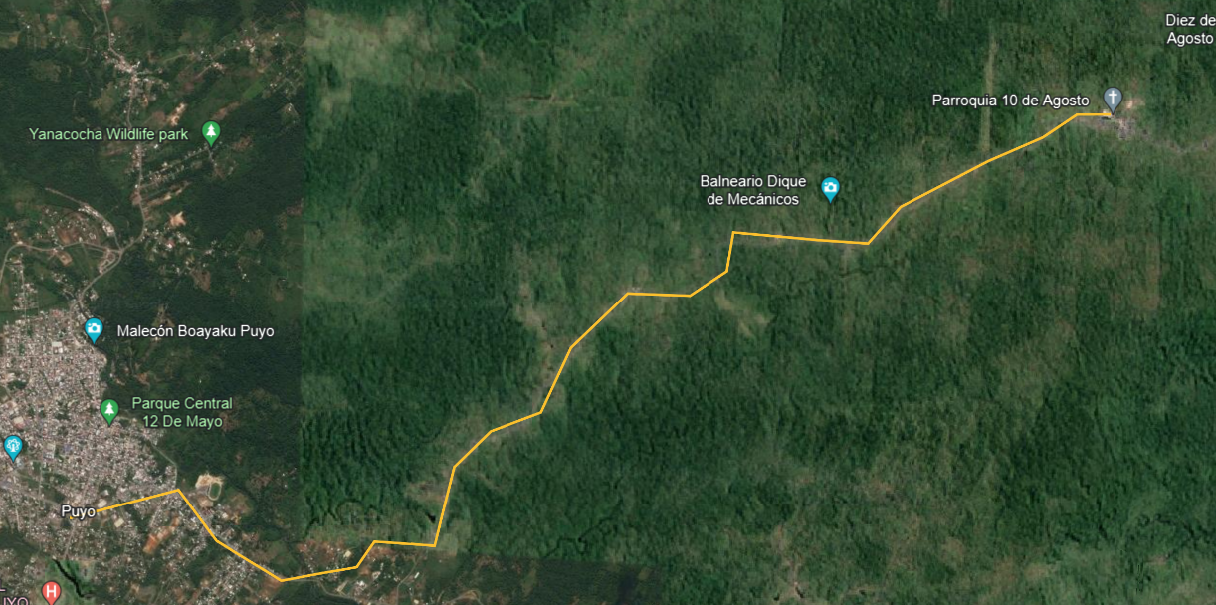

Fuente. Google Earth, INEC 2024
Elaborado por: Equipo Técnico 2024
Gráfico N.- 7 Uso y asentamiento de San Ramón

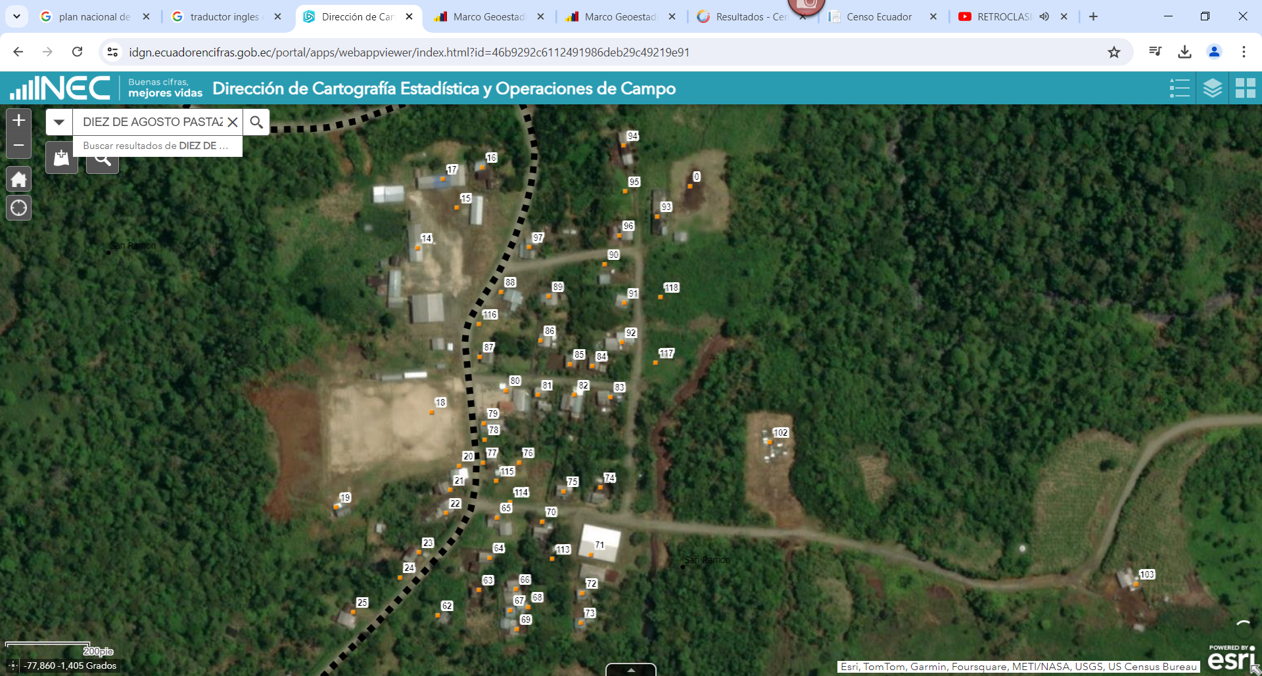
Fuente. Google Earth, INEC 2024
Elaborado por: Equipo Técnico 2024

Gráfico N.- 8. Uso y asentamiento de San Ramón por sectores
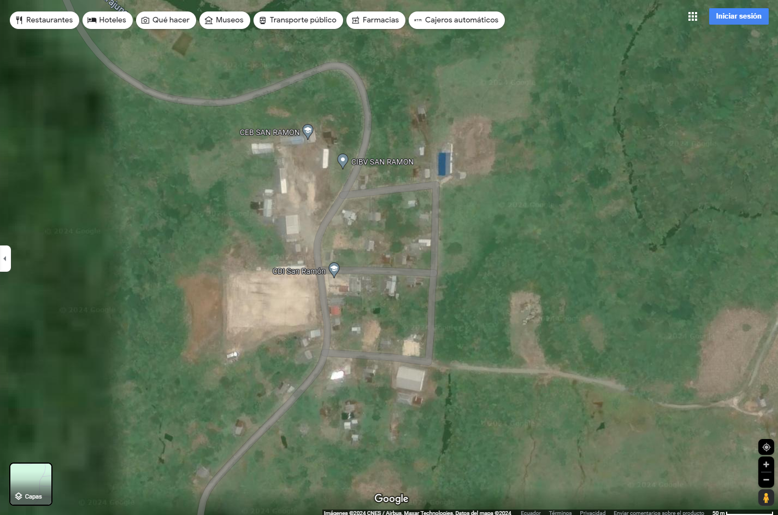

Fuente. Google Earth, INEC 2024
Elaborado por: Equipo Técnico 2024

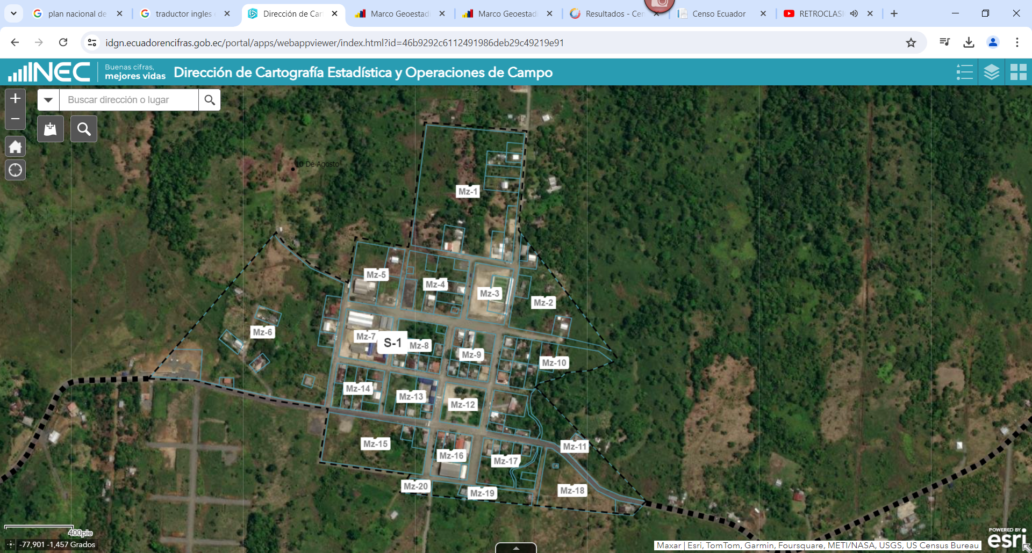
Gráfico n.-9 Uso y asentamiento Diez de Agosto, Cabecera parroquial

Fuente. Google Earth, INEC 2024
Elaborado por: Equipo Técnico 2024

Movilidad, Conectividad e Infraestructura

Gráfico n.- 10 Movilidad vial desde San Ramón hasta Diez de Agosto
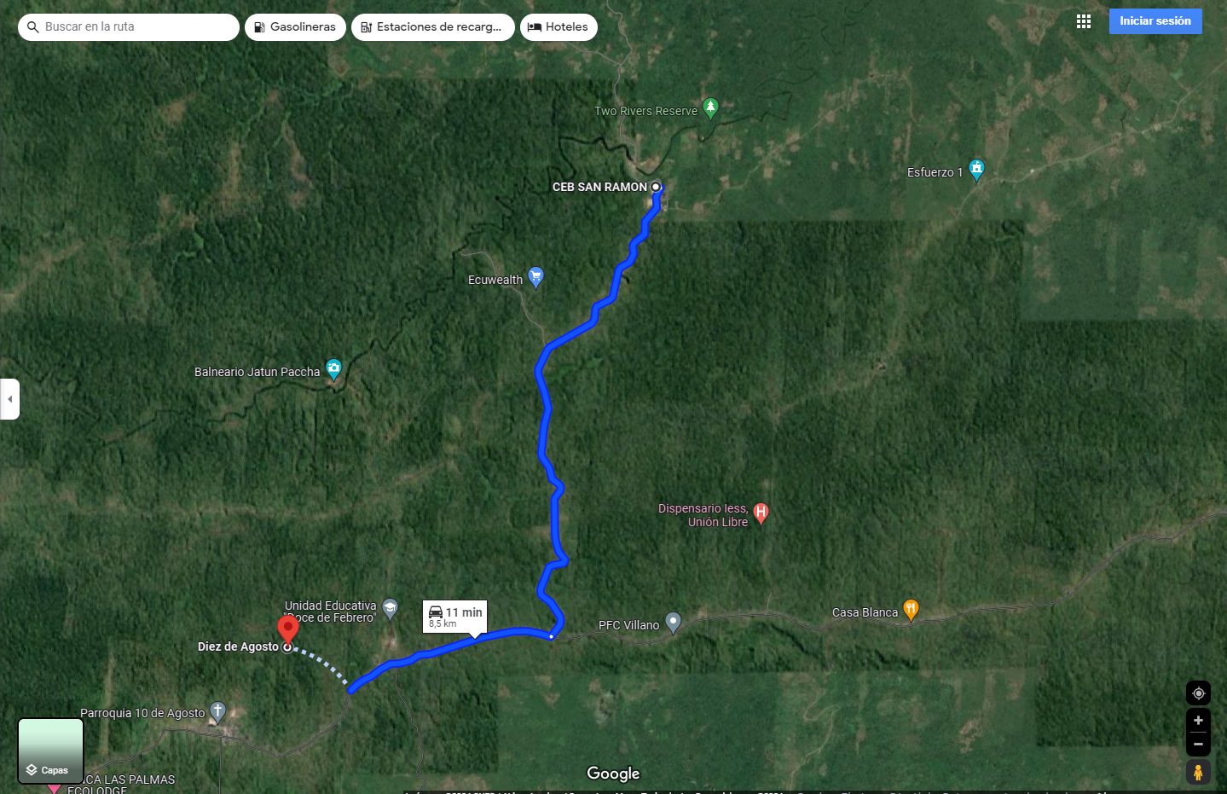

Fuente. Google Earth, INEC 2024
Elaborado por: Equipo Técnico 2024

Gráfico N.- 11 Acceso principal por la entrada de Veracruz
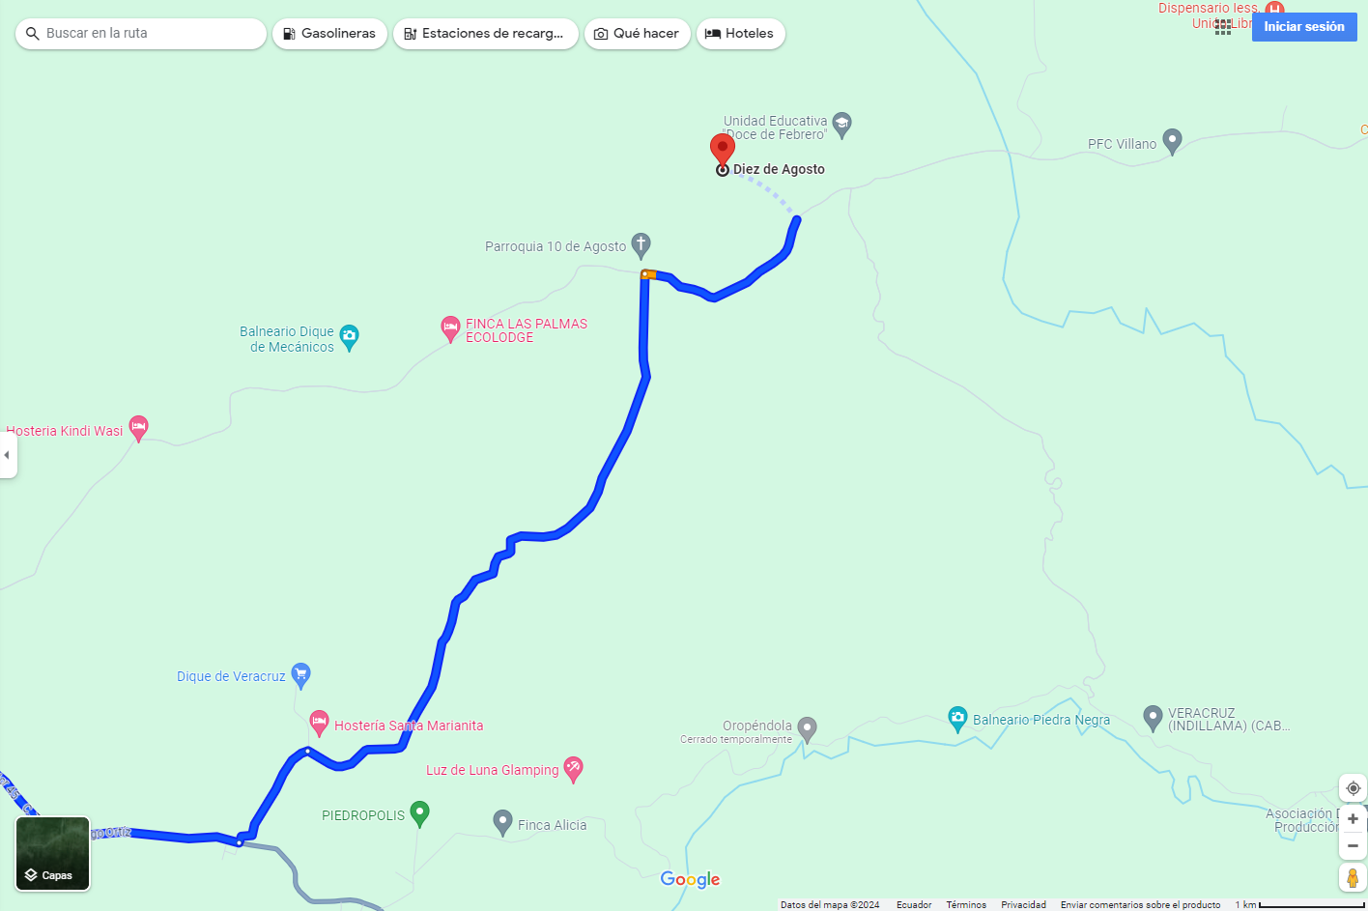

Fuente. Google Earth, INEC 2024
Elaborado por: Equipo Técnico 2024

Como podemos observar el ingreso principal por esta vía es de 15 kilómetros y su trayecto es de 15 a 20 minutos.

GRÁFICO N.-12 Acceso desde San Ramón
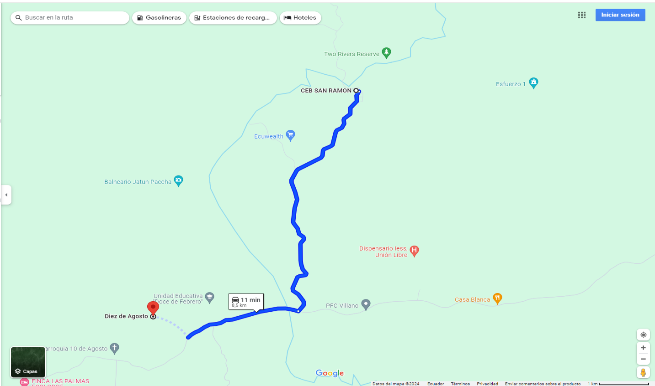

Fuente. Google Earth, INEC 2024
Elaborado por: Equipo Técnico 2024

Como podemos observar el ingreso principal por esta vía San Ramón es de 8 kilómetros y su trayecto es de diez a 15 minutos.

Tabla N.- 19 Catastro y Ocupación de Viviendas

Tipo de vivienda
Viviendas particulares |  |  |  |  |  | Viviendas colectivas
Ocupada con personas presentes | Ocupada con personas ausentes | De temporada vacacional | Desocupada | En construcción | Total, viviendas particulares | Con residentes habituales | Sin residentes habituales | Total, viviendas colectivas
421 | 10 | 274 | 155 | 60 | 646 |  | 2 | 2
Fuente: INEC 2022
Elaborado por: Equipo Técnico 2024

Gráfico N.-13 CATASTRO


MAPA N.- 10 Infraestructura Vial
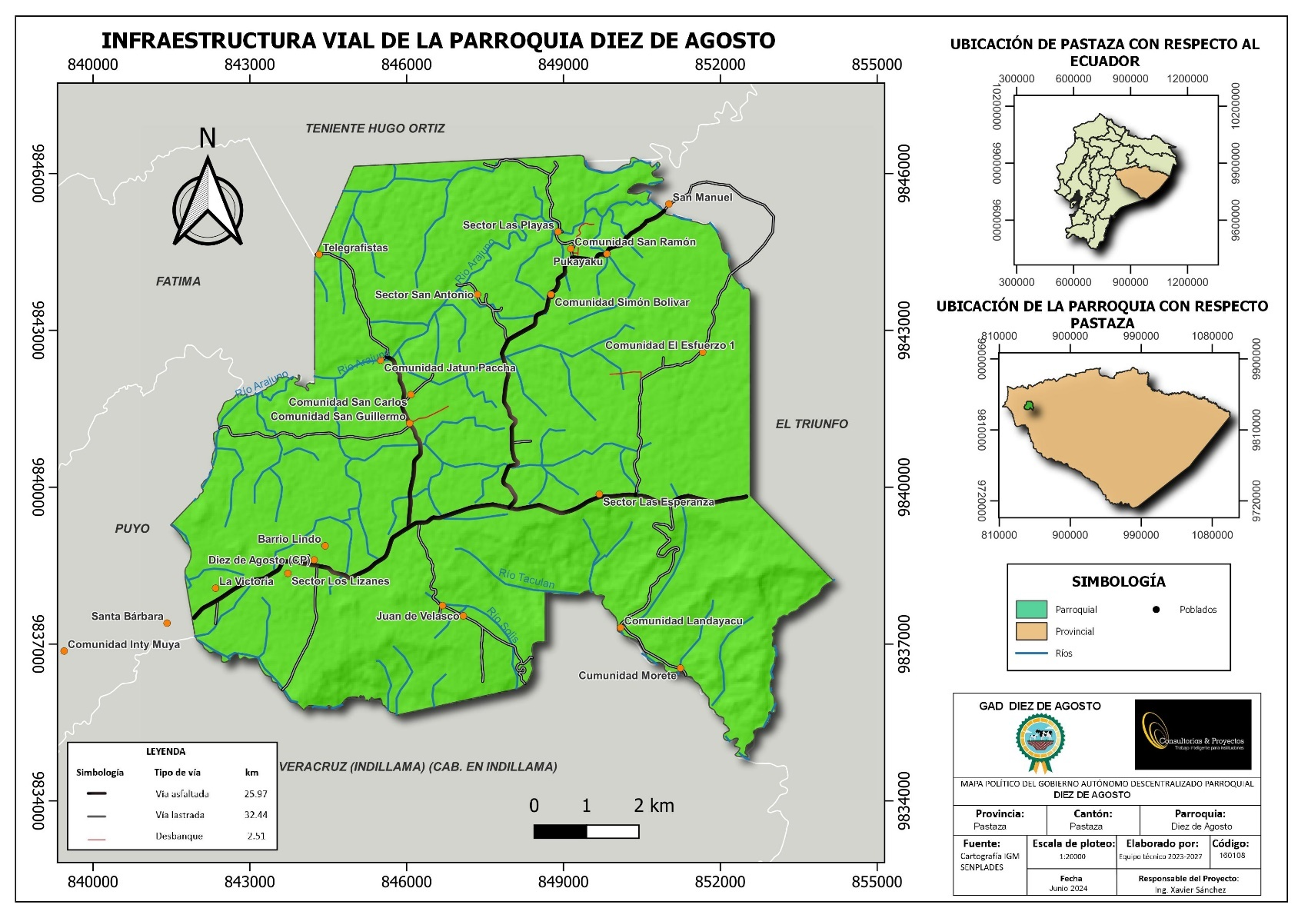

Fuente: Gad Parroquial Diez de Agosto
Elaborado por: Equipo Técnico 2024
Tabla N.- 20 Estado de las vías de la parroquia por Comunidades
COMUNIDADES | Total | Asfaltado | Lastrada | Desbanque | Observación
Comunidad San Ramón | 15.43 | 10 | 3.81 |  | Vía que conecta con el Esfuerzo es lastre
Comunidad San Ramón | 15.43 | 10 | 1.62 |  | Vía Centro de Recreación para Jubilados
Colonia Esfuerzo 1 | 7 |  | 7 |  | Vía al Centro Poblado
Comunidad Jatun Paccha | 7 | 5.4 | 0,9 | 0,7
Comunidad San Guillermo | 4.32 | 4.32 |  |  | Está en la Vía Principal de asfalto
Comunidad San Carlos | 0,4 | 0,4 |  |  | Está en la Vía Principal de asfalto
Comunidad Landayaku | 5 |  | 4 | 1
Comunidad Morete | 6 |  | 5 | 1
Comunidad Simón Bolívar | 4 | 4
Total | 44,43 Km. | 19,40 Km. | 22,33 Km. | 2,7 Km.
SECTORES | Total | Asfaltado | Lastrada | Desbanque | Observación
Juan de Velasco | 7 |  | 4 | 3
Sector La Esperanza | 8 | 8
San Juan | 2 | 2
Sector Telegrafistas | 1,5 |  | 1,5
Sector Las Playas | 7 | 7 |  |  | Está en la Vía Principal de asfalto
Sector San Antonio | 1,7 |  | 1,7
Sector Pukayaku | 3 |  | 3
San Manuel | 3 |  | 3
Sector Santa Bárbara | 3 | 3
Sector la Victoria | 1 | 1
Sector Inty Muya | 1,5 | 1 | 0,5
Total | 31,7 Km. | 15,00 Km. | 13,7 Km. | 3 Km.
BARRIOS | Total | Asfaltado | Lastrada | Desbanque | Observación
Barrio Lindo | 2 | 2 |  |  | Está en la Vía Principal de asfalto
Sector Los Lizanes | 3,6 | 2,6 | 1 |  | Está en la Vía Principal de asfalto
Cabecera Parroquial | 7 | 7 |  |  | Está en la Vía Principal de asfalto
Total | 8 Km. | 7 Km. | 1 Km.
TOTAL, VIAS | 84,13 Km. | 41,40 Km. | 37,03 Km | 5,7 Km.
Fuente: Visita de campo a las Comunidades.
Elaborado por: Equipo Técnico 2024
.

Tabla N.- 21 Vías parroquia Diez de Agosto

Asfalto | 41,40 | 49,20%
Lastrado | 37,03 | 44,0%
Desbanque | 5.7 | 6,8%
Total | 84,13 Km. | 100%
Fuente: Visita de campo a las Comunidades.
Elaborado por: Equipo Técnico 2024

Gráfico N.- 14 Vías parroquia Diez de Agosto

Fuente: Visita de campo a las Comunidades.
Elaborado por: Equipo Técnico 2024

Como podemos observar el 49,2% con 41,40 km., de vías son de asfalto con el 44% con 37,03 km., de las vías son lastradas, el 8,8% con 5,7 km de vías son desbanque.

3.4. Servicios de telefonía

A nivel parroquial, se puede identificar que existen problemas de cobertura en todo el territorio. Algunos Asentamientos Humanos como la cabecera Diez de Agosto, la cobertura de claro y movistar no es buena, en la mayoría de las sectores y comunidades no cuentan con señal telefónica por lo que tienen que recurrir al centro poblado para poder comunicarse.
Tabla N.- 22 Porcentaje de población con cobertura de telefonía
ITEM | COMUNIDADES | TOTAL | FIJO | CELULAR | OBSERVACION | REPRESENTANTE
1 | Comunidad San Ramón |  |  |  |  | Sra. Inés Salazar
2 | Comunidad Colonia Esfuerzo 1 | 36 |  | 36 | NO EXISTE COBERTURA | Sr. Cesar Pilla
3 | Comunidad Jatun Paccha | 12 | 1 | 11 | NO EXISTE COBERTURA | Sr. Marco Vargas Ferrazo
4 | Comunidad San Guillermo | 25 |  | 25 |  | Sr. Luis Naranjo
5 | Comunidad San Carlos | 15 |  | 15 | NO EXISTE COBERTURA | Sr. Estuardo Ankuash
6 | Comunidad Landayaku | 10 |  | 10 | NO EXISTE COBERTURA | Sr. Anselmo Zherembo
7 | Comunidad Morete | 15 |  | 15 | NO EXISTE COBERTURA | Sr. Rafael Basilio Grefa
8 | Comunidad Simón Bolívar | 15 |  | 15 |  | Sr. Edmundo Ashanga
 | SECTORES
ITEM | SECTORES | TOTAL | FIJO | CELULAR | OBSERVACION | REPRESENTANTE
1 | Sector Juan de Velasco | 20 |  | 20 | DEBIL COBERTURA | Srta. Samantha Villena
2 | Sector La Esperanza | 48 |  | 48 |  | Sr. Fernando Zambrano
3 | Sector San Juan | 9 |  | 9 |  | Sr. Juan Vargas
4 | Sector Telegrafistas | - |  | - | NO EXISTE COBERTURA
5 | Sector Las Playas | 20 |  | 20 | NO EXISTE COBERTURA | Sr. Marco Andi
6 | Sector San Antonio | 16 |  | 16 |  | Sr. Virginia Huatatoca
7 | Sector Pukayaku | 5 |  | 5 | NO EXISTE COBERTURA | Sr. Lizardo Vargas
8 | Sector San Manuel | 4 |  | 4 | NO EXISTE COBERTURA | Sra. Jeanethe Ilianés
9 | Sector Santa Bárbara | 150 |  | 150 |  | Sr. Mario Guijarro
10 | Sector La Victoria | - |  | -
11 | Sector Inty Muya | 15 |  | 15 | BAJA COBERTURA
 | BARRIOS REPRESENTANTES
ITEM | BARRIOS | TOTAL | FIJO | CELULAR | OBSERVACION | REPRESENTANTE
1 | Barrio Lindo | 40 | 2 | 40 |  | Sra. Carmen Vega
2 | Sector Los Lizanes | 16 |  | 16 |  | Sra. Deisy Huatatoca
3 | Cabecera Parroquial | 250 | 5 | 250
Fuente: Visita de campo a las Comunidades
Elaborado por: Equipo Técnico 2024

Como dato importante en la parroquia Diez de Agosto según el INEC 2022 la población de 5 años y más que usan el teléfono es el 57,1%, laptop es el 13,1%, internet 39,4% y Tablet el 2,6%

Gráfico N.- 15 Porcentaje de población con cobertura de telefonía

Fuente: Visita de campo a las Comunidades
Elaborado por: Equipo Técnico 2024

Como podemos observar en el gráfico la mayoría utilizan como medio de comunicación el servicio del celular, sin embargo, por la falta de cobertura en la mayoría de la parroquia no son utilizados frecuentemente.

En ciertas comunidades, como en la comunidad Landayaku, por ejemplo, solo existe una persona con celular para poder comunicarse por lo que la falta de comunicación representa un problema social.

  - Servicios de Internet

Se puede encontrar conexión de internet en 11 comunidades; Jatun Paccha, Juan de Velasco, Sector la Esperanza, Esfuerzo 1, Sector Las Playas, San Guillermo, Barrio Lindo, Los Lizanes, Santa Bárbara, San Ramón y la cabecera parroquial Diez de Agosto.

Sin embargo, existen 8 sectores que no cuentan con servicio de Internet, estos son; Comunidad Landayaku, Sector Morete, San Antonio, San Juan, Simón Bolívar, Pukayaku, y San Carlos, sectores en la que el acceso a este servicio es nulo o escaso, ya que no cuentan con cobertura.

La conexión a internet es indispensable para la educación y la conectividad de la parroquia con diferentes actores sociales, económicos y productivos a nivel local, nacional e internacional.

Las personas que tienen acceso a internet en la parroquia Diez de Agosto lo hacen a través de telefonía móvil en lugares donde hay buena cobertura, es importante mencionar que son muy pocas personas.

Tabla N.- 23 Internet

parroquia diez de agosto

ITEM | COMUNIDADES | SI | NO | OBSERVACION | REPRESENTANTE
1 | Comunidad San Ramón | 54 | 22 |  | Sra. Inés Salazar
2 | Comunidad Colonia Esfuerzo 1 | 26 | 10 | NO EXISTE COBERTURA | Sr. Cesar Pilla
3 | Comunidad Jatun Paccha | 3 | 9 | NO EXISTE COBERTURA | Sr. Marco Vargas Ferrazo
4 | Comunidad San Guillermo | 16 | 4 |  | Sr. Luis Naranjo
5 | Comunidad San Carlos | 2 | 16 | NO EXISTE COBERTURA | Sr. Estuardo Ankuash
6 | Comunidad Landayaku |  | 10 | NO EXISTE COBERTURA | Sr. Anselmo Zherembo
7 | Comunidad Morete |  | 18 | NO EXISTE COBERTURA | Sr. Rafael Basilio Grefa
8 | Comunidad Simón Bolívar |  | 15 |  | Sr. Edmundo Ashanga
 | SECTORES
ITEM | SECTORES | SI | NO | OBSERVACION | REPRESENTANTE
1 | Sector Juan de Velasco | 2 | 18 | DEBIL COBERTURA | Srta. Samantha Villena
2 | Sector La Esperanza | 20 | 60 |  | Sr. Fernando Zambrano
3 | Sector San Juan |  | 12 |  | Sr. Juan Vargas
4 | Sector Telegrafistas | - | - | NO EXISTE COBERTURA
5 | Sector Las Playas | 2 | 18 | NO EXISTE COBERTURA | Sr. Marco Andi
6 | Sector San Antonio |  | 16 |  | Sr. Virginia Huatatoca
7 | Sector Pukayaku |  | 5 | NO EXISTE COBERTURA | Sr. Lizardo Vargas
8 | Sector San Manuel |  | 8 | NO EXISTE COBERTURA | Sra. Jeanethe Ilianés
9 | Sector Santa Bárbara |  | 128 |  | Sr. Mario Guijarro
10 | Sector La Victoria | - | -
11 | Sector Inty Muya | - | - | BAJA COBERTURA
 | BARRIOS REPRESENTANTES
ITEM | BARRIOS | SI | NO | OBSERVACION | REPRESENTANTE
1 | Barrio Lindo | 21 | 9 |  | Sra. Carmen Vega
2 | Sector Los Lizanes | 10 | 6 |  | Sra. Deisy Huatatoca
3 | Cabecera Parroquial | 85 | 21
Total |  | 241 | 405
Fuente: Visita de campo a las Comunidades
Elaborado por: Equipo Técnico 2024

Gráfico N.- 16 Servicio de Internet

Fuente: Visita de campo a las Comunidades
Elaborado por: Equipo Técnico 2024

  - Energía Eléctrica

A partir del análisis de los diagnósticos comunitarios y la visita a los 22 asentamientos de la parroquia Diez de Agosto, se puede deducir que la mayoría de los poblados tienen el servicio de energía eléctrica por parte de Sistema Interconectado concedido por la comercializadora EEASA, pero el alumbrado cumbre limitados sectores.

Sin embargo, en sectores como San Manuel no cuentan con energía eléctrica lo que es un problema grave ya que es un servicio básico esencial, por el resto de las comunidades la mayoría exige que se le de mantenimiento y alumbrado público, debido a la inseguridad y comercio, sin embargo, la cobertura que tiene la empresa eléctrica es limitada y el mantenimiento de las luminarias también lo es.

Además, se pide la instalación de los medidores en cada vivienda para tener una mejor cobertura y gestionar la energía responsablemente por cada hogar.

Gráfico N.- 17 Servicio de electricidad

Fuente: Visita de campo a las Comunidades.
Elaborado por: Equipo Técnico 2024.
Tabla N.- 24 Energía Eléctrica
ITEM | COMUNIDADES | SI | NO | OBSERVACION | REPRESENTANTE
1 | Comunidad San Ramón | 76 |  |  | Sra. Inés Salazar
2 | Comunidad Colonia Esfuerzo 1 | 36 |  | NO EXISTE COBERTURA | Sr. Cesar Pilla
3 | Comunidad Jatun Paccha | 8 | 4 | NO EXISTE COBERTURA | Sr. Marco Vargas Ferrazo
4 | Comunidad San Guillermo | 20 |  |  | Sr. Luis Naranjo
5 | Comunidad San Carlos |  | 18 | NO EXISTE COBERTURA | Sr. Estuardo Ankuash
6 | Comunidad Landayaku |  | 10 | NO EXISTE COBERTURA | Sr. Anselmo Zherembo
7 | Comunidad Morete | 7 | 3 | NO EXISTE COBERTURA | Sr. Rafael Basilio Grefa
8 | Comunidad Simón Bolívar | 15 |  |  | Sr. Edmundo Ashanga
 | SECTORES
ITEM | SECTORES | SI | NO | OBSERVACION | REPRESENTANTE
1 | Sector Juan de Velasco | 15 | 5 | DEBIL COBERTURA | Srta. Samantha Villena
2 | Sector La Esperanza | 80 |  |  | Sr. Fernando Zambrano
3 | Sector San Juan | 12 |  |  | Sr. Juan Vargas
4 | Sector Telegrafistas |  |  | NO EXISTE COBERTURA
5 | Sector Las Playas | 6 | 14 | NO EXISTE COBERTURA | Sr. Marco Andi
6 | Sector San Antonio | 16 |  |  | Sr. Virginia Huatatoca
7 | Sector Pukayaku | 5 |  | NO EXISTE COBERTURA | Sr. Lizardo Vargas
8 | Sector San Manuel |  | 5 | NO EXISTE COBERTURA | Sra. Jeanethe Ilianés
9 | Sector Santa Bárbara | 120 | 30 |  | Sr. Mario Guijarro
10 | Sector La Victoria
11 | Sector Inty Muya |  |  | BAJA COBERTURA
 | BARRIOS REPRESENTANTES
ITEM | BARRIOS | SI | NO | OBSERVACION | REPRESENTANTE
1 | Barrio Lindo | 30 |  |  | Sra. Carmen Vega
2 | Sector Los Lizanes | 16 |  |  | Sra. Deisy Huatatoca
3 | Cabecera Parroquial | 95
Total |  | 575 | 71
Fuente: Visita de campo a las Comunidades.
Elaborado por: Equipo Técnico 2024.

  - Uso del espacio público

Las áreas de recreación como parques, espacios de encuentro comunitario, canchas para hacer deporte son limitadas. A partir de este análisis, se puede determinar que las condiciones que atraviesan los centros poblados son críticas para el mantenimiento por el limitado recurso económico que posee el gad Parroquial de la Diez de Agosto. Las demás comunidades tienen habilitadas vías de tránsito. Como podemos observar el uso y espacio público en la siguiente tabla

Tabla N.- 25 Uso del espacio público por Comunidades
COMUNIDAD | INFRAEST. | UTM |  |  | Grados decimales |  | Grados, minutos y segundos |  | UTM waypoint Garmin
COMUNIDAD | INFRAEST. | Este | Norte | Banda Lat. | Latitud | Longitud | Latitud | Longitud | UTM waypoint Garmin
Jatun Paccha | Casa Comunal | 177780 | 9842474 | M | -1,42335338 | -77,89535771 | 1º 25' 24,072" S | 77º 53' 43,288" W | 18 M 177780 9842474
Jatun Paccha | Batería Sanitaria | 177721 | 9842438 | M | -1,42367799 | -77,89588782 | 1º 25' 25,241" S | 77º 53' 45,196" W | 18 M 177721 9842438
Jatun Paccha | Cancha de Fútbol | 177749 | 9842458 | M | -1,42349760 | -77,89563621 | 1º 25' 24,591" S | 77º 53' 44,29" W | 18 M 177749 9842458
Jatun Paccha | Cancha Cubierta | 177726 | 9842454 | M | -1,42353348 | -77,89584275 | 1º 25' 24,721" S | 77º 53' 45,034" W | 18 M 177726 9842454
Jatun Paccha | Parada de buses | 177811 | 9842481 | M | -1,42329048 | -77,89507931 | 1º 25' 23,846" S | 77º 53' 42,286" W | 18 M 177811 9842481
Jatun Paccha | Puente | 177301 | 9842506 | M | -1,42305880 | -77,89965778 | 1º 25' 23,012" S | 77º 53' 58,768" W | 18 M 177301 9842506
Juan de Velazco | Casa Comunal | 179125 | 9837750 | M | -1,46605338 | -77,88333616 | 1º 27' 57,792" S | 77º 53' 0,01" W | 18 M 179125 9837750
Juan de Velazco | Batería Sanitaria | 179125 | 9837750 | M | -1,46605338 | -77,88333616 | 1º 27' 57,792" S | 77º 53' 0,01" W | 18 M 179125 9837750
Juan de Velazco | Escuela | 179107 | 9837753 | M | -1,46602607 | -77,88349773 | 1º 27' 57,694" S | 77º 53' 0,592" W | 18 M 179107 9837753
Juan de Velazco | Iglesia | 179107 | 9837753 | M | -1,46602607 | -77,88349773 | 1º 27' 57,694" S | 77º 53' 0,592" W | 18 M 179107 9837753
Juan de Velazco | Otros | 179107 | 9837753 | M | -1,46602607 | -77,88349773 | 1º 27' 57,694" S | 77º 53' 0,592" W | 18 M 179107 9837753
Landa Yaku | Batería Sanitaria | 182347 | 9836586 | M | -1,47660856 | -77,85442137 | 1º 28' 35,791" S | 77º 51' 15,917" W | 18 M 182347 9836586
Landa Yaku | Cancha de Fútbol | 182386 | 9837350 | M | -1,46970554 | -77,85406242 | 1º 28' 10,94" S | 77º 51' 14,625" W | 18 M 182386 9837350
Morete | Casa Comunal | 183497 | 9836586 | M | -1,47662189 | -77,84409607 | 1º 28' 35,839" S | 77º 50' 38,746" W | 18 M 183497 9836586
Morete | Cancha de Vóley | 183599 | 9836507 | M | -1,47733691 | -77,84318116 | 1º 28' 38,413" S | 77º 50' 35,452" W | 18 M 183599 9836507
Morete | Batería Sanitaria | 183497 | 9836586 | M | -1,47662189 | -77,84409607 | 1º 28' 35,839" S | 77º 50' 38,746" W | 18 M 183497 9836586
Morete | Estadio | 181929 | 9839921 | M | -1,44646890 | -77,85813624 | 1º 26' 47,288" S | 77º 51' 29,29" W | 18 M 181929 9839921
Morete | Escuela | 181871 | 9839888 | M | -1,44676642 | -77,85865736 | 1º 26' 48,359" S | 77º 51' 31,166" W | 18 M 181871 9839888
Morete | Cancha de Fútbol | 183565 | 9836548 | M | -1,47696604 | -77,84348596 | 1º 28' 37,078" S | 77º 50' 36,549" W | 18 M 183565 9836548
La Esperanza | Cancha de Fútbol | 181929 | 9839921 | M | -1,44646890 | -77,85813624 | 1º 26' 47,288" S | 77º 51' 29,29" W | 18 M 181929 9839921
La Esperanza | Parada de buses | 181912 | 9839863 | M | -1,44699279 | -77,85828953 | 1º 26' 49,174" S | 77º 51' 29,842" W | 18 M 181912 9839863
La Esperanza | Escuela | 181871 | 9839888 | M | -1,44676642 | -77,85865736 | 1º 26' 48,359" S | 77º 51' 31,166" W | 18 M 181871 9839888
La Esperanza | Iglesia | 181892 | 9839868 | M | -1,44694738 | -77,85846904 | 1º 26' 49,011" S | 77º 51' 30,489" W | 18 M 181892 9839868
San Antonio | Casa Comunal | 179592 | 9843672 | M | -1,41254905 | -77,87907616 | 1º 24' 45,177" S | 77º 52' 44,674" W | 18 M 179592 9843672
San Antonio | Estadio | 179598 | 9843631 | M | -1,41291958 | -77,87902275 | 1º 24' 46,51" S | 77º 52' 44,482" W | 18 M 179598 9843631
San Antonio | Batería Sanitaria | 179588 | 9843662 | M | -1,41263936 | -77,87911219 | 1º 24' 45,502" S | 77º 52' 44,804" W | 18 M 179588 9843662
San Juan | Casa Comunal | 179125 | 9837750 | M | -1,46605338 | -77,88333616 | 1º 27' 57,792" S | 77º 53' 0,01" W | 18 M 179125 9837750
San Juan | Batería Sanitaria | 180580 | 9843041 | M | -1,41826171 | -77,87021284 | 1º 25' 5,742" S | 77º 52' 12,766" W | 18 M 180580 9843041
San Juan | Cancha de Fútbol | 180608 | 9843036 | M | -1,41830720 | -77,86996151 | 1º 25' 5,906" S | 77º 52' 11,861" W | 18 M 180608 9843036
Simón Bolívar | Casa Comunal | 181004 | 9843723 | M | -1,41210400 | -77,86639854 | 1º 24' 43,574" S | 77º 51' 59,035" W | 18 M 181004 9843723
Simón Bolívar | Batería Sanitaria | 181020 | 9843729 | M | -1,41204997 | -77,86625482 | 1º 24' 43,38" S | 77º 51' 58,517" W | 18 M 181020 9843729
Simón Bolívar | Cancha de Fútbol | 181059 | 9843670 | M | -1,41258352 | -77,86590533 | 1º 24' 45,301" S | 77º 51' 57,259" W | 18 M 181059 9843670
Sector Playas | Casa Comunal | 181165 | 9844899 | M | -1,40147961 | -77,86494008 | 1º 24' 5,327" S | 77º 51' 53,784" W | 18 M 181165 9844899
Sector Playas | Batería Sanitaria | 181222 | 9844899 | M | -1,40148024 | -77,86442833 | 1º 24' 5,329" S | 77º 51' 51,942" W | 18 M 181222 9844899
Pukayaku | Casa Comunal | 180853 | 9847371 | M | -1,37913952 | -77,86771427 | 1º 22' 44,902" S | 77º 52' 3,771" W | 18 M 180853 9847371
Pukayaku | Cancha de Fútbol | 180851 | 9847371 | M | -1,37913950 | -77,86773223 | 1º 22' 44,902" S | 77º 52' 3,836" W | 18 M 180851 9847371
San Manuel | Casa Comunal | 183307 | 9845466 | M | -1,39637979 | -77,84570264 | 1º 23' 46,967" S | 77º 50' 44,529" W | 18 M 183307 9845466
San Manuel | Cancha de Fútbol | 183329 | 9845485 | M | -1,39620835 | -77,84550491 | 1º 23' 46,35" S | 77º 50' 43,818" W | 18 M 183329 9845485
San Manuel | Batería Sanitaria | 181222 | 9844899 | M | -1,40148024 | -77,86442833 | 1º 24' 5,329" S | 77º 51' 51,942" W | 18 M 181222 9844899
San Carlos | Casa Comunal | 178361 | 9841820 | M | -1,42926930 | -77,89014889 | 1º 25' 45,369" S | 77º 53' 24,536" W | 18 M 178361 9841820
San Carlos | Batería Sanitaria | 178314 | 9841835 | M | -1,42913323 | -77,89057069 | 1º 25' 44,88" S | 77º 53' 26,054" W | 18 M 178314 9841835
San Carlos | Juegos Infantiles | 178327 | 9841790 | M | -1,42953998 | -77,89045448 | 1º 25' 46,344" S | 77º 53' 25,636" W | 18 M 178327 9841790
San Carlos | Cancha de Fútbol | 178360 | 9841853 | M | -1,42897111 | -77,89015749 | 1º 25' 44,296" S | 77º 53' 24,567" W | 18 M 178360 9841853
San Carlos | Cancha Cubierta | 178384 | 9841840 | M | -1,42908885 | -77,88994217 | 1º 25' 44,72" S | 77º 53' 23,792" W | 18 M 178384 9841840
San Carlos | Parada de buses | 178316 | 9841223 | M | -1,43466308 | -77,89055966 | 1º 26' 4,787" S | 77º 53' 26,015" W | 18 M 178316 9841223
San Carlos | Escuela | 178339 | 9841808 | M | -1,42937748 | -77,89034654 | 1º 25' 45,759" S | 77º 53' 25,248" W | 18 M 178339 9841808
San Guillermo | Parada de buses | 178316 | 9841223 | M | -1,43466308 | -77,89055966 | 1º 26' 4,787" S | 77º 53' 26,015" W | 18 M 178316 9841223
Barrio Lizanes | Casa Comunal | 175985 | 9838377 | M | -1,46035139 | -77,91152009 | 1º 27' 37,265" S | 77º 54' 41,472" W | 18 M 175985 9838377
Barrio Lizanes | Batería Sanitaria | 175980 | 9839358 | M | -1,45148751 | -77,91155360 | 1º 27' 5,355" S | 77º 54' 41,593" W | 18 M 175980 9839358
Barrio Lizanes | Cancha de Indor | 175991 | 9838377 | M | -1,46035146 | -77,91146622 | 1º 27' 37,265" S | 77º 54' 41,278" W | 18 M 175991 9838377
Barrio Lizanes | Parada de buses | 175992 | 9838607 | M | -1,45827330 | -77,91145457 | 1º 27' 29,784" S | 77º 54' 41,236" W | 18 M 175992 9838607
Barrio Lizanes | Cancha de Vóley | 175999 | 9838395 | M | -1,46018891 | -77,91139419 | 1º 27' 36,68" S | 77º 54' 41,019" W | 18 M 175999 9838395
Santa Bárbara | Casa Comunal | 173675 | 9837419 | M | -1,46898008 | -77,93227026 | 1º 28' 8,328" S | 77º 55' 56,173" W | 18 M 173675 9837419
Santa Bárbara | Parada de buses | 173675 | 9837419 | M | -1,46898008 | -77,93227026 | 1º 28' 8,328" S | 77º 55' 56,173" W | 18 M 173675 9837419
San Ramón | Casa Comunal | 181502 | 9844406 | M | -1,40593803 | -77,86191988 | 1º 24' 21,377" S | 77º 51' 42,912" W | 18 M 181502 9844406
San Ramón | Estadio | 181368 | 9844504 | M | -1,40505103 | -77,86312187 | 1º 24' 18,184" S | 77º 51' 47,239" W | 18 M 181368 9844504
San Ramón | Parada de buses | 181400 | 9844511 | M | -1,40498813 | -77,86283449 | 1º 24' 17,957" S | 77º 51' 46,204" W | 18 M 181400 9844511
San Ramón | CDI | 181410 | 9844510 | M | -1,40499728 | -77,86274472 | 1º 24' 17,99" S | 77º 51' 45,881" W | 18 M 181410 9844510
San Ramón | CEB | 181378 | 9844661 | M | -1,40363250 | -77,86303036 | 1º 24' 13,077" S | 77º 51' 46,909" W | 18 M 181378 9844661
San Ramón | CIBV | 181416 | 9844630 | M | -1,40391304 | -77,86268953 | 1º 24' 14,087" S | 77º 51' 45,682" W | 18 M 181416 9844630
Cabecera 10 de Agosto | Estadio | 176490 | 9839158 | M | -1,45330054 | -77,90697715 | 1º 27' 11,882" S | 77º 54' 25,118" W | 18 M 176490 9839158
Cabecera 10 de Agosto | Cancha Sintética | 176660 | 9838765 | M | -1,45685349 | -77,90545544 | 1º 27' 24,673" S | 77º 54' 19,64" W | 18 M 176660 9838765
Cabecera 10 de Agosto | Cancha de Básquet | 176630 | 9838761 | M | -1,45688928 | -77,90572483 | 1º 27' 24,801" S | 77º 54' 20,609" W | 18 M 176630 9838761
Cabecera 10 de Agosto | Establos | 176428 | 9838687 | M | -1,45755556 | -77,90753924 | 1º 27' 27,2" S | 77º 54' 27,141" W | 18 M 176428 9838687
Cabecera 10 de Agosto | Tenencia Política | 176650 | 9838641 | M | -1,45797378 | -77,90554666 | 1º 27' 28,706" S | 77º 54' 19,968" W | 18 M 176650 9838641
Cabecera 10 de Agosto | UPC | 176648 | 9838640 | M | -1,45798280 | -77,90556463 | 1º 27' 28,738" S | 77º 54' 20,033" W | 18 M 176648 9838640
Cabecera 10 de Agosto | Servicios Hidrosanitarios | 176648 | 9838557 | M | -1,45873275 | -77,90556559 | 1º 27' 31,438" S | 77º 54' 20,036" W | 18 M 176648 9838557
Cabecera 10 de Agosto | Cendro de Salud | 176628 | 9828737 | M | -1,54746152 | -77,90586254 | 1º 32' 50,861" S | 77º 54' 21,105" W | 18 M 176628 9828737
Cabecera 10 de Agosto | Cementerio | 176069 | 9838613 | M | -1,45821999 | -77,91076319 | 1º 27' 29,592" S | 77º 54' 38,747" W | 18 M 176069 9838613
Cabecera 10 de Agosto | Iglesia | 176593 | 9838508 | M | -1,45917485 | -77,90605995 | 1º 27' 33,029" S | 77º 54' 21,816" W | 18 M 176593 9838508
Cabecera 10 de Agosto | Parque 1 | 176628 | 9828737 | M | -1,54746152 | -77,90586254 | 1º 32' 50,861" S | 77º 54' 21,105" W | 18 M 176628 9828737
Cabecera 10 de Agosto | Cendro de Salud | 176628 | 9828737 | M | -1,54746152 | -77,90586254 | 1º 32' 50,861" S | 77º 54' 21,105" W | 18 M 176628 9828737
Cabecera 10 de Agosto | ASPA | 176408 | 9838746 | M | -1,45702223 | -77,90771812 | 1º 27' 25,28" S | 77º 54' 27,785" W | 18 M 176408 9838746
Fuente: Visita de campo a las Comunidades. Elaborado por:
Equipo Técnico 2024.
Como podemos notar existe una amplia información sobre el uso de espacio público esto se logró confirmar visitando a todas las comunidades en el diagnóstico institucional con el que se trabajó.

Infraestructura Educativa
De acuerdo al registro obtenido por la visita a las comunidades y los centros educativos de la parroquia se encontraron 7 infraestructuras educativas.
Tabla N.- 26 Infraestructura Educativa del área social de la parroquia Diez de Agosto
INFRAESTRUCTURA DE CENTROS EDUCATIVOS
Comunidades | Jatun Pacha | Juan de Velasco | Comunidad Landayaku | Comunidad Morete | Sector La Esperanza | Colonia Esfuerzo 1 | Sector San Antonio | San Juan | Comunidad Simón Bolívar | Sector Las Playas | Sector Pukayaku | San Manuel | San Carlos | San Guillermo | Barrio Lindo | Barrio Los Lizanes | Barrio Santa Bárbara | San Ramón | Diez de Agosto
Centros educativos | SI | NO | SI | NO | SI | SI | NO | NO | NO | NO | NO | NO | SI | NO | NO | NO | NO | SI | SI
Fuente: Visita de campo a las Comunidades.
Elaborado por: Equipo Técnico 2024
Tabla N.- 27 nombres infraestructura educativa
NOMBRE DE LA INSTITUCIÓN | COMUNIDADES | STATUS
LUIS A. MARTÍNEZ | JATUN PACCHA | CERRADA
SACHA RUNA | COMUNIDAD LANDAYAKU | CERRADA
JOSÉ MARÍA URBINA | LA ESPERANZA | CERRADA
ESCUELA DE EDUCACION BASICA GENERAL EPLICACHIMA | ESFUERZO 1 | FUNCIONAMIENTO
ESCUELA DE EDUCACON BASICA GRAN COLOMBIA | SAN CARLOS | FUNCIONAMIENTO
UE COMUNITARIA INTERCULTURAL BILINGÜE SAN RAMON | SAN RAMÓN | FUNCIONAMIENTO
UE REPÚBLICA ARGENTINA | DIEZ DE AGOSTO | FUNCIONAMIENTO
Fuente: Visita de campo a las Comunidades.
Elaborado por: Equipo Técnico 2024.

Como se puede observar en la siguiente gráfica, la parroquia cuenta con 7 centros educativos repartidos en pocos sectores, sin embargo, debido al difícil acceso que se tiene en estos sectores, han tenido la necesidad de cerrar, como el sector de Landayaku que debido a la dificultad del camino el centro educativo tuvo que cerrarse y ahora los niños y niñas se deben trasladar a la cabecera parroquial o a su vez a San Ramón para recibir sus clases.

  - Infraestructura del Sistema Salud

Con el objetivo de garantizar la salud de toda la población el Ministerio de Salud Pública ha implementado las unidades operativas de atención gratuita a los/as pobladores de la parroquia que trabajan conjuntamente con el GAD Parroquial Diez de Agosto, en el cual realizan intervenciones en las comunidades, para ello se realizan campañas y brigadas médicas con el objetivo de otorgar diferentes servicios de salud; atención médica, medicina, odontología, enfermería y campañas de vacunación para poder lograr una cobertura universal.

La parroquia Diez de Agosto, dispone de un sistema de alcantarillado en a nivel parroquial, en la cabecera específicamente pero actualmente no está en funcionamiento, a sí mismo en todas las comunidades no tienen un sistema de alcantarillado adecuado, por lo que desechan todo en los ríos o en pozos sépticos, lo que representa un problema significativo que pone en riesgo a los habitantes debido a la proliferación de plagas y la creación de focos de infección. Por tal motivo, al no contar con una organización sanitaria adecuada para la evacuación de aguas residuales y la gestión de desechos sólidos, afecta gravemente al medio ambiente, biodiversidad local y a la salud pública de los habitantes.

Tabla N.- 28 Detalles de equipamientos
Parroquia | Nombre oficial | Dirección | Institución | Parroquia tipo | Red atención | Nivel atención | Tipología | Horario de atención
Diez de Agosto | Diez de Agosto | Diez de Agosto | MSP | R | Red Pública | 1 | Centro de Salud | 8 horas
Fuente: Visita de campo a las Comunidades - Elaborado por: Equipo Técnico 2024.

Tabla N.- 29 Tipo de establecimientos

Provincia/Cantón | Centro de especialidades | Centro de salud tipo A | Centro de salud tipo B | Puesto de salud
Diez de Agosto |  | 1
Fuente: Visita de campo a las Comunidades.
Elaborado por: Equipo Técnico 2024.

A través del análisis de la tabla se puede observar que la parroquia cuenta con algún tipo de equipamiento de salud.

  - Dotación de agua y alcantarillado

Del total de las comunidades, asentamientos humanos y barrios que pertenecen a la parroquia, las 19 comunidades tienen agua que es recolectada principalmente de la lluvia, es importante mencionar que esta agua es captada y distribuida con poco o escaso tratamiento.

Tabla N.- 30 Dotación de Agua Diez de Agosto
ITEM | COMUNIDADES | POTABLE | ENTUBADA | RECOLECCION AGUA LLUVIA | POZO | BOMBAS DE AGUA | REPRESENTANTE
1 | Comunidad San Ramón |  | 47 | 29 |  |  | Sra. Inés Salazar
2 | Comunidad Colonia Esfuerzo 1 |  | 34 | 2 |  |  | Sr. Cesar Pilla
3 | Comunidad Jatun Paccha |  | 9 | 3 |  |  | Sr. Marco Vargas Ferrazo
4 | Comunidad San Guillermo |  |  | 20 |  |  | Sr. Luis Naranjo
5 | Comunidad San Carlos |  |  | 18 |  |  | Sr. Estuardo Ankuash
6 | Comunidad Landayaku |  |  | 10 |  |  | Sr. Anselmo Zherembo
7 | Comunidad Morete |  |  |  |  |  | Sr. Rafael Basilio Grefa
8 | Comunidad Simón Bolívar |  |  | 15 |  |  | Sr. Edmundo Ashanga
SECTORES
ITEM | SECTORES | POTABLE | ENTUBADA | RECOLECCION AGUA LLUVIA | POZO | BOMBAS DE AGUA | REPRESENTANTE
1 | Sector Juan de Velasco |  |  | 20 |  |  | Srta. Samantha Villena
2 | Sector La Esperanza |  |  | 36 |  | 44 | Sr. Fernando Zambrano
3 | Sector San Juan |  |  | 12 |  |  | Sr. Juan Vargas
4 | Sector Telegrafistas
5 | Sector Las Playas |  |  | 20 |  |  | Sr. Marco Andi
6 | Sector San Antonio |  |  | 16 |  |  | Sr. Virginia Huatatoca
7 | Sector Pukayaku |  |  | 5 |  |  | Sr. Lizardo Vargas
8 | Sector San Manuel |  |  | 5 |  |  | Sra. Jeanethe Ilianés
9 | Sector Santa Bárbara |  |  | 150 |  |  | Sr. Mario Guijarro
10 | Sector La Victoria
11 | Sector Inty Muya
BARRIOS REPRESENTANTES
ITEM | BARRIOS | POTABLE | ENTUBADA | RECOLECCION AGUA LLUVIA | POZO | BOMBAS DE AGUA | REPRESENTANTE
1 | Barrio Lindo |  | 20 | 10 |  |  | Sra. Carmen Vega
2 | Sector Los Lizanes |  |  | 13 |  |  | Sra. Deisy Huatatoca
3 | Cabecera Parroquial |  | 95
Total |  |  | 205 | 397 |  | 44
Fuente: Visita de campo a las Comunidades.
Elaborado por: Equipo Técnico 2024

Como podemos observar de las 646 viviendas que existen en la Diez de Agosto, 6 viviendas reciben el suministro de agua potable, 314 agua entubada, 253 viviendas recolectan el agua lluvia, 29 viviendas reciben agua mediante pozos provenientes de esteros o ríos y 44 de la bomba de agua.

Gráfico N.- 18 Abastecimiento de agua potable

Fuente: Visita de campo a las Comunidades.
Elaborado por: Equipo Técnico 2024.

El total de hogares en la parroquia Diez de Agosto que dispone de agua entubada es el 31,73% los dos asentamientos que poseen este servicio es la Cabecera Parroquial, Comunidad San Ramón el resto de la población es decir el 64.46% tiene agua entubada y apenas 6.81% posee bombas de agua para captar este servicio.

    - Alcantarillado

La parroquia Diez de Agosto no cuenta con un sistema de alcantarillado en las comunidades o sectores, en la cabecera parroquial el sistema se encuentra dañado y necesita mantenimiento, por lo cual, en la mayoría de los sectores, utiliza otros medios de evacuación para satisfacer sus necesidades.

Tabla N.- 31 Porcentaje de población que cuenta con mecanismos de eliminación de excretas

ITEM | COMUNIDADES | ALCANTARILLADO | POZO SEPTICO | LETRINAS | NINGUNO | OBSER | REPRESENTANTE
1 | Comunidad San Ramón | En construcción | 76 |  |  |  | Sra. Inés Salazar
2 | Comunidad Colonia Esfuerzo 1 |  | 36 |  |  |  | Sr. Cesar Pilla
3 | Comunidad Jatun Paccha |  | 12 |  |  |  | Sr. Marco Vargas Ferrazo
4 | Comunidad San Guillermo |  | 20 |  |  |  | Sr. Luis Naranjo
5 | Comunidad San Carlos |  | 18 |  |  |  | Sr. Estuardo Ankuash
6 | Comunidad Landayaku |  | 10 |  |  |  | Sr. Anselmo Zherembo
7 | Comunidad Morete |  | 5 |  | 5 |  | Sr. Rafael Basilio Grefa
8 | Comunidad Simón Bolívar |  | 15 |  |  |  | Sr. Edmundo Ashanga
SECTORES
ITEM | SECTORES | ALCANTARILLADO | POZO SEPTICO | LETRINAS | NINGUNO | OBSER | REPRESENTANTE
1 | Sector Juan de Velasco |  | 20 |  |  |  | Srta. Samantha Villena
2 | Sector La Esperanza |  | 80 |  |  |  | Sr. Fernando Zambrano
3 | Sector San Juan |  | 12 |  |  |  | Sr. Juan Vargas
4 | Sector Telegrafistas
5 | Sector Las Playas |  | 12 |  | 8 |  | Sr. Marco Andi
6 | Sector San Antonio |  | 16 |  |  |  | Sr. Virginia Huatatoca
7 | Sector Pukayaku |  | 2 |  | 3 |  | Sr. Lizardo Vargas
8 | Sector San Manuel |  | 1 |  | 4 |  | Sra. Jeanethe Ilianés
9 | Sector Santa Bárbara |  | 150 |  |  |  | Sr. Mario Guijarro
10 | Sector La Victoria
11 | Sector Inty Muya
BARRIOS REPRESENTANTES
ITEM | BARRIOS | ALCANTARILLADO | POZO SEPTICO | LETRINAS | NINGUNO | OBSER | REPRESENTANTE
1 | Barrio Lindo |  | 30 |  |  |  | Sra. Carmen Vega
2 | Sector Los Lizanes |  | 16 |  |  |  | Sra. Deisy Huatatoca
3 | Cabecera Parroquial | 95
Total |  | 95 | 526 | 5 | 20
% |  | 14.71% | 81.42% | 0.77% | 3.10%
Fuente: Visita de campo a las Comunidades.
Elaborado por: Equipo Técnico 2024.

Gráfico N.- 19 Alcantarillado

Fuente: Visita de campo a las Comunidades.
Elaborado por: Equipo Técnico 2024.

Como podemos observar 95 viviendas tiene alcantarillado lo que representa un 14.71%, 526 viviendas tienen pozo ciego o séptico lo que presenta un 81.42% del total, 5 viviendas cuentan con letrinas dando un 0.77%, y 20 viviendas no poseen ningún tipo para evacuar sus excretas, dando un 8%.

Del análisis de la tabla presentada, se deduce que la parroquia enfrenta un grave problema, ya que más de la tercera parte de las viviendas carecen de servicios básicos en los asentamientos humanos.

Esto puede provocar focos de contaminación ambiental, como la proliferación de plagas, enfermedades y contaminación cruzada. Por tal motivo, como prioridad se debe dialogar con el Municipio de Pastaza para poder abordar urgentemente este problema.

    - Recolección y manejo de desechos sólidos

La recolección de los desechos sólidos se realiza dos veces por semana los días martes y jueves y abastece a Jatun Paccha, Esfuerzo 1, Comunidad Simón Bolívar, Sector Las Playas, Sector Pukayaku, San Carlos, Los Lizanes, Santa Bárbara, San Ramón y la cabecera parroquial Diez de Agosto, sin embargo hay sectores como Juan de Velasco, Landayaku, Morete, San Antonio, San Juan San Manuel, San Guillermo y Barrio Lindo, que no cuentan con ningún servicio de recorrido de recolección de desechos por lo que tienen a quemarlos.

La población manifiesta que el servicio brindado es ineficiente puesto que solo pasa la basura una vez o dos a la semana hace que ésta se vaya acumulando y además no todas las comunidades disfrutan de este servicio.

Al ser una parroquia agrícola, algunos de los desechos orgánicos son utilizados para alimentar a los animales domésticos y también como abono para sus cultivos.

Tabla N.- 32 Porcentaje de población según disposición de residuos sólidos

ITEM | COMUNIDADES | RECOLECTOR | QUEBRADAS | QUEMAN | OBSER | REPRESENTANTE
1 | Comunidad San Ramón | 76 |  |  |  | Sra. Inés Salazar
2 | Comunidad Colonia Esfuerzo 1 | 6 |  | 30 |  | Sr. Cesar Pilla
3 | Comunidad Jatun Paccha | 12 |  |  |  | Sr. Marco Vargas Ferrazo
4 | Comunidad San Guillermo |  |  | 20 |  | Sr. Luis Naranjo
5 | Comunidad San Carlos | 18 |  |  |  | Sr. Estuardo Ankuash
6 | Comunidad Landayaku |  |  | 10 |  | Sr. Anselmo Zherembo
7 | Comunidad Morete |  |  | 10 |  | Sr. Rafael Basilio Grefa
8 | Comunidad Simón Bolívar | 15 |  |  |  | Sr. Edmundo Ashanga
 |  | SECTORES
ITEM | SECTORES | RECOLECTOR | QUEBRADAS | QUEMAN | OBSER | REPRESENTANTE
1 | Sector Juan de Velasco |  |  | 20 |  | Srta. Samantha Villena
2 | Sector La Esperanza | 80 |  |  |  | Sr. Fernando Zambrano
3 | Sector San Juan |  |  | 12 |  | Sr. Juan Vargas
4 | Sector Telegrafistas
5 | Sector Las Playas | 20 |  |  |  | Sr. Marco Andi
6 | Sector San Antonio |  |  | 16 |  | Sr. Virginia Huatatoca
7 | Sector Pukayaku | 5 |  |  |  | Sr. Lizardo Vargas
8 | Sector San Manuel |  |  | 5 |  | Sra. Jeanethe Ilianés
9 | Sector Santa Bárbara | 150 |  |  |  | Sr. Mario Guijarro
10 | Sector La Victoria
11 | Sector Inty Muya
BARRIOS REPRESENTANTES
ITEM | BARRIOS | RECOLECTOR | QUEBRADAS | QUEMAN | OBSER | REPRESENTANTE
1 | Barrio Lindo | 30 |  |  |  | Sra. Carmen Vega
2 | Sector Los Lizanes | 16 |  |  |  | Sra. Deisy Huatatoca
3 | Cabecera Parroquial | 95
Total |  | 575 |  | 71
% |  | 80.96% |  | 19,04%
Fuente: Visita de campo a las Comunidades.
Elaborado por: Equipo Técnico 2024

Gráfico n.- 20 Porcentaje de población según disposición de residuos sólidos

Fuente: Visita de campo a las Comunidades.
Elaborado por: Equipo Técnico 2024.

Como podemos observar 757 viviendas depositan en el carro recolector de basura del Gad Municipal del Cantón Pastaza, lo que representa un 80.96% señalando que la mayoría de los sectores solo pasa una vez o dos veces a la semana, el resto las 71 viviendas queman sus desechos, representa un 19.04%.

El total de hogares que separan residuos en orgánicos e inorgánicos 85,3%, hogares que separan desperdicios para dar a los animales o para las plantas 82,5%

    - Hábitat y vivienda

Durante la recolección de información para la actualización del PDOT en este período 2023-2027, se ha identificado que 2240 personas residen en 646 viviendas, con un promedio de 4 personas por vivienda.

Tabla N.- 33 Vivienda Diez de Agosto
VIVIENDAS
Comunidades | Jatun Pacha | Juan de Velasco | Comunidad Landayaku | Comunidad Morete | Sector La Esperanza | Colonia Esfuerzo 1 | Sector San Antonio | San Juan | Comunidad Simón Bolívar | Sector Las Playas | Sector Pukayaku | San Manuel | San Carlos | San Guillermo | Barrio Lindo | Barrio Los Lizanes | Barrio Santa Bárbara | San Ramón | Diez de Agosto | Total
Cemento | 1 | 4 | 1 |  | 40 | 5 | 7 |  | 1 |  |  |  | 17 |  | 20 |  | 120 | 40 | 65 | 321
Madera | 11 | 16 | 9 | 10 | 30 | 28 | 9 | 12 | 14 | 20 | 5 | 4 | 1 | 20 | 10 | 12 | 30 | 36 | 18 | 295
Mixto |  |  |  |  | 10 | 3 |  |  |  |  |  | 1 |  |  |  | 4 |  |  | 12 | 30
Total | 12 | 20 | 10 | 10 | 80 | 36 | 16 | 12 | 15 | 20 | 5 | 5 | 18 | 20 | 30 | 16 | 150 | 76 | 95 | 646
Fuente: Visita de campo a las Comunidades.
Elaborado por: Equipo Técnico 2024.

Gráfico N.- 21 Viviendas de la parroquia

Fuente: Visita de campo a las Comunidades.
Elaborado por: Equipo Técnico 2024.

Como podemos observar 321 viviendas son de madera con zinc, o dura techo, 295 viviendas son de cemento, 30 viviendas son mixtas, esto se pudo observar durante el recorrido con el equipo técnico.

Durante la visita se pudo observar que las viviendas realizadas con madera y zinc, han utilizado laurel, canelo y cedro para construir las paredes y pisos, esto se refleja en sectores como Landayaku, Morete, San Guillermo, San Antonio, Las Playas que están hechas solo de madera, al igual que los tres principales poblados de la parroquia, San Ramón, Santa Bárbara y la cabecera Diez de Agosto en la que las viviendas están hechas casi en su totalidad de cemento.

Como datos importantes para este componente tenemos:

- El total de hogares de la parroquia Diez de Agosto es de 497, el tamaño promedio del hogar es de 4,56 personas.
- El total de hogares con representante mujer es el 26,9%
- El total con representante hombre es de 73,10%
- Los hogares que disponen del servicio de teléfono convencional es apenas el 5,1%
- Los hogares que disponen del servicio de teléfono celular es de 75,6%
- Los hogares que disponen del servicio de televisión pagada 22,6%
- Los hogares que disponen del servicio de internet 31,5%
- Los hogares que disponen de computadora 14%

SISTEMA SOCIOCULTURAL

Demografía y población:

El crecimiento poblacional, la edad, el género, la movilidad humana, la situación de discapacidad y la auto identificación étnica son aspectos relevantes para determinar el índice poblacional de la parroquia y poder hacer una proyección a futuro. Los grupos poblacionales de la parroquia Diez de Agosto enfrentan desigualdades y problemas en ámbitos sociales, culturales, políticos y sobre todo económicos, debido a la falta de organización territorial y a las desigualdades sociales existentes en la parroquia.

Población desagregada por género

La parroquia Diez de Agosto, fue creada el 29 de noviembre de 1967 mediante el Registro oficial No. 263. En ese sentido, a partir de 1945, comienza el ingreso de colonos provenientes de la provincia de Tungurahua, en pro de tierras baldías, entre ellos destacamos a los primeros: José Toscano, Justiano Quinteros, César Mediana y Francisco Quinteros, quienes con su trabajo y esfuerzo iniciaron a trabajar las tierras. Luego invitaron a parientes y amigos, aumentó la población. Actualmente la parroquia Diez de Agosto está conformada por 19 asentamientos y que actualmente para el año 2024 cuentan con una población de 2240 habitantes.

Tabla N.- 34 población de la parroquia diez de agosto
POBLACIÓN | CENSO 2022 | % | CONSULTORIA 2024 | %
Población 85 años o mas | 10 | 0,71% | 12 | 0,54%
Población 80-84 años | 15 | 1,07% | 25 | 1,12%
Población 75-79 años | 22 | 1,57% | 30 | 1,34%
Población 70-74 años | 40 | 2,85% | 45 | 2,01%
Población 65-69 años | 30 | 2,14% | 56 | 2,50%
Población 60-64 años | 50 | 3,57% | 60 | 2,68%
Población 55-59 años | 47 | 3,35% | 85 | 3,79%
Población 50-54 años | 55 | 3,92% | 95 | 4,24%
Población 45-49 años | 66 | 4,71% | 110 | 4,91%
Población 40-44 años | 74 | 5,28% | 155 | 6,92%
Población 35-39 años | 63 | 4,49% | 135 | 6,03%
Población 30-34 años | 94 | 6,70% | 145 | 6,47%
Población 25-29 años | 115 | 8,20% | 158 | 7,05%
Población 20-24 años | 120 | 8,56% | 199 | 8,88%
Población 15-19 años | 139 | 9,91% | 209 | 9,33%
Población 10-14 años | 156 | 11,13% | 215 | 9,60%
Población 5-9 A años | 149 | 10,63% | 208 | 9,29%
Población 0-4 años | 157 | 11,20% | 298 | 13,30%
TOTAL | 1402 | 100,00% | 2240 | 100,00%
Fuente: Visita de campo a las Comunidades INEC 2022.
Elaborado por: Equipo Técnico 2024

Tabla n.- 35 Población de la parroquia Diez de Agosto

POBLACIÓN
COMUNIDADES | Jatun Pacha | Juan de Velasco | Comunidad Landayaku | Comunidad Morete | Sector La Esperanza | Colonia Esfuerzo 1 | Sector San Antonio | San Juan | Comunidad Simón Bolívar | sector Las Playas | Sector Pukayaku | San Manuel | San Carlos | San Guillermo | Barrio Lindo | Barrio Los Lizanes | Barrio Santa Bárbara | San Ramón | Diez de Agosto | TOTAL
HOMBRES | 33 | 31 | 14 | 23 | 87 | 73 | 17 | 32 | 36 | 21 | 11 | 4 | 38 | 29 | 46 | 31 | 200 | 225 | 203 | 1154
MUJERES | 30 | 33 | 12 | 19 | 93 | 69 | 15 | 27 | 33 | 25 | 11 | 6 | 53 | 23 | 34 | 19 | 150 | 212 | 222 | 1086
Total | 63 | 64 | 26 | 42 | 180 | 142 | 32 | 59 | 69 | 46 | 22 | 10 | 91 | 52 | 80 | 50 | 350 | 437 | 425 | 2240
Fuente: Visita de campo a las Comunidades.
Elaborado por: Equipo Técnico 2024.

Estructura poblacional por grupos étnicos

Gráfico N.- 22 Población de la parroquia Diez de Agosto

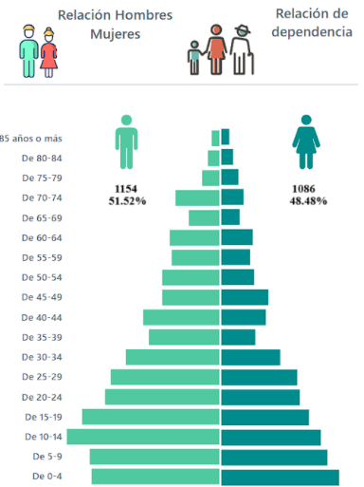
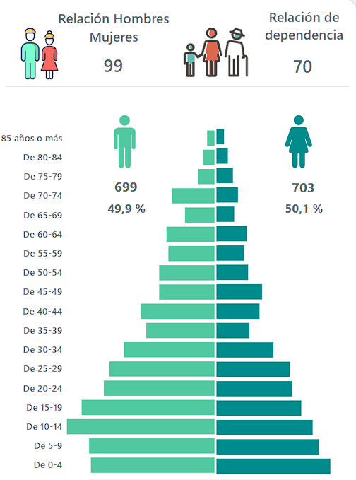

Fuente: INEC, 2022, Encuestas de campo
Elaborado por: Equipo Técnico 2024.

De acuerdo a los datos presentados por el Equipo Técnico 2024, en la parroquia Diez de agosto 1086 personas de género femenino mientras que existen alrededor de 1154 personas de género masculino. Mientras que, en los datos del INEC, existe 699 hombres y 703 mujeres.
De acuerdo a lo establecido por el INEC y la empresa consultora los grandes grupos de edad de acuerdo establecido:

Tabla N.- 36 población grandes grupos de edad
POBLACIÓN | CENSO 2022 | % | CONSULTORIA  2024 | %
Población 0 -14 años | 462 | 32,95% | 721 | 32,19%
Población 15-64 años | 823 | 58,70% | 1351 | 60,31%
Población 65 años o mas | 117 | 8,35% | 168 | 7,50%
Total | 1402 | 100,00% | 2240 | 100,00%
Fuente: Visita de campo a las Comunidades INEC 2022.
Elaborado por: Equipo Técnico 2024

De acuerdo a la información recabada por la empresa consultora vamos a ver las etapas de vida de las personas en la parroquia Diez de Agosto.

Tabla N.- 37 población grandes grupos de edad
POBLACIÓN | CENSO 2022 | % | CONSULTORIA 2024 | %
Niños/as (0 a 11 años) | 377 | 26,89% | 636 | 28,39%
Adolescentes (12 a 17 años) | 169 | 12,05% | 298 | 13,30%
Jóvenes (18 a 29 años) | 290 | 20,68% | 353 | 15,76%
Adultos/as (30 a 64 años) | 449 | 32,03% | 785 | 35,04%
Adultos/as mayores  (65 años o más) | 117 | 8,35% | 168 | 7,50%
Total | 1402 | 100,00% | 2240 | 100,00%
Fuente: Visita de campo a las Comunidades INEC 2022.
Elaborado por: Equipo Técnico 2024

Tabla n.- 38 Identificación Étnica
AUTOIDENTIFICACIÓN
ETNIAS | AÑO 2024
ETNIAS | Total | %
Indígenas | 879 | 39.24%
Mestizos | 1356 | 60.54%
Shuar | 5 | 0.22%
Total | 2240 | 100%
Fuente: Visita de campo a las Comunidades.
Elaborado por: Equipo Técnico 2024

Gráfico n.- 23 Identidad étnica

Fuente: Visita de campo a las Comunidades.
Elaborado por: Equipo Técnico 2024

La población de la parroquia se auto identifica como indígena – Kichwa y Shuar, 879 habitantes son indígenas representan el 39.24%; 1356 habitantes son mestizos representan el 60.54%, y el 0.22% representa a la minoría étnica.

Población por comunidades

Tabla n.- 39 asentamientos de la parroquia Diez de Agosto
Auto identificación
Comunidad | Población | Porcentaje
Comunidad Jatun Paccha | 63 | 3%
Sector Juan de Velasco | 64 | 3%
Comunidad Landayaku | 26 | 1%
Comunidad Morete | 42 | 2%
Sector La Esperanza | 180 | 8%
Colonia Esfuerzo 1 | 142 | 6%
Sector San Antonio | 32 | 1%
Sector San Juan | 59 | 3%
Comunidad Simón Bolívar | 69 | 3%
Sector Las Playas | 46 | 2%
Sector Pukayaku | 22 | 1%
Sector San Manuel | 10 | 0,5%
Comunidad San Carlos | 91 | 4%
Comunidad San Guillermo | 52 | 2%
Barrio Lindo | 80 | 4%
Sector Los Lizanes | 50 | 2%
Sector Santa Bárbara | 350 | 16%
Comunidad San Ramón | 437 | 20%
Cabecera parroquial Diez de Agosto | 425 | 19%
Total | 2240 | 100%
Fuente: Visita de campo a las Comunidades.
Elaborado por: Equipo Técnico 2024.

Según los datos presentados se puede deducir que en la parroquia Diez de Agosto tiene una población de 2240 habitantes, de las cuales 3 comunidades tienen el mayor grupo poblacional.

La comunidad que presenta mayor densidad poblacional es San Ramón con el 20% tiene una población de 347, la segunda le sigue la cabecera parroquial con 425 habitantes lo que representa el 19% y el Barrio Santa Bárbara con una población de 350 habitantes lo que representa un 16%, en lo que son las comunidades con menos grupo poblacional está San Manuel con Diez habitantes, Sector Pukayaku con 1% con 22 habitantes, le sigue san Antonio con 32 habitantes.

Personas en condición de movilidad humana

No se cuenta con información exacta sobre la migración interna o externa de la parroquia Diez de Agosto, pero de acuerdo con los datos de la actualización del PDOT 2023-2027, se han podido identificar que la mayoría de la población no migra de su sector debido a que se dedican principalmente a la ganadería y agricultura.

Personas con discapacidad

Según la Organización Panamericana de la Salud, las personas con discapacidad son aquellas que presentan deficiencias físicas, mentales, intelectuales o sensoriales a largo plazo, lo que puede afectar su participación efectiva en la sociedad en igualdad de condiciones. Las mujeres son más propensas a experimentar discapacidades que los hombres, y los adultos mayores tienen una mayor probabilidad de sufrir discapacidades en comparación con los jóvenes. La información sobre las personas con discapacidad en la parroquia Diez de Agosto se recopiló y verificó mediante visitas de campo.

Como datos importantes para este estudio podemos notar lo siguiente:

Tabla n.- 40 personas con dificultad fisica e intelectual

Dificultad | Porcentaje
Dificultad permanente para caminar, subir, o bajar gradas /escaleras | 2,4%
Dificultad permanente para bañarse, vestirse o alimentarse por sí mismo | 0,6%
Dificultad permanente para hablar, comunicarse o conversar | 1,0%
Dificultad permanente para oír, usando algún aparato auditivo | 1,1%
Dificultad permanente para ver usando lentes | 2,7%
Dificultad para recordar, entender o concentrarse | 1,4%
Fuente: Visita de campo a las Comunidades.
Elaborado por: Equipo Técnico 2024.

Tabla n.- 41 Población con Discapacidad

DISCAPACIDADES
COMUNIDADES | Jatun Pacha | Juan de Velasco | Comunidad Landayaku | Comunidad Morete | Sector La Esperanza | Colonia Esfuerzo 1 | Sector San Antonio | San Juan | Comunidad Simón Bolívar | Sector Las Playas | Sector Pukayaku | San Manuel | San Carlos | San Guillermo | Barrio Lindo | Barrio Los Lizanes | Barrio Santa Bárbara | San Ramón | Diez de Agosto | Total
Auditiva | 1 |  |  |  |  | 7 |  |  |  |  |  |  | 1 | 1 |  |  |  | 3 | 1 | 14
Física | 1 | 1 | 2 |  | 5 | 3 | 1 | 3 | 1 |  |  |  | 2 | 3 |  | 2 | 1 | 2 | 2 | 27
Intelectual |  |  |  | 1 |  |  |  | 2 |  |  | 1 |  |  |  | 2 | 1 |  | 4 | 1 | 12
Lenguaje |  |  |  |  |  | 2 |  | 1 | 1 |  |  |  |  |  |  |  |  |  |  | 4
Visual | 2 |  | 1 |  |  |  |  |  | 3 | 1 | 1 |  |  |  |  |  |  | 7 |  | 15
Total | 4 | 1 | 3 | 1 | 5 | 12 | 1 | 6 | 5 | 1 | 2 |  | 3 | 4 | 2 | 3 | 1 | 16 | 4 | 74
Fuente: Visita de campo a las Comunidades.
Elaborado por: Equipo Técnico 2024.

Gráfico n.- 24 Tipo de discapacitados

Fuente: Visita de campo a las Comunidades.
Elaborado por: Equipo Técnico 2024.

Según los datos obtenidos se han registrado 74 habitantes con discapacidades, de acuerdo al gráfico, en la parroquia Diez de Agosto se registra un alto índice de personas que tienen discapacidad física 45.16%, personas con discapacidad visual es de auditiva con un 20.97%, Intelectual con 14.52%, y Lenguaje con 6.45%.

Servicios públicos y sociales

Conforme al Art. 238 de la Constitución de la República, los gobiernos autónomos descentralizados gozarán de autonomía política, administrativa y financiera, y se regirán por los principios de solidaridad, subsidiariedad, equidad interterritorial, integración y participación ciudadana.

Constitución de 2008: Art. 35.- Las personas adultas mayores, niñas, niños y adolescentes, mujeres embarazadas, personas con discapacidad, personas privadas de libertad y quienes adolezcan de enfermedades catastróficas o de alta complejidad, recibirán atención prioritaria y especializada en los ámbitos público y privado.

La misma atención prioritaria recibirán las personas en situación de riesgo, las víctimas de violencia doméstica y sexual, maltrato infantil, desastres naturales o antropogénicos. El Estado prestará especial protección a las personas en condición de doble vulnerabilidad.

En cumplimiento al art. 35 de la Constitución de la República, los gobiernos autónomos descentralizados Provincial y cantonal prestan servicios sociales diferenciados para los grupos de atención prioritaria en convenio con el Ministerio de Inclusión Económica y Social (MIES), como la entidad que ejerce rectoría y ejecuta políticas, regulaciones, programas y servicios para la inclusión social y atención durante el ciclo de vida, con prioridad en la población más vulnerable.
    - Adultos mayores

Según la información recolectada en la parroquia Diez de Agosto para el año 2024, la población total de la parroquia total es de 2240 habitantes, la población adulta mayor es de 147 habitantes, el cual representa solo el 6.56% de la población en general.

    - Niños, niñas, adolescentes y jóvenes

Dentro de la parroquia la población de niños, niñas y adolescentes representa un 51.80% del total de la población según los datos obtenidos en la parroquia se tiene un total de 3090 habitantes de las cuales 1564 son hombres y 1526 son mujeres.

Tabla n.- 42 Población niños, niñas y adolescentes

Parroquia | Grupos de edad | H | M
Diez de Agosto | Población 0-4 años | 150 | 138
Diez de Agosto | Población 5-19 años | 330 | 302
Diez de Agosto | Total | 480 | 440
Fuente: Visita de campo a las Comunidades.
Elaborado por: Equipo Técnico 2024.

Educación

De acuerdo a los datos levantados mediante las encuestas se han establecido una población estudiantil de 329 estudiantes fueron recibidos en las instituciones educativas, las cuales cuentan con 26 profesores. A nivel parroquial la Diez de Agosto tiene unidades educativas completa que comprende los niveles: inicial, educación básica y bachillerato.

Tabla n.- 43 Unidades Educativas
AMIE | NOMBRE DEL ESTABLECIMIENTO | # DE ESTUDIANTES | # DE DOCENTES
16B00017 | UE SAN RAMÓN | 98 | 10
16H00059 | UE REPÚBLICA ARGENTINA | 211 | 13
16H00060 | GRAN COLOMBIA | 14 | 2
16H00064 | GENERAL EPLICACHIMA | 6 | 1
TOTAL |  | 329 | 26
16B00018 | SACHA RUNA | CERRADA
Fuente: Visita de campo a las Comunidades
Elaborado por: Equipo Técnico 2024.

Tabla n.- 44 comparación con la población
Parroquia | Población | Total | %
Diez de Agosto | Población Total | 2240 | 100%
Diez de Agosto | Población Estudiantes | 329 | 14,68%
Fuente: Visita de campo a las Comunidades
Elaborado por: Equipo Técnico 2024.

Salud

La parroquia no cuenta con servicios de atención de primer nivel, es decir no cuenta con hospitales, centros médicos privados, laboratorios clínicos o atención de especialidades. Los ciudadanos/as deben de trasladarse a la ciudad del Puyo para atender sus necesidades hospitalarias.

El Subcentro de salud que existe en la parroquia cuenta con instalaciones deterioradas que es urgente su remodelación de sus instalaciones no cuenta con medicina especializada atiende alrededor de 853 pacientes directos que son de la parroquia Diez de Agosto.

    - Perfil epidemiológico

Tabla n.- 45 Principales enfermedades de la parroquia Diez de Agosto

N° | Causas | %
1 | Infecciones respiratorias | 35.02%
2 | Parasitosis | 11.12%
3 | Enfermedades crónicas | 8.15%
4 | Infecciones gastrointestinales | 6.25%
5 | Otras | 4.68%
6 | Enfermedades dermatológicas | 4.42%
7 | Lumbago no especificado | 3.63%
8 | Anemia por deficiencia de hierro | 3.48%
9 | Cafalea, migraña | 3.41%
10 | Afectaciones oste neuromusculares | 2.62%
11 | Enfermedad por gastritis | 2.32%
12 | Herida, contusiones y traumas | 2.28%
13 | Infección de vías urinarias | 22.8%
14 | Candiasis de la vulva y vagina | 1.72%
15 | Patologías obstétricas | 1.46%
16 | Vaginitis Aguda | 1.24%
17 | Escabiosis | 1.09%
18 | Enfermedades relacionado con oído | 0.86%
19 | Dismenorrea | 0.86%
20 | Enfermedades de transmisión sexual | 0.79%
21 | Dolor abdominal | 0.6%
Total |  | 100%
Fuente: Centro de Salud Diez de agosto 2023
Elaborado por: Equipo Técnico 2024

De acuerdo a los datos presentados, se identifica que la enfermedad que mayoritariamente predomina en la parroquia predomina las infecciones respiratorias con el 35.2%

Tabla n.- 46 Infraestructura Área Social
INFRAESTRUCTURA ÁREAS SOCIALES
Comunidades | Jatun Pacha | Juan de Velasco | Comunidad Landayaku | Comunidad Morete | Sector La Esperanza | Sector San Antonio | San Juan | Comunidad Simón Bolívar | Sector Las Playas | Sector Pukayaku | San Manuel | San Carlos | San Guillermo | Barrio Lindo | Barrio Los Lizanes | Barrio Santa Bárbara | San Ramón | Diez de Agosto | Total
CASA COMUNAL | 1 | 1 |  | 1 |  |  | 1 | 1 | 1 | 1 |  | 1 |  |  | 1 | 1 | 1 | 1 | 13
CANCHA DE VOLEY |  |  |  | 1 |  |  |  |  |  |  |  |  |  |  | 1 |  |  | 1 | 2
BATERIA SANITARIA | 1 | 1 | 1 | 1 |  |  | 1 | 1 | 1 |  |  | 1 |  |  | 1 | 1 | 1 | 1 | 12
CANCHA DE FUTBOL | 1 |  | 1 | 1 | 1 |  |  | 1 |  |  |  | 1 |  |  |  |  | 1 | 1 | 8
CANCHA CUBIERTA | 1 |  |  |  |  |  |  |  |  |  |  | 1 |  |  |  |  | 1 | 1 | 4
PARADA DE BUSES | 1 |  |  |  | 1 |  |  |  |  |  |  | 1 | 1 |  | 1 |  | 1 | 1 | 7
PUENTE | 1 |  | 1 |  |  |  |  |  |  |  |  |  |  |  |  |  |  |  | 2
ESCUELA |  | 1 |  |  | 1 |  |  |  |  |  |  | 1 |  |  |  |  | 1 | 1 | 5
IGLESIA |  | 1 |  |  | 1 |  |  |  |  |  |  |  |  |  |  |  | 1 | 1 | 4
CANCHA DE INDOR |  |  |  |  |  |  | 1 |  |  |  |  |  |  |  | 1 |  |  |  | 2
JUEG. INFANTILES |  |  |  |  |  |  |  |  |  |  |  | 1 |  |  |  |  |  |  | 1
Total | 6 | 4 | 3 | 4 | 4 | 0 | 3 | 3 | 2 | 1 | 0 | 7 | 1 | 0 | 5 | 2 | 7 | 6 | 60
Fuente: Visita de campo a las Comunidades. -. - Elaborado por: Equipo Técnico 2024

Como podemos observar la infraestructura en la parte social y comunitaria; la parroquia Diez de Agosto, cuenta con 13 casas comunales, 2 canchas de vóley, existen 12 baterías sanitarias, 8 canchas de futbol, 4 canchas cubiertas, 7 paradas de buses, 2 puentes, 3 iglesias y 2 canchas de indor, sin embargo, existen sectores no cuentan con ninguna infraestructura de social.

Sistemas de protección y afiliación

Según las visitas a las comunidades mencionan que existe un bajo porcentaje de afiliación al seguro campesino alrededor de un 4%, es por ello que la medicina ancestral es una alternativa para acceder a su derecho a la salud.

Patrimonio material e inmaterial

El patrimonio cultural es la expresión creativa de la existencia de un pueblo a lo largo del tiempo, abarcando el pasado remoto, el pasado reciente y el presente. Refleja las tradiciones, creencias y logros de los habitantes de la parroquia.

Por otra parte, en los territorios correspondientes a la nacionalidad Kichwa no se han detectado zonas arqueológicas definidas como tal ante el estado. Como patrimonio intangible se cuentan a todas las comunidades, en la parroquia solo la comuna San Ramón tiene terrenos comunitarios, pero no se consideran como asentamientos de territorios ancestrales.

- Inventario patrimonio inmaterial de la parroquia

- Fiestas de Parroquialización Diez de Agosto, (tradiciones y expresiones orales).

- Cría de ganado-Diez de Agosto-Pastaza, Siembra de la caña de azúcar (conocimientos y usos).

- Elaboración artesanal de la panela (conocimientos y usos).

- Historia local de los primeros pobladores (tradiciones y expresiones orales).

- Conocimientos o usos relacionadas con la caña de azúcar (conocimientos y usos).

- Elaboración de la guanchaca (conocimientos y usos).

- Reducción de las Desigualdades Sociales

Según OXFAM, la desigualdad social se define como una situación socioeconómica en la que una comunidad, grupo social o colectivo recibe tratos desfavorables. Esta desigualdad no solo se manifiesta en términos económicos, sino también a través de la exclusión y la falta de oportunidades. Otros factores que pueden contribuir a la desigualdad social incluyen la cultura, la etnia, la religión, la zona de residencia, las costumbres y la ideología.

En la parroquia, se han establecido varios mecanismos para garantizar la igualdad de oportunidades y reducir la desigualdad, mediante la evaluación y eliminación de políticas y prácticas discriminatorias, así como garantizando la provisión parcial de servicios públicos de calidad. Sin embargo, en varios sectores de la parroquia no cuentan con servicios básicos por lo que la desigualdad económica, social se ve reflejada, sectores como San Antonio, Landayaku, Morete, entre otros. La desigualdad social se ve reflejada en el estado de accesibilidad de cada sector, en San Antonio no cuentan con energía eléctrica lo que es un problema social, Landayaku sufre constantemente inundaciones, tiene zonas de peligro, falta de mantenimiento del puente y de la vía, al igual que Morete.

Igualdad de género

El proceso es multidimensional y abarca aspectos fundamentales para las mujeres amazónicas y sus familias, como la economía, la cultura y la agro biodiversidad, esenciales para comprender el manejo y la conservación de los recursos naturales. Las actividades comenzaron en 2016 y en 2017 se conformaron legalmente como una asociación en el Sistema de Economía Popular y Solidaria (EPS). En la parroquia Diez de Agosto la igualdad de género ha sido una lucha constante, al ser una parroquia con historia la mayoría de la población se ha dedicado a la agricultura y ganadería, los roles entre hombre y mujer se ha mantenido por décadas, actualmente, se han creado organizaciones de producción ganadera en la que la inclusión de la mujer se ha visto reflejada.

Índices de violencias

A continuación, se presenta una descripción de los tipos de violencia que se consideraron en este estudio:

- Violencia psicológica

Esta forma de violencia no física está destinada a causar daño emocional, disminuir la autoestima, desacreditar a la persona, menospreciar su dignidad y degradar su identidad cultural. En la parroquia, se ha identificado una prevalencia significativa de este tipo de violencia según las visitas a las comunidades.

- Violencia física

Se refiere a actos que causan daño o sufrimiento físico, dolor o incluso la muerte, incluyendo castigos corporales que pueden resultar en lesiones internas, externas o ambas.

- Violencia sexual

Involucra acciones que violan el derecho a la integridad y la autodeterminación sexual y reproductiva mediante amenazas, coerción, uso de la fuerza e intimidación.

- Violencia económica o patrimonial

Consiste en acciones que perjudican los recursos económicos y patrimoniales de las mujeres, incluyendo aquellos de la sociedad conyugal y las uniones de hecho.

A continuación, se detalla la violencia contra mujeres y niñas de la provincia de Pastaza, al no tener datos sólidos de la parroquia se ha obtenido los datos del INEC levantados al 2022 de la provincia de Pastaza.

Tabla n.- 47 Estadísticas violencias contra mujeres y niñas
Estadísticas violencias contra mujeres y niñas | Porcentaje
Algún tipo de violencia | 34,9%
Violencia psicológica | 25,8%
Violencia sexual | 15.3%
Violencia gineco obstétrica | 24%
Fuente: Talleres de campo y encuestas
Elaborado por: Equipo Técnico 2024

SISTEMA ECONÓMICO PRODUCTIVO

El sistema productivo de la parroquia Diez de Agosto se basa en la agricultura y ganadería

Estructura económica de la parroquia

En este apartado se analizará y se estudiará las principales actividades económicas y productivas de la parroquia Diez de Agosto, que contribuyen al desarrollo de la economía de la localidad. Por consiguiente, se plantea analizar aspectos importantes; nivel de instrucción, especialización, habilidades y aptitudes de la Población Económicamente Activa (PEA) en la Parroquia.

Adicionalmente, se describen los patrones de producción y consumo, además de identificar las relaciones de los diversos sectores productivos de la Parroquia con sectores productivos a nivel provincial y nacional. Finalmente, se describen algunas opciones para el desarrollo de emprendimientos que generen empleo para los pobladores de la Parroquia.

Las actividades económicas que se generan en la Parroquia Diez de Agosto se basan en las pertenecientes al sector primario, es decir, la ganadería relacionada directamente con la identidad parroquial, agricultura a baja y mediana escala con sistemas de chacras en las comunidades indígenas y con sistemas de monocultivos en las comunidades mestizas. La ganadería generada en la parroquia esta direccionada a la producción de leche y su procesamiento para la obtención de productos lácteos.

- Producción agrícola

Los productos principales que se generan a nivel parroquial se basan en los alimentos de la región amazónica, la calidad de los suelos ha permitido el desarrollo productivo agrícola diverso, las comunidades se dedican a la producción de caña de azúcar para la venta, la papa china, naranjilla, yuca entre los principales para autoconsumo y una parte para la venta, la producción de plátano, maní, maíz es directamente para el autoconsumo.

- Producción pecuaria

La principal actividad económica dentro de la parroquia es la ganadería, Diez de Agosto es una parroquia que se auto identifica principalmente con la producción de ganado lechero, debido a la calidad de sus pastos que garantizan esta actividad.

- Crianza de especies menores

El manejo de especies menores en el territorio parroquial está dado en la crianza de aves como pollos, gallinas y patos, generalmente estas especies son para el auto consumo y en menor escala dedicados para la venta o a la necesidad que se presente para comercializar, en el caso de los equinos, estos son utilizados para la carga pesada, puede ser para la comercialización de madera
y ganadería para el traslado de la leche y como medio de trasporte a las fincas de larga distancia.

Los porcinos en su mayoría tienen destino de venta al considerando que el costo es representativo para el productor.
- Actividades Forestales

La producción forestal está dividida en bosques primarios y de realce esto se ha determinado por la presencia y expansión de la frontera agrícola y ganadera, ocasionando que se genera la explotación de madera en muchos casos se realiza de manera desorganizada. Actualmente el aprovechamiento forestal directamente es a la tala de árboles de realce como es el caso del pigüe (pictocoma discolor), especie que crece con gran facilidad y adaptable al medio, principalmente es comercializado para la elaboración de cajas para el transporte de productos frutales y agrícolas.

- Actividades Turísticas

Las actividades turísticas en la parroquia de acuerdo con el Ministerio de Turismo solamente se encuentran registradas en el inventario de atractivos naturales la Cascada Azul, catalogándola como una parroquia netamente agropecuaria y como potencial principal es el agroturismo y turismo comunitario.

Las principales actividades económicas por sexo de la parroquia la podemos visualizar:

Tabla n.- 48 principales actividades economicas por sexo
HOMBRES | MUJERES
Ganadería | Agricultura
Agricultura | Empleada Domestica
Aserraderos | limpieza de establecimientos
Pesca | Cocineras
Construcción | Locales comerciales

Fuente: Talleres de campo y encuestas
Elaborado por: Equipo Técnico 2024

  - Población Económicamente Activa Diez de Agosto

La población económicamente activa, también denominada “fuerza de trabajo”, corresponde a la cantidad de personas que se encuentra en la etapa de la vida laborable o productiva. En este grupo se incluyen las personas que tienen ocupación y las que no, pero están en búsqueda de trabajo. Es la parte de la población capaz de aportar bienes o servicios al mercado porque cumple con determinadas variables como rango de edad, nivel de instrucción, experiencia laboral, entre otras. Está conformada por dos grandes grupos:

- Población ocupada: Aquella que tiene un trabajo.

- Población desocupada: Es la parte de la población que no tiene empleo, pero se encuentra en la búsqueda activa. También se denomina “desocupación abierta”. No debe confundirse con la población económicamente inactivo.
En el caso de la parroquia Diez de Agosto, la economía depende del sector primario como las actividades agrícolas y ganadería.

Tabla N.- 49 Población Económicamente Activa
POBLACIÓN ECONOMICAMENTE ACTIVA
COMUNIDADES | Jatun Pacha | Juan de Velasco | Landayaku | Morete | Sector La Esperanza | Colonia Esfuerzo 1 | Sector San Antonio | San Juan | Simón Bolívar | Sector Las Playas | Sector Pukayaku | San Manuel | San Carlos | San Guillermo | Barrio Lindo | Barrio Los Lizanes | Barrio Santa Bárbara | San Ramón | Diez de Agosto | Total
Población Económicamente Activa | 41 | 44 | 10 | 27 | 139 | 88 | 17 | 35 | 52 | 34 | 12 | 8 | 63 | 22 | 55 | 31 | 210 | 261 | 280 | 1429
Población Económicamente Inactiva | 22 | 20 | 16 | 15 | 41 | 54 | 15 | 24 | 17 | 12 | 10 | 2 | 28 | 30 | 25 | 19 | 140 | 176 | 145 | 811
Total | 63 | 64 | 26 | 42 | 180 | 142 | 32 | 59 | 69 | 46 | 22 | 10 | 91 | 52 | 80 | 50 | 350 | 437 | 425 | 2240
Fuente: Visita de campo a las Comunidades. Elaborado por: Equipo Técnico 2024.

Gráfico 25.- Población Económicamente Activa

Fuente: Visita de campo a las Comunidades.
Elaborado por: Equipo Técnico 2024.

Como podemos observar de las 2240 personas que viven en la Diez de Agosto, el 63,79% de los habitantes se encuentran económicamente activa, estos grupos se consideran desde los 18 años hasta los 65, y el 36,21% de la población se encuentra económicamente inactiva, estos son los menores de 18 años y mayores a 65 años en adelante.

tabla n.- 50 poblacion economicamente activa frente a la población
POBLACIÓN | TOTAL | %
POBLACION ECONOMICAMENTE ACTIVA | 1429 | 63,8%
POBLACION ESTUDIANTIL | 329 | 14,7%
POBLACIÓN MAYOR A 65 AÑOS | 168 | 7,5%
POBLACION DESOCUPADA | 314 | 14,0%
TOTAL | 2240 | 100,0%
Fuente: Visita de campo a las Comunidades.
Elaborado por: Equipo Técnico 2024
  - Desempleo y pobreza
Según el Plan de desarrollo y ordenamiento territorial 2019 – 2030 menciona que 7 de las 14 parroquias del cantón superan el 99% del índice de pobreza por necesidades básicas insatisfechas (NBI); 3 parroquias se encuentran entre el 93 al 95%; 3 parroquias se encuentran entre el 80 al 86%, y Puyo se encuentra en mejor condición con un 47,80% de la población pobre por NBI. La parroquia Diez de Agosto se encuentra en el noveno lugar con un 93,97% por NBI.
La pobreza según el enfoque de las Necesidades Básicas Insatisfechas (NBI) identifica carencias críticas de los hogares permitiendo evaluar aspectos fundamentales para una vida digna. En el país su medición incluye las dimensiones de dependencia económica, asistencia escolar de menores de edad, la calidad de los materiales de la vivienda y hacinamiento. Se identifica que un hogar está en situación de pobreza si al menos una de estas necesidades fundamentales no está satisfecha, en consecuencia, todos sus miembros están en situación de pobreza.
En la parroquia Diez de Agosto la población en necesidad de pobreza está ubicada en 1026, que representa en los hombres cabezas de hogar el 72,8% y mujeres el 73,5% y el total de los hogares en condiciones de pobreza en Necesidades Básicas Insatisfechas asciende a 274 según los resultados del INEC.

Gráfico N.- 26 Necesidades basicas insatisfechas

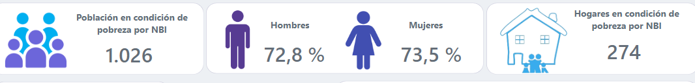
Fuente: INEC 2022.
Elaborado por: Equipo Técnico 2024

Como podemos observar en el grafico el porcentaje de Necesidades Básicas Insatisfechas por etnia está establecida por:

Gráfico N.- 27 Necesidades basicas insatisfechas
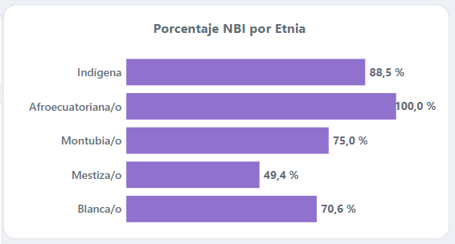

Fuente: INEC 2022.
Elaborado por: Equipo Técnico 2024
Como podemos observar la etnia afro ecuatoriana/o ocupa el 100%, de necesidades básicas insatisfechas seguido de la indígena 88,5%, la montubia/o el 75%, la blanca/o el 70,6% y la mestiza el 49,4%.

Gráfico N.- 28 Necesidades basicas insatisfechas por edad
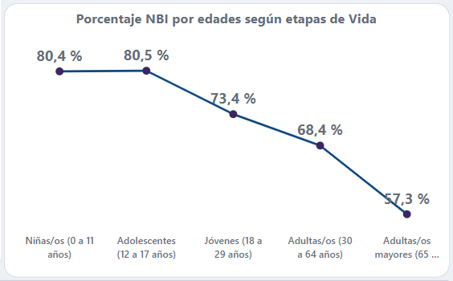
Fuente: INEC 2022.
Elaborado por: Equipo Técnico 2024

Como podemos observar el 80,4% de necesidades básicas insatisfechas que corresponde a niños de 0-1 años de edad, el 80,5% corresponde a adolescentes de 12 a 17 años de edad, el 73,4% a jóvenes de 18 a 29 años de edad, 68,4% corresponde a los adultos de 30 a 64 años de edad y por último tenemos con el 57,3% a los Adultos mayores de 65 años de edad.

De acuerdo con la Encuesta Nacional de Empleo, desempleo y subempleo (ENEMDU) en octubre del 2023, se registra una tasa de ocupación global de 67.2% que para la provincia de Pastaza corresponde 23286 personas de la PEA según el censo 2014; encontrándose hasta la fecha 15648 como población económicamente activa de la provincia. La parroquia Diez de Agosto se caracteriza por ser agrícola-ganadera ya que el 77% de la población se dedica a esta actividad y la practica dentro de la propia comunidad.

Los agricultores de la parroquia se dedican al cultivo de caña de azúcar, yuca, papa china, plátano, sacha inchi, naranjilla, que en la mayoría de los casos son para el consumo de casa y su excedente se transporta al mercado de Puyo para su comercialización a precios injustos.

La ganadería es el puntal de la economía de la parroquia, producen ganado para el consumo y lácteos, actualmente además se dedican a la crianza y venta de chanchos y pollos. Un pequeño grupo se dedica al comercio, servicio público, otro grupo trabaja en albañilería y otras actividades informales.

El trabajo y empleo en el territorio parroquial comprende un análisis de la PEA y de creación de nuevas plazas de trabajo, desagregadas por sexo, edad, discapacidad, origen nacional y étnico para identificar las inequidades y grupos más afectados.

Tabla n.- 51 Población Económicamente Activa por Sector

POBLACIÓN ACTIVA POR SECTOR
COMUNIDADES | Jatun Pacha | Juan de Velasco | Comunidad Landayaku | Comunidad Morete | Sector La Esperanza | Colonia Esfuerzo 1 | Sector San Antonio | San Juan | Comunidad Simón Bolívar | Sector Las Playas | Sector Pukayaku | San Manuel | San Carlos | San Guillermo | Barrio Lindo | Barrio Los Lizanes | Barrio Santa Bárbara | San Ramón | Diez de Agosto | Total
Agricultura, Ganadería, Silvicultura, Pesca | 41 | 44 | 10 | 27 | 139 | 88 | 15 | 35 | 52 | 34 | 12 | 8 | 63 | 22 | 55 | 31 | 208 | 179 | 165 | 1228
Actividades Turísticas |  |  |  |  |  |  |  |  |  |  |  |  |  |  |  |  |  | 5 | 14 | 19
Empleado Público,  Docente y Salud |  | 2 |  |  |  |  | 2 |  |  |  |  |  |  |  |  |  |  | 16 | 30 | 50
Construcción |  |  |  |  |  |  |  |  |  |  |  |  |  |  |  |  |  | 45 | 71 | 116
Actividades Profesionales |  |  |  |  |  |  |  |  |  |  |  |  |  |  |  |  |  | 16 |  | 16
Total | 41 | 46 | 10 | 27 | 139 | 88 | 17 | 35 | 52 | 34 | 12 | 8 | 63 | 22 | 55 | 31 | 210 | 261 | 280 | 1429
Fuente: Visita de campo a las Comunidades.
Elaborado por: Equipo Técnico 2024.

Gráfico n.- 29 Población Económicamente activa por actividad

Fuente: Visita de campo a las Comunidades.
Elaborado por: Equipo Técnico 2024.

Como podemos observar la principal actividad es la Agricultura con el 85,95%, las actividades turísticas ocupan un 1,33%, el empleado público y docente de salud un 3,49%, el de la construcción es 8,11% y actividades profesionales es de 1.12%.

Principales actividades económicas

Es importante mencionar que las tierras de la parroquia tienen vocación para agroforestería, sistemas de agro – silvopastoriles, fines extractivos extensivos y manejo forestal sostenible, pero son explotadas para otros fines como la tala de madera, explotación de petróleo, entre otros.

Cabe mencionar que los hombres son los que tienen o predominan en el uso de las actividades económicas, como el control de cultivos y manejo en las chacras. Al cruzar datos como la etnia, la mayoría de la población pertenecen o se denominan Kichwas.

Modos de producción

De acuerdo al estudio que se realizó, como se puede observar en el gráfico la mayoría de la población se dedica a la agricultura, sin embargo, esto ha conllevado a la tala de grandes hectáreas de bosque para reemplazarlos por monocultivos comerciales.
Por consiguiente, esto ha llevado a que el sistema de bosques sea modificado, ya que interrumpen el ciclo natural de los ecosistemas lo que conlleva al proceso de degradación y degeneración de flora y fauna.

En la parroquia Diez de Agosto, esta producción está enfocada en un sistema de chacra familiar, este sistema es conocido a nivel internacional por la diversidad de cultivos y plantas que se cultivan en ellas, por su mínimo impacto en las zonas naturales, su sostenibilidad productiva y garantiza la seguridad y soberanía alimentaria de las familias.

- Agricultura

Como se menciona anteriormente, la actividad principal de las comunidades de la parroquia es la agricultura. A través de los Ministerios rectores y el GAD Provincial se ha generado políticas públicas que incentivan los sistemas agroalimentarios mediante el otorgamiento de incentivos, créditos, asistencia técnica, fortaleciendo los emprendimientos de biocomercio. Los/as habitantes han determinado un sistema de chacra, área de aproximadamente 2491 hectáreas que se encuentran en todas las comunidades. Los resultados encontramos en la información proporcionada por el equipo consultor 2023-2027.

- Caña de azúcar como principal producto

La caña de azúcar de acuerdo a los datos levantados, es considerado como el principal producto, se cultiva en todas las comunidades y sectores para las familias significa un ingreso económico importante, este producto se da entre dos o cuatro veces al año, de acuerdo, al clima, temperatura y sobre todo el uso y ocupación del suelo. Sin embargo, a la falta de compradores muchos sectores no han podido vender sus productos por lo que optan a darle otra utilidad. De acuerdo, a los pobladores, el GAD provincial junto con las entidades pertinentes deben impulsar la creación de proyectos en la parroquia sobre la venta y tratamiento de la caña de azúcar, ya que beneficiaría directamente a todos los habitantes de la parroquia.

Gráfico N.- 30 AGRICULTURA


Tabla n.- 52 Productos de la Comunidad

PRODUCTOS DE LA ZONA
COMUNIDADES | Jatun Pacha |  | Juan de Velasco |  | Comunidad Landayaku |  | Comunidad Morete |  | Colonia Esfuerzo 1 |  | Sector San Antonio |  | San Juan |  | Comunidad Simón Bolívar |  | Sector Las Playas |  | Sector Pukayaku |  | San Manuel |  | San Carlos |  | San Guillermo |  | Barrio Lindo |  | Barrio Los Lizanes |  |  | San Ramón |  | Diez de Agosto |  | TOTAL
AC/SC | A.C | S.C | A.C | S.C | A.C | S.C | A.C | S.C | A.C | S.C | A.C | S.C | A.C | S.C | A.C | S.C | A.C | S.C | A.C | S.C | A.C | S.C | A.C | S.C | A.C | S.C | A.C | S.C |  | A.C | S.C | A.C | S.C | A.C | S.C | A.C | S.C
Caña | 114 | 114 | 20 | 20 | 6 | 0,5 |  |  | 25 | 25 | 4 | 1 | 23 | 21 | 10 | 6 | 20 | 5 | 7 | 7 | 20 | 15 | 1 | 1,5 | 45 | 30 | 7 | 5 |  |  |  |  |  | 12 | 6 | 314 | 257
Papa China | 6 | 2 |  |  | 1 | 0,25 |  |  | 10 | 5 | 2 | 1 | 5 | 4 |  |  | 2 | 1 |  |  | 3 | 1,5 | 2 | 1 | 60 | 50 | 2 | 2 |  |  |  |  |  |  |  | 93 | 67,75
Yuca |  |  |  |  |  |  | 6 | 4 | 4 | 2 | 3 | 1 | 5 | 4 | 5 | 3 | 20 | 11 |  |  | 3 | 1,5 | 2 |  |  |  |  |  |  |  |  | 3 |  |  |  | 51 | 26,5
Plátano |  |  | 3 | 3 |  |  | 10 | 7 |  |  | 4 | 1 |  |  | 5 | 3 | 20 | 5 |  |  | 3 | 1,5 |  |  | 15 | 10 |  |  |  |  |  |  |  | 0,5 | 0,5 | 60,5 | 31
Vainilla |  |  |  |  |  |  |  |  |  |  |  |  |  |  |  |  |  |  |  |  |  |  |  |  |  |  |  |  |  | 0,15 |  |  |  |  |  | 0,15 | 0
Cacao |  |  | 4 | 4 |  |  |  |  |  |  |  |  |  |  |  |  |  |  |  |  |  |  | 1 |  |  |  |  |  |  |  |  | 0,5 |  | 1 | 1 | 6,5 | 5
Guanábana |  |  |  |  |  |  |  |  |  |  |  |  |  |  |  |  |  |  |  |  |  |  |  |  | 10 | 0 |  |  |  |  |  |  |  |  |  | 10 | 0
Limón |  |  |  |  |  |  |  |  |  |  |  |  |  |  |  |  | 2 | 0,4 |  |  |  |  |  |  |  |  |  |  |  |  |  |  |  |  |  | 2 | 0,4
Total | 120 | 116 | 27 | 27 | 7 | 0,75 | 16 | 11 | 39 | 32 | 13 | 4 | 33 | 29 | 20 | 12 | 64 | 22,4 | 7 | 7 | 29 | 19,5 | 6 | 2,5 | 120 | 90 | 9 | 7 |  | 0,15 | 0 | 3,5 | 0 | 13,5 | 7,5 | 527,15 | 387,65
Fuente: Visita de campo a las Comunidades.
Elaborado por: Equipo Técnico 2024

- Ganadería

Los datos muestran que son pocas las personas que se dedican a la actividad ganadera, muchas familias consideran que tener ganado es una forma de ahorro, es decir, si existen alguna emergencia económica se vende a las reses. Según estudios de la actualización del PDOT 2023-2027, en las comunidades con mayor número de animales destinados a la ganadería son Colonia Esfuerzo 1, San Ramón, Diez de Agosto, Barrio Lindo, San Antonio, Sector la Esperanza, estos sectores son los mayores afluentes de ganadería, queso, y leche a nivel de la parroquia, las especies ganaderas son buenas productoras de leche para la venta de lácteos. La población ganadera exige a las autoridades competentes crear e impulsar el comercio de lácteos para reactivar la economía de las familias. Esto como podemos notar en el siguiente cuadro:

Tabla n.- 53 Población Ganadera
PRODUCCIÓN GANADERA
COMUNIDADES | Jatun Pacha | Comunidad Morete | Sector La Esperanza | Colonia Esfuerzo 1 | Sector San Antonio | San Juan | Comunidad Simón Bolívar | Sector Las Playas | San Manuel | Barrio Lindo | San Ramón | Diez de Agosto | Total
N.- Animales
Toros | 10 | 11 | 10 | 100 | 20 | 1 |  | 3 |  | 80 | 17 | 48 | 300
Vacas | 3 | 3 | 60 | 200 | 35 | 14 | 4 | 2 | 5 | 300 | 34 | 198 | 858
Terneros |  |  | 3 | 50 | 30 | 1 |  |  |  | 34 | 12 | 80 | 210
Terneras |  |  | 2 | 50 | 30 | 4 |  |  |  | 25 | 16 | 60 | 187
Toretes |  | 4 | 5 | 70 | 85 | 10 | 1 |  |  | 25 | 10 | 63 | 273
Vaconas | 1 | 2 |  | 70 | 10 | 10 | 5 |  |  | 36 | 11 | 134 | 279
Total | 14 | 20 | 80 | 540 | 210 | 40 | 10 | 5 | 5 | 500 | 100 | 583 | 2107
Fuente: Visita de campo a las Comunidades.
Elaborado por: Equipo Técnico 2024.
- Acuicultura (Peces)
Tabla n.- 54 Producción de peces
PRODUCCIÓN DE PECES
COMUNIDADES | Jatun Pacha | Juan de Velasco | Colonia Esfuerzo 1 | Sector San Antonio | Sector Las Playas | San Guillermo | Barrio Lindo | TOTAL
N° Productores | 1 | 5 | 10 | 1 | 1 | 6 | 3 | 27
N° Peces | 3000 | 5000 | 20000 | 2500 | 1000 | 7500 | 6000 | 45000
Fuente: Visita de campo a las Comunidades.
Elaborado por: Equipo Técnico 2024.

Como podemos observar en la parroquia existen alrededor de 45000 peces, los productores de peces los utilizan para consumo más no para comercialización, debido a los problemas que tiene el sector y a la falta de gestión pública por parte del GAD parroquial y demás instituciones públicas.
- Comercio

La mayoría de los sectores disponen de centros comerciales como tiendas pequeñas, hogareñas, que venden productos de la canasta básica, sin embargo, debido al exceso de distancia muchas personas, compran en el centro parroquial, o en la ciudad del Puyo a continuación, se presenta la información de los establecimientos de la parroquia Diez de Agosto:

Tabla n.-55 Comercio en la Diez de Agosto
ESTABLECIMIENTOS COMERCIALES
CATEGORÍA | N° | NOMBRE Y APELLIDOS DEL PROPIETARIO | DESCRIPCIÓN DEL ESTABLECIMIENTO | PERMISO DE FUNCIONAMIENTO
Categoría 4 | 1 | Corazón Verde | Paradero | SI
Categoría 4 | 2 | Amparito Quinteros | Paradero | SI
Categoría 4 | 3 | Paul Rodas | Restaurante (paradero) | SI
Categoría 4 | 4 | Carmen Vega | Restaurante (paradero) | En Trámite
Categoría 4 | 5 | Tanchima Silvana | Restaurante (paradero) | En Trámite
Categoría 2 | 1 | Evelyn Vilena | Billar | En Trámite
Categoría 6 | 1 | Nataly Caiza | Tienda mixta | SI
Categoría 6 | 2 | Carmen Quinteros | Tienda mixta | SI
Categoría 6 | 3 | Walter Tarco | Tienda mixta | En Trámite
Categoría 6 | 4 | María Vasco | Tienda mixta | En Trámite
Categoría 8 | 1 | Norma Judith Velasco | Hospedaje | En Trámite
Categoría 8 | 2 | Luis Francisco Morocho | Centro de computo | NO Requiere
Fuente: Visita de campo a las Comunidades.
Elaborado por: Equipo Técnico 2024.

Economía popular y solidaria: asociaciones productivas urbanas y rurales

Asociaciones
Tabla n.- 56 Asociaciones
GRUPOS O ASOCIACIONES DE LA PARROQUIA
COMUNIDADES | NOMBRE | ACTIVIDAD | ESTADO | PRESIDENTE
Jatun Paccha | Asociación de agricultores de la Colonia Jatun Paccha | Agrícola | Activo | Sr. Asencio Vargas
Juan de Velasco | Asociación Agro-Productiva Juan de Velasco | Agropecuaria | Activa | Sr. Ángel Freire
San Antonio | Asociación de Agricultores | Agrícola | Activo | Sr. Ignacio Cuvi
San Carlos | Asociación Shuar San Carlos | Cultural y Agrícola | Pasivo | Sr. Estuardo Ankuash
Cabecera Parroquial | Asociación de Productores Unión Libre | Ganadera | Activo | Sr. Ramón Pozo
Cabecera Parroquial | Junta Administradora de Agua y Alcantarillado de la parroquia | Servicios Básicos | Activo | Sr. Maribel Martínez
Cabecera Parroquial | Liga Deportiva Barrial Diez de Agosto | Deportiva | Activa | Sr. Carlos Chugcho
Cabecera Parroquial | Pre-Asociación Santa Bárbara | Manualidad e Industria textil | Activo | Sra. Inés Lara
Fuente: Visita de campo a las Comunidades.
Elaborado por: Equipo Técnico 2024.

Seguridad y soberanía alimentaria

El crecimiento de la población mundial y nacional se considera un desafío para las naciones, ya que deben producir suficiente para satisfacer las necesidades alimentarias de sus habitantes. En este contexto, la soberanía alimentaria surge como una propuesta política de los movimientos sociales y organizaciones campesinas e indígenas. En un entorno neoliberal que favorece la agricultura industrial a gran escala y el comercio liberalizado de productos agrícolas, la soberanía y seguridad alimentaria ofrece una nueva perspectiva de la agricultura, integrando la alimentación y la vida rural y estableciendo un vínculo entre el campo y la ciudad. Además, se considera un proyecto ecológico con el objetivo de combatir el hambre y la desnutrición, promoviendo un desarrollo sostenible.

En este sentido, las familias indígenas Kichwas de Diez de Agosto fomentan la seguridad y soberanía alimentaria a través de la chacra, que provee alimentos a las familias.
Sin embargo, debido a los procesos capitalistas, esta actividad ha sido reemplazada por la agricultura comercial, abandonando este importante modo de producción tradicional.

Desarrollo de Tecnologías

Actualmente en la parroquia Diez de Agosto, al ser una parroquia rica en agricultura y ganadería, existen centros de acopio y una maquina industrial de panela, estos con el objetivo de fomentar la economía de la parroquia y vender los productos hacia las demás provincias, con esto se impulsa la exportación de los productos.

Sin embargo, las necesidades de la parroquia superan a las de la productividad, por lo que es necesario realizar proyectos de infraestructuras agrícolas industriales, para convertir la materia prima en productos terminados. La caña de azúcar y la leche son los principales productos de materia prima que tiene la comunidad.

  - Turismo

Los atractivos naturales y manifestaciones culturales se encuentran en los poblados de Juan de Velasco, Jatun Paccha y la Cabecera Parroquial.

Es importante mencionar la existencia de los territorios comunitarios indígenas que hasta la actualidad preservan sus costumbres, gastronomía e identidad, conllevando a diversificar la oferta turística en la parroquia en la cual se pueden realizar actividades o modalidades de turismo como de aventura, naturaleza, comunitario, vivencial y agroturismo.

El río Arajuno se encuentra a 930 metros sobre el nivel del mar, en el área de influencia de la parroquia Diez de Agosto, con una variación de altura de 3 a 5 metros, lo que recalca la no existencia de fuertes corrientes ni cataratas en los 12 km de recorrido que se ha analizado como ruta fluvial turística de aventura.

Se pretende reforzar la actividad turística de la parroquia Diez de Agosto con un nuevo sistema innovador de turismo de aventura kayak, mismo que se implantará sobre el río Arajuno, aprovechando la navegabilidad y tranquilidad que ofrece las riberas de las Comunidades Jatun Paccha, San Antonio y San Ramón.

En la presente administración se ha procedido a difundir a través de los medios de comunicación provincial, el deporte de canotaje en el río Arajuno, que inicia en la comunidad de Jatun Paccha, San Antonio y termina en el sector Playas de la comunidad Kichwa de San Ramón, se realizará una ruta larga de aproximadamente 8km (2,5 a 3 horas de duración), teniendo una buena acogida por parte de los deportistas, esto ha permitido hacer conocer la riqueza ecoturística que tiene la parroquia; se debe continuar con este tipo de promoción para fomentar el turismo comunitario que es el que mayor rentabilidad produce a los habitantes de la parroquia, particularmente a las comunidades indígenas.

Los turistas que se aventuran en el trayecto de esta ruta llamativa a más de ejercitar su cuerpo, disfrutaran de la flora y fauna de la amazonia durante el recorrido sobre le Rio Arajuno.

Las comunidades asentadas a orillas del rio pueden y deben ofrecer a los turistas productos autóctonos de la zona demostrando su cultura, calidez humana y respeto por la naturaleza.

Cabe recalcar que las aguas del río se prestan para la aventura de niños, adultos y jóvenes inexpertos a realizar con suma tranquilidad y seguridad este deporte. A futuro, se está planificando realizar competencias de kayak con modalidad abierta por la seguridad que brinda el caudal del río Arajuno por este sector.

Tabla n.- 57 turismo
GRUPOS O ASOCIACIONES DE LA PARROQUIA
ATRACTIVO TURISTICO | NOMBRE | TIPO DE TURISMO | SUBTIPO | DIFUSIÓN DEL ATRACTIVO | GEOREFERENCIAS
 |  |  |  |  | X | Y
Río Yahuayzona | Colonia Juan  de Velasco | Río | Manantial | Local | 170369 | 9835584
Cascada Tres Rocas | Colonia Juan  de Velasco | Río | Cascada | Local | 179835 | 9832677
Cascada El Cañón | Colonia Juan  de Velasco | Río | Cascada | Local | 170214 | 9836195
Mirador Altos del Bobonaza | Colonia Juan  de Velasco | Montaña | Mirador | Local | 179684 | 9837020
Fábrica Panelera Asociación Juan de Velasco | Colonia Juan  de Velasco | Realizaciones  técnicas y científicas | Explotaciones agropecuarias | Local | 179107 | 9837753
Caverna Terroríca | Comunidad  Morete | Caverna | Caverna | Local | 0183090 | 9839218
Río Arajuno | Comunidad  Jatun Paccha | Río | Caudalosa | Provincial | 177774 | 9842475
Cascada Paccha  Warmi | Comunidad  Jatun Paccha | Río | Cascada | Local | 177380 | 9842487
Cascada Ichilla  Paccha | Comunidad  Jatun Paccha | Río | Cascada | Local | 177302 | 9842491
Cascada Jatun  Paccha | Comunidad  Jatun Paccha | Río | Cascada | Local | 177844 | 9842415
Balneario  Las Playas | Sector Las  Playas | Río | Manantial | Local | 181169 | 9844884
Dique  Los Mecánicos | Sector Santa  Bárbara | Río | Dique | Provincial | 173653 | 9837695
Quesería  Unión Libre | Cabecera  Parroquial | Realizaciones  técnicas y científicas | Explotaciones agropecuarias | Local | 176410 | 9839328
Quesería  Agustino | Cabecera  Parroquial | Realizaciones  técnicas  y científicas | Explotaciones agropecuarias | Local | 176428 | 9838693
Recinto  Ferial | Cabecera  Parroquial | Realizaciones técnicas y científicas | Explotaciones agropecuarias | Provincial | 176365 | 9838837
Fábrica de  agua ardiente | Cabecera  Parroquial | Realizaciones técnicas y científicas | Explotaciones agropecuarias | Local | 176481 | 9838917
Fuente: Visita de campo a las Comunidades.
Elaborado por: Equipo Técnico 2024.

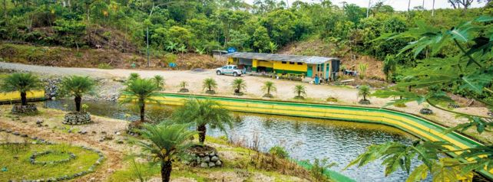
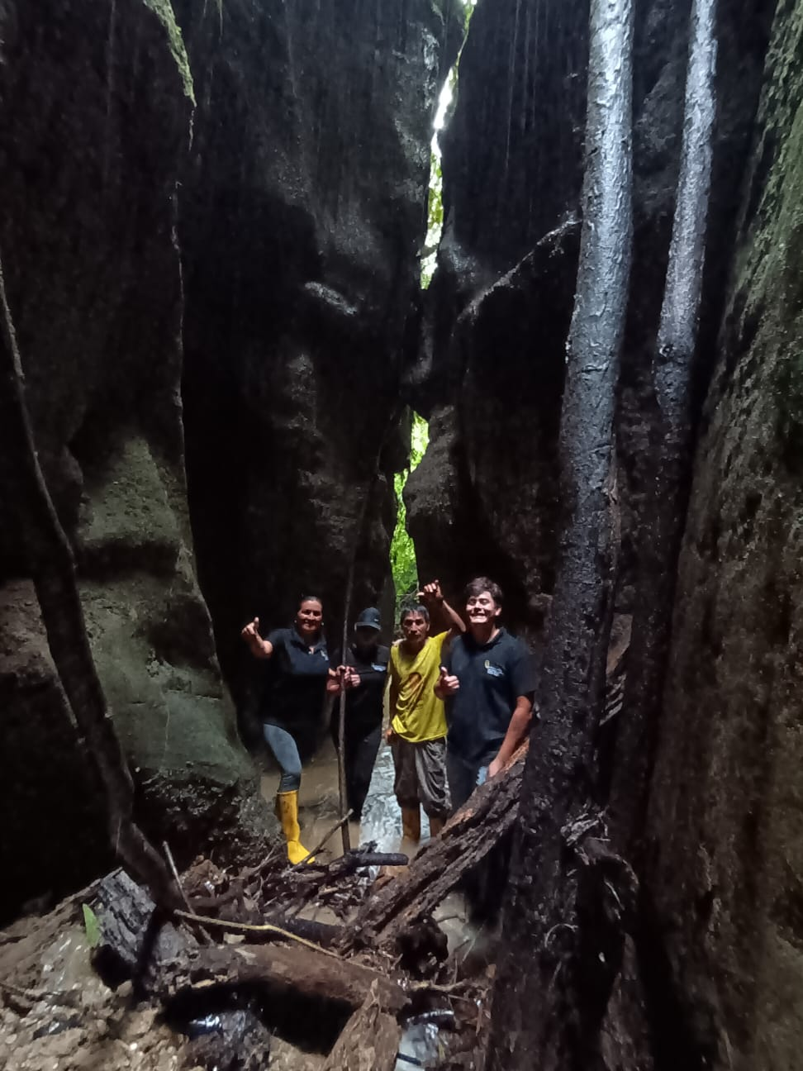
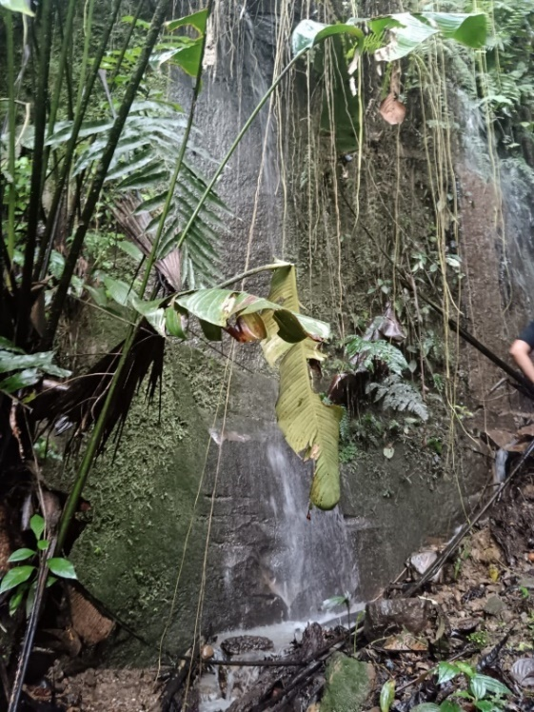

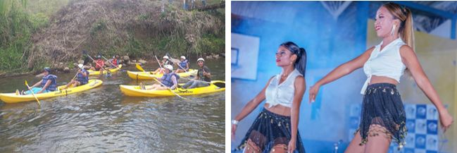

mapa n.- 11 turístico
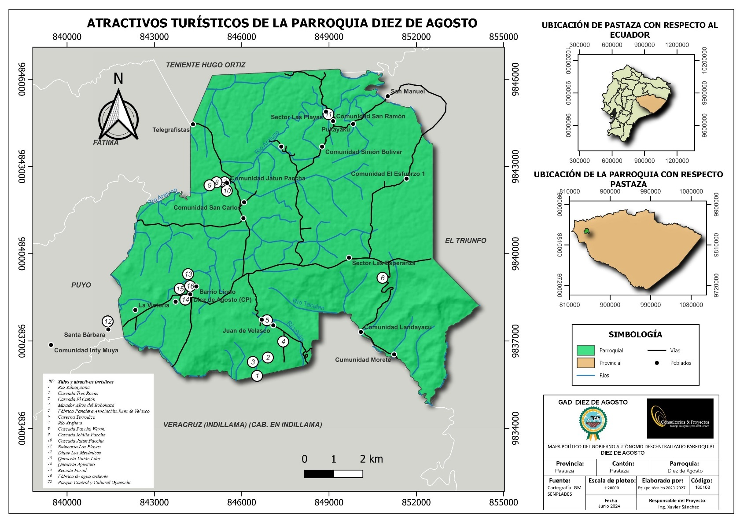
Fuente: GAD Parroquial Diez de Agosto
Elaborado por: Equipo Técnico 2024.

SISTEMA POLÍTICO INSTITUCIONAL

La capacidad institucional local del GAD Parroquial Diez de Agosto, el análisis normativo para la gestión de competencias clave, asignaciones presupuestarias, calidad del gasto y niveles de ejecución, estructura institucional, talento humano capacitado, capacidades para la gestión de la información – sistemas de información, niveles de digitalización, sistema local de planificación participativa, análisis de la transversalización de los enfoques de igualdad en la planificación y gestión de la política pública local.

Análisis normativo para la gestión de competencias clave

Tabla 58 Instrumentos de gestión del GAD Parroquial Diez de Agosto
Instrumento de gestión | Descripción | Base Legal
Planes de Desarrollo a Nivel Nacional | Deben contener los lineamientos estratégicos para el desarrollo a largo plazo del territorio y ser implementados de acuerdo con los poderes de los diferentes niveles de gobierno, por lo que la interfaz entre los diferentes niveles de gobierno es muy importante. Deben estar preparados para un "compromiso cívico protagonista". La planificación del desarrollo y el orden territorial son responsabilidad de los gobiernos autónomos descentralizados en sus territorios. Se ejercerá mediante planes propios y otros medios. | Código de Organización Territorial, Autonomías y Descentralización  Código de Planificación y Finanzas Públicas Ley Orgánica de Participación Ciudadana
Planes de ordenamiento territorial parroquial, cantonal y provincial | Es un conjunto de políticas democráticas y participativas encaminadas a coordinar, la toma de decisiones estratégicas para el desarrollo del territorio para alcanzar un nivel adecuado de bienestar de las personas. Su finalidad es complementar la planificación económica, social y ambiental del Territorio; racionalizar las intervenciones implementadas en el Territorio por el Ministerio de Asuntos Generales en diferentes niveles y competencias, como las que dependen de agencias del gobierno central, en función de la calidad del territorio. El potencial de un territorio se posiciona de acuerdo a su misión, capacidades y capacidad de carga de  sus suelos y ecosistemas. | Código de Organización Territorial, Autonomías y Descentralización Código de Planificación y Finanzas Públicas Ley Orgánica de Participación Ciudadana
Políticas Públicas | La política pública es un conjunto de acciones y decisiones encaminadas a resolver problemas comunitarios. La política pública nacional está determinada por las funciones ejecutivas, por lo que los ministerios, secretarías y comités de políticas sectoriales formularán e implementarán políticas y planes sectoriales de manera territorial. Los autogobiernos locales formularán y ejecutarán las políticas de gestión territorial local dentro de su competencia, las cuales se incorporarán a sus planes de desarrollo y ordenamiento territorial y a los documentos normativos que al efecto se establezcan. En el proceso de formulación e implementación de políticas públicas, establecer un mecanismo de coordinación para asegurar la coherencia y complementariedad de las intervenciones gubernamentales en  todos los niveles. | Código de Planificación y Finanzas Públicas Ley Orgánica de  Participación Ciudadana
Información oficial | El Sistema Nacional Estadístico y Geográfico servirá como fuente de información para análisis económicos, sociales, geográficos y ambientales, apoyando la construcción y evaluación de programas de políticas públicas en todos los niveles de gobierno. | Código de Planificación y Finanzas Públicas
Presupuestos plurianuales | Es la proyección estratégica presupuestaria para la ejecución de las políticas, acciones y proyectos que permita satisfacer las necesidades y buscar el desarrollo de la población. | Código de Organización Territorial, Autonomías y Descentralización  Código de Planificación y Finanzas Públicas
Presupuestos de gobiernos parroquiales | Comprende la previsión de ingresos, gastos y financiamiento anuales para la provisión de bienes y servicios públicos a fin de cumplir las metas establecidas en el Plan de Desarrollo y Ordenamiento Territorial. Para ello están establecidas, normas, métodos, procedimientos y tiempos. Se ajustarán a los planes de desarrollo de cada jurisdicción territorial. El presupuesto de los GAD deberá ser elaborado participativamente. | Código de Organización Territorial, Autonomías y Descentralización Código de Planificación y Finanzas Públicas Ley Orgánica de Participación Ciudadana
Informes de Seguimiento y Evaluación de la Ejecución Presupuestaria | Este instrumento mide los resultados físicos y financieros obtenidos y los efectos producidos, en análisis de las variaciones observadas con la determinación de sus causas y la recomendación de medidas correctivas, será responsabilidad del titular de cada entidad u organismo y se realizará en forma concurrente. | Código de Planificación y Finanzas Públicas
Fuente: Visita de campo a las Comunidades.
Elaborado por: Equipo Técnico 2024.

Tabla n.- 59 Estructura básica del GAD Parroquial Diez de Agosto 2024 – 2027

Nro. | COMISIONES | CARGO | NOMBRE Y APELLIDO
1 | PRESIDENTE DEL GAD PARROQUIAL RURAL DIEZ DE AGOSTO | PRESIDENTE | SR. WILLIAN LOPÉZ
2 | VICEPRESIDENTA GAD PARROQUIAL RURAL DIEZ DE AGOSTO | VICEPRESIDENTA | SRA. NORMA HIDALGO
3 | VOCAL 1 GAD PARROQUIAL RURAL DIEZ DE AGOSTO | VOCAL | SR. HECTOR VÁSQUEZ
4 | VOCAL 2 GAD PARROQUIAL RURAL DE DIEZ DE AGOSTO | VOCAL | SR. ALBERTO POZO
5 | VOCAL 3 PARROQUIAL DIEZ DE AGOSTO | VOCAL | SR. WILFRIDO HIDALGO
Fuente: Gad Parroquial 2024.
Elaborado por: Equipo Técnico 2024.

  - Gobernanza del riesgo: capacidades de los servicios de gestión y respuestas a riesgos

El GAD Parroquial Diez de Agosto al no contar con los recursos necesarios para poder satisfacer las necesidades de toda la parroquia, sectores como Landayaku, San Guillermo, San Juan, entre otros, tienen grandes problemas de seguridad pública, muchos de estos sectores sufren problemas con el agua, inundaciones y movimientos de maza son el principal problema, las cuales se necesita atención inmediata.

Articulación interinstitucional

El apoyo y la comunicación entre instituciones es de suma importancia, sin embargo, las alianzas de la parroquia con otras instancias para ejecutar un desarrollo sostenible se han visto limitada. Pero de acuerdo a las competencias del GAD Cantonal y Provincial se puede acceder a la cooperación internacional, además de firmar convenios con los ministerios para la ejecución de la política pública.

Recursos Económicos

Los recursos económicos son provenientes del gobierno nacional a través de la Secretaría Técnica de la Circunscripción Territorial Especial Amazónica.

Actores territoriales y organización social: formas organizativas de los actores sociales, cooperación internacional, ONG, instituciones públicas, actores privados, academia, etc. Análisis de relaciones e incidencia.

Actualmente en la parroquia Diez de Agosto no dispone de un sistema financiero comunitario que permita desarrollar economías solidarias, sin embargo, existen asociaciones que con capacitación básica han desarrollado bancos comunales, San Antonio y El Esfuerzo que aglutinan a 67 socios, quienes iniciaron con un capital semilla de 500 dólares, y lograron capitalizar 5.076,08 dólares, de este capital, han extendido créditos que permitan tener sistemas financieros familiares acordes a las realidades de la producción de sus fincas. La única organización que mantiene el sistema de crédito comunitario es la comunidad Esfuerzo 1, el MIES ha suspendido el apoyo al resto de organizaciones.

Actores Territoriales y Organización Social

Para determinar los actores sociales se realizaron asambleas y reuniones locales en la que se determinó el grado de interés de la ciudadanía y de las diferentes instituciones públicas y privadas.

A continuación, se detallan las instituciones públicas que colaboran con el GAD Parroquial Diez de Agosto:

- MINISTERIO DE TRANSPORTE Y OBRAS PÚBLICAS.
- MINISTERIO DE AGRICULTURA Y GANADERÍA.
- MINISTERIO DE DESARROLLO Y VIVIENDA.
- MINISTERIO DE INCLUSIÓN ECONÓMICA Y SOCIAL.
- MINISTERIO DEL AMBIENTE.
- MINISTERIO DE SALUD PÚBLICA.
- SECRETARIA NACIONAL DE GESTIÓN DE RIESGOS Y EMERGENCIAS.
- SECRETARÍA TÉCNICA DE LA CIRCUNSCRIPCIÓN TERRITORIAL AMAZÓNICA.
- SECRETARIA TÉCNICA DE PLANIFICA ECUADOR.
- TENENCIA POLÍTICA.
- INSTITUCIONES EDUCATIVAS.
- INFOCENTRO COMUNITARIO.
- GAD MUNICIPAL DE PUYO.
- GAD PROVINCIAL DE PASTAZA.
- CONCEJO DE PLANIFICACIÓN PARROQUIAL.

El compromiso y la participación social son importantes para los diferentes niveles de gobierno, puesto que son instancias que procuran mejorar la calidad de vida de un determinado territorio:

- Asociaciones productivas y de servicios
- Organizaciones comunales y barriales
- Concejo de participación ciudadana
- Líderes de las Organizaciones Sociales y sectoriales
- Representantes del Clérigos Eclesiásticos
- Padres de Familia
- Clubes Deportivos

Participación ciudadana: normativa, mecanismos, instancias de participación ciudadana a nivel local.

Participación ciudadana

El Gobierno Autónomo Descentralizado se ajusta a las normativas que garantizan la participación ciudadana en la toma de decisiones a través de reuniones, sesiones de trabajo en coordinación con dirigentes barriales, comunitarios y delegados de organizaciones y grupos sociales. Según la Constitución del Ecuador en el artículo 95:

“Las ciudadanas y ciudadanos, en forma individual y colectiva, participarán de manera protagónica en la toma de decisiones, planificación y gestión de los asuntos públicos, y en el control popular de las instituciones del Estado y la sociedad. La participación de la ciudadanía en todos los asuntos de interés público es un derecho, que se ejercerá a través de los mecanismos de la democracia representativa, directa y comunitaria. En la formulación, ejecución, evaluación y control de las políticas públicas y servicios públicos se garantizará la participación de las personas, comunidades, pueblos y nacionalidades.”

A través de estos procesos participativos, se ha identificado la complejidad de las competencias asignadas a los gobiernos parroquiales debido a recursos humanos y económicos limitados, lo que complica la situación y acumula las demandas sociales. Por ello, se ha propuesto reemplazar el esquema burocrático tradicional de la administración pública con uno basado en consensos y alianzas estratégicas, para optimizar los recursos y evitar costos por duplicidad de acciones debido a la falta de coordinación.

Normativa

Ley Orgánica de Transparencia y Acceso a la Información principios generales:

Art. 1.- Principio de Publicidad de la Información Pública. - El acceso a la información pública es un derecho de las personas que garantiza el Estado. Toda la información que emane o que esté en poder de las instituciones, organismos y entidades, personas jurídicas de derecho público o privado que, para el tema materia de la información tengan participación del Estado o sean concesionarios de éste, en cualquiera de sus modalidades, conforme lo dispone la Ley Orgánica de la Contraloría General del Estado; las organizaciones de trabajadores y servidores de las instituciones del Estado, instituciones de educación superior que perciban rentas del Estado, las denominadas organizaciones no gubernamentales (ONGs), están sometidas al principio de publicidad; por lo tanto, toda información que posean es pública, salvo las excepciones establecidas en esta Ley.
Art. 2.- Objeto de la Ley. - La presente Ley garantiza y norma el ejercicio del derecho fundamental de las personas a la información conforme a las garantías consagradas en la Constitución Política de la República, Pacto Internacional de Derechos Civiles y Políticos, Convención Interamericana sobre Derechos Humanos y demás instrumentos internacionales vigentes, de los cuales nuestro país es signatario. Persigue los siguientes objetivos:

- Cumplir lo dispuesto en la Constitución Política de la República referente a la publicidad, transparencia y rendición de cuentas al que están sometidas todas las instituciones del Estado que conforman el sector público, dignatarios, autoridades y funcionarios públicos, incluidos los entes señalados en el artículo anterior, las personas jurídicas de derecho privado que realicen obras, servicios, etc., con asignaciones públicas. Para el efecto, adoptarán las medidas que garanticen y promuevan la organización, clasificación y manejo de la información que den cuenta de la gestión pública;

- El cumplimiento de las convenciones internacionales que sobre la materia ha suscrito legalmente nuestro país.

- Permitir la fiscalización de la administración pública y de los recursos públicos, efectivizándose un verdadero control social.

- Garantizar la protección de la información personal en poder del sector público y/o privado.

- La democratización de la sociedad ecuatoriana y la plena vigencia del estado de derecho, a través de un genuino y legítimo acceso a la información pública.

- Facilitar la efectiva participación ciudadana en la toma de decisiones de interés general y su fiscalización.

ANÁLISIS ESTRATÉGICO

Temáticas estratégicas para la garantía de derechos

- Servicios públicos y sociales:

La parroquia Diez de Agosto aún enfrenta diversos desafíos educativos relacionados con el acceso, la calidad y la pertinencia cultural, lo que resulta en niveles más bajos de desarrollo de habilidades y, en consecuencia, en resultados menos favorables en términos de oportunidades, crecimiento y preservación medioambiental

En general, los indicadores de salud de la parroquia Diez de Agosto son altos la tasa de maternidad y la elevada prevalencia de enfermedades diarreicas, enfermedades de las vías respiratorias altas, malaria, helmintiasis, tuberculosis, hepatitis víricas (HDB y HDV) y leishmaniasis son algunas de las enfermedades con mayor frecuencia.

Estratégicas para la gestión de competencias y capacidades del Gad

Gestión territorial: desconcentración, descentralización, fortalecimiento de capacidades locales, fondos y financiamiento para el desarrollo territorial.

- Alianzas estratégicas con el Gad Provincial de Pastaza a través de presupuestos participativos y competencias en la parte productiva, y vialidad
- Alianzas estratégicas con el Gad Municipal de Pastaza a través de presupuestos participativos en agua potable y alcantarillado.
- Se realizará la distribución equitativa del presupuesto local con las necesidades y priorización de obras.
- Se tendrá alianzas estratégicas con el MIES para la atención prioritaria de los grupos vulnerables de los diferentes sectores.
- Se presentará proyectos estratégicos a las Instituciones como Pueblos y Nacionalidades, Embajada de Japón, Secretaría Técnica de la Amazonía.
- Se trabajará con el MATE para los permisos ambientales.
- Con el MAG en proyectos y fortalecimiento productivo.

La participación ciudadana para el análisis estratégico

En la Parroquia Diez de Agosto, existen mecanismos de participación ciudadana establecidos por la Constitución y la Ley, como el Consejo Parroquial de Planificación, la Asamblea Parroquial y diversas reuniones. Para la actualización, se visitaron comunidades, sectores y barrios, realizando múltiples sesiones de trabajo con dirigentes barriales y comunitarios, así como con delegaciones de organizaciones y grupos sociales.

El Gobierno Autónomo Descentralizado Diez de Agosto ha iniciado procesos de participación ciudadana que involucran a actores sociales en la toma de decisiones conjuntas para el desarrollo de la parroquia. Según la Constitución de la República, Art. 95:

Las ciudadanas y ciudadanos, en forma individual y colectiva, participarán de manera protagónica en la toma de decisiones, planificación y gestión de los asuntos públicos, y en el control popular de las instituciones del Estado y la sociedad.

La participación de la ciudadanía en todos los asuntos de interés público es un derecho, que se ejercerá a través de los mecanismos de la democracia representativa, directa y comunitaria. En la formulación, ejecución, evaluación y control de las políticas públicas y servicios públicos se garantizará la participación de las personas, comunidades, pueblos y nacionalidades."

Entre las líneas de trabajo a desarrollar está la revisión de la estructura orgánica conforme a las políticas y acciones establecidas en el PDOT. Se debe garantizar que el GAD Parroquial cuente con las unidades necesarias para cumplir sus objetivos y asegurar una verdadera participación.

Se debe prestar especial atención a la consolidación de procesos como la planificación, el seguimiento y la evaluación institucional, la gestión de riesgos y la ejecución de programas y proyectos de desarrollo social.

En paralelo, es crucial trabajar en estrategias para fortalecer el talento humano, revisando los perfiles profesionales y su contribución al cumplimiento de las metas institucionales, así como a través de procesos de capacitación.

Es fundamental que el GAD Diez de Agosto trabaje en la consolidación del sistema cantonal de protección de derechos. Esto implica fortalecer y especializar al Concejo Cantonal de Protección de Derechos para cumplir con sus funciones de transversalización y vigilancia de los derechos de los grupos de atención prioritaria.

Asimismo, se debe fortalecer la parroquia en términos de talento humano y seguimiento de su gestión.

    - Priorización de Potencialidades y Problemas

En cuanto se hayan identificado integralmente las potencialidades y problemáticas que enfrenta el territorio es necesario hacer una valoración de cada problema/potencialidad, de forma tal que se puedan priorizar acciones, así como las estrategias de intervención futuras.

El ejercicio tendrá dos momentos: una priorización participativa con distintos sectores y actores del territorio, y a partir de los insumos obtenidos de esta priorización participativa se realizará la priorización técnica con el equipo del GAD Diez de Agosto a cargo de la formulación/actualización del PDOT.

La metodología de priorización será definida por el equipo técnico del GAD, sin embargo, se recomienda considerar, al menos, los siguientes criterios:

1. Apoyo de sectores involucrados: Se refiere al nivel de apoyo de los sectores o actores participantes frente a la potencialidad o problema.

2. Urgencia: Se refiere a cuán inmediata debe ser la intervención o resolución de esta potencialidad o problema para el territorio.

3. Ámbito territorial: Se refiere al nivel de impacto de la potencialidad o problema, porcentaje de población beneficiada/ afectada por la potencialidad o problema.

4. Capacidad institucional: Se refiere al desempeño del GAD, en función de sus competencias y habilidades, para articularse con otros actores, frente a la potencialidad/problemática planteada, equipos técnicos especializados, presupuesto, acuerdos o convenios.

A partir de los criterios seleccionados se deberá otorgar una valoración que permita que el ejercicio de priorización se base en un análisis cuantitativo.

Las potencialidades y problemas adecuadamente priorizados son un importante insumo para establecer con claridad las intervenciones durante la gestión de gobierno en el período correspondiente, así como las aspiraciones futuras del territorio.

Los desafíos de gestión alimentarán la construcción de algunos elementos de la propuesta y los desafíos de largo plazo alimentarán la construcción de objetivos de desarrollo.

El Gobierno Autónomo Descentralizado Parroquial Rural Diez de Agosto y el Equipo Técnico consultor encargado de la Actualización del Plan de Desarrollo y Ordenamiento Territorial julio del 2024 el taller denominado “Problemas y potencialidades Diagnóstico PDOT”, en el cual se priorizó con las autoridades, sociedad civil y miembros del consejo de planificación parroquial, los insumos necesarios para la realización de este componente.

Dentro de la metodología entregada por la Secretaría Nacional de Planificación del Ecuador se realizará como parte del diagnóstico estratégico y en el presente análisis territorial estratégico, el mismo que se detalla en las siguientes tablas:

Gráfico n.- 31 MODELO PRIORIZACION DE POTENCIALIDADES

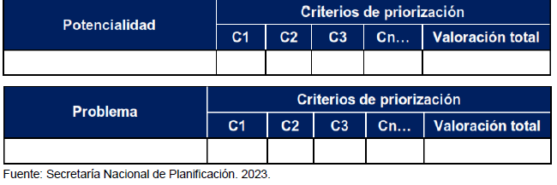

El equipo técnico encargado de la actualización del PDOT, seleccionó los criterios sugeridos en la Guía para la formulación/actualización de Planes de Desarrollo y Ordenamiento Territorial – PDOT del proceso 2024 – 2034, dando una puntuación total de hasta 25 puntos por criterio, dando como resultado de un total de hasta 100 puntos; se nombran los criterios de la siguiente manera:

C1: APOYO DE SECTORES INVOLUCRADOS
C2: URGENCIA
C3: ÁMBITO TERRITORIAL
C4: CAPACIDAD INTITUCIONAL

A continuación, se presentan en las siguientes tablas las matrices de sistematización de potencialidades y problemas en el territorio, de acuerdo a los talleres participativos realizados en el GAD.

A partir de la valoración cuantitativa se identificarán aquellos problemas/potencialidades con mayor valoración, los cuales tendrán prioridad alta. Del mismo modo, aquellos problemas/potencialidades con valores intermedios, corresponderán a prioridades medias. Los problemas/potencialidades con valoraciones altas y medias se han sistematizado en la siguiente matriz.

Tabla n.- 60 Matriz de sistematización de potencialidades de la parroquia diez de agosto
SISTEMA | TEMATICA | POTENCIALIDAD | CRITERIOS DE PRIORIZACION
SISTEMA | TEMATICA | POTENCIALIDAD | C1 | C2 | C3 | C4 | VALOR TOTAL
FÍSICO AMBIENTAL  FISICO AMBIENTAL | RECURSOS NATURALES NO RENOVABLES | La parroquia no cuenta con concesiones mineras situadas en los límites de la parroquia Diez de Agosto. Además, con relación a los materiales pétreos se aprovechan para la obtención de materia prima para el mantenimiento de las vías y cambio de suelo previo a la construcción de edificaciones. | 15 | 10 | 20 | 10 | 55
FÍSICO AMBIENTAL  FISICO AMBIENTAL | RECURSOS NATURALES NO RENOVABLES | Se cuenta con datos oficiales y actualizados de catastro mineros y no hay uno concesionado dentro de la parroquia. Existe explotación de recursos para materiales Pétreos como son: Veracruz, Cabecera Rio Bobonaza, MINA UNION BOBONAZA DEL GAD MUNICIPAL CANTON PASTAZA | 25 | 15 | 15 | 25 | 80
FÍSICO AMBIENTAL  FISICO AMBIENTAL | RECURSOS NATURALES RENOVABLES | Los principales afluentes son los esteros Paccha Chico, Jatun Paccha y Pukayaku. Las comunidades y los sectores que se desarrollan sobre la cuenca son: Jatun Paccha, San Carlos, San Antonio, San Ramón, Esfuerzo 1, Diez de Agosto, La Esperanza. Luego se encuentra el Río Bobonaza con el 26.63,49%, cubriendo una superficie de 2.836.5 ha, finalmente la cuenca del Río Puyo, en menor proporción, riega 551.69 ha. | 25 | 15 | 15 | 25 | 80
FÍSICO AMBIENTAL  FISICO AMBIENTAL | RECURSOS NATURALES RENOVABLES | El 70,78% es zona agro pastoril, el 0,52% es bosque natural y el 28,49% es zona de Asentamientos Humanos. | 25 | 10 | 10 | 25 | 70
FÍSICO AMBIENTAL  FISICO AMBIENTAL | ECOSISTEMAS | Existen cuatro diferentes coberturas vegetales, el bosque natural representa un 18.78% con una extensión de 1760.9 Del total de la superficie, el bosque natural-pastos plantados, representa 31.89% con una extensión de 2990.27 ha de superficie, cultivos indiferenciados-pastos plantados corresponden a un 36.88% con una extensión de 34558.44 ha de superficie y, por último, los pastos plantados corresponden al 12.24% con una extensión de 1147.61 de superficie. | 15 | 15 | 15 | 15 | 60
FÍSICO AMBIENTAL  FISICO AMBIENTAL | AMENAZAS CLIMÁTICAS  AMENAZAS CLIMÁTICAS | Nivel de sequias de la parroquia es bajo con un valor de 0 y 1. | 15 |  | 25 | 15 | 55
FÍSICO AMBIENTAL  FISICO AMBIENTAL | AMENAZAS CLIMÁTICAS  AMENAZAS CLIMÁTICAS | En la parroquia Diez de Agosto surgen de las amenazas vinculadas con el clima (las tendencias de aumento o reducción de la precipitación y la temperatura y los eventos extremos asociados a estas variables que puedan ocasionar trastornos sociales y económicos, o daños ambientales) y la vulnerabilidad de la parroquia. En general, la parroquia presenta un nivel de lluvias intensas bajo y moderado lo que equivale a un índice de 2 y 3 de acuerdo al INAMHI. | 10 | 25 | 25 | 15 | 75
FÍSICO AMBIENTAL  FISICO AMBIENTAL | AMENAZAS CLIMÁTICAS  AMENAZAS CLIMÁTICAS | La parroquia Diez de Agosto presenta un nivel de altas temperaturas bajo lo que equivale a un índice de 1 | 5 | 25 | 25 | 5 | 60
FÍSICO AMBIENTAL  FISICO AMBIENTAL | CLIMA | Las variaciones climáticas oscilan entre los 20.8° a 32° grados centígrados que define los pisos altitudinales: Alpino, Montano, Montano Bajo, Premontano y Tropical | 5 | 25 | 25 | 5 | 60
FÍSICO AMBIENTAL  FISICO AMBIENTAL | CONFLICTOS AMBIENTALES | En general el suelo de la parroquia Diez de Agosto está acorde con la capacidad de uso de la tierra, garantizando la sustentabilidad del recurso, es decir que del total de superficie del territorio de la parroquia Diez de Agosto; el 40% se encuentra sin intervención antrópica. | 10 | 25 | 25 | 5 | 65
FÍSICO AMBIENTAL  FISICO AMBIENTAL | ZONAS DE PROTECCIÓN | La parroquia Diez de Agosto no está en ninguna área protegida o parque protector del Ecuador, por eso su terreno es muy fértil y apto para la agricultura y ganadería. Lo importante es la protección hídrica de la parroquia con programas y proyectos de reforestación. | 10 | 25 | 25 | 15 | 75
FÍSICO AMBIENTAL  FISICO AMBIENTAL | MANEJO DE RESIDUOS SOLIDOS | De los 21 asentamientos humanos generan aproximadamente entre 2 a 5 toneladas de residuos sólidos al mes. Los residuos orgánicos se suelen utilizar como abono para los cultivos. La gestión de los residuos, tanto sólidos como orgánicos, es responsabilidad exclusiva del GAD municipal del cantón Pastaza | 10 | 25 | 25 | 15 | 75
FÍSICO AMBIENTAL  FISICO AMBIENTAL | CONTAMINACIÓN | La parroquia Diez de Agosto cuenta con aire puro, se puede presumir que la extensa vegetación propia de la Amazonía ayuda a depurar la contaminación del aire que genera el avance de la frontera agrícola y ganadera que es principalmente el factor de contaminación en la zona. | 5 | 25 | 25 | 5 | 60
SISTEMA ASENTAMIENTOS HUMANOS | DISTRIBUCIÓN DEMOGRÁFICA | La cabecera parroquial posee el mayor grado de jerarquía, mientras que 8 comunidades rurales poseen jerarquía menor, al igual que los sectores. Existen dos asentamientos diferenciados estos cuentan de manera oficial, el trazado de calles y manzanas. | 10 | 25 | 25 | 15 | 75
SISTEMA ASENTAMIENTOS HUMANOS | USO Y OCUPACIÓN DEL SUELO | En la parroquia, predomina la presencia de bosque nativo con un 50,67% del territorio, la cual en su mayoría es destinado para la ganadería y agricultura. | 15 | 25 | 25 | 15 | 80
SISTEMA ASENTAMIENTOS HUMANOS | MOVILIDAD, CONECTIVIDAD E INFRAESTRUCTURA | La parroquia tiene dos accesos principales  1.-Por el ingreso de San Ramón a la Cabecera parroquial es de 15 km.  2.-Por el ingreso de la Vaca es de 10 km (Puyo Macas) | 5 | 25 | 25 | 15 | 65
SISTEMA SOCIAL | DEMOGRAFÍA  Y POBLACIÓN | Se cuenta con datos oficiales de demografía y población actualizados con datos del último censo de población, y las encuestas realizadas por el Equipo Consultor 2024. Con 2240 habitantes. | 10 | 25 | 25 | 20 | 80
SISTEMA SOCIAL | DEMOGRAFÍA  Y POBLACIÓN | La nacionalidad Kichwa representa el 39,24% de la población de la parroquia y el 60,54% son mestizos y existe cohesión social entre grupos poblacionales. | 10 | 25 | 25 | 15 | 75
SISTEMA SOCIAL | SERVICIOS PÚBLICOS Y SOCIALES | Existen 30 beneficiarios de bonos y pensiones sociales otorgados por el MIES del grupo vulnerable. | 10 | 25 | 25 | 15 | 75
SISTEMA SOCIAL | SERVICIOS PÚBLICOS Y SOCIALES | La Unidad Educativa República de Argentina cuenta con 211 estudiantes, le sigue Unidad Educativa San Ramón con 98 estudiantes, las condiciones de las instituciones se encuentran sin mantenimiento, por lo que es necesario que se realice gestiones para mejorar las condiciones de la educación. | 10 | 25 | 25 | 20 | 80
SISTEMA SOCIAL | PATRIMONIO Y DIVERSIDAD | Dentro de la circunspección territorial de la Parroquia Diez de Agosto cuenta con bellezas patrimoniales inventariadas en este Plan de Desarrollo y otras que deberían inventariarse, como es el caso de la diversidad de cultura y paisajes turísticos. | 10 | 25 | 25 | 5 | 75
SISTEMA ECONOMICO | ACTIVIDADES ECONÓMICAS Y PRODUCTIVAS | La parroquia presenta condiciones propias para el cultivo de productos de la zona. | 10 | 5 | 25 | 20 | 75
SISTEMA ECONOMICO | ACTIVIDADES ECONÓMICAS Y PRODUCTIVAS | Como podemos observar de las 2240 personas que viven en la Diez de Agosto, el 63,79% de los habitantes se encuentran económicamente activa, estos grupos se consideran desde los 18 años hasta los 65, y el 36,21% de la población se encuentra económicamente inactiva, estos son los menores de 18 años y mayores a 65 años en adelante. | 10 | 25 | 25 | 20 | 80
SISTEMA ECONOMICO | ACTIVIDADES ECONÓMICAS Y PRODUCTIVAS | Gran cantidad de atractivos naturales y paisaje. | 10 | 25 | 25 | 15 | 75
SISTEMA ECONOMICO | ACTIVIDADES ECONÓMICAS Y PRODUCTIVAS | De acuerdo a la visita de campo se estima que cada productor/a designa más de 2 a 4 hectáreas por promedio, el Área Cultivada en 527,15 hectáreas y de Superficie Cosechada 387,65 Hectáreas. | 10 | 25 | 25 | 15 | 75
SISTEMA ECONOMICO | ACTIVIDADES ECONÓMICAS Y PRODUCTIVAS | Sistema chacra, área aproximadamente 250 hectáreas que se encuentran en todas las comunidades. Los resultados encontramos en la información proporcionada por el equipo consultor 2024. | 10 | 25 | 25 | 15 | 75
SISTEMA ECONOMICO | ACTIVIDADES ECONÓMICAS Y PRODUCTIVAS | Existen aproximadamente en el Territorio 2.107 Semovientes en la parroquia Diez de Agosto. | 10 | 25 | 25 | 15 | 75
SISTEMA ECONOMICO | ACTIVIDADES ECONÓMICAS Y PRODUCTIVAS | Existe en el territorio suelo con potencial de aprovechamiento forestal. | 10 | 25 | 25 | 15 | 75
SISTEMA ECONOMICO | EMPLEO | Existe en la capital de la provincia instituciones que pueden capacitar a la población en materia productiva como es MAG; SECAP. | 10 | 25 | 25 | 15 | 75
SISTEMA ECONOMICO | SERVICIOS A LA PRODUCCIÓN | Como podemos observar en la parroquia existen alrededor de 45.000 peces, los productores de peces los utilizan para consumo más no para comercialización. | 10 | 25 | 25 | 15 | 75
SISTEMA ECONOMICO | ECONOMÍA POPULAR Y SOLIDARIA | Excelente producción para generar valor agregado como es la leche y la caña de azúcar. | 10 | 25 | 25 | 15 | 75
SISTEMA ECONOMICO | ECONOMÍA POPULAR Y SOLIDARIA | La cabecera parroquial mantiene vinculación directa con las comunidades para el intercambio comercial y agrícola | 10 | 25 | 25 | 15 | 75
SISTEMA ECONOMICO | MODELO DE CONSUMO | Producción agrícola primaria y ganadera. | 10 | 25 | 25 | 15 | 75
SISTEMA ECONOMICO | INFRAESTRUCTURA PRODUCTIVA | Existe en el territorio pluviosidad necesaria para la producción de productos como es el de la Asociación de Ganaderos. | 10 | 25 | 25 | 15 | 75
SISTEMA POLITICO | CAPACIDADES INSTITUCIONALES LOCALES | Existe una estructura institucional definida con roles y funciones institucionales. | 10 | 25 | 25 | 15 | 75
SISTEMA POLITICO | GOBERNANZA DEL RIESGO | El Gad en estos últimos años ha coordinado acciones con entes gubernamentales y locales para el conocimiento de los riesgos dentro de su territorio. | 10 | 25 | 25 | 15 | 75
SISTEMA POLITICO | GOBERNANZA DEL RIESGO | Existen planes comunitarios en el Sector Salud como el ASIS 2023 del Ministerio de Salud. | 10 | 5 | 25 | 15 | 75
SISTEMA POLITICO | ARTICULACIÓN INTERINSTITUCIONAL | Se han firmado convenios de cooperación interinstitucional con los Gobiernos locales, especialmente con el Gobierno Provincial y Municipal de Pastaza, La Secretaria Técnica de la Circuncisión Territorial Amazónica (STCTEA). | 10 | 25 | 25 | 25 | 85
SISTEMA POLITICO | ACTORES TERRITORIALES Y ORGANIZACIÓN SOCIAL | Se encuentran identificados los actores territoriales y organizaciones en la Parroquia. | 10 | 25 | 25 | 25 | 85
SISTEMA POLITICO | PARTICIPACIÓN CIUDADANA | Se realizan presupuestos participativos en el territorio | 10 | 25 | 25 | 25 | 85
Fuente. Diagnostico Institucional - Elaborado Por: Equipo Técnico 2024

Tabla n.- 61 Matriz de sistematización de problemas de la parroquia diez de agosto
SISTEMA | TEMATICA | PROBLEMAS | CRITERIOS DE PRIORIZACION
SISTEMA | TEMATICA | PROBLEMAS | C1 | C2 | C3 | C4 | VALORACION TOTAL
FÍSICO  AMBIENTAL  FÍSICO AMBIENTAL | RECURSOS NATURALES NO RENOVABLES | Existe contaminación por actividad agrícola, ganadera, apertura de vías, desbanques. | 15 | 10 | 20 | 10 | 55
FÍSICO  AMBIENTAL  FÍSICO AMBIENTAL | RECURSOS NATURALES NO RENOVABLES | Existe contaminación de la cuencas y microcuencas de la parroquia por el sistema de saneamiento ambiental. | 15 | 10 | 20 | 10 | 55
FÍSICO  AMBIENTAL  FÍSICO AMBIENTAL | RECURSOS NATURALES RENOVABLE | En la parroquia predomina las áreas prioritarias altas a restaurar con un valor de 10,3%. | 25 | 15 | 15 | 25 | 80
FÍSICO  AMBIENTAL  FÍSICO AMBIENTAL | AMENAZAS NATURALES | La mayoría de la parroquia presenta un área susceptible media a movimientos de masa con el 10.70%. | 25 | 15 | 15 | 25 | 80
FÍSICO  AMBIENTAL  FÍSICO AMBIENTAL | AMENAZAS NATURALES | En general, casi la totalidad de la parroquia presenta un área susceptible baja a incendios. | 25 | 15 | 15 | 25 | 80
FÍSICO  AMBIENTAL  FÍSICO AMBIENTAL | AMENAZAS NATURALES | La parroquia presenta zonas propensas a inundaciones con un porcentaje del 15,20%. Además, presenta en su mayoría áreas de susceptibilidad media a inundaciones con un valor del 18.37%. | 25 | 10 | 10 | 25 | 70
FÍSICO  AMBIENTAL  FÍSICO AMBIENTAL | CLIMA | La provincia de Pastaza presenta un riesgo alto de radiación solar con índices de radiación ultravioleta de 7. | 15 | 15 | 15 | 15 | 60
FÍSICO  AMBIENTAL  FÍSICO AMBIENTAL | CONFLICTOS AMBIENTALES | En la parroquia han existido zonas degradadas y contaminadas por la contaminación química de productos como son los insecticidas y pesticidas utilizados en la parte agrícola y ganadera. | 15 |  | 25 | 15 | 55
FÍSICO  AMBIENTAL  FÍSICO AMBIENTAL | CONFLICTOS AMBIENTALES | En la parroquia se registra contaminación de materiales pétreos por la apertura de vías y no hay una remediación ambiental. | 10 | 25 | 25 | 15 | 75
FÍSICO  AMBIENTAL  FÍSICO AMBIENTAL | CONFLICTOS AMBIENTALES | En la parroquia no existe un conflicto ambiental definido por algún proyecto emblemático del Estado Ecuatoriano. Existe conflictos en límites de tierras. | 5 | 25 | 25 | 5 | 60
FÍSICO  AMBIENTAL  FÍSICO AMBIENTAL | ZONAS DE PROTECCIÓN, REGENERACIÓN | No existen políticas rigurosas que ayuden a reducir la degradación de bosques y hábitats naturales por la ampliación de la frontera agrícola. | 10 | 25 | 25 | 15 | 75
FÍSICO  AMBIENTAL  FÍSICO AMBIENTAL | CALIDAD AMBIENTAL | No existe la cobertura necesaria para la recolección de residuos sólidos urbanos además al acceso a servicios de saneamiento en toda la parroquia Diez de Agosto es baja. | 10 | 25 | 25 | 15 | 75
FÍSICO  AMBIENTAL  FÍSICO AMBIENTAL | CONTAMINACIÓN | La parroquia Diez de Agosto no cuenta un sistema de letrinización en algunas comunidades son arrojadas al aire libre, ríos, o quebradas. | 5 | 25 | 25 | 5 | 60
SISTEMA ASENTAMIENTOS  HUMANOS  SISTEMA ASENTAMIENTOS  HUMANOS | USO Y OCUPACIÓN DEL SUELO | El área sin cobertura vegetal ocupa un 18,78% del territorio | 10 | 25 | 25 | 15 | 75
 | MOVILIDAD, CONECTIVIDAD E INFRAESTRUCTURA  MOVILIDAD, CONECTIVIDAD E INFRAESTRUCTURA | La movilidad interna tiene un considerable déficit de los 84,13 km un 80% tiene ausencia de transporte público masivo interno, además de un débil mantenimiento vial, especialmente en las comunidades rurales alejados del centro de la cabecera parroquial. | 15 | 25 | 25 | 15 | 80
 |  | El 41,40 km., de la red vial posee una capa de pavimento y 37,03 km. lastrada y en mal estado, lo cual dificulta la intercomunicación entre las áreas económico productivas. | 5 | 25 | 5 | 15 | 65
 |  | El GAD parroquial requiere apoyo interinstitucional para mejorar las condiciones del sistema vial, no tiene maquinaria para atender el sistema vial y productivo de la parroquia. | 5 | 25 | 25 | 25 | 80
 |  | Los tramos de las vías que se encuentra en estado transitado regular corresponden a los accesos por Puyo-Macas, y Tena-Puyo que atraviesa el territorio de la parroquia para comunicar la cabecera parroquial y sus comunidades. | 5 | 25 | 25 | 25 | 80
 |  | El GAD parroquial no posee un plan de mejoramiento y mantenimiento vial, estructurado por el Gad Provincial de Pastaza. | 5 | 25 | 25 | 25 | 80
 |  | No existe cobertura de telefonía fija apenas el 0,2% de la población lo tiene en el área urbana y nula en las comunidades rurales de la parroquia. Telefonía móvil lo tiene un 91,8%. | 5 | 25 | 25 | 10 | 65
 |  | Existe la necesidad de implementar equipamiento tecnológico en escuelas y hogares, e Infocentro en los centros poblados. | 5 | 25 | 25 | 10 | 65
 |  | En algunas comunidades se puede encontrar internet en un 58% y 42% no posee Sector Morete, Landayaku por ejemplo. | 5 | 25 | 25 | 10 | 65
 |  | Cobertura deficiente en el servicio de telefonía móvil en el área urbana y rural. | 5 | 25 | 25 | 10 | 65
SISTEMA ASENTAMIENTOS  HUMANOS  SISTEMA DE ASENTAMIENTOS HUMANOS | MOVILIDAD, CONECTIVIDAD E INFRAESTRUCTURA  MOVILIDAD, CONECTIVIDAD E INFRAESTRUCTURA | A partir del análisis de los diagnósticos comunitarios y la visita a los 21 asentamientos de la parroquia Diez de Agosto, se puede deducir que la mayoría de los poblados tienen el servicio de energía eléctrica por parte de Sistema Interconectado concedido por la Empresa Eléctrica Ambato S. A | 5 | 25 | 25 | 10 | 65
 |  | Respecto al servicio de alcantarillado o eliminación de excretas, de las 646 viviendas tiene alcantarillado lo que representa un 15%, solo en la cabecera parroquial posee un sistema de alcantarillado que en este estudio está en pésimas condiciones. En los meses de julio del 2024 se está construyendo el sistema de alcantarillado para San Ramón. | 5 | 25 | 25 | 10 | 65
 |  | La recolección de los desechos sólidos se realiza dos veces por semana los sectores Juan de Velasco, Landayaku, Morete, San Antonio, San Juan San Manuel, San Guillermo y Barrio Lindo, que no cuentan con ningún servicio de recorrido de recolección de desechos por lo que se tienden a quemar. | 5 | 25 | 25 | 10 | 65
 |  | De las 646 viviendas depositan en el carro recolector 493 es decir el 76,32% y 153 la quema, botan a las quebradas, que es un 23,68%. | 5 | 25 | 25 | 10 | 65
 |  | Los centros educativos necesitan mantenimiento, no cuentan con servicios básicos adecuados y no cuentan con la tecnología necesaria para el desarrollo de las actividades escolares. | 5 | 25 | 25 | 10 | 65
 |  | Existe solamente un centro de salud en la parroquia para cubrir todas las necesidades de los habitantes en Salud. Ubicado en la cabecera parroquial. | 5 | 25 | 25 | 10 | 65
SISTEMA DE ASENTAMIENTOS HUMANOS  SISTEMA SOCIAL  SISTEMA  SOCIAL | MOVILIDAD, CONECTIVIDAD E INFRAESTRUCTURA | Inequidad en el acceso a infraestructura de espacios públicos. El área urbana posee mayor infraestructura de espacios públicos, que necesita ser intervenida por el Gobierno Parroquial de La Parroquia Diez de Agosto y en los sectores y comunidades está abandonada esta infraestructura. | 5 | 25 | 25 | 10 | 65
 | MOVILIDAD, CONECTIVIDAD E INFRAESTRUCTURA | Existen Infraestructuras recreacionales en malas condiciones. | 5 | 25 | 25 | 10 | 65
 | DEMOGRAFÍA  Y POBLACIÓN | Existe un decrecimiento en la población con relación al último censo poblacional realizado por el INEC en la Parroquia. | 10 | 25 | 25 | 20 | 80
 | DEMOGRAFÍA  Y POBLACIÓN | Los datos establecidos en el Último Censo 2022 por el INEC no son los verdaderos ya que hay muchas inconsistencias en los índices sociales de la parroquia. | 10 | 25 | 25 | 15 | 75
 | SERVICIOS PÚBLICOS Y SOCIALES | En el territorio existe un Subcentro de salud que está funcionando el mismo que necesita de su remodelación y mantenimiento con implementos y equipos para su funcionamiento. | 10 | 25 | 25 | 15 | 75
 | SERVICIOS PÚBLICOS Y SOCIALES | La cobertura de salud dentro del territorio, se evidencia en el centro de Salud existente puede atender a los asentamientos humanos de la cabecera parroquial, y comunidades cercanas incluso del km. 5 en adelante. | 10 | 25 | 25 | 20 | 80
 | SERVICIOS PÚBLICOS Y SOCIALES | El equipamiento de las instituciones educativas dentro de la Parroquia, se encuentra una deficiencia en cuanto a bibliotecas, laboratorios y salas de cómputo. | 10 | 25 | 25 | 20 | 80
 | SERVICIOS PÚBLICOS Y SOCIALES | La Parroquia Diez de Agosto 95 viviendas tienen alcantarillado lo que representa un 15%, 494 viviendas tienen pozo ciego o séptico lo que presenta un 76% del total, 5 viviendas cuentan con letrinas dando un 1%, y 52 viviendas no poseen ningún tipo para evacuar sus excretas, dando un 8%. | 10 | 25 | 25 |  | 60
 | SERVICIOS PÚBLICOS Y SOCIALES | Como podemos observar de las 646 viviendas que existen en la Diez de Agosto, 6 viviendas reciben el suministro de agua potable, 314 agua entubada, 253 viviendas recolectan el agua lluvia, 29 viviendas reciben agua mediante pozos provenientes de esteros o ríos y 44 de la bomba de agua.
 | SERVICIOS PÚBLICOS Y SOCIALES | El equipamiento de infraestructura básica que se encuentra en la Parroquia Diez de Agosto es caracterizado con limitaciones en espacios públicos seguros, accesibles e inclusivos para la población y los que existen necesitan un mantenimiento de acuerdo a la planificación de este plan.
 | PATRIMONIO Y DIVERSIDAD | Pérdida de identidad y patrimonio cultural del pueblo indígena Kichwa. | 10 | 25 | 25 | 5 | 75
 | POBREZA Y DESIGUALDAD | Existe un incremento de pobreza multidimensional en el territorio, la cual se define como la carencia simultánea de servicios básicos en áreas clave, como educación, salud, empleo y vivienda. | 10 | 25 | 25 | 5 | 75
 | POBREZA Y DESIGUALDAD | La provincia de Pastaza la tasa de pobreza es del 63.9%, esta realidad se ha incrementado en los últimos años. | 10 | 25 | 25 | 5 | 75
 | SEGURIDAD Y CONVIVENCIA CIUDADANA | Se ha incrementado en el territorio los delitos contra la propiedad y alertas el ECU 911. | 10 | 25 | 25 | 5 | 75
SISTEMA ECONOMICO  SISTEMA ECONOMICO | ACTIVIDADES ECONÓMICAS Y PRODUCTIVAS | Débil acompañamiento por parte de las instituciones de garantizar la asistencia técnica para el sector agro productivo. | 10 | 25 | 25 | 5 | 75
SISTEMA ECONOMICO  SISTEMA ECONOMICO | ACTIVIDADES ECONÓMICAS Y PRODUCTIVAS | Intervención de entidades relacionadas al fortalecimiento estatal no cumplen con sus funciones para el fortalecimiento a la producción local. | 10 | 5 | 25 | 20 | 75
SISTEMA ECONOMICO  SISTEMA ECONOMICO | ACTIVIDADES ECONÓMICAS Y PRODUCTIVAS | El gobierno Parroquial Diez de Agosto no tiene la capacidad Técnica para la elaboración de proyectos productivos para su aprobación. | 10 | 25 | 25 | 20 | 80
SISTEMA ECONOMICO  SISTEMA ECONOMICO | EMPLEO | Especialización en producción ganadera, caña de azúcar, cacao. | 10 | 25 | 25 | 15 | 75
SISTEMA ECONOMICO  SISTEMA ECONOMICO | EMPLEO | Falta de diversificación y colocación de los productos de la zona en el mercado local y provincial. | 10 | 25 | 25 | 20 | 80
SISTEMA ECONOMICO  SISTEMA ECONOMICO | EMPLEO | Generar valor agregado a la producción agrícola y pecuaria. | 10 | 25 | 25 | 20 | 80
SISTEMA ECONOMICO  SISTEMA ECONOMICO | SERVICIOS A LA PRODUCCIÓN | Deficiente intervención en el mantenimiento vial para la parte productiva. | 10 | 25 | 25 | 15 | 75
SISTEMA ECONOMICO  SISTEMA ECONOMICO | SERVICIOS A LA PRODUCCIÓN | Limitada oferta para crédito y financiamiento productivo. | 10 | 25 | 25 | 15 | 75
SISTEMA ECONOMICO  SISTEMA ECONOMICO | SERVICIOS A LA PRODUCCIÓN | Deficiente intervención para el mantenimiento vial, construcción de acceso a fincas - centros de comercialización. | 10 | 25 | 25 | 15 | 75
SISTEMA ECONOMICO  SISTEMA ECONOMICO | FUNCIONALIDAD ECONÓMICA DEL TERRITORIO | Alta intermediación para la comercialización de la producción agrícola. | 10 | 25 | 25 | 15 | 75
SISTEMA ECONOMICO  SISTEMA ECONOMICO | FUNCIONALIDAD ECONÓMICA DEL TERRITORIO | Deficiente intervención con asistencia técnica para generar valor agregado y derivados. | 10 | 25 | 25 | 15 | 75
SISTEMA ECONOMICO  SISTEMA ECONOMICO | FUNCIONALIDAD ECONÓMICA DEL TERRITORIO | Limitados proyectos en el territorio para el fomento a la producción. | 10 | 25 | 25 |  | 60
SISTEMA ECONOMICO  SISTEMA ECONOMICO | FUNCIONALIDAD ECONÓMICA DEL TERRITORIO | El productor no tiene la educación financiera para comercializar su producto. | 10 | 25 | 25 |  | 60
SISTEMA ECONOMICO  SISTEMA ECONOMICO | MODELO DE CONSUMO | Los productos agrícolas producidos en el territorio se venden a bajo costo. | 10 | 25 | 25 | 15 | 75
SISTEMA ECONOMICO  SISTEMA ECONOMICO | SEGURIDAD ALIMENTARIA | La dieta alimenticia no es acorde a la producción de la finca del sector. |  | 25 | 25 |  | 50
SISTEMA ECONOMICO  SISTEMA ECONOMICO | DESARROLLO DE TECNOLOGÍAS PRODUCTIVAS LIMPIAS | Baja mecanización de los cultivos y asesoramiento técnico en pequeños productores. |  | 25 | 25 |  | 50
SISTEMA ECONOMICO  SISTEMA ECONOMICO | DESARROLLO DE TECNOLOGÍAS PRODUCTIVAS LIMPIAS | Utilización de pesticidas y abonos químicos usados en la producción. |  | 25 | 25 |  | 50
SISTEMA ECONOMICO  SISTEMA ECONOMICO | INFRAESTRUCTURA PRODUCTIVA | Infraestructura productiva limitada. | 10 | 25 | 25 | 15 | 50
SISTEMA POLITICO | CAPACIDADES INSTITUCIONALES LOCALES | Es necesario buscar financiamiento de proyectos con otras instancias del Estado Central, Banco del Estado, Embajadas, ONG. | 10 | 25 | 25 |  | 60
SISTEMA POLITICO | GOBERNANZA DEL RIESGO | No tiene estrategias de articulación para un eventual riesgo Natural ni antrópico. | 10 | 25 | 25 |  | 60
SISTEMA POLITICO | GOBERNANZA DEL RIESGO | No existen Planes de Contingencia ambiental, o Planes comunitarios. | 10 | 5 | 25 |  | 60
SISTEMA POLITICO | ARTICULACIÓN INTERINSTITUCIONAL | Es necesario buscar financiamiento de proyectos con otras instancias del Estado Central. | 10 | 25 | 25 |  | 60
SISTEMA POLITICO | ACTORES TERRITORIALES Y ORGANIZACIÓN SOCIAL | El GAD no tiene experiencia directa en colaboración conjunta con Cooperación Internacional, ONGs y Academia. | 10 | 25 | 25 | 25 | 85
SISTEMA POLITICO | PARTICIPACIÓN CIUDADANA | Existe un consejo de planificación local que debe conocer sus funciones y seguimiento al Plan de Desarrollo y Ordenamiento Territorial. | 10 | 25 | 25 | 25 | 85
Fuente. Diagnostico Institucional
Elaborado Por: Equipo Técnico 2024
    - Identificación y sistematización de potencialidades y problemas del territorio

Tabla n.- 62 Matriz de sistematización de problemas Diez de Agosto por comunidaes
NECESIDADES DE LAS COMUNIDADES
COMUNIDAD | DIAGNOSTICO INSTITUCIONAL
COMUNIDAD | PROBLEMAS | DESAFÍO |  | COMPETENCIA del GAD
COMUNIDAD | PROBLEMAS | LARGO PLAZO | DESAFÍO DE GESTIÓN | COMPETENCIA del GAD
Jatun Paccha | Mantenimiento del puente carrozable (urgente) | 5 años | Gestionar con el GAD provincial de Pastaza | NO
Jatun Paccha | Mantenimiento de la vía (5km) | 5 años | Gestionar con el GAD provincial de Pastaza | NO
Juan de Velazco | Abastecimiento de agua potable | 5 años | Gestionar con el GAD Municipal (red de distribución) | NO
Juan de Velazco | Alumbrado público | 5 años | Gestionar con la empresa eléctrica (red de conexión) | NO
Landa Yaku | Mantenimiento de la vía (5km) | 5 años | Gestionar con el GAD Municipal | NO
Landa Yaku | Mantenimiento del puente (urgente) | 5 años | Gestionar con el GAD provincial (construcción de gaviones) | NO
Morete | Mantenimiento de la vía (7km) | 5 años | Gestionar con el GAD Municipal | NO
Morete | Abastecimiento de agua potable | 5 años | Gestionar con el GAD Municipal (red de distribución) | NO
Sector La Esperanza | Abastecimiento de agua potable | 5 años | Legalización de la tierra para recolectar desde la bomba de agua del sector | NO
Sector La Esperanza | Alumbrado público | 5 años | Gestionar con la empresa eléctrica (red de conexión) | NO
Esfuerzo 1 | Acceso vial en el sector | 5 años | Gestionar con el GAD provincial | NO
Esfuerzo 1 | Abastecimiento de agua potable | 5 años | Gestionar con el GAD provincial | NO
Esfuerzo 1 | Repotenciación del agua | 5 años | Gestionar con el GAD Municipal | NO
San Antonio | Abastecimiento de agua potable | 5 años | Gestionar con el GAD Municipal (red de distribución) | NO
San Juan | Falta de agua potable | 5 años | Construcción de un tanque de agua (junto con el ojo de agua) | NO
San Juan | Instalaciones de baterías sanitarias | 5 años | Gestionar baterías sanitarias en el sector | Art. 65 COOTAD literal b)
Comunidad Simón Bolívar | Instalaciones de baterías sanitarias | 5 años | Gestionar baterías sanitarias en el sector | Art. 65 COOTAD literal b)
Comunidad Simón Bolívar | Abastecimiento de agua potable | 5 años | Gestionar con el GAD Municipal (red de distribución) | NO
Sector Las Playas | Extensión de la vía | 5 años | Gestionar con el GAD provincial | NO
Sector Pukayaku | Sistema de Saneamiento | 5 años | Gestionar con el GAD parroquial | NO
San Manuel | Instalación de energía eléctrica | 5 años | Gestionar con la empresa eléctrica (red de conexión) | NO
San Manuel | Abastecimiento de agua potable | 5 años | Gestionar con el GAD Municipal (red de distribución) | NO
San Carlos | Abastecimiento de agua potable | 5 años | Construcción de tuberías en el sector y continuación del proyecto | NO
San Carlos | Construcción de calles y urbanización | 5 años | Gestionar a través del GAD parroquial | NO
San Guillermo | Abastecimiento de agua potable | 5 años | Gestionar con el GAD Municipal (red de distribución) | NO
San Guillermo | Alumbrado público | 5 años | Gestionar con la empresa eléctrica (red de conexión) | NO
Barrio Los Lizanes | Abastecimiento de agua potable | 5 años | Gestionar con el GAD Municipal (red de distribución) | NO
Barrio Lindo | Suministros de agua | 5 años | Gestionar con el GAD Municipal (red de distribución) | Art. 65 COOTAD literal b)
Barrio Lindo | Alumbrado público | 5 años | Instalación de alumbrado público y postes de luz | NO
Santa Bárbara | Agua potable | 6 años | Gestionar con el GAD Municipal (red de distribución) | NO
San Ramón | Alcantarillado, pluvial y sanitario | 7 años | Gestionar con el GAD Municipal (red de distribución) | NO
San Ramón | Agua potable | 5 años | Gestionar con el GAD Municipal (red de distribución) | NO
San Ramón | Mantenimiento de puente | 5 años | Gad provincial de Pastaza | NO
San Ramón | Mantenimiento de las vías internas de la parroquia | 5 años | Gad Provincial de Pastaza | NO
San Ramón | Insumos agrícolas y pecuarios | 5 años | Gestionar con el Gad provincial de Pastaza | Art. 65 COOTAD literal d)
Diez de Agosto | Mantenimiento del parque central | 5 años | Gestionar con el Municipal de Pastaza | SI/ DELEGACION DE COMPETENCIA
Diez de Agosto | Construcción del lugar de comidas típicas | 5 años | Gestionar con el Gad provincial de Pastaza | Art. 65 COOTAD literal b)
Diez de Agosto | Mejorar el sistema de agua potable | 5 años | Gestionar con el Gad provincial de Pastaza | NO
Diez de Agosto | Ver qué medidas se toma frente el alcantarillado | 5 años | Gestionar con el Gad provincial de Pastaza | NO
Fuente: Visita de campo a las Comunidades.
Elaborado por: Equipo Técnico 2024.

Tabla n.- 63 Matriz de potencialidades de la parroquia Diez de Agosto
POTENCIALIDADES DE LA PARROQUIA
COMUNIDAD | DIAGNOSTICO INSTITUCIONAL
COMUNIDAD | POTENCIALIDADES | DESAFÍO |  | COMPETENCIA del GAD
COMUNIDAD | POTENCIALIDADES | PLAZO | DESAFÍO DE GESTIÓN | COMPETENCIA del GAD
Jatun Paccha | Papa China | 5 años | Gestionar abonos y seguimiento de la producción | Art. 65 COOTAD literal d)
Jatun Paccha | Caña | 5 años | Construcción de una planta procesadora | Art. 65 COOTAD literal d)
Jatun Paccha | Turismo | 5 años | Impulsar el turismo comunitario (iluminaria y vestuario) | Art. 65 COOTAD literal d)
Juan de Velazco | Ganadería | 5 años | Insumos para el ganado vacuno | Art. 65 COOTAD literal d)
Juan de Velazco | Agricultura | 5 años | Asistencia técnica para mejorar la productividad | Art. 65 COOTAD literal d)
Landa Yaku | Caña | 5 años | Técnicas de productividad para mejorar la producción | Art. 65 COOTAD literal d)
Landa Yaku | Yuca | 5 años | Suministro de insumos agrícolas | Art. 65 COOTAD literal d)
Landa Yaku | Artesanías | 5 años | Fomentar el comercio de artesanías | Art. 65 COOTAD literal d)
Morete | Agricultura | 5 años | Mejoramiento de la producción | Art. 65 COOTAD literal d)
Morete | Ganadería | 5 años | Gestión de suministros para el ganado | Art. 65 COOTAD literal d)
Morete | Turismo | 5 años | Impulsar el turismo comunitario (accesibilidad) | Art. 65 COOTAD literal d)
Sector La Esperanza | Agricultura | 5 años | Asistencia técnica para mejorar la productividad | Art. 65 COOTAD literal d)
Sector La Esperanza | Ganadería | 5 años | Creación de proyectos agrícolas y ganadería para fortalecer la economía del sector | Art. 65 COOTAD literal d)
Sector La Esperanza | Avicultura | 5 años | Gestión de kits para animales de granja | Art. 65 COOTAD literal d)
Esfuerzo 1 | Ganadería | 5 años | Mejoramiento en la productividad ganadera (asistencia técnica para inseminación) | Art. 65 COOTAD literal d)
San Antonio | Caña | 5 años | Creación de proyecto para la construcción de una Panelera | Art. 65 COOTAD literal d)
San Juan | Agricultura | 5 años | Suministrar insumos para mejorar la producción agrícola | Art. 65 COOTAD literal d)
San Juan | Ganadería | 5 años | Gestionar insumos médicos para el ganado | Art. 65 COOTAD literal d)
Comunidad Simón Bolívar | Yuca | 5 años | Gestionar insumos para mejorar la producción | Art. 65 COOTAD literal d)
Comunidad Simón Bolívar | Plátano | 5 años | Gestionar insumos para mejorar la producción | Art. 65 COOTAD literal d)
Comunidad Simón Bolívar | Caña | 5 años | Asistencia técnica para mejorar la producción | Art. 65 COOTAD literal d)
Sector Las Playas | Turismo | 5 años | Creación de proyectos turísticos | Art. 65 COOTAD literal d)
Sector Las Playas | Agricultura | 5 años | Gestionar insumos agrícolas para mejorar la producción | Art. 65 COOTAD literal d)
Sector Pukayaku | Agricultura | 5 años | Dotación de insumos para mejorar la producción de caña | Art. 65 COOTAD literal d)
San Manuel | Agricultura | 5 años | Gestión de técnicos para mejorar la producción | Art. 65 COOTAD literal d)
San Carlos | Agricultura | 5 años | Gestionar proyectos para mejorar la producción | Art. 65 COOTAD literal d)
San Carlos | Agricultura | 5 años | Visita técnica y realización de talleres agrícolas | Art. 65 COOTAD literal d)
San Guillermo | Agricultura | 5 años | Gestionar proyectos para mejorar la producción | Art. 65 COOTAD literal d)
Barrio Los Lizanes | Producción de Vainilla | 5 años | Construcción de tanque para almacenar agua en épocas de sequia | Art. 65 COOTAD literal d)
Barrio Los Lizanes | Producción de Vainilla | 5 años | Producir productos derivado de la vainilla | Art. 65 COOTAD literal d)
Barrio Lindo | Agricultura | 5 años | Visita técnica y capacitación a los productores | Art. 65 COOTAD literal d)
Barrio Lindo | Ganadería | 5 años | Suministros de ganadería | Art. 65 COOTAD literal d)
Santa Bárbara | Agricultura | 5 años | Suministrar insumos para mejorar la producción agrícola | Art. 65 COOTAD literal d)
San Ramón | Agricultura | 5 años | Visita técnica de agricultores para socializar nuevas técnicas productivas | Art. 65 COOTAD literal d)
San Ramón | Ganadería | 5 años | Visita de técnicos para mejorar la producción ganadera | Art. 65 COOTAD literal d)
Diez de Agosto | Recinto Ferial exclusiva para promocionar a la parroquia | 5 años | Potencial agro productivo | Art. 65 COOTAD literal d)
Diez de Agosto | Ferias inclusivas artesanales y productivas | 5 años | Potencial productivo y agrícola | Art. 65 COOTAD literal d)
Fuente: Visita de campo a las Comunidades.
Elaborado por: Equipo Técnico 2024

Priorización de Potencialidades y Problemas por Comunidades

En cuanto se identificaron las potencialidades y problemáticas que enfrenta el Gad Parroquial

Tabla n.- 64 Priorización de Potencialidades
Potencialidad | Criterios de priorización
Potencialidad | Sectores involucrados | Urgencia | Ámbito territorial | Capacidad Institucional | Valoración total
Producción Agrícola con sostenibilidad económica para todas las Comunidades a largo plazo. | 1 | 4 | 3 | 2 | 10
Entrega de Plantas, Insumos de Cacao, Café con sostenibilidad económica para los sectores más afectados | 5 | 1 | 1 | 3 | 10
Producción Piscícola colocación del producto en los mercados locales y provinciales a largo plazo. | 2 | 2 | 3 | 3 | 10
Mejorar la accesibilidad con el mantenimiento de las vías, puentes, en las comunidades de la parroquia de Diez de Agosto. | 3 | 5 | 1 | 1 | 10
Realizar las gestiones de estudios topográficos, de desbanques, planimetría aperturas de vías necesarias e indispensables para el desarrollo productivo de la parroquia. | 4 | 4 | 1 | 1 | 10
Fuente: Visita de campo a las Comunidades. - Elaborado por: Equipo Técnico 2024.

Tabla n.- 65 Priorización de Problemas
Problemas | Criterios de priorización
Problemas | Sectores involucrados | Urgencia | Ámbito territorial | Capacidad Institucional | Valoración total
Gestionar el Alcantarillado pluvial y sanitario en los asentamientos con mayor población en la parroquia de Diez de Agosto. | 3 | 5 | 1 | 1 | 10
Gestionar el acceso a agua potable por lo menos en las comunidades más alejadas y pobladas del sector. | 3 | 5 | 1 | 1 | 10
Atención prioritaria para los grupos vulnerables a través de convenios Interinstitucionales (MIES- GAD PROVINCIAL, GAD MUNICIPAL),  ya que no cuenta con convenios el Gad. | 5 | 3 | 1 | 1 | 10
Mantenimiento periódico de los espacios públicos de la parroquia como son canchas, escenarios deportivos, casa  comunales baterías sanitarias. | 3 | 4 | 2 | 1 | 10
Convenios Interinstitucionales con la Zona 2 de educación y los diferentes distritos, para mejorar la infraestructura física. | 2 | 3 | 4 | 1 | 10
Fuente: Visita de campo a las Comunidades
Elaborado por: Equipo Técnico 2024.
mapa n.- 12 MODELO ACTUAL DE LA PARROQUIA DIEZ DE AGOSTO

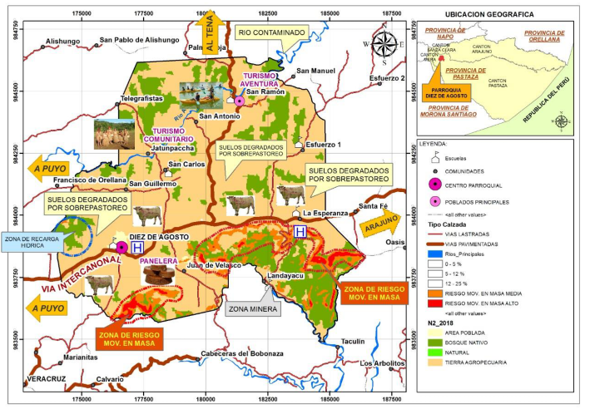
Fuente: PDOT 2019-2023

En base al trabajo coordinado participativo, articulado con los presidentes de los Sectores y de los Barrios de la parroquia Diez de Agosto este modelo de Territorio Actual presenta resultados de los trabajos de campo realizados por la empresa consultora y su equipo técnico de campo en la parroquia. El propósito principal del estudio fue describir la interacción entre las personas su medio ambiente la productividad, la parte social y política para poder determinar las consecuencias del uso de la tierra presente y futuro.

La parroquia de Diez de Agosto es una de las catorce parroquias del cantón Pastaza, la parroquia se caracteriza:

Las Comunidades y Sectores de la parroquia se definieron 22 asentamientos sumándole a la cabecera parroquial como un asentamiento más; de las 8 Comunidades Kichwas de la parroquia Diez de Agosto y actualizada desde el 2024.

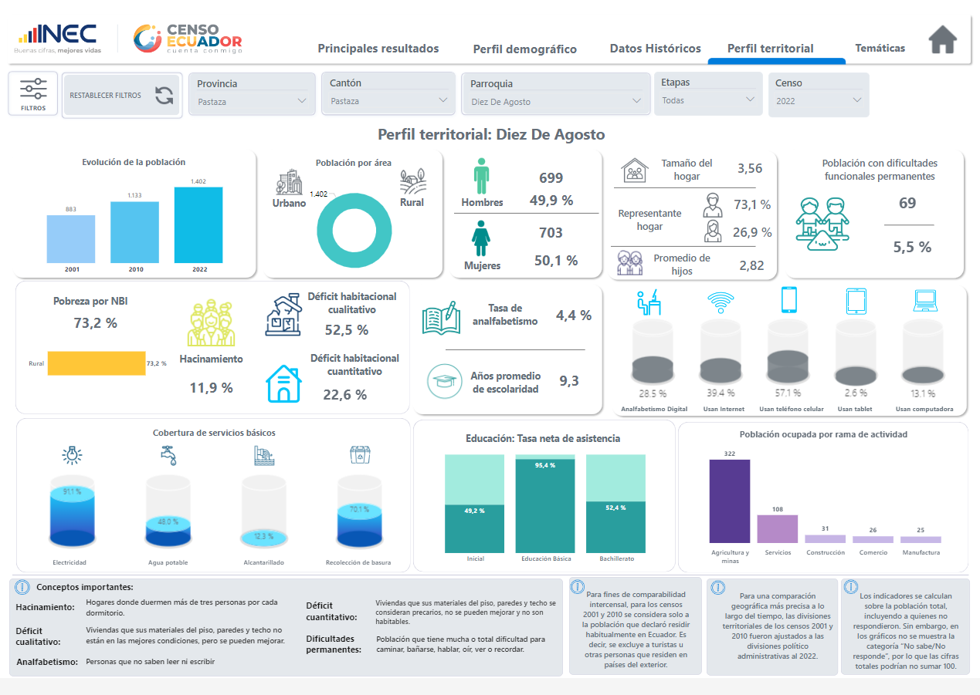
Fuente: INEC 2022

PROPUESTA
DEL PDOT DE LA PARROQUIA DIEZ DE AGOSTO
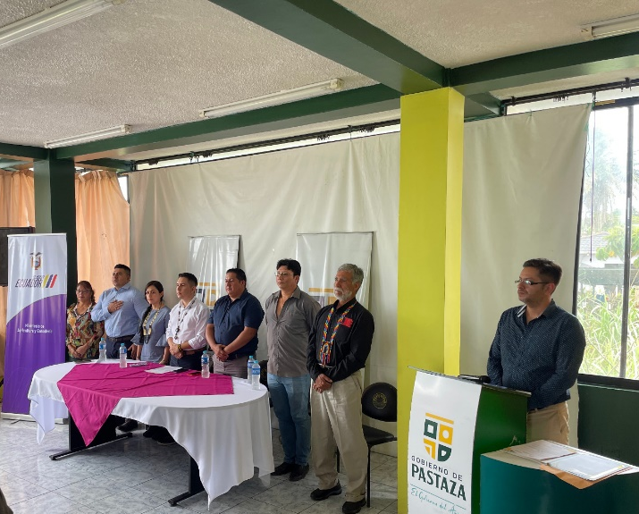

- FASE PROPUESTA

- Proceso de la propuesta del Plan de desarrollo Diez de Agosto

La planificación territorial de la Parroquia Diez de Agosto es el primer paso para conseguir el modelo de desarrollo deseado, la gestión, coordinación y participación son ejes fundamentales para el logro de los objetivos planteados, para lograr la estabilidad de la población y el ordenamiento territorial deseado.

El presente documento refleja la visión (mirada prospectiva del territorio), objetivos estratégicos de desarrollo, políticas, estrategias, metas e indicadores, programas y proyectos sobre un modelo territorial deseado, para mejorar la calidad de vida de la población.

Una vez establecido el diagnóstico por componentes, diagnóstico integrado y el modelo territorial actual, las inequidades y desequilibrios socio territoriales, situaciones deficitarias, potencialidades y oportunidades del territorio de la parroquia Diez de Agosto, es necesario plantear una Propuesta de Desarrollo que refleje la construcción de una visión concertada en base a talleres realizados con los actores sociales y el equipo técnico; es así que se construyó la visión bajo los siguientes ámbitos: Ambiental; Socio Cultural; Asentamientos Humanos; Económico Productivo; Movilidad y Conectividad; y Político Institucional.

(Art. 295) y del COPFP (Art 42- literal b), la propuesta articula la Visión y Objetivos de Desarrollo con el Modelo Territorial Deseado que se analizará más adelante. En busca de una perspectiva integral y alineada con los objetivos nacionales del Plan Nacional de Desarrollo, por lo que la parroquia plantea trabajar con seis Objetivos Estratégicos, los mismos que se analizarán posteriormente.

- Principios de la Planificación Parroquial

Para contribuir en el cumplimiento de los planes estratégicos Nacionales, se plantea en el Plan de Desarrollo y Ordenamiento Territorial de la Parroquia Diez de Agosto, los siguientes principios:

Equitativo.
Solidario.
Sustentable.
Participativo.
Diverso y con identidad.
Integral.

Con el fin de viabilizar la Propuesta, el Gobierno Parroquial de Diez de Agosto va a considerar: (i) la información presentada en el diagnóstico estratégico; (ii) las acciones definidas en el plan de trabajo de las autoridades electas; (iii) la propuesta del PDOT vigente; y, (iv) las competencias exclusivas que ejerce el GAD. A su vez, es necesario visibilizar los actores que intervendrían por el relacionamiento institucional o territorial que mantienen con el Gad parroquial de Diez de Agosto.

Tabla n.- 66 Acciones Propuestas en el Plan de Trabajo de las Autoridades.
COMPONENTE | Acciones propuestas en el diagnóstico estratégico | RELACIONAMIENTO
COMPONENTE | Acciones propuestas en el diagnóstico estratégico | Plan de Trabajo autoridades | PDOT Vigente  (Etapa de Propuesta) | Competencias exclusivas del GAD | Con otros actores (GAD Ejecutivo desconcentrado
COMPONENTE | Acciones propuestas en el diagnóstico estratégico | Sí/No | Sí/No | Sí/No | Identificar
BIOFÍSICO | Capacitación agroecológica (sistemas agroforestales – fomento agrícola) | NO | NO | NO | MAG  GAD Municipal Pastaza y Provincial de Pastaza
BIOFÍSICO | Ordenamiento del uso del suelo. | NO | NO | NO | SOT, GAD Municipal Pastaza
BIOFÍSICO | Forestación y Reforestación. | SI | NO | NO | MAG, GAD PROVINCIAL
BIOFÍSICO | Remediación Ambiental. | NO | NO | NO | MAE, MAG  GAD Municipal y Provincial
BIOFÍSICO | Plan de riesgos a inundaciones. | NO | SI | NO | MAE  GAD Municipal y Provincial  SGR
BIOFÍSICO | Reducción de la degradación de los ecosistemas | NO | NO | NO | MAE  GAD Municipal y Provincial
BIOFÍSICO | Evitar asentamientos cercas de las áreas de riesgo. | SI | NO | NO | MAE  GAD Municipal y Provincial
BIOFÍSICO | Capacitación a la población sobre desastres naturales. | NO | NO | NO | MAE  GAD Municipal y Provincial
Fuente: Diagnostico PDOT 2023-2027
Elaborado por: Equipo Técnico 2024

Tabla n.- 67 Acciones Propuestas en el Plan de Trabajo de las Autoridades.
COMP. | Acciones propuestas en el diagnóstico estratégico | RELACIONAMIENTO
COMP. | Acciones propuestas en el diagnóstico estratégico | Plan de Trabajo | PDOT Vigente  (Etapa de Propuesta) | Compet.  exclusivas del GAD | Con otros actores (GAD Ejecutivo desconcentrado)
COMP. | Acciones propuestas en el diagnóstico estratégico | Sí/No | Sí/No | Sí/No | Identificar
ECONÓMICO  PRODUCTIVO | Fomento de emprendimientos productivos, culturales, turísticos para dinamizar la economía de la parroquia de Diez de Agosto. | SI | SI | SI | GAD Municipal Pastaza y Provincial de Pastaza
ECONÓMICO  PRODUCTIVO | Promover el turismo como un desarrollo y potencial económico. | SI | SI | NO | MINTUR  GAD Municipal y Provincial
ECONÓMICO  PRODUCTIVO | Asistencia técnica y capacitación para mejorar la productividad agrícola en la parroquia Diez de Agosto. | SI | SI | SI | MAG  GAD Municipal y Provincial
ECONÓMICO  PRODUCTIVO | Promover la comercialización y la venta de productos de la zona. Impulsar la microeconomía de las comunidades de Diez de Agosto | SI | SI | NO | GAD Provincial
ECONÓMICO  PRODUCTIVO | Fomentar la producción de los principales productos de la zona. | SI | NO | SI | GAD Municipal y Provincial
ECONÓMICO  PRODUCTIVO | Impulsar económica y técnicamente a la producción de los principales productos de la zona. | SI | SI | SI | GAD Municipal y Provincial
ECONÓMICO  PRODUCTIVO | Asistir técnicamente a los agricultores Diez de Agosto. | SI | SI | NO | GAD Municipal y Provincial  MIPRO
ECONÓMICO  PRODUCTIVO | Fomento productivo agropecuario. | SI | NO | NO | MAG  GAD Municipal y Provincial
ECONÓMICO  PRODUCTIVO | Promover la asociatividad de jóvenes, adultos mayores para el desarrollo de emprendimientos agro productivos en el marco de la economía popular y solidaria. | NO | NO | NO | GAD Municipal y Provincial
ECONÓMICO  PRODUCTIVO | Talleres de capacitación para generar nuevos emprendimientos. | SI | SI | NO | GAD Municipal y Provincial
ECONÓMICO  PRODUCTIVO | Garantizar la producción, comercialización de productos y subproductos pecuarios.  Promoción con enfoque de interculturalidad, reconociendo y apoyando a todos los grupos participantes en las ferias. | SI | NO | NO | GAD Municipal y Provincial
Fuente: Diagnostico PDOT 2023-2027
Elaborado por: Equipo Técnico 2024

Tabla n.- 68 Acciones Propuestas en el Plan de Trabajo de las Autoridades.
COMP | Acciones propuestas en el diagnóstico estratégico | RELACIONAMIENTO
COMP | Acciones propuestas en el diagnóstico estratégico | Plan de Trabajo autoridades | PDOT Vigente  (Etapa de Propuesta) | Competencias y Funciones exclusivas del GAD | Con otros actores (GAD Ejecutivo desconcentrado)
COMP | Acciones propuestas en el diagnóstico estratégico | Sí/No | Sí/No | Sí/No | Identificar
SOCIO CULTURAL | Identificaciones culturales, educativas, deportistas. | SI | SI | NO | GAD Municipal y Provincial
SOCIO CULTURAL | Implementación de programas y proyectos enfocados a la identidad cultural. | SI | SI | SI | GAD Municipal y Provincial
SOCIO CULTURAL | Convenios Interinstitucionales con la Zona de educación y los diferentes distritos; con el GAD, Municipal, para mejorar la infraestructura física. | SI | NO | SI | GAD Municipal y Provincial
SOCIO CULTURAL | Mantenimiento periódico de los espacios públicos de la parroquia como son canchas, escenarios deportivos, casa comunales baterías sanitarias. | SI | SI | SI | GAD Municipal y Provincial.
SOCIO CULTURAL | Invertir en infraestructura pública para el embellecimiento de la parroquia. | SI | NO | SI | GAD Municipal y Provincial
SOCIO CULTURAL | Potencializar los sitios turísticos. | SI | SI | NO | MINTUR, GAD MUNICIPAL, Y PROVINCIAL
SOCIO CULTURAL | Convenios interinstitucionales con los GAD de Pastaza y el mantenimiento de los espacios públicos. | SI | NO | SI | GAD Municipal y Provincial
SOCIO CULTURAL | Atención prioritaria para este grupo vulnerable a través de convenios Interinstitucionales (MIES- GAD PROVINCIAL, GAD MUNICIPAL). | SI | NO | NO | GAD Municipal y Provincial
SOCIO CULTURAL | Promover programas en violencia de género e intrafamiliar. | SI | NO | NO | MINISTERIO DE EDUCACIÓN, SALUD  GAD Municipal y Provincial
SOCIO CULTURAL | Promover acciones de adaptación de espacios públicos para la recreación y deporte, con acceso a seguridad adecuada, para mujeres, niñas y adolescentes. | SI | NO | NO | GAD Municipal y Provincial
SOCIO CULTURAL | Preservar las edificaciones, monumentos, sitios naturales, caminos, jardines y paisajes que constituyan referentes de identidad para los pueblos o que tengan valor histórico, artístico, arqueológico, etnográfico o paleontológico. | SI | NO | NO | GAD Municipal y Provincial
Fuente: Diagnostico PDOT 2023-2027
Elaborado por: Equipo Técnico 2024

Tabla n.- 69 Acciones Propuestas en el Plan de Trabajo de las Autoridades
COMP | Acciones propuestas en el diagnóstico estratégico | RELACIONAMIENTO
COMP | Acciones propuestas en el diagnóstico estratégico | Plan de Trabajo autoridades | PDOT Vigente  (Etapa de Propuesta) | Competencias exclusivas del GAD | Con otros actores (GAD Ejecutivo desconcentrado)
COMP | Acciones propuestas en el diagnóstico estratégico | Sí/No | Sí/No | Sí/No | Identificar
ASENTAMIENTOS HUMANOS QUE INCLUYE MOVILIDAD Y CONECTIVIDAD | Gestionar para brindar atención primaria en energía eléctrica la población rural y marginal de la parroquia, con el ente rector a través de convenios. | NO | SI | NO | EMPRESA ELECTRICA S.A
ASENTAMIENTOS HUMANOS QUE INCLUYE MOVILIDAD Y CONECTIVIDAD | Gestionar para establecer una red de servicios asistenciales de nivel intermedio, para complementar los servicios básicos rurales a través de convenios por no tener competencia, con el Gad Municipal de Pastaza | NO | SI | NO | GAD Municipal y Provincial
ASENTAMIENTOS HUMANOS QUE INCLUYE MOVILIDAD Y CONECTIVIDAD | Gestionar el alcantarillado sanitario, en los dos principales Asentamientos Humanos de la parroquia Diez de Agosto | SI | NO | NO | GAD Municipal de Pastaza
ASENTAMIENTOS HUMANOS QUE INCLUYE MOVILIDAD Y CONECTIVIDAD | Gestionar para mejorar la conectividad tanto de internet y telefonía con los entes rectores. | SI | SI | NO | Operadoras de Internet y Cable
ASENTAMIENTOS HUMANOS QUE INCLUYE MOVILIDAD Y CONECTIVIDAD | Prevenir el deterioro físico de la vía, mediante la rehabilitación o mantenimiento periódico de las vías a través de convenios interinstitucionales. | SI | NO | SI | GAD Municipal y Provincial
ASENTAMIENTOS HUMANOS QUE INCLUYE MOVILIDAD Y CONECTIVIDAD | Garantizar el tránsito de los usuarios en forma aceptable, permanente, promoviendo más movilidad de bienes, productos, servicios y pasajeros. | SI | SI | SI | GAD Municipal y Provincial
ASENTAMIENTOS HUMANOS QUE INCLUYE MOVILIDAD Y CONECTIVIDAD | Mantenimiento y apertura periódico de las vías terciarias de la parroquia con convenio. | SI | SI | NO | GAD Municipal y Provincial
ASENTAMIENTOS HUMANOS QUE INCLUYE MOVILIDAD Y CONECTIVIDAD | Ampliar la cobertura de servicios de agua potable y alcantarillado con convenio con el GAD Municipal de Pastaza. | SI | SI | NO | GAD Municipal de Pastaza
ASENTAMIENTOS HUMANOS QUE INCLUYE MOVILIDAD Y CONECTIVIDAD | Gestionar el mantenimiento periódico de la vía Estatal E436. | NO | NO | NO | Ministerio de Transporte
Fuente: Diagnostico PDOT 2023-2027
Elaborado por: Equipo Técnico 2024

Tabla n.- 70 Acciones Propuestas en el Plan de Trabajo de las Autoridades.
COMP | Acciones propuestas en el diagnóstico estratégico | RELACIONAMIENTO
COMP | Acciones propuestas en el diagnóstico estratégico | Plan de Trabajo autoridades | PDOT Vigente  (Etapa de Propuesta) | Competencias exclusivas del GAD | Plan de Trabajo autoridades
COMP | Acciones propuestas en el diagnóstico estratégico | Sí/No | Sí/No | Sí/No | Sí/No
POLÍTICO INSTITUCIONAL | Fomentar las capacidades y potencialidades de las comunidades, asociaciones para legalizar. | SI | NO | NO | GAD Municipal y Provincial
POLÍTICO INSTITUCIONAL | Implementar programas y proyectos de formación y capacitación en liderazgo y exigibilidad de derechos. | SI | NO | SI | GAD Municipal y Provincial
POLÍTICO INSTITUCIONAL | Impulsar y ayudar a la legalidad de las pre-asociaciones que existen en la parroquia. | SI | NO | SI | IEPS
POLÍTICO INSTITUCIONAL | Fomentar la Transparencia del GAD parroquial Diez de Agosto. | SI | NO | SI | GAD Municipal y Provincial
POLÍTICO INSTITUCIONAL | Fortalecer el conocimiento y la aplicación de la normativa técnica de accesibilidad. | SI | NO | SI | GAD Municipal y Provincial
POLÍTICO INSTITUCIONAL | Plan Estratégico Institucional del GAD Parroquial. | NO | NO | SI | GAD Municipal y Provincial
POLÍTICO INSTITUCIONAL | Plan de manejo Ambiental | NO | NO | SI | MAE
Fuente: Diagnostico PDOT 2023-2027
Elaborado por: Equipo Técnico 2024

  - Propuesta de Largo Plazo

Para la construcción de la propuesta se ha trabajado en la definición de la visión y de los objetivos estratégicos vinculados a la problemática / oportunidades, que provienen de la fase de diagnóstico tanto de los componentes como el análisis estratégico territorial; con su respectiva identificación y la priorización de los problemas y potencialidades, la población que afecta o se beneficia, donde se localiza la situación identificada y sus acciones la construcción de indicadores y fijación de metas para el cumplimiento de los objetivos.

  - VISIÓN DE DESARROLLO DE LA PARROQUIA DIEZ DE AGOSTO

“Diez de Agosto al 2034 se constituirá como un territorio donde se ha potenciado sus actividades ganaderas y agrícolas, será una parroquia incluyente con asentamientos humanos ordenados y planificados con sentido de pertinencia, con cobertura de servicios básicos adecuados a la realidad de la zona y sus asentamientos, liderado por un GAD Parroquial institucionalmente fortalecido y articulado con los diferentes niveles de Gobierno”

  - OBJETIVOS DE DESARROLLO

Componente Biofísico
- Contribuir a la conservación de los ecosistemas frágiles, frente a riesgos ecológicos, provocados por la expansión ganadera y agrícola, implementando estrategias integradas, equilibradas y resilientes ante el cambio climático, riesgos y seguridad ciudadana

Componente Económico productivo
- Incentivar los procesos productivos sustentables, turísticos, sociales y culturales que contribuyan a mejorar la calidad de vida de sus habitantes en la Parroquia Diez de Agosto.

Componente Asentamientos Humanos
- Gestionar para dotar y mejorar los servicios básicos (agua, alcantarillado, energía eléctrica, telecomunicaciones); la infraestructura física, equipamientos y espacios públicos de toda la parroquia Diez de Agosto necesarios para la educación, salud, esparcimiento y recreación que garantiza las oportunidades de desarrollo de la población.

- Gestionar para mantener, construir, rehabilitar las vías, puentes, senderos, y accesos en coordinación con los entes rectores Ministerio de Obras Públicas, Gobierno Provincial de Pastaza, Gad Municipal de Pastaza para la conectividad, accesibilidad de las comunidades fomentando el desarrollo agro productivo, educativo y salud mediante la implementación del direccionamiento estratégico, con enfoque en la gestión por resultados.

Componente Socio Cultural
- Contribuir a la reducción de los niveles de desigualdad, inequidad de los grupos vulnerables proponiendo el rescate, fortalecimiento y la difusión de los valores y la cultura como estrategia de identidad y desarrollo local.

Componente Político Institucional
- Fortalecer la institución parroquial con procesos de eficiencia, eficacia e innovación para el desarrollo del territorio en el marco de sus competencias

Tabla n.- 71 Priorización de los Objetivos a largo Plazo
Desafío de largo Plazo (alto y medio) | Objetivo de Desarrollo | Competencia
En la parroquia predomina las áreas prioritarias altas a restaurar con un valor de 10.31% | Contribuir a la conservación de los ecosistemas frágiles, frente a riesgos ecológicos, provocados por la expansión ganadera y agrícola, implementando estrategias integradas, equilibradas y resilientes ante el cambio climático, riesgos y seguridad ciudadana. | Incentivar el desarrollo de  actividades productivas comunitarias, la preservación de la biodiversidad y la protección del medio ambiente.
No existe la cobertura necesaria para la recolección de residuos sólidos rurales además del ineficiente acceso a servicios de saneamiento. | Contribuir a la conservación de los ecosistemas frágiles, frente a riesgos ecológicos, provocados por la expansión ganadera y agrícola, implementando estrategias integradas, equilibradas y resilientes ante el cambio climático, riesgos y seguridad ciudadana | Incentivar el desarrollo de  actividades productivas comunitarias, la preservación de la biodiversidad y la protección del medio ambiente
En algunas Comunidades, Sectores de la parroquia presenta un área susceptible media a movimientos de masa especialmente en Landayaku con el 30.70% | Contribuir a la conservación de los ecosistemas frágiles, frente a riesgos ecológicos, provocados por la expansión ganadera y agrícola, implementando estrategias integradas, equilibradas y resilientes ante el cambio climático, riesgos y seguridad ciudadana. | Incentivar el desarrollo de  actividades productivas comunitarias, la preservación de la biodiversidad y la protección del medio ambiente
Alto: Producción Ganadera con sostenibilidad económica para todas las Comunidades a largo plazo. | Incentivar los procesos productivos sustentables, turísticos, sociales y culturales que contribuyan a mejorar la calidad de vida de sus habitantes en la Parroquia de Diez de Agosto  Incentivar los procesos productivos sustentables, turísticos, sociales y culturales que contribuyan a mejorar la calidad de vida de sus habitantes en la Parroquia de Diez de Agosto | Si es competencia del Gad parroquial Diez de Agosto.
Alto: Entrega de Plantas, Insumos Agrícolas, entre los principales, Papa China, Caña, Cacao, entre otros con sostenibilidad económica para las asociaciones y/o Comunidades |  | Si es competencia del Gad parroquial la Diez de Agosto
Alto: Producción Piscícola gestionar para la colocación del producto en los mercados locales y provinciales a largo plazo. |  | Si es competencia del Gad parroquial la Diez de Agosto
Alto: Dotar de insumos, pecuarios, para el fortalecimiento agro productivo de la parroquia Diez de Agosto. |  | Competencia concurrente con el Gad Provincial de Pastaza.
Alto: Gestionar la realización de estudios topográficos, de desbanques, planimetría aperturas de vías necesarias e indispensables para el desarrollo productivo de la parroquia Diez de Agosto. | Gestionar para mantener, construir, rehabilitar las vías, puentes, senderos, y accesos en coordinación con los entes rectores Ministerio de Obras Públicas, Gobierno Provincial de Pastaza, Gad Municipal de Pastaza para la conectividad, accesibilidad de las comunidades fomentando el desarrollo agro productivo, educativo y salud mediante la implementación del direccionamiento estratégico, con enfoque en la gestión por resultados. | No es competencia del Gad parroquial es del Gad Provincial de Pastaza
Mejorar la accesibilidad con el mantenimiento de las vías, puentes, en las comunidades de la parroquia Diez de Agosto.

Fuente: Diagnóstico PDOT 2023-2027. - Elaborado por: Equipo Técnico 2024
Tabla n.- 72 Priorización de los Objetivos a largo Plazo
Desafío de largo Plazo (alto y medio) | Objetivo de Desarrollo | Competencia
Alto: Gestionar el Alcantarillado pluvial y sanitario en los dos asentamientos con mayor población en la parroquia Diez de Agosto. | Gestionar para dotar y mejorar los servicios básicos (agua, alcantarillado, energía eléctrica, telecomunicaciones); la infraestructura física, equipamientos y espacios públicos de toda la parroquia de Diez de Agosto necesarios para la educación, salud, esparcimiento y recreación que garantiza las oportunidades de desarrollo de la población | No es competencia del Gad parroquial es competencia del Gad Municipal de Pastaza.
Alto: Gestionar el acceso a agua potable por lo menos en las comunidades con mayor asentamiento ya que ninguna posee agua tratada de calidad, solo entubada. |  | No es competencia del Gad parroquial es competencia del Gad Municipal de Pastaza
Medio: Atención prioritaria para los grupos vulnerables a través de convenios Interinstitucionales (MIES- GAD PROVINCIAL, GAD MUNICIPAL). | Contribuir a la reducción de los niveles de desigualdad, inequidad de los grupos vulnerables proponiendo el rescate, fortalecimiento y la difusión de los valores y la cultura como estrategia de identidad y desarrollo local | Si es competencia concurrente del Gad parroquial través de convenios.
Medio: gestionar el mantenimiento la remodelación, ampliación del centro de salud Tipo A en la parroquia Diez de Agosto |  | No es competencia del Gad Parroquial
Medio: Mantenimiento periódico de los espacios públicos de la parroquia como son canchas, escenarios deportivos, casa comunales baterías sanitarias. |  | Si es competencia del Gad parroquial/ Con delegación de competencias
Medio: Convenios Interinstitucionales con la Zona de Educación y los diferentes distritos; con el MIES, con el GAD, Municipal, para mejorar la infraestructura física. | Contribuir a la reducción de los niveles de desigualdad, inequidad de los grupos vulnerables proponiendo el rescate, fortalecimiento y la difusión de los valores y la cultura como estrategia de identidad y desarrollo local | No es competencia del Gad parroquial es de acuerdo a la entidad Ejecutora.
Medio: Implementar la rotulación e identificación de las Comunidades de la parroquia de Diez de Agosto. |  | Si es competencia del Gad parroquial COOTAD Art. 65 literal b).
Medio: Promocionar, difundir a la parroquia en actividades sociales, culturales, deportivas. |  | Si es función del Gad parroquial art.64 literal i).
Fuente: Diagnóstico PDOT 2023-2027
Elaborado por: Equipo Técnico 2024

  - Propuesta de gestión de mediano plazo

    - Análisis funcional de unidades territoriales

El análisis funcional comprende un ejercicio de Ordenamiento Territorial que pretende organizar espacial y funcionalmente las actividades y recursos en el territorio, para viabilizar la aplicación y concreción de políticas públicas partiendo de los desafíos de gestión identificados.

Además, este análisis pretende generar pertinencia territorial considerando las características específicas sociales, culturales, ambientales, económicas y políticas que garantiza la optimización de los recursos y la sostenibilidad de la política pública en el territorio.

Una de las consecuencias directas de los procesos de conurbación y de la expansión de la mancha rural más allá de los límites político administrativos es la conformación de territorios funcionales (Berdegué, 2011), también denominadas áreas económicas funcionales, regiones económicas funcionales, regiones funcionales urbanas, y áreas de mercado laboral local, entre otros (Berry, 1968; Coombes & Openshaw, 1982; Tolbert & Killian, 1987; Tolbert & Sizer, 1996; Banai & Wakolbinger, 2011; Berdegué, Jara, Fuentealba, Tohá, Modrego, Schejtman & Bro, 2011).

Todas estas se refieren a espacios de mercados traslapados, “donde diferentes unidades jurisdiccionales o unidades político administrativas tienen una mayor interacción o conexión entre ellas que con otras áreas externas” (Brown and Holmes, 1971:57, citado por Berdegué et. al. 2018).

Estos territorios o áreas funcionales tienen una gran importancia en el análisis de las dinámicas territoriales pues corresponden a áreas conectadas por intercambios económicos y sociales entre habitantes que viven y trabajan en municipios vecinos, interactúan en mercados locales y comparten bienes públicos y servicios sociales (Cörvers, et al., 2009). En este sentido, el concepto de “territorios funcionales” hace referencia a espacios que contienen una alta frecuencia de interacciones económicas y sociales entre sus habitantes, sus organizaciones y sus empresas.

Tabla n.- 73 Análisis Funcional Gad Parroquial La Diez de Agosto
Desafío de Gestión | Competencia | Suelo Urbano |  |  | Suelo Rural |  |  |  | Todo el territorio | Articulación
Desafío de Gestión | Competencia | Consolidado | No Consolidado | Protección | Producción | Aprovechamiento extractivo | Expansión Urbana | Protección | Todo el territorio | Articulación
En la parroquia predomina las áreas prioritarias altas a restaurar con un valor de 10.31% | Incentivar el desarrollo de  actividades productivas comunitarias, la preservación de la biodiversidad y la protección del medio ambiente. |  |  | X | X |  |  | X |  | ARCOM, Ministerio  de Energía y Minas,  Municipio
No existe la cobertura necesaria para  la recolección de residuos sólidos rurales además del ineficiente acceso a Servicios de saneamiento. | Incentivar el desarrollo de  actividades productivas comunitarias, la Preservación de la biodiversidad y la protección del medio ambiente |  | X |  | X |  |  |  |  | ARCOM, Ministerio  de Energía y Minas,  Municipio
En algunas Comunidades, Sectores de la parroquia presenta un área susceptible media a movimientos de masa especialmente en Landayaku con el 30.70% | Incentivar el desarrollo de  actividades productivas comunitarias, la preservación de la biodiversidad y la protección del medio ambiente. |  |  | X | X |  |  |  |  | ARCOM, Ministerio  de Energía y Minas,  Municipio
Producción Ganadera con sostenibilidad económica para todas las Comunidades a largo plazo. | Incentivar el desarrollo de  actividades productivas comunitarias, la preservación de la biodiversidad y la protección del medio ambiente. | X |  |  | X |  |  |  | X | Gad provincial de Pastaza, Gad Municipal de Pastaza, MIPRO
Entrega de Plantas, Insumos Agrícolas, entre los principales, Papa China, Caña, Cacao, entre otros con sostenibilidad económica para las asociaciones y/o Comunidades | Incentivar el desarrollo de  actividades productivas comunitarias, la preservación de la biodiversidad y la protección del medio ambiente | X |  |  | X |  |  |  | X | Gad provincial de Pastaza, Gad Municipal de Pastaza, MIPRO,
Producción Piscícola gestionar para la colocación del producto en los mercados locales y provinciales a largo plazo. | Incentivar el desarrollo de  actividades productivas comunitarias, la preservación de la biodiversidad y la protección del medio ambiente | X |  |  | X |  |  |  | X | Gad provincial de Pastaza, Gad Municipal de Pastaza, MIPRO,
Dotar de insumos, pecuarios, para el fortalecimiento agro productivo de la parroquia Diez de Agosto. | Incentivar el desarrollo de  actividades productivas comunitarias, la preservación de la biodiversidad y la protección del medio ambiente |  | X |  | X |  |  |  | X | Gad provincial de Pastaza, Gad Municipal de Pastaza, MIPRO,
Gestionar la realización de estudios topográficos, de desbanques, planimetría aperturas de vías necesarias e indispensables para el desarrollo productivo de la parroquia Diez de Agosto. | No es competencia del Gad parroquial es del Gad Provincial de Pastaza | X | X |  |  |  | X |  |  | Gad Provincial de Pastaza; MAE
Mejorar la accesibilidad con el mantenimiento de las vías, puentes, en las comunidades de la parroquia Diez de Agosto. | No es competencia del Gad parroquial es del Gad Provincial de Pastaza | X | X |  | X |  | X |  |  | Gad Provincial de Pastaza; MTOP
Gestionar el Alcantarillado pluvial y sanitario en los asentamientos con mayor población en la parroquia de Diez de Agosto. | No es competencia del Gad parroquial es competencia del Gad Municipal de Pastaza. | X |  |  |  |  | X |  |  | Gad Municipal Pastaza. STCTEA
Gestionar el acceso a agua potable por lo menos en las comunidades con mayor asentamiento ya que ninguna posee agua tratada de calidad, solo entubada. | No es competencia del Gad parroquial es competencia del Gad Municipal de Pastaza. | X | X |  |  |  | X |  |  | Gad Municipal Pastaza. STCTEA
Atención prioritaria para los grupos vulnerables a través de convenios Interinstitucionales. (MIES- GAD PROVINCIAL, GAD MUNICIPAL) | Si es competencia concurrente del Gad parroquial través de convenios. |  |  |  |  |  |  |  | X | Gad Provincial de Pastaza, Gad Pastaza, MIES
Medio: gestionar el mantenimiento la remodelación, ampliación del centro de salud Tipo A en la parroquia Diez de Agosto | No es competencia concurrente del Gad parroquial través de convenios. |  |  |  |  |  |  |  | X | Gad Provincial de Pastaza, Gad Pastaza, MIES
Mantenimiento periódico de los espacios públicos de la parroquia como son canchas, escenarios deportivos, casa comunales baterías sanitarias. | Si es competencia concurrente del Gad parroquial través de convenios. | X |  |  |  |  |  |  | X | Gad Provincial de Pastaza, Gad Pastaza
Convenios Interinstitucionales con la Zona de Educación y los diferentes distritos; con el MIES, con el GAD, Municipal, para mejorar la infraestructura física | Si es competencia concurrente del Gad parroquial través de convenios. | X | X |  |  |  |  | X | X | Gad Provincial de Pastaza, Gad Pastaza, Mineduc,  MIES
Implementar la rotulación e identificación de las Comunidades de la parroquia de Diez de Agosto. | Si es competencia concurrente del Gad parroquial través de convenios. | X | X |  |  |  |  | X | X | ANT,  Gad Provincial  Pastaza
Promocionar, difundir a la parroquia de Diez de Agosto en actividades sociales, culturales, deportivas. | Si es competencia concurrente del Gad parroquial través de convenios. | X | X |  | X |  |  |  |  | Gad Provincial de Pastaza, Gad Pastaza
Fuente: Diagnóstico PDOT 2023-2027
Elaborado por: Equipo Técnico 2024
  - OBJETIVOS, POLÍTICAS, METAS, INDICADORES.

La definición de objetivos de gestión, sus políticas, metas e indicadores es un paso fundamental en la construcción del territorio deseado pues significa marcar el camino y las acciones que se deben desarrollar para alcanzarlo.

    - OBJETIVO DEL PDOT DE DIEZ DE AGOSTO AL 2027

- Efectuar la Organización y Desarrollo Territorial generando proyectos productivos, viales, sociales sustentables y sostenibles, con convenios y delegaciones de otras entidades del Estado para promover políticas locales, objetivos estratégicos, estrategias de articulación, gestión, para el fortalecimiento institucional de la parroquia Diez de Agosto para un mejor nivel de vida de los habitantes.

    - POLÍTICA DE DIEZ DE AGOSTO 2027

- Tomar las mejores acciones, decisiones y procesos destinados a buscar soluciones a problemas sociales, productivos, viales. Donde participan numerosos actores: políticos, gubernamentales, sociedad civil, de la parroquia Diez de Agosto.

    - META DE DIEZ DE AGOSTO 2027

- Elaborar el Plan de Desarrollo y Ordenamiento Territorial de la parroquia Diez de Agosto abarcando todas las necesidades, conflictos territoriales de las comunidades de la parroquia, para preservar la biodiversidad de la parroquia y que permitan al mismo tiempo apoyar la satisfacción de las necesidades básicas de la población asentadas en el territorio de Diez de Agosto.

    - INDICADORES DE DIEZ DE AGOSTO AL 2027

La calidad de vida de los y las habitantes de la Parroquia Diez de Agosto mejorará en un 25% una vez aplicado todo el modelo de gestión del PDOT y el progreso económico al cumplimiento de los objetivos metas e indicadores al 2027

Tabla n.- 74 SISTEMA AMBIENTAL
Desafío de Gestión | Competencia | Objetivo de Gestión | Política | Indicador | Meta | Línea de base | Año LB | Anualización de metas
 |  |  |  |  |  |  |  | Año 1 | Año 2 | Año 3 | Año 4
En la parroquia predomina las áreas prioritarias altas a restaurar con un valor de 10.31% | Incentivar el desarrollo de  actividades productivas comunitarias, la preservación de la biodiversidad y la protección del medio ambiente | Presentar  propuestas y  medidas para el  cuidado del  medio ambiente  en la Parroquia Diez de Agosto | Crear un  entorno de  conciencia  ambiental  adecuado en  los habitantes  de la Parroquia | Número de  hectáreas  prioritarias a  restaurar dentro  de la Parroquia  hasta el año  2027 | Implementar 1 ha de plantas nativas  para  restauración  en la  Parroquia Diez de Agosto hasta  el 2027 | 1 | 2024 |  |  |  | 1
No existe la cobertura necesaria para  la recolección de residuos sólidos rurales además del ineficiente acceso a servicios de saneamiento. | Incentivar el desarrollo de  actividades productivas comunitarias, la preservación de la biodiversidad y la protección del medio ambiente | Implementar programas para la mitigación de riesgos, cambio climático y  Seguridad ciudadana para los habitantes de  la Parroquia Diez de Agosto | Fortalecer en el marco institucional una cultura de protección al medio ambiente | Número de asentamientos humanos en la Parroquia Diez de Agosto que cuentan con el servicio de recolección de residuos sólidos cuentan con el servicio a  finales del 2027 | Disminuir en un 20% la recolección de los desechos sólidos en la parroquia hasta el 2027 | 60% | 2024 |  |  | 10% | 20%
En algunas comunidades de la parroquia presenta un  área susceptible media a movimientos de masa con el 20.70% | Incentivar el desarrollo de  actividades productivas comunitarias, la preservación de la biodiversidad y la protección del medio ambiente | Implementar  programas para  la mitigación de  riesgos, cambio  climático y  seguridad  ciudadana para  los habitantes de  la Parroquia Diez de Agosto | Crear un  entorno de  conciencia  ambiental  adecuado en  los habitantes  de la Parroquia | Número de  intervenciones  gestionadas  para la  mitigación de  deslizamientos  y movimientos  en masa en las  comunidades afectadas | Proteger a 4  asentamientos  humanos  dentro de la  circunspección  territorial  presentan una  susceptibilidad  muy alta en  deslizamientos  y movimientos hasta el año 2027 | 4 | 2024 |  | 1 | 1 | 2
Tabla n.- 75 SISTEMA ECONÓMICO
Desafío de Gestión | Competencia | Objetivo de Gestión | Política | Indicador | Meta | Línea de base | Año LB | Anualización de metas
 |  |  |  |  |  |  |  | Año 1 | Año 2 | Año 3 | Año 4
Producción Ganadera con sostenibilidad económica para todas las Comunidades a largo plazo. | Si es competencia del Gad parroquial COOTAD Art. 64 literal d). | Impulsar y fortalecer las actividades productivas, ganaderas, potenciando y aprovechando los recursos naturales existente en la parroquia Diez de Agosto. | Promover la participación efectiva de hombres y mujeres en la gestión y desarrollo de actividades de producción agropecuaria, conservación y restauración de espacios.  Apoyar  iniciativas  orientados a la  producción  agrícola,  piscícola,  ganadería  sostenible,  turismo  comunitario y  de seguridad  alimentaria | Número de proyectos implementados. | Fortalecer a 2 comunidades/sectores /asociaciones legalmente constituidas en temas ganaderos, y producción, al 2027. | 2 | 2024 |  |  | 1 | 1
Entrega de Plantas, Insumos Agrícolas, entre los principales, Papa China, Caña, Cacao, entre otros con sostenibilidad económica para las asociaciones, Comunidades, Sectores de la parroquia Diez de Agosto | Si es competencia del Gad parroquial. | Apoyar a la producción agrícola potenciando su producto estrella Papa China, Caña, Cacao |  | Número de comunidades  Asociaciones/ Comunidades  Fortalecidas y abastecidas con plantas de papa China, Café, Cacao | Fortalecer a 5 comunidades/ sectores/  asociaciones legalmente constituidas en temas de procesos agrícolas, al 2027. | 5 | 2024 |  | 1 | 2 | 2
Producción Piscícola gestionar para la colocación del producto en los mercados locales y provinciales a largo plazo. | Si es competencia del Gad parroquial COOTAD Art. 64 literal d). | Impulsar las actividades piscícolas aprovechando los recursos naturales existente en la parroquia Diez de Agosto. |  | Número de proyectos implementados. | Apoyar a 1 comunidades/sectores /asociación legalmente constituida en temas piscícolas hasta el año al 2027. | 2 | 2024 |  |  |  | 1
Fortalecer a sistema agro productivo con estudios técnicos para impulsar el desarrollo productivo de la parroquia | Es competencia concurrente con el Gad Provincial de Pastaza. MAG | Impulsar y fortalecer las actividades Agro productivas, potenciando y aprovechando los recursos naturales existente en la parroquia Diez de Agosto |  | Número de estudios implementados en apoyo y gestión agro productiva de la parroquia la Diez de Agosto | Apoyar a 1 comunidad /asociación/  sector legalmente constituido en estudios técnicos para el agro hasta el año al 2027. | 1 | 2024 |  |  |  | 1
Fuente: Diagnóstico PDOT 2023-2027 - Elaborado por: Equipo Técnico 2024
Tabla n.- 76 SISTEMA ASENTAMIENTOS HUMANOS CONECTIVIDAD VIALIDAD
Desafío de Gestión | Competencia | Objetivo de Gestión | Política | Indicador | Meta | Línea de base | Año LB | Anualización de metas
 |  |  |  |  |  |  |  | Año 1 | Año 2 | Año 3 | Año 4
Mejorar la accesibilidad con el mantenimiento de las vías, en las comunidades de la parroquia Diez de Agosto. | Es competencia concurrente con Gad Provincial de Pastaza. | Contribuir a mejorar la movilidad, terrestre, la conectividad y accesibilidad de la población, en el marco de sus derechos. | Garantizar un  sistema de  conectividad  vial parroquial  para la  movilidad  ordenada e  incluyente de  las personas. | Porcentaje de vías mantenidas. | Mantener en un 25% las vías lastradas de la parroquia para fomentar el campo y el desarrollo agro productivo hasta el año 2027. | 25% | 2024 |  | 10% | 10% | 5%
Gestionar la realización de estudios topográficos, de desbanques, planimetría aperturas de vías necesarias e indispensables para el desarrollo productivo de la parroquia Diez de Agosto. | Es competencia concurrente con Gad Provincial de Pastaza. | Contribuir a mejorar la movilidad, terrestre, la conectividad y accesibilidad de la población, en el marco de sus derechos | Promover el trabajo colaborativo entre prefectura, gobierno parroquial y comunidades, sectores para el mantenimiento vial. | Estudios,  de planimetría/  desbanques/  topografía/  apertura de vías implementados hasta el año 2027. | Gestionar dos estudios de aperturas, desbanques y planimetría hasta el año 2027 | 2 | 2024 |  |  | 1 | 1
Mejorar la accesibilidad con el mantenimiento de los puentes, en las comunidades de la parroquia Diez de Agosto. | Es competencia concurrente con Gad Provincial de Pastaza. | Contribuir a mejorar la movilidad, terrestre, la conectividad y accesibilidad de la población, en el marco de sus derechos | Garantizar un  sistema de  conectividad  vial parroquial  para la  movilidad  ordenada e  incluyente de  las personas | Porcentaje de puentes mantenidos. | Mantener 2 puentes para la vialidad de la parroquia Diez de Agosto | 2 | 2024 |  |  | 1 | 1
Fuente: Diagnostico PDOT 2023-2027- Elaborado por: Equipo Técnico 2024

Tabla n.- 77 SISTEMA ASENTAMIENTOS HUMANOS
Desafío de Gestión | Competencia | Objetivo de Gestión | Política | Indicador | Meta | Línea de base | Año LB | Anualización de metas
 |  |  |  |  |  |  |  | Año 1 | Año 2 | Año 3 | Año 4
Gestionar el Alcantarillado pluvial y sanitario en los dos asentamientos con mayor población en la parroquia Diez de Agosto. | No es competencia del Gad parroquial es competencia del Gad Municipal de Pastaza. | Contar con servicios eficientes de alcantarillado sanitario constituye un beneficio que se traduce en la salud y el bienestar de los ciudadanos de la parroquia Diez de Agosto. | Generar el desarrollo  integral de los asentamientos humanos que permita superar la inequidad en la dotación de servicios  básicos (alcantarillado)  Elevar la calidad de vida de los habitantes, mediante la ampliación, fortalecimiento y articular acciones de coordinación y concertación interinstitucionales enfocadas a la dotación de infraestructura y servicios básicos. | Porcentaje de servicio de alcantarillado en funcionamiento en la cabecera parroquial y la Comunidad de San Ramón Implementados. | Gestionar y ampliar en un 30% el servicio de alcantarillado en la cabecera parroquial, y la comunidad San Ramón hasta el año 2027. | 30% | 2024 |  | 10% | 10% | 10%
Gestionar el acceso a agua potable por lo menos en las comunidades con mayor asentamiento ya que ninguna posee agua tratada de calidad, solo entubada. | No es competencia del Gad parroquial es competencia del Gad Municipal de Pastaza. | Contar con servicios eficientes de agua potable que constituye un beneficio que se traduce en la salud y el bienestar de los ciudadanos de la parroquia Diez de Agosto. |  | Porcentaje de sistema de agua potable implementado. | Gestionar para ampliar en un 20% el servicio de agua potable en las comunidades de Diez de Agosto hasta el año 2027. | 30% | 2024 |  | 10% | 10% | 10%
Fuente: Diagnóstico PDOT 2023-2027
Elaborado por: Equipo Técnico 2024

Tabla n.- 78 SISTEMA SOCIAL
Desafío de Gestión | Competencia | Objetivo de Gestión | Política | Indicador | Meta | Línea de base | Año LB | Anualización de metas
 |  |  |  |  |  |  |  | Año 1 | Año 2 | Año 3 | Año 4
Atención prioritaria para los grupos vulnerables a través de convenios Interinstitucionales (MIES- GAD PROVINCIAL, GAD MUNICIPAL). | Si es competencia concurrente del Gad parroquial a través de convenios Interinstitucionales. | Mejorar la calidad de la vida de la población en especial de los grupos de atención prioritaria y población vulnerable. | Políticas, sociales de promoción y construcción de equidad e inclusión en el territorio, en el marco de sus competencias legales. | Porcentaje de grupos prioritarios con atención integral en estado de vulnerabilidad atendidos | Gestionar el 40% la cobertura de prevención y atención integral para la población (con énfasis en niños -as, adolescentes y adultos mayores) al 2027. | 40% | 2024 |  | 10% | 10% | 20%
Gestionar el mantenimiento la remodelación, ampliación del centro de salud Tipo A en la parroquia Diez de Agosto | No es competencia del Gad parroquial es competencia del Ministerio de Salud Pública. | Mejorar la calidad de la vida de la población en especial de los grupos de atención prioritaria y población vulnerable en la salud. | Garantizar que la población de atención prioritaria ejerza sus derechos relacionados con la salud, educación, e integración social. | Centro de salud remodelado | Gestionar la remodelación y adecuación del Centro de Salud Tipo A hasta el año 2027. | 1 | 2024 |  |  |  | 1
Construcción y Mantenimiento periódico de los espacios públicos de la parroquia como son canchas, escenarios deportivos, casa comunales baterías sanitarias. | Si es competencia del Gad parroquial COOTAD Art. 65 literal b). | Mantener y recuperar los espacios físicos (Canchas, Espacios públicos, Baterías Sanitarias etc.). | Fomentar las actividades orientadas a cuidar, proteger y conservar los espacios físicos y patrimonio cultural de la parroquia de Diez de Agosto. | Numero de Mantenimientos y recuperación de los espacios públicos de la parroquia. | Mantener y recuperar 6 espacios físicos de la parroquia Diez de Agosto al 2027. | 6 | 2024 |  | 1 | 3 | 2
Convenios Interinstitucionales con la Zona de educación y los diferentes distritos; con el MIES, con el GAD, Municipal, para mejorar la infraestructura física. | Si es competencia concurrente del Gad parroquial través de convenios. |  |  | Número de convenios establecidos con las diferentes Instituciones. | Realizar 1 convenio/ programa por año en convenio (GAD PASTAZA, MIES, MINEDUC) para el mantenimiento de espacios públicos en la parroquia al 2027. | 3 | 2024 |  | 1 | 1 | 1
Tabla n.- 79 SISTEMA SOCIAL
Desafío de Gestión | Competencia | Objetivo de Gestión | Política | Indicador | Meta | Línea de base | Año LB | Anualización de metas
 |  |  |  |  |  |  |  | Año 1 | Año 2 | Año 3 | Año 4
Implementar la rotulación e identificación de las Comunidades de la parroquia de Diez de Agosto. | Si es competencia del GAD parroquial COOTAD Art. 65 literal b). | Identificar cada una de las comunidades con una señalización y rotulación eficiente que permita identificar la cultura, turismo la producción de cada comunidad, sector de la parroquia Diez de Agosto | Fomentar las actividades orientadas a identificar, proteger y conservar los espacios físicos y patrimonio cultural de la parroquia de Diez de Agosto. | Porcentaje de señalética y rotulación implementadas en la parroquia. | Implementar en un 40% la señalética interna de la parroquia de Diez de Agosto hasta el año 2027. | 40% | 2024 |  |  | 20% | 20%
Potencialización de los lugares y sitios turísticos de la parroquia. | Si es función del Gad parroquial art.64 literal g). | Impulsar y fortalecer las actividades turísticas comunitarias, ecológicas y científicas, potenciando y aprovechando los recursos naturales, culturales, el paisaje y la biodiversidad existente. | Incentivar el desarrollo de las actividades turísticas comunitarias y preservación del ambiente. | Numero de Programas proyectos establecidos para el fomento turístico. | Implementar 1 proyectos para fomentar el desarrollo turístico hasta el año 2027. | 1 | 2024 |  |  |  | 1
Promocionar, difundir a la parroquia de Diez de Agosto en actividades sociales, culturales, deportivas. | Si es función del Gad parroquial art.64 literal i). | Impulsar y fortalecer las actividades culturales, sociales, deportivas potenciando y aprovechando los recursos naturales. | Incentivar el desarrollo de las actividades culturales, sociales, deportivas comunitarias. | Número de eventos promocionales para difundir la cultura, el arte y el deporte por año. | Promocionar, difundir a la parroquia de Diez de Agosto una vez por año para fomentar el arte, la cultura, el deporte hasta el año 2027. | 4 | 2024 | 1 | 1 | 1 | 1
Fuente: Diagnóstico PDOT 2023-2027
Elaborado por: Equipo Técnico 2024

  - Planes, programas, proyectos y presupuestos

A partir de las políticas definidas previamente, como siguiente paso el GAD debe proponer planes programas y proyectos cuya implementación conlleve a cumplir con las metas planteadas; en este punto también se deben considerar planes, programas y proyectos identificados en el PDOT vigente.

Para la formulación de planes, programas y proyectos se debe considerar la alineación a otros instrumentos que complementen e integren intervenciones de carácter nacional.
Los planes, programas y proyectos planteados en este ámbito serán propuestos conforme a los siguientes parámetros:

Mejorar la calidad de vida de los grupos de atención prioritaria.

- Aportar a la construcción de un territorio seguro y resiliente.
- Aportar a la reducción de riesgos y vulnerabilidades del territorio.
- Contemplar mecanismos de participación y corresponsabilidad ciudadana.

Es importante recordar que, al igual que el PDOT, otros instrumentos de planificación aterrizan en estrategias, metas, indicadores y acciones. Cada acción implementada lleva detrás recursos invertidos o recursos disponibles, tales como financiamiento, asistencias técnicas, modelos de educación y capacitación, proyectos piloto, servicios, entre otros. En el análisis de alineación, se puede determinar cómo los objetivos globales, nacionales o de otros niveles de gobierno, se reflejan en los propios objetivos de desarrollo y, con ello, facilitar el diálogo necesario para su implementación.

En la formulación de planes, programas y proyectos se debe considerar la alineación a otros instrumentos que complementen intervenciones de la planificación nacional y estratégica, así como los de enfoques de igualdad identificados en las Agendas Nacionales para la Igualdad.
Esta fase constituye un trabajo del equipo técnico de elaboración del PDOT, con base en los insumos de las fases previas mediante la siguiente herramienta dispuesta por la Secretaría Nacional de Planificación:
Gráfico n.- 32 Planes, programas, proyectos y presupuestos
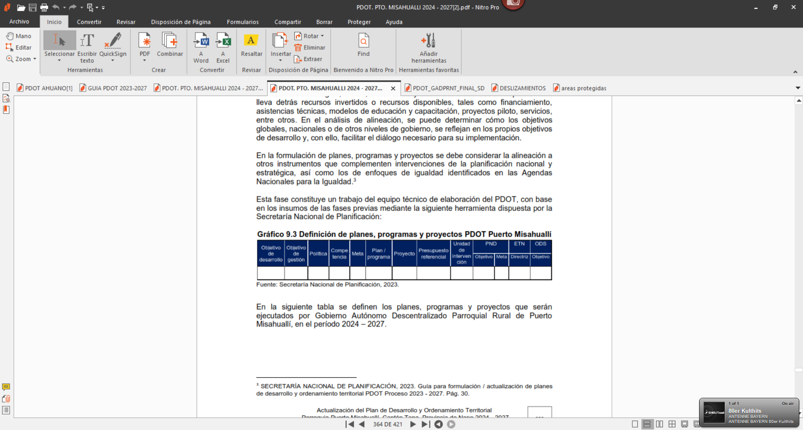

En la siguiente tabla se definen los planes, programas y proyectos que serán ejecutados por Gobierno Autónomo Descentralizado Parroquial Rural Diez de Agosto, en el período 2024 – 2027.

Tabla n.- 80 Planes, programas, proyectos y presupuestos
Objetivo de Desarrollo | Objetivo de Gestión | Política | Comp. | Meta | Plan/  Prog | Proyecto | Psto. Ref. | Interv. | PN NUEVO ECUADOR 24-25 |  | ETN | ODS
 |  |  |  |  |  |  |  |  | Objetivo | Meta | Directriz | Objetivo
Contribuir a la conservación de los ecosistemas frágiles, frente a riesgos ecológicos, provocados por la expansión agrícola, material pétreo, implementando estrategias integradas, equilibradas y resilientes ante el cambio climático, riesgos y seguridad ciudadana  Contribuir a la conservación de los ecosistemas frágiles, frente a riesgos ecológicos, provocados por la expansión agrícola, material pétreo, implementando estrategias integradas, equilibradas y resilientes ante el cambio climático, riesgos y seguridad ciudadana | Presentar  propuestas y  medidas para el  cuidado del  medio ambiente  en la Parroquia Diez de Agosto | Crear un  entorno de  conciencia  ambiental  adecuado en  los habitantes  de la Parroquia Diez de Agosto | Incentivar el desarrollo de  actividades productivas comunitarias, la preservación de la biodiversidad y la protección del medio ambiente | Implementar 1 ha de plantas nativas  para  restauración  en la  Parroquia Diez de Agosto hasta  el 2027 | Servicios  Comunales | Proyectos de  reforestación con  especies nativas  del sector | Gestión | Protección, Producción | Precautelar el uso responsable de los recursos naturales con un entorno ambientalmente sostenible | N/A | Reducir inequidades sociales y territoriales | Objetivo 11 y 15
 | Implementar  programas para  la mitigación de  riesgos, cambio  climático y  seguridad  ciudadana para  los habitantes de  la Parroquia Diez de Agosto | Fortalecer en el marco  institucional  una cultura de  protección al  medio  ambiente | Incentivar el desarrollo de  actividades productivas comunitarias, la preservación de la biodiversidad y la protección del medio ambiente | Disminuir en un 20% la recolección de los desechos sólidos en la parroquia hasta el 2027 | Servicios  Comunales | Proyecto en busca de eliminar los residuos sólidos, plásticos en la  zona urbana de la  Parroquia | Gestión | No Consolidado; Producción | Precautelar el uso responsable de los recursos naturales con un entorno ambientalmente sostenible | N/A | Reducir inequidades sociales y territoriales | Objetivo 11 y 15
 | Implementar  programas para  la mitigación de  riesgos, cambio  climático y  seguridad  ciudadana para  los habitantes de  la Parroquia Diez de Agosto | Crear un  entorno de  conciencia  ambiental  adecuado en  los habitantes  de la Parroquia | Incentivar el desarrollo de  actividades productivas comunitarias, la preservación de la biodiversidad y la protección del medio ambiente | Proteger a 4  asentamientos  humanos  dentro de la  circunspección  territorial  presentan una  susceptibilidad  muy alta en  deslizamientos  y movimientos hasta el año 2027 | Servicios  Comunales | Proyecto de  educación  ambiental | Gestión | Protección y Producción. | Precautelar el uso responsable de los recursos naturales con un entorno ambientalmente sostenible | N/A | Reducir inequidades sociales y territoriales | Objetivo 11 y 15
 | Impulsar y fortalecer las actividades ganaderas, potenciando y aprovechando los recursos naturales existente en la parroquia Diez de Agosto | Promover la participación efectiva de hombres y mujeres en la gestión y desarrollo de actividades de producción agropecuaria, conservación y restauración de espacios.  Apoyar  iniciativas  orientados a la  producción  agrícola,  piscícola,  ganadería  sostenible,  turismo  comunitario y  de seguridad  alimentaria | Si es competencia del Gad parroquial COOTAD Art. 64 literal d). | Fortalecer a 2 comunidades/  sectores/  asociaciones legalmente constituidas en temas de ganaderos y de producción, al 2027. | Fomento  a la Ganadería, | Proyectos destinados a impulsar el fomento ganadero (Infraestructura Ganadera) | Gestión | Zona Ganadera. | Objetivo 5:  Fomentar de  manera  sustentable la  producción  mejorando  los niveles de  productividad  Objetivo 5:  Fomentar de  manera  sustentable la  producción  mejorando  os niveles de  productividad | Meta 38  Incrementar el  porcentaje de  productores  asociados,  registrados como  Agricultura  Familiar  Campesina que se  vinculan a  sistemas de  comercialización  de 33,7% en el  año 2023 a 45,7%  al 2025 | Reducir inequidades sociales y territoriales | Objetivo 8  Trabajo decente y crecimiento económico.
 | Apoyar a la producción piscícolas potenciando los productos de la zona. |  | Si es competencia del Gad parroquial COOTAD Art. 64 literal d). | Fortalecer a 5 comunidades /asociaciones legalmente constituidas en temas de procesos agrícolas, al 2027. | Fomento  a la Agricultura. | Proyectos para la adquisición Insumos, plantas, agrícolas a las comunidades o asociaciones establecidas en la parroquia | Gestión | Zona Agrícola. |  |  | Impulsar productividad y competitividad sistémica a partir del potenciamiento de roles y funcionalidad del territorio | Objetivo 8  Trabajo decente y crecimiento económico.
 | Impulsar las actividades piscícolas aprovechando los recursos naturales existente en la parroquia Diez de Agosto. |  | Si es competencia del Gad parroquial COOTAD Art. 64 literal d). | Apoyar a 1 comunidad /asociación/  sector legalmente constituido en temas de piscícolas hasta el año al 2027. | Fomento a la  Pesca y Acuicultura | Proyectos Piscícolas,  Dotación de alevines,  construcción de piscinas | Gestión | Zona Piscicultura |  | Meta 6  Incrementar el  VAB Pesca y  Acuicultura sobre  VAB ramas  primarias de  16,86% en el año  2022 a 18,38% al  2025. | Impulsar productividad y competitividad sistémica a partir del potenciamiento de roles y funcionalidad del territorio | Objetivo Desarrollo Sostenible  8  Trabajo decente y crecimiento económico.
 | Fortalecer a sistema agro productivo con estudios técnicos para impulsar el desarrollo productivo de la parroquia |  | Si es competencia del Gad parroquial COOTAD Art. 64 literal d). | Apoyar a 1 comunidad /asociación/  sector legalmente constituido en estudios técnicos para el agro hasta el año al 2027. | Fomento Agropecuario | Estudios Técnicos para el desarrollo productivo agrario | $ 25.000 | Zona Agropecuaria |  | Meta 6  Incrementar el  VAB Pesca y  Acuicultura sobre  VAB ramas  primarias de  16,86% en el año  2022 a 18,38% al  2025. | Reducir inequidades sociales y territoriales | Objetivo 8  Trabajo decente y crecimiento económico.
Fuente: Diagnóstico PDOT 2023-2027 Elaborado por: Equipo Técnico 2024

Planes, Programas, Proyectos y Presupuestos
Objetivo de Desarrollo | Objetivo de Gestión | Política | Comp. | Meta | Plan/Progra. | Proyecto | Pres. Ref. | Interv | PN NUEVO ECUADOR 24-25 |  | ETN | ODS
 |  |  |  |  |  |  |  |  | Objetivo | Meta | Directriz | Objetivo
Gestionar para mantener, construir, rehabilitar las vías, puentes, senderos, y accesos en coordinación con los entes rectores Ministerio de Obras Públicas, Gobierno Provincial de Pastaza, Gad Municipal de Pastaza para la conectividad, accesibilidad las comunidades fomentando el desarrollo agro productivo, educativo y salud mediante la implementación del direccionamiento estratégico, con enfoque en la gestión por resultados | Contribuir a mejorar la movilidad, terrestre, la conectividad y accesibilidad de la población, en el marco de sus derechos | Garantizar un  sistema de  conectividad  vial parroquial  para la  movilidad  ordenada e  incluyente de  las personas | Es competencia concurrente con Gad Provincial de Pastaza. | Gestionar dos estudios de aperturas, desbanques y planimetría hasta el año 2027 | Mantenimiento Vial | Proyectos Estudios, Viales, Planimetría, Desbanques | Gestión | Todo el territorio | Objetivo 8:  Impulsar la  conectividad  como fuente de  desarrollo y  crecimiento  económico y  sostenible | N/A | Propiciar la mejora de infraestructura y uso eficiente de energía en el territorio, garantizando sustentabilidad ambiental | Objetivo 11  CIUDADES Y COMUNIDADES
 |  |  | Es competencia concurrente con Gad Provincial de Pastaza.  El MTOP tiene la competencia de las vías Estatales | Mantener en un 25% las vías lastradas de la parroquia para fomentar el campo y el desarrollo agro productivo hasta el año 2027. | Construcción.  Mejoramiento.  Rehabilitación.  Mantenimiento rutinario.  Mantenimiento periódico. | Proyectos de Mantenimiento de la vialidad de la parroquia  . | Gestión | Vialidad | Objetivo 8:  Impulsar la  conectividad  como fuente de  desarrollo y  crecimiento  económico y  sostenible | Meta 5  Incrementar  el  mantenimiento  o de la Red  Vial estatal  con modelo  de gestión  sostenible de  24,60% en el  2023 a  26,90% al  2025. | Propiciar la mejora de infraestructura y uso eficiente de energía en el territorio, garantizando sustentabilidad ambiental | Objetivo 11  CIUDADES Y COMUNIDADES
 |  |  |  | Mantener 2 puentes para la vialidad de la parroquia Diez de Agosto hasta el año 2027 | Mantenimiento periódico de 2 puentes. | Proyectos de Infraestructura enfocados al mantenimiento de puentes | Gestión | Vialidad | Objetivo 8:  Impulsar la  conectividad  como fuente de  desarrollo y  crecimiento  económico y  sostenible | Meta 5  Incrementar  el  mantenimiento  o de la Red  Vial estatal  con modelo  de gestión  sostenible de  24,60% en el  2023 a  26,90% al  2025. | Propiciar la mejora de infraestructura y uso eficiente de energía en el territorio, garantizando sustentabilidad ambiental | Objetivo 11  CIUDADES Y COMUNIDADES
Gestionar para dotar y mejorar los servicios básicos (agua, alcantarillado, energía eléctrica, telecomunicaciones); la infraestructura física, equipamientos y espacios públicos de toda la parroquia de Diez de Agosto necesarios para la educación, salud, esparcimiento y recreación que garantiza las oportunidades de desarrollo de la población | Contar con servicios eficientes de alcantarillado sanitario constituye un beneficio que se traduce en la salud y el bienestar de los ciudadanos de la parroquia Diez de Agosto. | Generar el desarrollo  integral de los asentamientos humanos que permita superar la inequidad en la dotación de servicios  básicos (alcantarillado) | No es competencia del Gad parroquial es competencia del Gad Municipal de Pastaza. | Gestionar y ampliar en un 30% el servicio de alcantarillado en la cabecera parroquial, y la comunidad San Ramón hasta el año 2027. | Programa, Alcantarillado y Saneamiento en Zonas Urbanas y marginales de la parroquia de Diez de Agosto | Proyectos de repotenciación, construcción, dotación de Alcantarillado pluvial/sanitario a la Cabecera parroquial y  la Comunidad de San Ramón | Gestión | Asentamientos Humanos | Objetivo 1:  Mejorar las  condiciones de  vida de la  población de  forma integral,  promoviendo el  acceso  equitativo a  salud, vivienda  y bienestar  social | N/A | Propiciar la mejora de infraestructura y uso eficiente de energía en el territorio, garantizando sustentabilidad ambiental | Objetivo 6:  AGUA LIMPIA Y SANEAMIENTO  Garantizar la disponibilidad de agua y su gestión sostenible y el saneamiento para todos
Fuente: Diagnóstico PDOT 2023-2027
Elaborado por: Equipo Técnico 2024

Planes, Programas, Proyectos y Presupuestos
Objetivo de Desarrollo | Objetivo de Gestión | Política | Comp. | Meta | Plan/Progra. | Proyecto | Pres. Ref., | UN. de Interv | PN NUEVO ECUADOR 24-25 |  | ETN | ODS
 |  |  |  |  |  |  |  |  | Objetivo | Meta | Directriz | Objetivo
Gestionar para dotar y mejorar los servicios básicos (agua, alcantarillado, energía eléctrica, telecomunicaciones); la infraestructura física, equipamientos y espacios públicos de toda la parroquia de Diez de Agosto necesarios para la educación, salud, esparcimiento y recreación que garantiza las oportunidades de desarrollo de la población | Contar con servicios eficientes de agua potable que constituye un beneficio que se traduce en la salud y el bienestar de los ciudadanos de la parroquia Diez de Agosto. | Garantizar el acceso al agua potable, tratada es una prioridad del Gobierno Parroquial de Diez de Agosto. El agua salva vidas porque es un seguro para la salud, higiene y saneamiento de las personas y población. | No es competencia del Gad parroquial es competencia del Gad Municipal de Pastaza. | Gestionar para ampliar en un 20% el servicio de agua potable en las comunidades de Diez de Agosto hasta el año 2027. | Programa, Agua Potable en Zonas Urbanas y marginales de la parroquia de Diez de Agosto. | Proyecto de Dotación, ampliación de agua Potable para las diferentes comunidades/ sectores/ de la parroquia Diez de Agosto. | Gestión | Asentamientos Humanos | Objetivo 1:  Mejorar las  condiciones de  vida de la  población de  forma integral,  promoviendo el  acceso  equitativo a  salud, vivienda  y bienestar  social | N/A | Propiciar la mejora de infraestructura y uso eficiente de energía en el territorio, garantizando sustentabilidad ambiental | Objetivo 6:  AGUA LIMPIA Y SANEAMIENTO  Garantizar la disponibilidad de agua y su gestión sostenible y el saneamiento para todos.
Contribuir a la reducción de los niveles de desigualdad, inequidad de los grupos vulnerables proponiendo el rescate, fortalecimiento y la difusión de los valores y la cultura como estrategia de identidad y desarrollo local | Mejorar la calidad de la vida de la población en especial de los grupos de atención prioritaria y población vulnerable. | Políticas, sociales de promoción y construcción de equidad e inclusión en el territorio, en el marco de sus competencias legales | Si es competencia concurrente del Gad parroquial a través de convenios Interinstitucionales. | Gestionar el 40% la cobertura de prevención y atención integral para la población (con énfasis en niños -as, adolescentes y adultos mayores) al 2027. | Programas y o convenios:  Adulto Mayor  Grupos Prioritarios  Personas con Discapacidad  Niños/as adolescentes. | Proyectos de adquisición de Kits alimenticios, construcción de espacios públicos para grupos prioritarios y vulnerables de la Parroquia de Diez de Agosto. | $ 80.000 | Asentamientos Humanos | Objetivo 1  Mejorar las condiciones de vida de la población de forma integral, promoviendo el acceso equitativo a salud, vivienda y bienestar social | N/A | Propiciar la mejora de infraestructura y uso eficiente de energía en el territorio, garantizando sustentabilidad ambiental | Objetivo 3:  SALUD Y BIENESTAR  Garantizar una vida sana y promover el bienestar para todos en todas las edades.
 | Mejorar la calidad de la vida de la población en especial de los grupos de atención prioritaria y población vulnerable | Garantizar que la población de atención prioritaria ejerza sus derechos relacionados con la salud, educación, e integración social. | No es competencia del Gad parroquial es competencia del Ministerio de Salud Pública. | Gestionar la remodelación y adecuación del Centro de Salud Tipo A hasta el año 2027. | Convenios Interinstitucional con el MSP para la infraestructura física del centro de Salud. | Proyecto Repotenciación y remodelación y adecuación del centro de Salud que existe en la cabecera parroquial | Gestión | Asentamientos Humanos | Objetivo 1  Mejorar las condiciones de vida de la población de forma integral, promoviendo el acceso equitativo a salud, vivienda y bienestar social | N/A | Propiciar la mejora de infraestructura y uso eficiente de energía en el territorio, garantizando sustentabilidad ambiental | Objetivo 3:  SALUD Y BIENESTAR  Garantizar una vida sana y promover el bienestar para todos en todas las edades.
Fuente: Diagnóstico PDOT 2023-2027
Elaborado por: Equipo Técnico 2024

Planes, Programas, Proyectos y Presupuestos
Objetivo de Desarrollo | Objetivo de Gestión | Política | Comp. | Meta | Plan/Progra | Proyecto | Pres. Ref., | Interv | PN NUEVO ECUADOR 24-25 |  | ETN | ODS
 |  |  |  |  |  |  |  |  | Objetivo | Meta | Directriz | Objetivo
Contribuir a la reducción de los niveles de desigualdad, inequidad de los grupos vulnerables proponiendo el rescate, fortalecimiento y la difusión de los valores y la cultura como estrategia de identidad y desarrollo local | Construir, mantener y recuperar los espacios físicos (Plaza Intercultural, Canchas, Espacios públicos, Baterías Sanitarias etc.). | Fomentar las actividades orientadas a cuidar, proteger y conservar los espacios físicos y patrimonio cultural de la parroquia de Diez de Agosto. | Si es competencia del Gad parroquial COOTAD Art. 65 literal b). | Construir, Mantener y recuperar 8 espacios físicos de la parroquia Diez de Agosto al 2027. | Construcción Mantenimiento y recuperación de los espacios públicos de la parroquia. | Proyecto de mantenimiento, restauración, recuperación de espacios públicos de la parroquia Diez de Agosto | $ 248.500 | Asentamientos Humanos | Objetivo 1:  Mejorar las  condiciones de  vida de la  población de  forma integral,  promoviendo el  acceso equitativo  a salud, vivienda  y bienestar social. | N/A | Propiciar la mejora de infraestructura y uso eficiente de energía en el territorio, garantizando sustentabilidad ambiental | Objetivo 11  CIUDADES Y COMUNIDADES SOSTENIBLES  Lograr que las ciudades sean más inclusivas, seguras, resilientes y sostenible.
 | Mantener y recuperar los espacios físicos (Canchas, Espacios públicos, Baterías Sanitarias, Unidades Educativas con convenio interinstitucional. | Fomentar las actividades orientadas a cuidar, proteger y conservar los espacios físicos y patrimonio cultural de la parroquia de Diez de Agosto. | Si es competencia concurrente del Gad parroquial través de convenios. | Realizar 1 programa por año en convenio (GADMA, MIES, MINEDUC) para el mantenimiento de espacios públicos en la parroquia al 2027. | Mantenimiento, restauración, recuperación de espacios Institucionales a través de convenio. | Proyectos de  Mantenimiento y recuperación Unidades Educativas, Escuelas, CBV Espacios destinados a los niños/as jóvenes de la parroquia Diez de Agosto | $ 66.000 | Asentamientos Humanos | Objetivo 1:  Mejorar las  condiciones de  vida de la  población de  forma integral,  promoviendo el  acceso equitativo  a salud, vivienda  y bienestar social. | N/A | Propiciar la mejora de infraestructura y uso eficiente de energía en el territorio, garantizando sustentabilidad ambiental | Objetivo 11  CIUDADES Y COMUNIDADES SOSTENIBLES  Lograr que las ciudades sean más inclusivas, seguras, resilientes y sostenible.
 | Identificar cada una de las comunidades con una señalización y rotulación eficiente que permita identificar a cada Comunidad de la Parroquia | Fomentar las actividades orientadas a cuidar, proteger y conservar los espacios físicos y patrimonio cultural de la parroquia Diez de Agosto | Si es competencia del Gad parroquial COOTAD Art. 65 literal b). | Implementar en un 40% la señalética interna de la parroquia de Diez de Agosto hasta el año 2027. | Diseño e Identificación comunitario- | Proyectos de  Implementación señalética, rotulación, vial e  identificación en las comunidades de la parroquia Diez de Agosto. | 26.500 | Asentamientos Humanos | Objetivo 1:  Mejorar las  condiciones de  vida de la  población de  forma integral,  promoviendo el  acceso equitativo  a salud, vivienda  y bienestar social | N/A | Propiciar la mejora de infraestructura y uso eficiente de energía en el territorio, garantizando sustentabilidad ambiental | Objetivo 11  CIUDADES Y COMUNIDADES SOSTENIBLES  Lograr que las ciudades sean más inclusivas, seguras, resilientes y sostenible.

Planes, Programas, Proyectos y Presupuestos

Objetivo de Desarrollo | Objetivo de Gestión | Política | Comp. | Meta | Plan/Progra. | Proyecto | Pres Ref. | Interv | PN NUEVO ECUADOR 24-25 |  | ETN | ODS
 |  |  |  |  |  |  |  |  | Objetivo | Meta | Directriz | Objetivo
Contribuir a la reducción de los niveles de desigualdad, inequidad de los grupos vulnerables proponiendo el rescate, fortalecimiento y la difusión de los valores y la cultura como estrategia de identidad y desarrollo local | Impulsar y fortalecer las actividades turísticas comunitarias, ecológicas y científicas, potenciando y aprovechando los recursos naturales, culturales, el paisaje y la biodiversidad existente. | Incentivar el desarrollo de las actividades turísticas comunitarias y preservación del ambiente. | Si es función del Gad parroquial art. 64 literal g). | Implementar 1 proyecto para fomentar el desarrollo turístico hasta el año 2027. | Turismo Sostenible para la parroquia de Diez de Agosto. | Proyectos de repotenciación de espacios turísticos | Gestión | Asentamientos Humanos | Objetivo N.-5  Fomentar de  manera  sustentable la  producción  mejorando los  niveles de  productividad. | Incrementar  la población  con empleo  en las  principales  actividades  turísticas de  533.289 en el  año 2022 a  550.000 al  2025. | Propiciar la mejora de infraestructura y uso eficiente de energía en el territorio, garantizando sustentabilidad ambiental | Objetivo 8  TRABAJO DECENTE Y CRECIMIENTO ECONÓMICO  Promover el crecimiento económico inclusivo y sostenible, el empleo y el trabajo decente para todos.
 | Impulsar y fortalecer las actividades turísticas comunitarias, ecológicas y científicas, potenciando y aprovechando los recursos naturales, culturales, el paisaje y la biodiversidad existente. | Incentivar el desarrollo, promoción, difusión de las actividades culturales, sociales de la parroquia Diez de Agosto. | Si es función del Gad parroquial art. 64 literal i). | Promocionar, difundir a la parroquia Diez de Agosto una vez por año para fomentar el arte, la cultura, el deporte hasta el año 2027. | Promoción  Cultural, social, artística turística e intercultural. | Proyectos para Promocionar, difundir a la parroquia Diez de Agosto para fomentar el arte, la cultura, el deporte. | $ 67.000 | Asentamientos Humanos | Objetivo N.-5  Fomentar de  manera  sustentable la  producción  mejorando los  niveles de  productividad. | Incrementar  la población  con empleo  en las  principales  actividades  turísticas de  533.289 en el  año 2022 a  550.000 al  2025. | Propiciar la mejora de infraestructura y uso eficiente de energía en el territorio, garantizando sustentabilidad ambiental | Objetivo 8  TRABAJO DECENTE Y CRECIMIENTO ECONÓMICO  Promover el crecimiento económico inclusivo y sostenible, el empleo y el trabajo decente para todos y todas.
Fuente: Diagnóstico PDOT 2023-2027
Elaborado por: Equipo Técnico 2024
  - Alineación PDOT con otros instrumentos de planificación

En la formulación de planes, programas y proyectos se debe considerar la alineación a otros instrumentos que complementen intervenciones de la planificación nacional y estratégica, así como los de enfoques de igualdad identificados en las Agendas Nacionales para la Igualdad.

Adicionalmente, es importante considerar que, más allá de la alineación de la planificación local a la planificación nacional y global a otros instrumentos que dependerán de las particularidades del territorio, si el GAD Parroquial Diez de Agosto se encuentra en un territorio especial, amazónico, debe considerar el análisis de cómo incorpora los lineamientos o políticas propias de su territorio. Igualmente, si en el territorio se han elaborado planes de vida, será importante analizar y establecer cómo se van a incorporar estos al análisis.

Dentro de la alineación propuesta en la presente actualización del Plan de Desarrollo y Ordenamiento territorial de la Parroquia Diez de Agosto se seguirá las matrices propuestas por la Secretaría Nacional de Planificación, las cuales se describen en el siguiente gráfico:

Gráfico n.- 33 Alineación PDOT con otros instrumentos de planificación

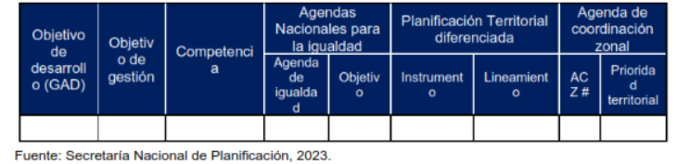

A continuación, en las siguientes tablas se evidencia la alineación del PDOT de la Parroquia Diez de Agosto con distintos instrumentos de planificación regional, nacional y global, tales como Plan Nacional de Desarrollo, Estrategia Territorial Nacional, Objetivos de Desarrollo Sostenible, Agendas Nacionales para la Igualdad, Plan integral para la Amazonía y Agenda de coordinación zonal.
Tabla n.- 81 Alineación PDOT con otros instrumentos de planificación

Alineación Agendas nacional de Igualdad - PIA - Agenda coordinación Zonal
Objetivo de  Desarrollo PDOT | Objetivo de  Gestión | Competencia | Agendas Nacionales para la Igualdad |  | Planificación Territorial  Diferenciada |  | Agenda de  Coordinación Zonal
Objetivo de  Desarrollo PDOT | Objetivo de  Gestión | Competencia | Agendas Nacionales para la Igualdad | Línea de acción | Instrumento | Objetivo | AC  # | Prioridad  territorial
Contribuir a la conservación de los ecosistemas frágiles, frente a riesgos ecológicos, provocados por la expansión ganadera y agrícola, implementando estrategias integradas, equilibradas y resilientes ante el cambio climático, riesgos y seguridad ciudadana | Presentar  propuestas y  medidas para el  cuidado del  medio ambiente  en la Parroquia Diez de Agosto | Incentivar el desarrollo de actividades  productivas  comunitarias, la  preservación de  la biodiversidad  y la protección del medio  ambiente | Fortalecer las capacidades de las entidades públicas que trabajan en cambio climático, medio ambiente y reducción del riesgo de desastres, para garantizar que sus políticas, planes y proyectos integren el  enfoque de género  (Agenda Nacional para la igualdad de género 2021 - 2025) | Impulsar la  implementación de estrategias institucionales (internas y externas), para generar responsabilidad con el medioambiente, lucha contra el cambio climático y  conservación de la  biodiversidad con enfoque de género | Plan Integral para la Amazonia; PDOT, Provincial y Cantonal de Pastaza | Reducir la degradación del hábitat y la fragmentación de ecosistemas, fortaleciendo la conservación, protección y recuperación del  Patrimonio biocultural  amazónico en el marco de la transición ecológica | Zona N.-3 | Desarrollo  Económico
Incentivar los procesos productivos sustentables, turísticos, sociales y culturales que contribuyan a mejorar la calidad de vida de sus habitantes en la Parroquia Diez de Agosto | Impulsar y fortalecer las actividades productivas, agrícolas, potenciando y aprovechando los recursos naturales existente en la parroquia Diez de Agosto | Incentivar el desarrollo de actividades productivas comunitarias la preservación de la biodiversidad y la protección del ambiente; | Fortalecer los mecanismos de inserción laboral y promover un adecuado entorno económico para la creación de nuevos emprendimientos (Agenda Nacional para la Igualdad Intergeneracional 2021 -2025) | Establecer estrategias para la creación y fortalecimiento  de microempresas  individuales,  colectivas,  comunitarias y  negocios inclusivos | Plan Integral para la Amazonia; PDOT, Provincial y Cantonal de Pastaza | Fomentar el uso  sostenible de los recursos renovables y no  renovables a través de la diversificación productiva incluyente en todas  las provincias de la CTEA | Zona N.-3 | Desarrollo  Económico
Gestionar para dotar y mejorar los servicios básicos (agua, alcantarillado, energía eléctrica, telecomunicaciones); la infraestructura física, equipamientos y espacios públicos de toda la parroquia Diez de Agosto necesarios para la educación, salud, esparcimiento y recreación que garantiza las oportunidades de desarrollo de la población. | Contar con servicios eficientes de alcantarillado sanitario, agua potable, energía eléctrica, y telecomunicaciones constituye un beneficio que se traduce en la salud y el bienestar de los ciudadanos de la parroquia de Diez de Agosto. | Gestionar, coordinar y administrar los servicios públicos que le sean delegados o descentralizados por otros niveles de gobierno | N/A | N/A | Plan Integral para la Amazonia; PDOT, Provincial y Cantonal de Pastaza | Fortalecer el acceso a servicios básicos y sociales con pertinencia territorial y ancestral. | Zona N.-3 | Desarrollo  Económico
Gestionar para mantener, construir, rehabilitar las vías, puentes, senderos, y accesos en coordinación con los entes rectores Ministerio de Obras Públicas, Gobierno Provincial de Pastaza, Gad Municipal de Pastaza para la conectividad, accesibilidad de las comunidades fomentando el desarrollo agro productivo, educativo y salud mediante la implementación del direccionamiento estratégico, con enfoque en la gestión por resultados. | Contribuir a mejorar la movilidad, terrestre, la conectividad y accesibilidad de la población, en el marco de sus derechos | Planificar y mantener, en coordinación con los gobiernos provinciales, la vialidad parroquial rural | N/A | N/A | Plan Integral para la Amazonia; PDOT, Provincial y Cantonal de Pastaza | Fortalecer la infraestructura logística adaptándola a las características del territorio amazónico, considerando el sistema de transporte multimodal, a fin de garantizar el acceso al transporte terrestre, aéreo y fluvial | Zona N.-3 | Desarrollo  Económico
Contribuir a la reducción de los niveles de desigualdad, inequidad de los grupos vulnerables proponiendo el rescate, fortalecimiento y la difusión de los valores y la cultura como estrategia de identidad y desarrollo local. | Mejorar la calidad de la vida de la población en especial de los grupos de atención prioritaria y población vulnerable | Promover los sistemas de protección integral a los grupos de atención prioritaria para garantizar los derechos consagrados en la Constitución, en el marco de sus competencias; | Fortalecer e innovar los servicios de protección social para personas con discapacidad y sus familias (Agenda Nacional para la Igualdad  de Discapacidades 2021 -2025) | Mantener y fortalecer  las alianzas  estratégicas con los GAD y organizaciones de la sociedad civil para ampliar la  cobertura y garantizar  calidad en los servicios de protección  social | Plan Integral para la Amazonia; PDOT, Provincial y Cantonal de Pastaza | Fortalecer el desarrollo en educación, salud, vivienda, servicios básicos, deportes y grupos de atención prioritaria para reducir las desigualdades sociales en la CTEA | Zona N.-3 | Salud
Fortalecer la institución parroquial con procesos de eficiencia, eficacia e innovación para el desarrollo del territorio en el marco de sus competencias | Fortalecer los procesos de transparencia institucional en el Gobierno Parroquial Diez de Agosto | Planificar junto con otras instituciones del sector público y actores de la sociedad el desarrollo parroquial y su correspondiente ordenamiento territorial, en coordinación con el gobierno cantonal y provincial en el marco de la interculturalidad y plurinacionalidad y el respeto a la diversidad | Fortalecer la  institucionalidad pública para la participación de las mujeres en la toma de decisiones y su incidencia en la transversalización de políticas para la igualdad de género (Agenda Nacional  para la igualdad de género 2021- 2025) | N/A | Plan Integral para la Amazonia; PDOT, Provincial y Cantonal de Pastaza | Fomentar  el  desarrollo  sostenible en todos  sus ejes mediante  la  coordinación  institucional en  procesos  de  planificación  territorial | Zona N.-3 | Seguridad
Fuente: Agendas nacionales para la Igualdad de Género, Agencias de Coordinación Zonal
Elaborado por: Equipo Técnico 2024
  - Definición de objetivos, políticas, metas e indicadores

Una vez desarrollados los elementos de la propuesta se deberá sistematizar en la siguiente matriz de consolidación:

El equipo técnico encargado de la actualización del Plan de Desarrollo y Ordenamiento Territorial de la Parroquia Diez de Agosto, Cantón Pastaza, Provincia de Pastaza, en conjunto con las autoridades y consejo de planificación parroquial ha decidido utilizar el cuadro para la Definición de objetivos, políticas metas e indicadores propuesto por la Secretaria Nacional de Planificación:

Gráfico n.- 34 Definición de objetivos, políticas, metas e indicadores PDOT Diez de Agosto

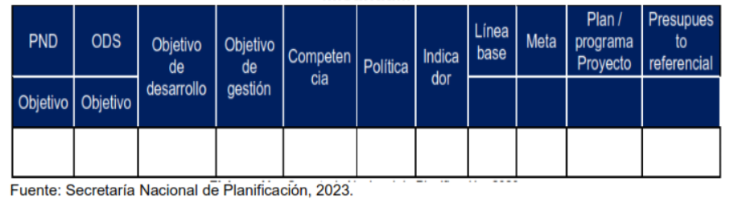

Dentro de la planificación participativa en el proceso de actualización del PDOT Parroquial, se describe en la siguiente tabla los proyectos que serán realizados por el tiempo de vigencia del instrumento de planificación en la Parroquia Diez de Agosto.

Tabla n.- 82 Definición de objetivos, políticas, metas e indicadores
PND  OBJETIVO | ODS  OBJETIVO | OBJETIVO DE DESARROLLO | OBJETIVO DE GESTIÓN | COMP. | POLÍTICA | IND. | LÍNEA BASE | META | PLAN/ PROGRAMA/  PROYECTO | PRESUPUESTO REFERENCIAL
Precautelar el uso responsable de los recursos naturales con un entorno ambientalmente sostenible | Objetivo 11 y 15 | Contribuir a la conservación de los ecosistemas frágiles, frente a riesgos ecológicos, provocados por la expansión agrícola, material pétreo, implementando estrategias integradas, equilibradas y resilientes ante el cambio climático, riesgos y seguridad ciudadana | Presentar  propuestas y  medidas para el  cuidado del  medio ambiente  en la Parroquia Diez de Agosto | Incentivar el desarrollo de  actividades productivas comunitarias, la preservación de la biodiversidad y la protección del medio ambiente | Crear un  entorno de  conciencia  ambiental  adecuado en  los habitantes  de la Parroquia Diez de Agosto  Fortalecer en el marco  institucional  una cultura de  protección al  medio  ambiente | Número de  hectáreas  prioritarias a  restaurar dentro  de la Parroquia  hasta el año  2027 | 1 | Implementar 1 ha de plantas nativas  para  restauración  en la  Parroquia Diez de Agosto hasta  el 2027 | Proyectos de  reforestación con  especies nativas  del sector | Gestión
Precautelar el uso responsable de los recursos naturales con un entorno ambientalmente sostenible | Objetivo 11 y 15 |  | Implementar  programas para  la mitigación de  riesgos, cambio  climático y  seguridad  ciudadana para  los habitantes de  la Parroquia la Diez de Agosto |  |  | Número de  asentamientos  humanos en la  Parroquia  La Diez de Agosto que  no poseen  recolección de  residuos sólidos  cuentan con el  servicio a  finales del 2027 | 3 | Disminuir en un 20% la recolección de los desechos sólidos en la parroquia hasta el 2027 | Proyecto en busca de eliminar los residuos sólidos, plásticos en la  zona urbana de la  Parroquia | Gestión
Precautelar el uso responsable de los recursos naturales con un entorno ambientalmente sostenible | Objetivo 11 y 15 |  | Implementar  programas para  la mitigación de  riesgos, cambio  climático y  seguridad  ciudadana para  los habitantes de  la Parroquia Diez de Agosto |  | Crear un  entorno de  conciencia  ambiental  adecuado en  los habitantes  de la Parroquia | Número de  intervenciones  gestionadas  para la  mitigación de  deslizamientos  y movimientos  en masa en las  comunidades afectadas | 1 | Proteger a 4  asentamientos  humanos  dentro de la  circunspección  territorial  presentan una  susceptibilidad  muy alta en  deslizamientos  y movimientos hasta el año 2027 | Proyecto de  educación  ambiental | Gestión
Objetivo 5:  Fomentar de  manera  sustentable la  producción  mejorando  los niveles de  productividad | Objetivo 8  Trabajo decente y crecimiento económico. | Incentivar los procesos productivos sustentables, turísticos, sociales y culturales que contribuyan a mejorar la calidad de vida de sus habitantes en la Parroquia Diez de Agosto | Impulsar y fortalecer las actividades ganaderas, potenciando y aprovechando los recursos naturales existente en la parroquia Diez de Agosto. | Si es competencia del Gad parroquial COOTAD Art. 64 literal d). | Promover modelos productivos sostenibles, de gran biodiversidad y riqueza ambiental, y fomentar esquemas de trabajo basados en la producción | Número de proyectos implementados | 3 | Fortalecer a 2 comunidades/  sectores/  asociaciones legalmente constituidas en temas de ganaderos y de producción, al 2027. | Proyectos destinados a impulsar el fomento ganadero (Infraestructura Ganadera) | Gestión
Objetivo 5:  Fomentar de  manera  sustentable la  producción  mejorando  los niveles de  productividad | Objetivo 8  Trabajo decente y crecimiento económico. | Incentivar los procesos productivos sustentables, turísticos, sociales y culturales que contribuyan a mejorar la calidad de vida de sus habitantes en la Parroquia Diez de Agosto | Impulsar las actividades agrícolas aprovechando los recursos naturales existente en la parroquia de Diez de Agosto. | Si es competencia del Gad parroquial COOTAD Art. 64 literal d). | Apoyar  iniciativas  orientados a la  producción  agrícola,  piscícola,  ganadería  sostenible,  turismo  comunitario y  de seguridad alimentaria | Número de comunidades  Asociaciones/ Comunidades  Fortalecidas y abastecidas con plantas de, papa China, Café, Cacao | 3 | Fortalecer a 5 comunidades /asociaciones legalmente constituidas en temas agrícolas, al 2027. | Proyectos para la adquisición Insumos, plantas, agrícolas a las comunidades o asociaciones establecidas en la parroquia | Gestión
Objetivo 5:  Fomentar de  manera  sustentable la  producción  mejorando  os niveles de  productividad | Objetivo Desarrollo Sostenible  8  Trabajo decente y crecimiento económico. | Incentivar los procesos productivos sustentables, turísticos, sociales y culturales que contribuyan a mejorar la calidad de vida de sus habitantes en la Parroquia Diez de Agosto | Impulsar las actividades piscícolas aprovechando los recursos naturales existente en la parroquia Diez de Agosto | Si es competencia del Gad parroquial COOTAD Art. 64 literal d). | Apoyar  iniciativas  orientados a la  producción  agrícola,  piscícola,  ganadería  sostenible,  turismo  comunitario y  de seguridad alimentaria | Número de proyectos implementados | 1 | Apoyar a 1 comunidad /asociación legalmente constituida en temas de piscícolas hasta el año al 2027. | Proyectos Piscícolas,  Dotación de alevines,  construcción de piscinas | Gestión
Objetivo 5:  Fomentar de  manera  sustentable la  producción  mejorando  os niveles de  productividad | Objetivo 8  Trabajo decente y crecimiento económico. | Incentivar los procesos productivos sustentables, turísticos, sociales y culturales que contribuyan a mejorar la calidad de vida de sus habitantes en la Parroquia de Diez de Agosto | Fortalecer a sistema agro productivo con estudios técnicos para impulsar el desarrollo productivo de la parroquia | Si es competencia del Gad parroquial COOTAD Art. 64 literal d). | Apoyar  iniciativas  orientados a realizar estudios técnicos complementarios para el agro | Número de implementados para el fortalecimiento agropecuario de la parroquia Diez de Agosto | 2 | Apoyar a 1 comunidad /asociación/  sector legalmente constituido en estudios técnicos para el agro hasta el año al 2027. | Estudios Técnicos para el desarrollo productivo agrario | $ 25.000
Fuente: Diagnóstico PDOT 2023-2027
Elaborado por: Equipo Técnico 2024

Planes, Programas, Proyectos y Presupuestos

PND  OBJETIVO | ODS  OBJETIVO | OBJETIVO DE DESARROLLO | OBJETIVO DE GESTIÓN | COMP. | POLÍTICA | IND. | LÍNEA BASE | META | PLAN/ PROGRAMA/  PROYECTO | PRESUPUESTO REFERENCIAL
Objetivo 8:  Impulsar la  conectividad  como fuente de  desarrollo y  crecimiento  económico y  sostenible | Objetivo 11  CIUDADES Y COMUNIDADES | Gestionar para mantener, construir, rehabilitar las vías, puentes, senderos, y accesos en coordinación con los entes rectores Ministerio de Obras Públicas, Gobierno Provincial de Pastaza, Gad Municipal de Pastaza para la conectividad, accesibilidad las comunidades fomentando el desarrollo agro productivo, educativo y salud mediante la implementación del direccionamiento estratégico, con enfoque en la gestión por resultados | Contribuir a mejorar la movilidad, terrestre, la conectividad y accesibilidad de la población, en el marco de sus derechos | Es competencia concurrente con Gad Provincial de Pastaza. | Garantizar un  sistema de  conectividad  vial parroquial  para la  movilidad  ordenada e  incluyente de  las personas | Estudios,  de planimetría/  desbanques/  topografía/  apertura de vías implementados hasta el año 2027. | 1 | Gestionar dos estudios de aperturas, desbanques y planimetría hasta el año 2027 | Gestión  Vial | Gestión
Objetivo 8:  Impulsar la  conectividad  como fuente de  desarrollo y  crecimiento  económico y  sostenible | Objetivo 11  CIUDADES Y COMUNIDADES |  | Contribuir a mejorar la movilidad, terrestre, la conectividad y accesibilidad de la población, en el marco de sus derechos | Es competencia concurrente con Gad Provincial de Pastaza. | Fomentar el desarrollo de la parroquia, mediante la gestión, trasporte y el mantenimiento del sistema vial de la parroquia de Diez de Agosto | Porcentaje de vías mantenidas. | 30% | Mantener en un 25% las vías lastradas de la parroquia para fomentar el campo y el desarrollo agro productivo hasta el año 2027. | Construcción.  Mejoramiento.  Rehabilitación.  Mantenimiento rutinario.  Mantenimiento periódico. De las Vías | Gestión
Objetivo 8:  Impulsar la  conectividad  como fuente de  desarrollo y  crecimiento  económico y  sostenible | Objetivo 11  CIUDADES Y COMUNIDADES |  | Contribuir a mejorar la movilidad, terrestre, la conectividad y accesibilidad de la población, en el marco de sus derechos | Es competencia concurrente con Gad Provincial de Pastaza. | Fomentar el desarrollo de la parroquia, mediante la gestión, trasporte y el mantenimiento del sistema vial de la parroquia de Diez de Agosto | Numero de puentes restaurados, mantenidos y/o Construidos | 2 | Realizar con gestión el mantenimiento de 2 puentes hasta el año 2027. | Proyectos de Infraestructura enfocados al mantenimiento de puentes | Gestión
Fuente: Diagnóstico PDOT 2023-2027
Elaborado por: Equipo Técnico 2024
Planes, Programas, Proyectos y Presupuestos
PND  OBJETIVO | ODS  OBJETIVO | OBJETIVO DE DESARROLLO | OBJETIVO DE GESTIÓN | COMP. | POLÍTICA | IND. | LIN. BASE | META | PLAN/ PROGRAMA/  PROYECTO | PRESUPUESTO  REFERENCIAL
Objetivo 1:  Mejorar las  condiciones de  vida de la  población de  forma integral,  promoviendo el  acceso  equitativo a  salud, vivienda  y bienestar  social. | Objetivo 6:  AGUA LIMPIA Y SANEAMIENTO  Garantizar la disponibilidad de agua y su gestión sostenible y el saneamiento para todos. | Gestionar para dotar y mejorar los servicios básicos (agua, alcantarillado, energía eléctrica, telecomunicaciones); la infraestructura física, equipamientos y espacios públicos de toda la parroquia de Diez de Agosto necesarios para la educación, salud, esparcimiento y recreación que garantiza las oportunidades de desarrollo de la población | Contar con servicios eficientes de alcantarillado sanitario constituye un beneficio que se traduce en la salud y el bienestar de los ciudadanos de la parroquia Diez de Agosto. | No es competencia del Gad parroquial es competencia del Gad Municipal de Pastaza. | Generar el desarrollo  integral de los asentamientos humanos que permita superar la inequidad en la dotación de servicios  básicos alcantarillado | Porcentaje de servicio de alcantarillado en funcionamiento en la cabecera parroquial y asentamientos humanos con mayor población. | 20% | Gestionar y ampliar en un 30% el servicio de alcantarillado en la cabecera parroquial de Diez de Agosto hasta el año 2027. | Proyectos de repotenciación, construcción, dotación de Alcantarillado pluvial/sanitario a la Cabecera parroquial y  la Comunidad de San Ramón | Gestión
Objetivo 1:  Mejorar las  condiciones de  vida de la  población de  forma integral,  promoviendo el  acceso  equitativo a  salud, vivienda  y bienestar  social. | Objetivo 6:  AGUA LIMPIA Y SANEAMIENTO  Garantizar la disponibilidad de agua y su gestión sostenible y el saneamiento para todos. |  | Contar con servicios eficientes de alcantarillado sanitario constituye un beneficio que se traduce en la salud y el bienestar de los ciudadanos de la parroquia de Diez de Agosto. | No es competencia del Gad parroquial es competencia del Gad Municipal de Pastaza. | Garantizar el acceso al agua potable, tratada es una prioridad del Gobierno Parroquial. El agua salva vidas porque es un seguro para la salud, higiene y saneamiento de las personas y población. | Porcentaje de sistema de agua potable implementado. | 30% | Gestionar para ampliar en un 20% el servicio de agua potable en las comunidades de la parroquia Diez de Agosto hasta el año 2027. | Proyecto de Dotación, ampliación de agua Potable para las diferentes comunidades/ sectores/ de la parroquia Diez de Agosto. | Gestión
Fuente: Diagnóstico PDOT 2023-2027 - Elaborado por: Equipo Técnico 2024

Planes, Programas, Proyectos y Presupuestos
PND  OBJETIVO | ODS  OBJETIVO | OBJETIVO DE DESARROLLO | OBJETIVO DE GESTIÓN | COMP. | POLÍTICA | IND. | LIN. BASE | META | PLAN/ PROGRAMA/  PROYECTO | PRESUP. REF
Objetivo 1:  Mejorar las  condiciones de vida de la población de  forma integral,  promoviendo el acceso equitativo a salud, vivienda  y bienestar social | Objetivo 3:  SALUD Y BIENESTAR  Garantizar una vida sana y promover el bienestar para todos en todas las edades. | Contribuir a la reducción de los niveles de desigualdad, inequidad de los grupos vulnerables proponiendo el rescate, fortalecimiento y la difusión de los valores y la cultura como estrategia de identidad y desarrollo local  Contribuir a la reducción de los niveles de desigualdad, inequidad de los grupos vulnerables proponiendo el rescate, fortalecimiento y la difusión de los valores y la cultura como estrategia de identidad y desarrollo local | Mejorar la calidad de la vida de la población en especial de los grupos de atención prioritaria y población vulnerable. | Si es competencia concurrente del Gad parroquial a través de convenios Interinstitucionales. | Atención integral para los grupos prioritarios y vulnerables de la Parroquia de Diez de Agosto. | Porcentaje de grupos prioritarios con atención integral en estado de vulnerabilidad atendidos. | 15% | Gestionar el 40% la cobertura de prevención y atención integral para la población (con énfasis en niños -as, adolescentes y adultos mayores) al 2027. | Proyectos de adquisición de Kits alimenticios, construcción de espacios públicos para grupos prioritarios y vulnerables de la Parroquia de Diez de Agosto. | $ 80.000
Objetivo 1:  Mejorar las  condiciones de  vida de la población de  forma integral,  promoviendo el acceso  equitativo a  salud, vivienda  y bienestar  social. | Objetivo 3:  SALUD Y BIENESTAR  Garantizar una vida sana y promover el bienestar para todos en todas las edades. |  | Mejorar la calidad de la vida de la población en especial de los grupos de atención prioritaria y población vulnerable en la salud | No es competencia del Gad parroquial es competencia del Ministerio de Salud Pública. | Garantizar que la población de atención prioritaria ejerza sus derechos relacionados con la salud, educación, e integración social. | Gestionar la remodelación y adecuación del Centro de Salud Tipo A hasta el año 2027. | 1 | Gestionar la remodelación y adecuación del Centro de Salud Tipo A hasta el año 2027. | Proyecto Repotenciación y remodelación y adecuación del centro de Salud que existe en la cabecera parroquial. | Gestión
Objetivo 1:  Mejorar las  condiciones de vida de la población de forma integral,  promoviendo el acceso equitativo a salud, vivienda  y bienestar social. | Objetivo 11  CIUDADES Y COMUNIDADES SOSTENIBLES  Lograr que las ciudades sean más inclusivas, seguras, resilientes y sostenible. |  | Construir mantener y recuperar los espacios físicos (Plaza Intercultural Canchas, Espacios públicos, Baterías Sanitarias etc.). | Si es competencia del Gad parroquial COOTAD Art. 65 literal b). | Fomentar las actividades orientadas a cuidar, proteger y conservar los espacios físicos y patrimonio cultural de la parroquia de Diez de Agosto. | Numero de espacios públicos de la parroquia mantenidos, recuperados hasta el año 2027 | 8 | Mantener y recuperar 8 espacios físicos de la parroquia Diez de Agosto al 2027. | Proyecto de mantenimiento, restauración, recuperación de espacios públicos de la parroquia Diez de Agosto. | $ 283.691
Objetivo 1:  Mejorar las  condiciones de  vida de la  población de  forma integral,  promoviendo el acceso equitativo a salud, vivienda  y bienestar social | Objetivo 11  CIUDADES Y COMUNIDADES SOSTENIBLES  Lograr que las ciudades sean más inclusivas, seguras, resilientes y sostenible. | Contribuir a la reducción de los niveles de desigualdad, inequidad de los grupos vulnerables proponiendo el rescate, fortalecimiento y la difusión de los valores y la cultura como estrategia de identidad y desarrollo local  Contribuir a la reducción de los niveles de desigualdad, inequidad de los grupos vulnerables proponiendo el rescate, fortalecimiento y la difusión de los valores y la cultura como estrategia de identidad y desarrollo local | Mantener y recuperar los espacios físicos (Canchas, Espacios públicos, Baterías Sanitarias, Unidades Educativas con convenio interinstitucional | Si es competencia concurrente del Gad parroquial través de convenios. | Fomentar las actividades orientadas a cuidar, proteger y conservar los espacios físicos y patrimonio cultural de la parroquia de Diez de Agosto. | Número de convenios establecidos con las diferentes Instituciones. | 1 | Realizar 1 programa por año en convenio (GADMA, MIES, MINEDUC) para el mantenimiento de espacios públicos en la parroquia al 2027. | Proyectos de  Mantenimiento y recuperación Unidades Educativas, Escuelas, CBV Espacios destinados a los adultos mayores de la parroquia entre otros. | $ 66.000
Objetivo 1:  Mejorar las  condiciones de  vida de la  población de  forma integral,  promoviendo el  acceso equitativo  a salud, vivienda  y bienestar social | Objetivo 11  CIUDADES Y COMUNIDADES SOSTENIBLES  Lograr que las ciudades sean más inclusivas, seguras, resilientes y sostenible. |  | Identificar cada una de las comunidades con una señalización y rotulación eficiente que permita identificar a cada Comunidad de la Parroquia | Si es competencia del Gad parroquial COOTAD Art. 65 literal b). | Fomentar las actividades orientadas a cuidar, proteger y conservar los espacios físicos y patrimonio cultural de la parroquia de Diez de Agosto. | Porcentaje de señalética y rotulación implementadas en la parroquia hasta el año 2027. | 40% | Implementar en un 40% la señalética interna de la parroquia de Diez de Agosto hasta el año 2027. | Proyectos de  Implementación señalética, rotulación, vial e  identificación en las comunidades de la parroquia Diez de Agosto | $ 26.500
Objetivo 1:  Mejorar las  condiciones de  vida de la  población de  forma integral,  promoviendo el acceso equitativo a salud, vivienda  y bienestar social. | Objetivo 8  TRABAJO DECENTE Y CRECIMIENTO ECONOMICO  Promover el crecimiento económico inclusivo y sostenible, el empleo y el trabajo decente para todos y todas. |  | Impulsar y fortalecer las actividades turísticas comunitarias, ecológicas y científicas, potenciando y aprovechando los recursos naturales, culturales, el paisaje y la biodiversidad existente. | Si es función del Gad parroquial art.64 literal g). | Incentivar el desarrollo de las actividades turísticas comunitarias y preservación del ambiente. | Número de Programas proyectos establecidos para el fomento turístico hasta el año 2027. | 1 | Implementar 1 proyectos para fomentar el desarrollo turístico hasta el año 2027. | Proyectos de identificación turística,  Repotenciación de espacios turísticos | Gestión
Objetivo N.-5  Fomentar de  manera  sustentable la  producción  mejorando los  niveles de  productividad. | Objetivo 8  TRABAJO DECENTE Y CRECIMIENTO ECONÓMICO  Promover el crecimiento económico inclusivo y sostenible, el empleo y el trabajo decente para todos y todas. | Contribuir a la reducción de los niveles de desigualdad, inequidad de los grupos vulnerables proponiendo el rescate, fortalecimiento y la difusión de los valores y la cultura como estrategia de identidad y desarrollo local | Impulsar y fortalecer las actividades turísticas comunitarias, ecológicas y científicas, potenciando y aprovechando los recursos naturales, culturales, el paisaje y la biodiversidad existente | Si es función del Gad parroquial art. 64 literal i). | Incentivar el desarrollo, promoción, difusión de las actividades culturales, sociales de la parroquia de Diez de Agosto. | Número de eventos promocionales para difundir la cultura, el arte y el deporte por año. | 4 | Promocionar, difundir a la parroquia de Diez de Agosto una vez por año para fomentar el arte, la cultura, el deporte hasta el año 2027. | Proyectos para Promocionar, difundir a la parroquia Diez de Agosto para fomentar el arte, la cultura, el deporte. | $ 67.000
Fuente: Diagnóstico PDOT 2023-2027
Elaborado por: Equipo Técnico 2024

PROGRAMAS Y PROYECTOS PRIORIZADOS PARA LA ADMINISTRACIÓN 2023-2027
COMPONENTE | PROGRAMA | PROYECTOS | PRESUPUESTO REFERENCIAL | AÑO 2024 | AÑO 2025 | AÑO 2026 | AÑO 2027
POLITICO INSTUCIONAL | FORTALECIMIENTO INSTITUCIONAL | PRENDAS DE VESTIR, LUBRICANTES Y POLIZAS DE SEGUROS | $8.000 | $2.000 | $2.000 | $2.000 | $2.000
POLITICO INSTUCIONAL | FORTALECIMIENTO INSTITUCIONAL | ESTUDIO DEL PLAN DE DESARROLLO Y ORDENAMIENTO TERRITORIAL | $28.500 | $28.500
POLITICO INSTUCIONAL | BIENES PUBLICOS | MOBILIARIOS, CORTINAS, AIRES, CARPAS Y CAMARAS DE SEGURIDAD | $6.500 |  | $6.500,00
SOCIAL | EDUCACION Y CULTURA, CONVENIOS DE COOPERACION CON LOS GAD | FESTIVIDADES | $65.000 | $11.000,00 | $18.000,00 | $18.000,00 | $18.000,00
SOCIAL | IDENTIFICACION Y ROTULACION | IDENTIFICACION Y SEÑALETICA | $26.500 |  | $6.500,00 | $20.000,00
SOCIAL | GRUPOS DE ATENCION PRIORITARIA | ENTREGA DE KITS | $60.000 | $15.000,00 | $15.000,00 | $15.000,00 | $15.000,00
SOCIAL | PROMOCION Y DIFUSION | TRAJES TIPICOS | $2.000 | $500,00 | $500,00 | $500,00 | $500,00
SOCIAL | GRUPOS DE ATENCION PRIORITARIA | ASISTENCIA TECNICA Y HUMANITARIA A GRUPOS DE ATENCION PRIORITARIA | $20.000 | $5.000,00 | $5.000,00 | $5.000,00 | $5.000,00
SOCIAL | INFRAESTRUCTURA SOCIAL | CONSTRUCCION DE CANCHAS, GRADERIOS, BATERIAS SANITARIAS | $50.691 | $31.191,00 | $6.500,00 | $6.500,00 | $6.500,00
SOCIAL | INFRAESTRUCTURA SOCIAL | REMODELACIÓN DEL CENTRO DE SALUD | $20.000 | $20.000,00
SOCIAL | INFRAESTRUCTURA SOCIAL | INFRAESTRUCTURA SOCIAL ADECUACIÓN Y REMODELACION DE ESPACIOS DE INTERES SOCIAL, CEMENTERIO, ESPACIOS CUBIERTOS ENTRE OTROS |  |  |  | $70.000,00 | $70.000,00
SOCIAL | INFRAESTRUCTURA SOCIAL | INVERSION CENTROS EDUCATIVOS CONVENIOS | $66.000 | $33.000,00 | $33.000,00
ECONOMICO | FOMENTO A LA AGRICULTURA | ESTUDIOS | $31.000 | $16.000,00 | $15.000,00
ECONOMICO | FOMENTO A LA AGRICULTURA | INSUMOS AGRICOLAS | $9.200 | $9.200,00
ASENTAMIENTOS HUMANOS | ESPACIOS PUBLICOS | MANTENIMIENTO DE INFRAESTRUCTURA | $44.000 | $4.000,00 | $20.000,00 |  | $20.000,00
ASENTAMIENTOS HUMANOS | ESPACIOS PUBLICOS | CONSTRUCCION DE VICERAS | $13.000 |  | $6.500,00 |  | $6.500,00
ASENTAMIENTOS HUMANOS | ESPACIOS PUBLICOS | ADESENTAMIENTOS | $26.000 | $6.500,00 | $6.500,00 | $6.500,00 | $6.500,00
TOTAL |  |  | $616.391,00 | $181.891,00 | $141.000,00 | $143.500,00 | $150.000,00

En los cuatro años se invertirá seis cientos dieciséis mil trecientos noventa y un dólares con 00/100, se socializado con cada uno de los presidentes de las Comunidades y se dará un detalle de las necesidades de cada comunidad, de acuerdo a los establecido en los programas y proyectos socializados con las comunidades.
  - Modelo Territorial Deseado de la parroquia Diez de Agosto

El modelo territorial deseado constituye un escenario de concertación, cuya formulación plantea la consecución de objetivos de acuerdo con las circunstancias sociales, económicas, institucionales y políticas de la parroquia de Diez de Agosto. Representa una visión viable dentro de estas circunstancias, construida en medio de escenarios probables y aquellos que se generan a partir de la voluntad política, del consenso entre las instituciones, de la participación de los actores socioeconómicos públicos y privados, de la participación ciudadana y de la disponibilidad de recursos económicos; es decir, es el modelo territorial que permite una progresión hacia un escenario óptimo.

El modelo territorial deseado de la Parroquia Diez de Agosto, ha sido elaborado en función de sus potencialidades y atendiendo a sus características biofísicas, ambientales, socioeconómicas, culturales y políticas en búsqueda de igualdad de oportunidades a la población.

Las Categorías de Ordenamiento Territorial, son zonas identificadas con criterios diversos, son la base para definir los niveles de uso del territorio y la forma en la que pueden desarrollarse las actividades humanas para garantizar la explotación y conservación sostenida de los recursos que lo contiene.

Tienen carácter propositivo para cada unidad geográfica definida en la zonificación o de acuerdo con las unidades de capacidad de uso de las tierras realizado en el diagnóstico; permitirán una territorialización más adecuada de la política pública orientada a corregir desequilibrios del territorio.

    - COMPONENTE BIOFÍSICO.

Las Categorías de Ordenamiento Territorial definidas son la propuesta básica del modelo territorial o escenario deseado. A partir de estas se definirán instrumentos de planificación complementarios. Las categorías de ordenamiento territorial darán respuesta a:

- Los objetivos estratégicos de desarrollo establecidos en la propuesta de desarrollo.
- El estado de las zonas establecidas por la vocación del territorio, (Expansión de la Frontera Ganadera y Agrícola) producto del análisis por variables estratégicas, que permitieron la territorialización de los problemas y potencialidades detectados por esta actividad.
- La remediación ambiental es muy importante a través de un adecuado reciclaje de los Desechos Solidos
- Lineamientos de agenda regulatoria sobre la utilización del territorio y de sus recursos naturales, que orientaran el uso y aprovechamiento del medio físico para la formulación de planes complementarios, programas, proyectos ganaderos y Agrícolas.
- Determinación de indicadores y fijación de metas de gestión durante la gestión y administración 2023-2027
La mayor parte de la cobertura vegetal de la parroquia se encuentra en buen estado. La superficie total de la parroquia Diez de Agosto oscila entre las 9.377,69 hectáreas calculadas en base a la proyección UTM, WGS 84

La parroquia Diez de Agosto la superficie que abarca la Diez de Agosto aproximadamente el 90.43% del uso y cobertura del suelo está compuesto por bosques primarios y secundarios de los cuales se caracterizan por albergar una gran diversidad de especies silvestres tanto flora y fauna.

- Metas medibles para un territorio deseado

- Gestionar, repotenciar el servicio de alcantarillado pluvial y sanitario en la cabecera parroquial de Diez de Agosto hasta el año 2027.
- Gestionar la letrinización en las comunidades y sectores de la parroquia en las que no poseen.
- Gestionar la recolección de los desechos sólidos en las comunidades alejadas a la cabecera parroquial

- Otra meta importante como territorio deseado es la ampliación de la red de agua potable a través de gestión y convenios con el Gad Municipal de Pastaza.

    - COMPONENTE ASENTAMIENTOS HUMANOS QUE INCLUYE MOVILIDAD Y CONECTIVIDAD

La parroquia Diez de Agosto cuenta con espacios públicos, inclusivos, tolerantes y diseñados con criterios de sostenibilidad que aporten al simbolismo e identidad de la parroquia y cantón, mediante la articulación del espacio público con la red de equipamientos, renovando la imagen urbana de la parroquia. Este sistema de espacios públicos involucrase generacionalmente a la población a través de escenarios con espacios activos articulados a la era digital que promuevan la convivencia entre la población y su entorno.

Como podemos observar casi en su totalidad y con el 34% de las vías son lastradas, el resto son desbanque, pavimentadas, caminos de verano entre otros no hay vías que se encuentren empedrados o lastrados en buen estado casi todas las vías tienen que tener un continuo mantenimiento para su movilidad.

La red de asentamientos humanos de la parroquia de Diez de Agosto, por su tamaño, permite la aplicación de alternativas de carácter urbano más equilibradas y sostenibles, facilitando la movilidad en el centro de la parroquia, minimizando el impacto ambiental derivado del uso de transporte motorizado.

Se debe implementar las redes y servicios de comunicaciones ya que no son eficientes se debe ampliar a toda la parroquia es un territorio inteligente, donde estos servicios de calidad están disponibles para todos, en todo momento y en todo lugar para aportar al incremento de la calidad de vida y al desarrollo económico sostenible e incluyente de la Parroquia.

    - COMPONENTE SOCIO CULTURAL

De acuerdo a los datos presentados por el Equipo Técnico 2024, en la parroquia Diez de agosto 1086 personas de género femenino mientras que existen alrededor de 1154 personas de género masculino. Mientras que, en los datos del INEC, existe 699 hombres y 703 mujeres.

De acuerdo a la tabla podemos tomar en cuenta para los grupos de atención prioritaria los programas y proyectos establecidos en la Ley y Constitución del Ecuador.

Tabla n.- 83 Datos de la población relevante
POBLACIÓN | CENSO 2022 | % | CONSULTORIA 2024 | %
Niños/as (0 a 11 años) | 377 | 26,89% | 636 | 28,39%
Adolescentes (12 a 17 años) | 169 | 12,05% | 298 | 13,30%
Jóvenes (18 a 29 años) | 290 | 20,68% | 353 | 15,76%
Adultos/as (30 a 64 años) | 449 | 32,03% | 785 | 35,04%
Adultos/as mayores  (65 años o más) | 117 | 8,35% | 168 | 7,50%
Total | 1402 | 100,00% | 2240 | 100,00%
Elaborado por: Equipo Técnico 2024

La infraestructura en la parte social y comunitaria; la parroquia Diez de Agosto, cuenta con 13 casas comunales, 2 canchas de vóley, existen 12 baterías sanitarias, 8 canchas de futbol, 4 canchas cubiertas, 7 paradas de buses, 2 puentes, 3 iglesias y 2 canchas de indor, sin embargo, existen sectores no cuentan con ninguna infraestructura de social.

Realizar convenios para los adultos mayores y personas con vulnerabilidad en la parroquia Diez de Agosto.

    - COMPONENTE ECONÓMICO

Uno de los principales sueños en la parroquia es ser una netamente ganadera con una fuerte producción en ganado de carne y leche una de las metas es tener un centro de exposición y comercialización de productos remodelado o repotenciado al final del año 2027.

Como podemos observar en el diagnostico estratégico otra principal actividad es la Agricultura con el 85,95%, las actividades turísticas ocupan un 1,33%, el empleado público y docente de salud un 3,49%, el de la construcción es 8,11% y actividades profesionales es de 1.12%.

La caña de azúcar, la papa china, yuca de acuerdo a los datos levantados, son considerados como los principales productos, se cultiva en sectores y comunidades y para las familias significa un ingreso económico importante, ya que la Caña es un producto que no baja constantemente de precio se mantiene estable en el mercado local. De acuerdo a la visita de campo se estima que cada productor/a designa más de 314 hectáreas por promedio a la caña

Se cuenta con un plan agrícola manejado por el Gad municipal de Pastaza y el Gad provincial, con el objeto de logar una adecuada planificación que permita una economía sostenible basada en la experiencia inherente en el desarrollo agrario tradicional, el aprovechamiento de economías de escala, la innovación y la transferencia de tecnología y conocimientos dentro del agro; así como también alojar nuevos emprendimientos en su etapa de crecimiento; de esta forma, se aprovecha un espacio único para consolidar mayores niveles de producción económica, generar innovación y transferencia de tecnóloga para un crecimiento estable y sostenible.

El éxito agrario comercial, se observa por un mayor aprovechamiento de la amplia red de establecimientos comerciales ya existentes, así como de las ferias, pero sobre todo por el continuo proceso de perfeccionamiento innovación y desarrollo de nuevos productos agrícolas y ganaderos, mediante la incorporación de mayor valor agreGado, diseños, etc., buscando nuevos nichos que pueden ser tanto de consumo general como para consumo especializado, tanto nacional como internacional.

La parroquia Diez de Agosto, dispone de varios centros de abastecimiento de bienes básicos para consumo familiar, lo que facilita que se dinamice la economía de este sector en un marco de desarrollo sustentable.

    - COMPONENTE POLÍTICO INSTITUCIONAL

Uno de los pilares para la correcta prestación de servicios de un GAD Parroquial de Diez de Agosto es la capacidad institucional que poseen. El GAD presenta una organización institucional con estructura orgánica, procesos y manual de puestos actualizados y alineados, así como cuenta con el equipo técnico suficiente de acuerdo al presupuesto para el ejercicio de sus funciones, fortaleciendo las capacidades institucionales para consolidar un modelo institucional eficiente e integral que asegura servicios de calidad para los ciudadanos de la parroquia, promoviendo prácticas de gobierno participativo y transparente.

El GAD Parroquial ha mejorado el cumplimiento de los perfiles técnicos de los funcionarios, modelos de gestión, mejorando la capacidad para inversión, información para la gestión, entre otras; de este modo, ha mejorado la infraestructura. Cuenta con modelos de gestión eficientes para la prestación del servicio, evaluación y fortalecimiento del talento humano, y se ha consolidado un sistema de información y automatización de servicios.

- MODELO DE GESTIÓN

“Es Necesario Generar Espacios de Coordinación y promover la relación entre los ciudadanos y el GAD parroquial de Diez de Agosto para coadyuvar a la generación de un modelo de gestión participativo”

Es el conjunto de procedimientos y acciones que encaminan a la implementación de la Propuesta del PDOT de la parroquia de Diez de Agosto; requiere de estructura organizacional del GAD acorde a sus necesidades y la articulación entre actores territoriales para solventar problemas y fomentar. potencialidades identificadas en el diagnóstico estratégico.

El Modelo de Gestión contiene, al menos, cuatro etapas:

- Inserción estratégica territorial. Se identifica la participación del GAD en relación a iniciativas que se desarrollan en el territorio por parte de otros actores (asociaciones, academia, ONG, OSC, otros).

- Formas de gestión (articulación para la gestión): Definición de mecanismos de articulación para la ejecución de programas, planes y proyectos.

- Estrategias Transversales. Propuestas de estrategias de enfoque de igualdad, riesgos, cambio climático, combate a desnutrición crónica infantil.

- Estrategias de seguimiento y evaluación. Definición de estrategias y evaluación vinculadas a la planificación nacional

El conocimiento de la realidad parroquial en sus diferentes componentes del diagnóstico, y propuesta nos permite tener una panorámica de las diferentes dinámicas del territorio: sociales, culturales y económicas. Estas dinámicas tienen su sustento en la capacidad y uso de la tierra, determinadas por los sistemas de producción agro-productiva, basados en la cosmovisión de las familias que conforman los diferentes asentamientos humanos de la parroquia de Diez de Agosto. Los actores sociales se desarrollan en un ámbito territorial, en el cual existen diferentes necesidades y requerimientos, que deben ser cubiertos para lograr un desarrollo armónico de sus colectivos.

En base de las potencialidades y problemática identificada en la fase de diagnóstico, se establecen objetivos estratégicos a mediano plazo, cuyo cumplimiento permitirá mejorar las condiciones de vida de hombres y mujeres de la parroquia Diez de Agosto. Para el cumplimiento de estos objetivos, deben establecerse políticas locales y estrategias de articulación entre diferentes niveles de gobierno, a través de la ejecución de planes, programas y proyectos en sus diferentes ámbitos. Los actores institucionales deben sumar esfuerzos, voluntades, recursos financieros y talentos humanos para la consecución de los objetivos estratégicos.

El siguiente flujo evidencia las relaciones de las secciones de los componentes anteriores con el componente de modelo de gestión.

Gráfico n.- 35 MODELO FASE GESTION
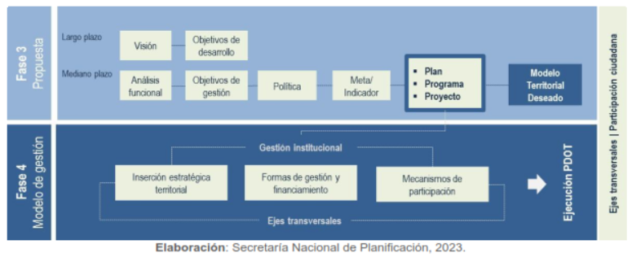
Elaborado por: Equipo Técnico 2024

  - Inserción Estratégica Territorial

Este paso se alimenta de la información obtenida durante el mapeo de actores de la fase previa, del diagnóstico y análisis estratégico. Se busca conocer todas las iniciativas públicas, privadas, comunitarias que se desarrollan en el territorio para generar interacciones que permitan incrementar los efectos positivos que cada una de ellas puede tener en la localidad. A través de este conocimiento se podrá definir, también, la articulación que puede tener el GAD en estas iniciativas, desde el ámbito de su competencia y sus funciones.

Para la elaboración de la inserción estratégica territorial se utilizará la matriz propuesta por la Secretaría Nacional de Planificación en la Guía para la formulación / actualización de Planes de Desarrollo y Ordenamiento Territorial – PDOT Proceso 2023 – 2027, la cual está demostrada en el siguiente gráfico:

Gráfico n.- 36 ESTRATEGIA TERRITORIAL
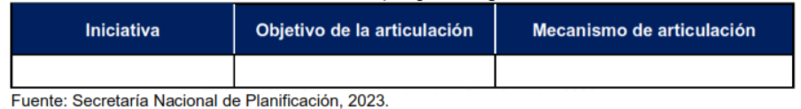

En la columna de iniciativa el equipo técnico encargado de la actualización del Plan de Desarrollo y Ordenamiento Territorial de la Parroquia Diez de Agosto, en conjunto con el consejo de Planificación local, decidieron colocar los planes, programas y proyectos que se efectuarán en el período de vigencia del PDOT. Con relación a los objetivos y mecanismos de articulación, se seguirá los conceptos determinados en la Guía propuesta por la Secretarían Nacional de Planificación para el presente proceso. El resultado de esta definición está plasmada en la siguiente tabla:

  - Inserción Estratégica Territorial

Tabla n.- 84 Estrategia Territorial de la parroquia Diez de Agosto
Iniciativa | Objetivo de Articulación | Mecanismo de Articulación
Programa de reforestación con especies nativas del sector | Establecer mecanismos adecuados para iniciar un proceso adecuado de reforestación en la Parroquia | Reuniones y gestiones para acceso a programas de reforestación con el GAD Provincial y MAE
Campaña de recolección de plásticos Desechos sólidos y reciclados en las zonas urbanas de casa una de las comunidades de la Parroquia | Establecer mecanismos adecuados para la recuperación y protección al medio ambiente en la circunspección parroquial | Acciones de cooperación interinstitucional
Proyecto de educación ambiental | Organizar eventos y talleres de educación ambiental para los habitantes de la Parroquia en conjunto con otros entres entes gubernamentales y no gubernamentales | Acciones de cooperación interinstitucional
Plan de Seguridad Ciudadana | Establecer junto con la sociedad civil, entidades y autoridades local un plan de seguridad ciudadana en beneficio de los habitantes del territorio | Acciones de cooperación interinstitucional
Plan comunitario de riesgos Cabecera Parroquial de Diez de Agosto | Colaborar con la SNGR para la realización del Plan de Riesgos de la Cabecera Parroquial de Diez de Agosto | Coordinación de cooperación institucional
Adquisición de cámaras de seguridad para el sector  urbano de la Parroquia | Establecer junto con la sociedad civil, entidades y autoridades local un plan de seguridad ciudadana en beneficio de los habitantes del territorio | Acciones de cooperación interinstitucional
Actualización del Plan de Desarrollo y Ordenamiento Territorial de la Parroquia Diez de Agosto, Cantón Pastaza, Provincia de Pastaza | Articular el Plan de Desarrollo y Ordenamiento Territorial de la Parroquia con los distintos niveles del gobierno en la Provincia | Talleres de articulación entre niveles de Gobierno en el Proceso de Actualización del Plan de Desarrollo y Ordenamiento Territorial
Proyectos agrícolas para fortalecer los principales productos de la zona como son el Café, Caña de Azúcar, | Ejecutar programas/ proyectos agrícolas de desarrollo rural integrado concebidos como parte del proceso productivo del Gad de Diez de Agosto | Convenios con el Gad Provincial de Pastaza y con Recursos del Gad parroquial.
Entrega de Insumos, plantas, agrícolas a las comunidades o asociaciones establecidas en la parroquia | Ejecutar y dotar de incentivos agrícolas para el desarrollo rural integrado concebidos como parte del proceso productivo del Gad. | Convenios con el Gad Provincial de Pastaza, Recursos del Gad Parroquial.
Proyectos Piscícolas, entrega de alevines. | Ejecutar programas piscícolas de desarrollo rural integrado concebidos como parte del proceso productivo del Gad. | Convenios con el Gad provincial de Pastaza y con Recursos del Gad parroquial.
Dotar de medicinas, insumos, vitaminas, agrícolas y ganaderas para las comunidades, asociaciones de la parroquia Diez de Agosto | Ejecutar convenios para asegurar la movilidad y transporte de los grupos prioritarios de la parroquia | Convenios con el Gad provincial de Pastaza y con Recursos del Gad parroquial.
Estudios, Viales, Planimetría, Desbanques | Ejecutar las actuaciones en curso y previstas en el corto plazo y largo plazo para el mantenimiento de las vías de la parroquia | Convenios con el Gad provincial de Pastaza como ente rector de la vialidad rural
Mantenimiento de la vialidad de la parroquia para transportar los productos agropecuarios y su conectividad entre cantón y parroquia. | Potenciar la cohesión y equilibrio del territorio, facilitando la movilidad interna de la parroquia con estudios topográficos, planimetría, apertura de las vías de la parroquia de Diez de Agosto. | Convenios con el Gad provincial de Pastaza y con Recursos del Gad parroquial.
Mantenimiento de puentes para la vialidad de la parroquia Diez de Agosto | Potenciar la cohesión y equilibrio del territorio, facilitando la movilidad interna de la parroquia con el mantenimiento, construcción de puentes en la parroquia Diez de Agosto. | Convenios con el Gad provincial de Pastaza y con Recursos del Gad parroquial.
Gestionar y dotar de Alcantarillado pluvial/sanitario a las comunidades con mayor asentamiento humano en la comunidad San Ramón y la Cabecera Parroquial. | Conocer el estado de la prestación del servicio público domiciliario de alcantarillado en Diez de Agosto | Convenios con el Gad Municipal de Pastaza
Dotación de agua Potable para las diferentes comunidades con mayor asentamiento humano. | Conocer el estado de la prestación del servicio público domiciliario de agua potable en Diez de Agosto. | Convenios con el Gad Municipal de Pastaza
Atención integral para los grupos prioritarios y vulnerables de la Parroquia de Diez de Agosto. | Incrementar el acceso y calidad de los servicios de inclusión social con énfasis en los grupos de atención prioritaria y la población que se encuentra en pobreza o vulnerabilidad, para reducir las brechas existentes. | Convenios con el Gad Municipal de Pastaza.  Convenios con el Gad Provincial de Pastaza  Convenio con el MIES Provincial
Gestionar la remodelación y adecuación del centro de Salud de la Cabecera Parroquial | Gestionar la remodelación del centro de Salud de la parroquia Diez de Agosto ante los entes rectores de Salud. | Convenios con el Gad Municipal de Pastaza  Convenios con el Gad Provincial de Pastaza  Recursos propios del Gad parroquial
Proyecto de mantenimiento, restauración, recuperación de espacios públicos de la parroquia.  Proyectos de Mantenimiento y recuperación Unidades Educativas, Escuelas, CBV Espacios destinados a los adultos mayores de la parroquia entre otros. | Incrementar el acceso a la infraestructura de la parroquia para el desarrollo social, cultural, deportivo de la parroquia Diez de Agosto.  Intervenir en centros educativos, centros de salud, CDI y demás infraestructuras destinadas a la parte social para mejorar la calidad de vida de los usuarios | Convenios con el Gad Municipal de Pastaza y Gad provincial de Pastaza  Convenios el Ministerio de Salud, Educación de la Zona 1
Implementación de la señalética, rotulación, identificación en las comunidades de Diez de Agosto.  Proyectos con fines turísticos con sostenibilidad ambiental. | Promocionar, difundir los sitios turísticos de la parroquia para su explotación | Convenios con el Gad Municipal de Pastaza y Gad provincial de Pastaza  Recursos propios del Gad
Proyectos relacionados a Promocionar, difundir a la parroquia Diez de Agosto para fomentar el arte, la cultura, el deporte. | Promover y patrocinar las culturas, las artes, actividades deportivas y recreativas en beneficio de la colectividad. | Convenios con el Gad Municipal de Pastaza y Gad provincial de Pastaza  Recursos propios del Gad
Fuente: Diagnóstico y Propuesta PDOT
Elaborado por: Equipo Técnico 2024

  - Formas de Gestión-articulación para la gestión

Esta parte describe la consecución de las aspiraciones del GAD parroquial de Diez de Agosto, orientadas al cumplimiento del PDOT y del Plan Nacional de Desarrollo; implica esfuerzos mancomunados con diversos actores en el territorio, cuyos resultados se reflejarán en las estrategias de articulación, logradas mediante alianzas, convenios u otras modalidades de gestión (mancomunidades, consorcios, convenios de delegación, entre otros).

A partir de la identificación de problemas y potencialidades del Diagnóstico se establecen los mecanismos de coordinación para la implementación de programas y proyectos de competencia exclusiva del GAD parroquial Diez de Agosto.

Las acciones propuestas y los programas/ proyectos identificados deben vincularse con el mapeo de actores, para focalizarlas de manera directa o indirecta de acuerdo con el nivel de interés e influencia con el GAD parroquial Diez de Agosto.

Para el desarrollo de este apartado se deberá considerar como actores estratégicos a: academia, instituciones públicas descentralizadas, instituciones públicas desconcentradas, sector privado, ONG, organizaciones de la sociedad civil, cooperación internacional (multilaterales), banca pública.

Gráfico n.- 37 GESTION DE ARTICULACIÓN
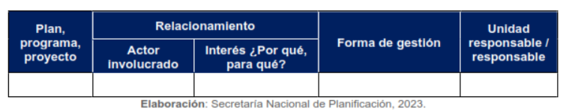

Relacionamiento: Se identifican los actores públicos y privados que corresponden a las entidades que intervienen en el plan, programa o proyecto (considerar el mapeo de actores realizado en la fase previa de elaboración del PDOT), así como también se analiza el interés ¿por qué? y ¿para qué? Es el propósito para generar esta articulación con los actores.

Formas de gestión: Se considerará a los mecanismos de articulación a aquellos instrumentos y formas de gestión utilizados en la intervención articulada entre los actores identificados; estos podrán ser: acuerdos, convenios, mancomunidades, consorcios, alianzas público privadas, reuniones bilaterales, entre otros.

Responsable: en el caso de los GAD parroquiales se identifica el responsable de la implementación de cada plan, programa y proyecto que deberá, además, responsabilizarse del relacionamiento y los mecanismos identificados
Tabla n.- 85 Formas de Gestión
PLAN, PROGRAMA,  PROYECTO | RELACIONAMIENTO |  | FORMA DE GESTIÓN | UNIDAD RESPONSABLE
PLAN, PROGRAMA,  PROYECTO | ACTOR INVOLUCRADO | INTERÉS ¿POR QUÉ, PARA QUÉ? | FORMA DE GESTIÓN | UNIDAD RESPONSABLE
Programa de reforestación con especies nativas del sector | GADPRNT - MAE - GAD  Provincial se Pastaza | Programas y mecanismos adecuados para reforestación | Reuniones bilaterales | COMISIÓN AGRO, PRODUCTIVIDAD, TURISMO Y MEDIO AMBIENTE, EQUIPO TECNICO DEL GAD DIEZ DE AGOSTO.
Campaña de recolección de plásticos Desechos sólidos y reciclados en las zonas urbanas de casa una de las comunidades de la Parroquia | GADPRNT - MAE - GAD  Provincial se Pastaza | Programas y mecanismos adecuados para la recuperación y  protección al medio ambiente en la circunspección parroquial | Reuniones bilaterales
Proyecto de educación ambiental | GADPRNT - MAE - GAD  Provincial se Pastaza |  | Reuniones bilaterales
Plan de Seguridad Ciudadana | GADPRNT - MAE - GAD  Provincial se Pastaza | Programas de  educación ambiental | Reuniones bilaterales
Plan comunitario de riesgos Cabecera Parroquial de Diez de Agosto | GADPRNT - MAE - GAD  Provincial se Pastaza | Elaboración y  ejecución del plan | Reuniones bilaterales
Adquisición de cámaras de seguridad para el sector urbano de la Parroquia | GADPRNT - MAE - GAD  Provincial se Pastaza | Elaboración del  Proyecto | Reuniones bilaterales
Actualización del Plan de Desarrollo y Ordenamiento Territorial de la Parroquia Diez de Agosto, Cantón Pastaza, Provincia de Pastaza | GADPRPM -Gobierno  Municipal – Gobierno Provincial | Planificación territorial | Presupuesto  institucional | COMISIÓN DE MESA, PLANIFICACION, MESA
Proyectos agrícolas para fortalecer los principales productos de la zona como son el Café, Palma Africana, Cacao. | Gad Parroquial, Gad Provincial de Pastaza, y Gad municipal de Pastaza | Fomento productivo | Convenio/recursos propios | COMISIÓN AGRO, PRODUCTIVIDAD, TURISMO Y MEDIO AMBIENTE, EQUIPO TECNICO DEL GAD DIEZ DE AGOSTO
Entrega de Insumos, plantas, agrícolas a las comunidades o asociaciones establecidas en la parroquia | Gad Parroquial, Gad Provincial de Pastaza | Fomento productivo | Convenio/recursos propios
Proyectos Piscícolas, entrega de alevines. | Gad Parroquial, Gad Provincial de Pastaza | Fomento productivo | Convenio/recursos propios
Dotar de medicinas, insumos, vitaminas, agrícolas y ganaderas para las comunidades, asociaciones de la parroquia Diez de Agosto | Gad Parroquial, Gad Provincial de Pastaza | Fomento productivo | Convenio/recursos propios
Estudios, Viales, Planimetría, Desbanques | Gad Provincial de Pastaza/Ministerio de Trasportes y Obra Pública/Gad Parroquial de Diez de Agosto | Mantenimiento Vial Rural (vías Intraparroquiales. | Convenio/Delegación de competencias | COMISIÓN DE INFRAESTRUCTRURA Y OBRA PUBLICA  DEL GAD PARROQUIAL RURAL DE DIEZ DE AGOSTO
Mantenimiento de la vialidad de la parroquia para transportar los productos agropecuarios y su conectividad entre cantón y parroquia. | Gad Provincial de Pastaza/Gad Parroquial de Diez de Agosto | Apertura de vías desbanques, y diseños de vías para la parroquia | Convenio/Delegación de competencias
Mantenimiento de puentes para la vialidad de la parroquia Diez de Agosto | Gad Municipal de Pastaza/Gad Parroquial de Diez de Agosto | Implementar el alcantarillado a las comunidades con mayor población | Convenio/Delegación de competencias
Gestionar y dotar de Alcantarillado pluvial/sanitario a las comunidades con mayor asentamiento humano. Nueva, Troncal, Puerto Madero, San José, Mushuk Kawsay. | Gad Municipal de Pastaza/Gad Parroquial de Diez de Agosto | Dotar de agua potable a las comunidades. | Convenio/Delegación de competencias
Dotación de agua Potable para las diferentes comunidades con mayor asentamiento humano. | Gad Municipal de Pastaza/Gad Parroquial de Diez de Agosto | Mantenimiento de la infraestructura física publica de la parroquia | Convenio/Delegación de competencias
Atención integral para los grupos prioritarios y vulnerables de la Parroquia de Diez de Agosto. | MIES, Gad provincial de Pastaza, Gad Municipal de Pastaza, Gad Parroquial de Diez de Agosto | Convenios Interinstitucionales para los grupos de atención prioritaria | Convenio/Delegación de competencias | COMISIÓN DE EQUIDAD DE GÈNERO Y GRUIPOS VULNERABLES  DEL GAD PARROQUIAL RURAL DE DIEZ DE AGOSTO
Gestionar la remodelación y adecuación del centro de Salud de la Comunidad Puerto Madero | Ministerio de educación/ Ministerio de Salud Pública /Gad Provincial de Pastaza/Gad Municipal de Pastaza/Gad Parroquial de Diez de Agosto | Mantenimiento de la infraestructura física publica de la parroquia | Convenio/Delegación de competencias | COMISIÓN DE INFRAESTRUCTRURA Y OBRA PUBLICA  DEL GAD PARROQUIAL RURAL DE DIEZ DE AGOSTO EQUIPO TECNICO DEL GAD DIEZ DE AGOSTO
Proyecto de mantenimiento, restauración, recuperación de espacios públicos de la parroquia.  Proyectos de  Mantenimiento y recuperación Unidades Educativas, Escuelas, CBV Espacios destinados a los adultos mayores de la parroquia entre otros. | Ministerio de Turismo/Gad Provincial de Pastaza/Gad Municipal de Pastaza/Gad Parroquial de Diez de Agosto | Identificación de las Comunidades | Convenio/Delegación de competencias/  recursos propios | COMISIÓN SOCIO CULTURAL, DEPORTE EDUCACION, Y SALUD DEL GAD PARROQUIAL DE DIEZ DE AGOSTO
Implementación de la señalética, rotulación, identificación en las comunidades de Diez de Agosto.  Proyectos con fines turísticos con sostenibilidad ambiental. | Ministerio de Turismo/Gad Provincial de Pastaza/Gad Municipal de Pastaza/Gad Parroquial de Diez de Agosto | Explotación de los lugares y sitios turísticos de la parroquia Diez de Agosto | Convenio/Delegación de competencias/  recursos propios | COMISIÓN SOCIO CULTURAL, DEPORTE EDUCACION, Y SALUD DEL GAD PARROQUIAL DE DIEZ DE AGOSTO
Proyectos relacionados a Promocionar, difundir a la parroquia Diez de Agosto para fomentar el arte, la cultura, el deporte. | Gad Provincial de Pastaza/Gad Municipal de Pastaza/Gad Parroquial de Diez de Agosto | Promocionar y difundir a la parroquia Diez de Agosto | Convenio/Delegación de competencias/  recursos propios | COMISIÓN SOCIO CULTURAL, DEPORTE EDUCACION, Y SALUD DEL GAD PARROQUIAL DE DIEZ DE AGOSTO
Fuente: Diagnóstico y Propuesta PDOT
Elaborado por: Equipo Técnico 2024

  - ESTRATEGIAS TRANSVERSALES

El modelo de gestión del PDOT debe considerar la incorporación de cuatro temas o ejes transversales establecidos en la Constitución:

• Igualdad de derechos para todas las personas.
• Protección frente a riesgos y desastres.
• Adopción de medidas frente al cambio climático.
• Adopción de medidas para la reducción de la Desnutrición Crónica Infantil.

Una vez que se ha avanzado en el análisis de diagnóstico, la definición de objetivos y la construcción de políticas, metas, indicadores, es importante validar la incorporación de los ejes transversales tanto en la propuesta como en el modelo de gestión. El análisis de los ejes transversales será un ejercicio crítico de revisión de la construcción del PDOT en su conjunto; es por ello que no se plantea un instrumento de transversalidad para un componente del Plan o alguno de sus elementos.

    - Igualdad de derechos para todas las personas

Es el derecho de todos los seres humanos a ser iguales en dignidad, a ser tratados con respeto y consideración y a participar sobre bases iguales en cualquier área de la vida económica, social, política, cultural o civil. (Fernández, 2017). En la identificación de las expresiones graves de la discriminación, encontramos dos causas estructurales que dan origen a ésta:
a) por un lado desigualdad económica y pobreza
b) por otro, factores socioculturales que se traducen en una desigualdad de trato y oportunidades en la parroquia de Diez de Agosto

Hemos sintetizado en cinco acciones con gran impacto en la parroquia:

- Compartir el cuidado de todas las personas en Diez de Agosto.
- Denunciar los casos de sexismo y acoso
- Rechazar el binarismo de genero
- Exigir una cultura de igualdad en el trabajo
- Mejorar la prestación de los servicios de salud de manera integral, mediante la promoción, prevención, atención primaria, tratamiento

Estrategia:

- Fortalecer prácticas de vida saludables que promuevan la salud en un ambiente y entorno rehabilitación y cuidados paliativos, sostenible, seguro e inclusivo; con talento humano suficiente y fortalecido, enfatizando la atención a grupos prioritarios y todos aquellos en situación de vulnerabilidad con enfoques de derechos, intercultural, intergeneracional, de participación social y de género.

Gráfico n.- 38 Igualdad de Derechos
Fuente: Belive Earth 2023
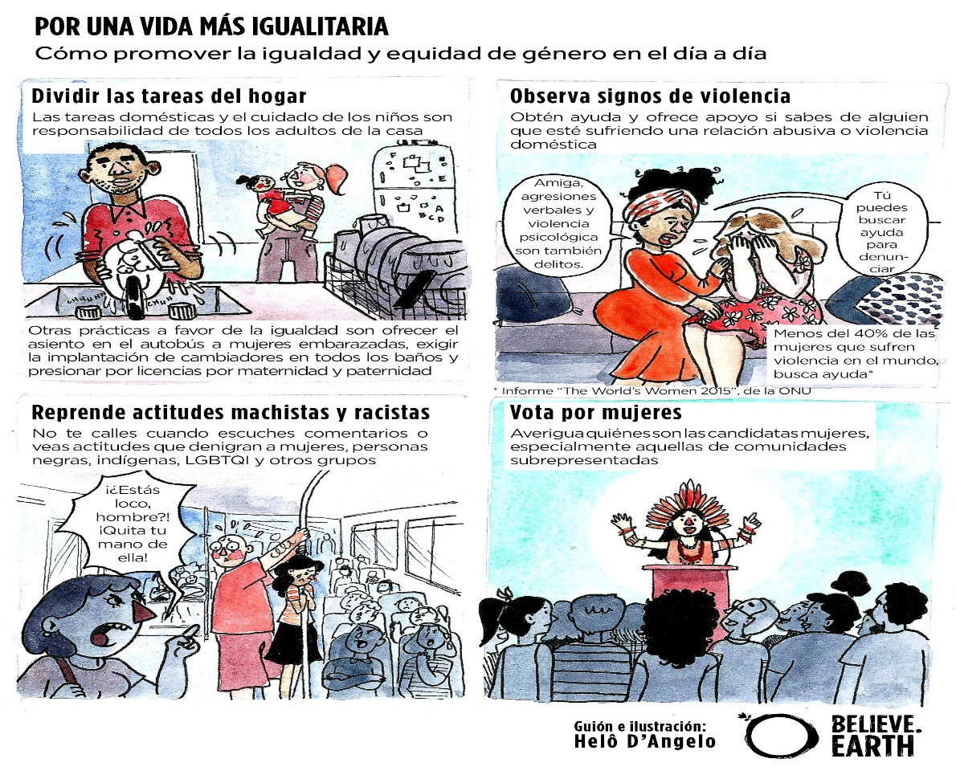

  - Protección frente a los riesgos y desastres

En el Plan de Desarrollo está promoviendo: El Sistema de Alerta Temprana (SAT), que es una estructura operativa organizada para proveer de información oportuna en la toma de decisiones frente a un riesgo, mediante un seguimiento de los fenómenos de origen natural o provocados por el hombre que pueden producir desastres o emergencias en la Parroquia.

Este monitoreo está a cargo del comité Parroquial y este envía la comunicación a la Sala Situacional y la Unidad de Gestión de Riesgos Cantonal, quienes serán los encargados de comunicar el tipo de alerta en proceso, a los miembros de Comité de Gestión de Riesgos cantonal o COE. Con respecto al sector de hidrocarburos, el aporte ciudadano resalta la necesidad de que las empresas petroleras en el oriente ecuatoriano deben seguir sumando esfuerzos, generar el compromiso, trabajo responsable y sostenido en los procesos de extracción y transporte del crudo, pudiendo evitar desastres ambientales, considerando el papel regulador del Estado.

Dentro de la literatura se encontró que el riego tiene una ecuación en donde se considera a la amenaza (permanente), la vulnerabilidad (variable) y la capacidad (variable); en donde estos dos últimos son claves para gestionar los riesgos frente a un desastre (Secretaría Nacional de Gestión de Riesgos, 2010).

Gráfico n.- 39 Fase I para el Gad Parroquial La Nueva Trocal

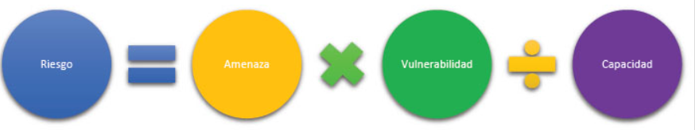
Fuente: CEPAL,2018
Elaboración: Equipo Técnico 2024

Los factores de pobreza que se evidencia en la población de Diez de Agosto y el entorno en que habitan dentro de una zona rural, es clave para un gobierno parroquial, provincial de Pastaza y municipal de Pastaza, porque se ubican en lugares y viviendas poco seguras, la infraestructura pública es baja en cobertura, los ingresos por familia suelen ser inestables.
A nivel internacional existen herramientas y metodologías que han sido emitidas por las Naciones Unidad, enfocadas en la prevención de riesgos frente a los desastres de origen natural o por actividades humanas; en busca de que los territorios y los gobiernos tengan buenas prácticas con base a las experiencias de otros países que han sufrido por los desastres.

Es conveniente recalcar que dentro del ámbito de gestión de riesgos se trabaja en tres fases según el ciclo de gestión de riesgos, que son:

Gráfico n.- 40 Fase II Fases de la Gestión del Riesgo de Desastres. En cada una de ellas se ejecutan acciones ante el incidente de un evento peligros

Tabla n.- 86 GESTIÓN DE RIESGO

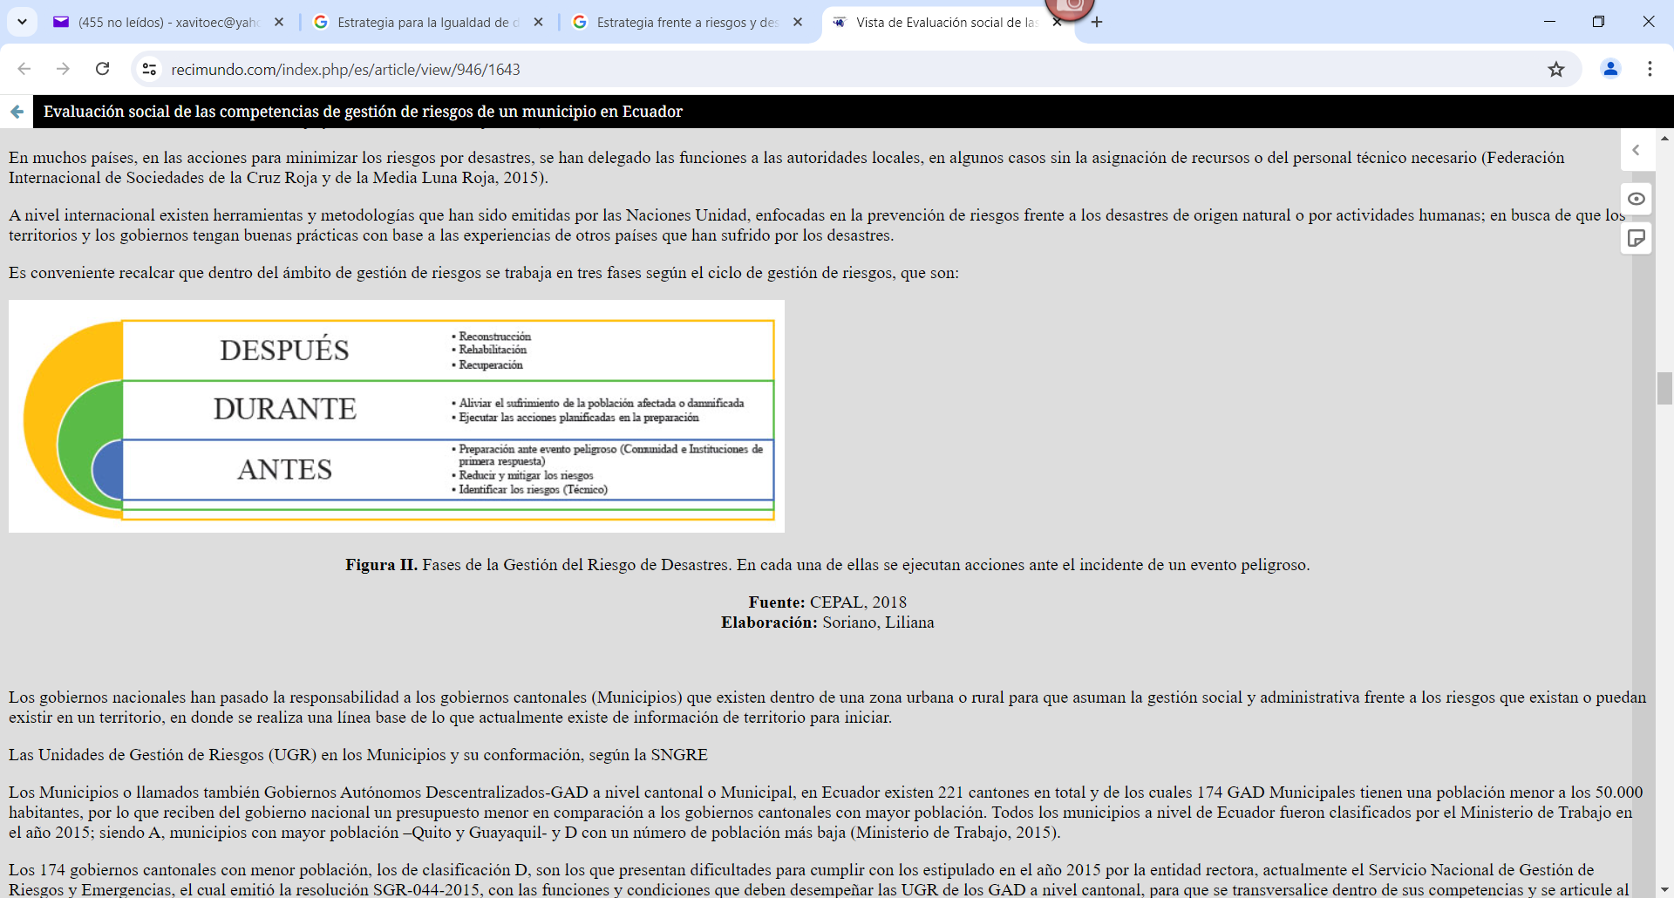
Fuente: CEPAL,2018
Elaboración: Equipo Técnico 2024

Para establecer las amenazas existentes en una zona específica de la parroquia Diez de Agosto se puede iniciar, usando información y referencias oficiales del gobierno nacional y de los GAD (información documental, cartográfica y estadística), se debe realizar el levantamiento histórico de las amenazas ocurridas dentro del territorio, esto ya está en el diagnostico estratégico con cartografía actualizada al 2024 que han afectado o pueden afectar al desarrollo territorial, incluyendo datos como número de eventos peligrosos registrados (número de personas afectadas, desaparecidos, fallecidos y desaparecidos, costo de los daños, entre otros) (Servicio Nacional de Gestión de Riesgos y Emergencias, 2024).

Gráfico n.- 41 Fase N.-III Procesos en la Identificación y Análisis de Riesgos
Fuente: CEPAL,2018
Elaboración: Equipo Técnico 2024

Dentro del PDOT, se establecen las políticas territoriales, los objetivos estratégicos, las estrategias de articulación, la gestión de los programas y proyectos de inversión, el fortalecimiento a nivel institucional y social, y el incremento en la resiliencia de la colectividad (Servicio Nacional de Gestión de Riesgos y Emergencias, 2019, pág. 12). Se debería considerar el enfoque de la gestión de riesgos de desastres como el eje transversal en la planificación y en los procesos de desarrollo (Secretaría Técnica Planifica Ecuador, 2023).

Gráfico n.- 42 Fase N.-IV Condiciones mínimas para la inclusión de la gestión del riesgo de desastres en los procesos de desarrollo territorial a nivel parroquial.
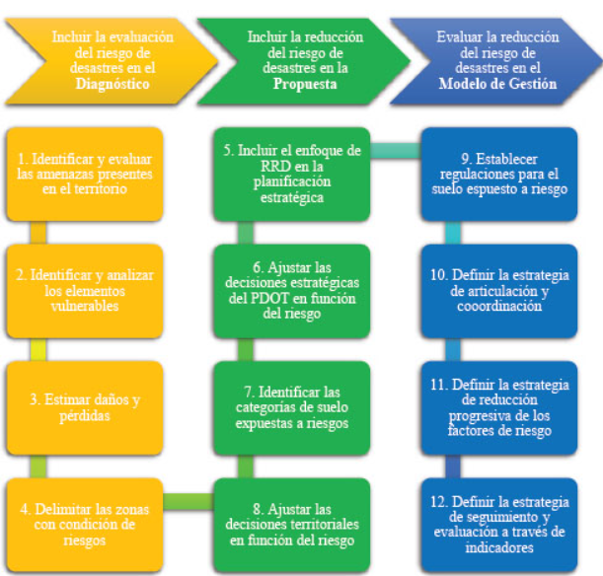
Fuente: CEPAL,2018
Elaboración: Equipo Técnico 2024

Estas condiciones se enfocan en el incremento progresivo del conocimiento sobre los riesgos presentes en el territorio, para lograr la ejecución de programas y proyectos para la reducir los riesgos por desastres, por medio de la transversalización de la GRD en el desarrollo territorial, con acciones para la reducción de riesgos estructurales (ampliación de la cobertura para el alcantarillado pluvial en zonas de riesgo por inundación por falta de drenaje o la construcción de obras civiles multipropósitos que permita a la población estar preparados ante los desastres) y no estructurales (fortalecimiento de capacidades en la comunidad o reforestación en zonas de riesgo mitigables), logrando el "cumplimiento a las políticas nacionales, a los Objetivos de Desarrollo Sostenible y al Marco de Sendai para la Reducción del Riesgo de Desastres” (Servicio Nacional de Gestión de Riesgos y Emergencias, 2019, pág. 14)

Gráfico n.- 43 Fase V Procesos de Reducción de Riesgos y de la Preparación ante eventos peligrosos
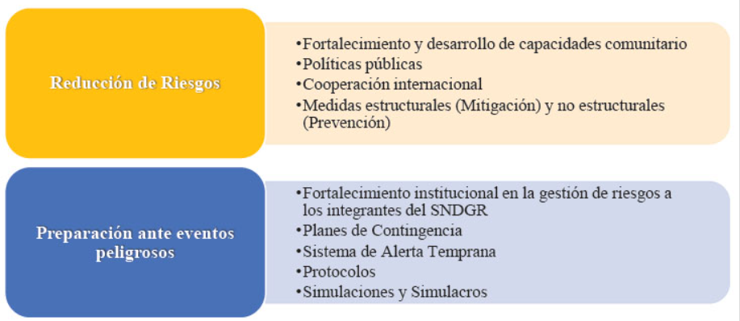
Fuente: CEPAL,2018
Elaboración: Equipo Técnico 2024

En la Gestión del Riesgos de Desastres-GRD, a nivel parroquial, se trabaja con las comunidades, sectores y barrios establecidos en el Plan de Desarrollo y Ordenamiento Territorial, las instituciones de primera respuesta o socorro para fortalezca las capacidades o las desarrolle para que la población tenga conocimiento y las aptitudes adecuadas para enfrentar cualquier evento peligroso recurrente que se pueda suscitar. Es aquí donde se puede organizar a la comunidad e incrementar la capacidad de estos, con el propósito de disminuir las pérdidas humanas y daños económicos y ambientales como consecuencia del impacto negativo del desastre.

La responsabilidad principal en materia de reducción del riesgo de desastres le corresponde al Gobierno Cantonal y provincial, en los instrumentos legales internacionales lo especifica de manera clara, incluso los mismos, ignoran a las autoridades locales y a la sociedad civil en estas actividades para reducir los riesgos (Federación Internacional de Sociedades de la Cruz Roja y de la Media Luna Roja, 2015).

En la fase del después de un evento peligroso, el ente rector considera que se inicie un proceso para restituir las condiciones de vida aceptable y sostenible mediante la rehabilitación y la reconstrucción de infraestructura, bienes y servicios que se hayan destruido, deteriorado o interrumpido en la zona afectada (Ministerio de Educación/Secretaría Nacional de Gestión de Riesgos, 2010, pág. 24).

Gráfico n.- 44 Fase N.-VI Procesos pos desastre, Recuperación
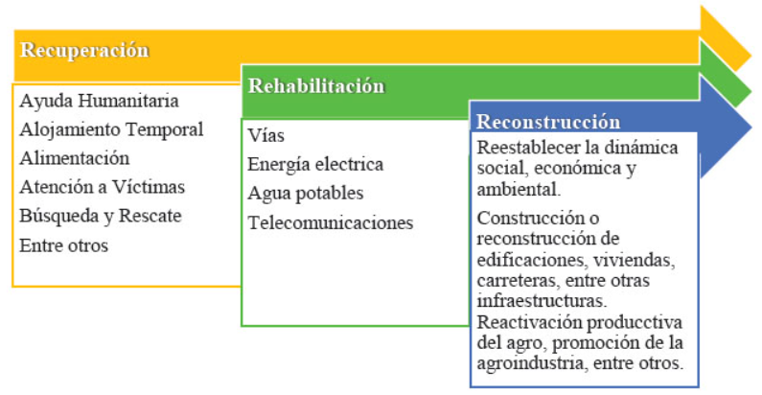
Fuente: MINEDUC/SNGR, 2010
Elaboración: Equipo Técnico 2024

  - Declaratorias de Alerta

Las declaratorias de alertas y alarma están supeditadas a aquellos fenómenos de evolución lenta, los cuales pueden ser monitoreados por aparatos técnicos de medición. El fenómeno que más afecta a la Parroquia Diez de Agosto podrían deforestación, deslizamientos de tierras, sequias, lluvias intensas, incendios forestales, posibles accidentes en la vía.

Se establecen cuatro Estados de Alerta: Normal o de reposo temporal de la amenaza, Aviso de activación de la amenaza, Preparación para la emergencia, y Atención de la emergencia. Los Estados de Alerta están representados en los colores blanco, amarillo, naranja y rojo, respectivamente. Para cada Estado de Alerta se establece una serie de acciones a implementar para salvaguardar la vida humana, los bienes y servicios en el respectivo territorio.

Tabla n.- 87 Declaratoria de Alerta
COLOR | ESTADO DE AMENAZA | VARIACIÓN DEL ESTADO
BLANCO | Normal o de reposo temporal
AMARILLO | Aviso de activación de la amenaza
NARANJA | Preparación para la emergencia
ROJO | Atención de la emergencia
Fuente: MINEDUC/SNGR, 2024
Elaboración: Equipo Técnico 2024

El Estado de Alerta se comunica al público mediante un mecanismo o señal de ALARMA (como sirenas, luces, campanas, u otros medios de aviso), para que las entidades operativas de respuesta y apoyo s e activen y para que la población tome las precauciones del caso.

La activación de los mecanismos locales de alarma será previamente establecida por los CGR. Habrá siempre más de un mecanismo de alarma con las correspondientes personas responsables de operarlos. Declaración de los Estados de Alerta Corresponde exclusivamente a la Secretaría Nacional de Gestión de Riesgos (SNGR) declarar los diferentes Estados de Alerta en cualquier ámbito territorial, con base en la información proporcionada por las instituciones técnico-científicas del país o en la información similar internacional.

  - Acciones del Gad Parroquial
Tabla n.- 88 Acciones de Alertas
TIPO DE ALERTA | SITUACIÓN | ACCIONES POR DESARROLLAR
AMARILLO | Mantener informada a la población sobre los peligros que existen en su Parroquia. | INSTITUCIONAL: se activa el COE y sus mesas y grupos especiales de trabajo que correspondan.  MONITOREO: La información generada por las instancias de ciencia y monitoreo fluye dentro del sistema según los protocolos.  PLANES: se revisan y actualizan los planes de contingencias y los escenarios en función de la evolución del evento. Se actualiza el plan de evacuación.  AVISO: se anuncia a la población sobre a la evolución del fenómeno, sobre cómo operarán los anuncios a la población y quiénes serán los voceros oficiales, sobre cómo se operará en eventuales evacuaciones, y sobre las medidas básicas de seguridad personal y familiar.  AUTOPROTECCIÓN: se dispone la restricción de acceso a sitios de mayor peligro, uso de equipamiento específico como cascos, mascarillas, medios de comunicación especiales, etc.  ALISTAMIENTO DE ALBERGUES: se completan los preparativos de transporte y recepción a la población que requiere albergue
NARANJA | Se declara la situación de emergencia y se activan los preparativos de respuesta | INSTITUCIONAL: El COE Cantonal entra en sesión permanente. Las instituciones de socorro se activan en modo de respuesta.  MONITOREO: las instancias de ciencia y monitoreo proporcionan información regular, indicando la evolución del fenómeno según los protocolos.  PLANES: se ponen en marcha todos los planes de gestión de riesgos (Contingencia, Evacuación, Respuesta, Rehabilitación y Reconstrucción emergente).  AVISO: Los presidentes de los CGR asumen su condición de voceros oficiales. EL sistema de Sala de Situación emite boletines periódicos en la Web de la SNGR.  SEÑALIZACIÓN: Se actualizan y comunican las nuevas restricciones de acceso y movilización para zonas de mayor peligro potencial.  MOVILIZACIÓN DE LA POBLACIÓN: Se realiza la evacuación de la zona de mayor peligro, el sistema de Protección Civil de la SNGR, las entidades de ayuda humanitaria y los cuerpos de socorro realizan las acciones de atención.
ROJO | Se implementan los planes que correspondan | INSTITUCIONAL: Los COE (Cantonal, Provincial, Nacional) se mantienen en sesión permanentemente. Las instituciones de socorro y de rehabilitación tienen prioridad operativa máxima durante el evento en curso.  MONITOREO: Las instancias de ciencia y monitoreo proporcionan información regular, indicando la evolución del fenómeno según los protocolos.  AVISO: los presidentes de los CGR siguen como voceros oficiales. El sistema de sala de situación mite boletines periódicos en la Web de la SNGR.  SEÑALIZACIÓN: se actualizan y comunican las nuevas restricciones de acceso para zonas de mayor peligro potencial.  PLANES: Se implementan los planes que correspondan en función de los sucesos. Operan los equipos EDAN.  MANEJO DE INCIDENTES: Las entidades de seguridad operan de acuerdo al sistema de comando de incidentes (SCI).  AYUDA HUMANITARIA: El sistema de Protección Civil de la SNGR y las entidades de ayuda humanitaria atienden a la población en albergues.
Fuente: MINEDUC/SNGR2024 - Elaboración: Equipo Técnico 2024

  - Adopción de medidas ante el cambio climático

Para el efecto se analizaron los Diagnósticos Provinciales de Cambio Climático- DPCC (CONGOPE, 2019), tanto en sus resultados de riesgo climático para clima histórico y futuro, como lo concerniente al estado del arte de mitigación.

El impacto del cambio climático es diferenciado y afecta en mayor proporción a las poblaciones más vulnerables, por lo que el Ecuador ha establecido estrategias de articulación de la adaptación al cambio climático, fortaleciendo la gestión del riesgo de desastres y de esta manera aumentar la resiliencia con énfasis en las poblaciones y territorios con mayores niveles de
vulnerabilidad.

La pobreza y las condiciones de desigualdad social y económica, la degradación ambiental, la vulnerabilidad de infraestructuras críticas de servicios y movilidad, así como una alta exposición a múltiples amenazas, sumado a una débil o inexistente planificación, poco control, inestabilidad política y limitadas capacidades institucionales para gestionar los riesgos, ha configurado un territorio nacional, con altos niveles de riesgo de desastres.

En este contexto, las condiciones de vulnerabilidad en las que se desenvuelven mujeres y niñas en buena parte del territorio parroquial de Diez de Agosto, determinarían que éstas enfrenten mayores problemas y repercusiones derivadas del cambio climático. Desde la perspectiva de cambio climático, el enfoque de género se operativiza a partir de la indagación de aspectos como:

- La (re)valorización de los roles productivo, reproductivo y de gestión comunitaria;
- La atención de las necesidades prácticas y estratégicas;
- El mejoramiento de la condición y posición;
- El acceso y control de los recursos.

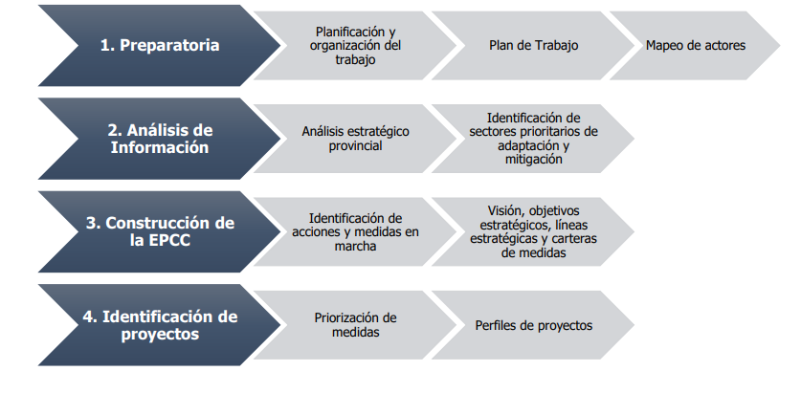
Gráfico n.- 45 ADOPCION CAMBIO CLIMATICO

Fuente: MINEDUC/SNGR, 2024
Elaboración: Equipo Técnico 2024

Tabla n.- 89 Alineación del alcance de los diagnósticos de cambio climático parroquial
ENFOQ. | SECTOR ANALIZADO | ALCANCE DEL SECTOR ANALIZADO EN LOS DPCC | MEDIDAS DE ADAPTACIÓN A NIVEL OPERATIVO (ADAPTACIÓN) / LÍNEAS DE ACCIÓN DEL ESCENARIO INCONDICIONAL (MITIGACIÓN) DE LAS NDC
Adaptación | Agricultura | Análisis de riesgo climático en cultivos y en agricultores | Investigación de información para fortalecer la gestión de riesgos agroclimáticos, que permita establecer estrategias de alerta temprana ante eventos climáticos extremos
Adaptación | Asentamientos humanos | Análisis de riesgo climático en población amanzanada | Líneas de investigación para la evaluación de la vulnerabilidad de los asentamientos humanos
Adaptación | Patrimonio Hídrico | Análisis de riesgo climático en el balance hídrico de unidades hidrográficas | Gestión de la oferta y demanda hídrica nacional integrando variables de cambio climático, con énfasis en zonas con estrés hídrico
Adaptación | Patrimonio Natural | Análisis de riesgo climático en los ecosistemas naturales | Alineación y fortalecimiento de capacidades sobre cambio climático y gestión del patrimonio natural en actores sociales, académicos, investigadores y gubernamentales
Adaptación | Sectores Productivos | Análisis de riesgo climático en la infraestructura vial | Generación de estudios de vulnerabilidad y riesgo climático para la infraestructura vial, que permitan identificar, proponer e implementar medidas de adaptación ante los efectos de la variabilidad climática y el cambio climático en las fases de diseño, construcción, operación y mantenimiento de proyectos de infraestructura vial.
Adaptación | Salud | Análisis de riesgo climático en poblaciones propensas a contraer enfermedades por vectores | Geración de conocimiento y estudios científicos sobre los efectos del cambio climático en la salud y las interacciones entre los cambios del clima y la dinámica de las patologías vectoriales.
Adaptación | Agricultura | Aproximación a actividades asociadas a emisiones de GEI en el sector (p. ej. empleo de fertilizantes nitrogenados, cultivos de arroz, ganado) | desarrollar investigación y generación de sistemas de información para fortalecer la gestión del cambio climático en el sector agropecuario. ▪ Promover el desarrollo pecuario sostenible a nivel nacional.
Adaptación | USCUSS | Aproximación a actividades asociadas a emisiones / captura de GEI en el sector (p. ej. tierras convertidas en tierras agrícolas, tierras forestales que siguen siendo forestales) | Conservar el patrimonio natural. ▪ Fortalecer el manejo forestal sostenible. ▪ Fortalecer la restauración del patrimonio natural. ▪ Fortalecer e incrementar el establecimiento y manejo de las plantaciones forestales comerciales sostenibles Fortalecer el control forestal. ▪ Fortalecer el Sistema Nacional de Áreas Protegidas
Adaptación | Procesos industriales | Aproximación a actividades asociadas a emisiones de GEI en el sector (p. ej. producción de cemento o cal) | Disminuir las emisiones de GEI mediante adiciones en la producción de cemento.
Adaptación | Energía | Aproximación a actividades asociadas a emisiones de GEI en el sector (p. ej. transporte, industria de la energía, industria manufacturera y de la construcción) | Impulsar al uso de la energía renovable. ▪ Fortalecer la eficiencia energética y el cambio de conducta del consumo. ▪ Fomentar e implementar la movilidad sostenible.
Adaptación | Residuos | Aproximación a actividades asociadas a emisiones de GEI en el sector (p. ej. vertederos de desechos sólidos, tratamiento de aguas residuales) | Promover la captura activa de metano en rellenos sanitarios.
Fuente: MINEDUC/SNGR,2024
Elaboración: Equipo Técnico 2024
  - Adopción de medidas frente a la desnutrición crónica infantil

Existen acciones muy efectivas que pueden prevenir y frenar la desnutrición crónica infantil en niñas y niños en Diez de Agosto. Algunas de ellas son:

- Los 1000 primeros días de vida. Son una ventana de oportunidad para prevenir la desnutrición crónica infantil en los niños/as Diez de Agosto. En este tiempo, la mujer embarazada y el bebé deben recibir atención en salud para garantizar un desarrollo adecuado:

- En el caso de la mujer, los chequeos médicos permiten detectar problemas, como por ejemplo la anemia, al tiempo que sirven para brindar consejería oportuna sobre alimentación y lactancia.

- En cuanto al bebé, durante el primer año se recomienda tener al menos 6 controles y en su segundo año al menos 4 para revisar su peso y altura. Además, debe tener el paquete de vacunas completo para protegerlo de las enfermedades respiratorias y diarreicas.

- Formación a madres, padres y cuidadores en la parroquia de Diez de Agosto. Es importante enseñar a las personas encarGadas de la nutrición de niñas y niños sobre alimentación saludable, porciones adecuadas y componentes beneficiosos. Una forma práctica de hacerlo es a través de recetas saludables con alimentos locales.

- Lactancia materna. Esta práctica es fundamental para la protección del bebé contra enfermedades, ya que fortalece su sistema inmunológico. La leche materna es buena para la digestión del bebé porque lo protege contra las diarreas, otras enfermedades y calma la sed. Además, es el único alimento que lo nutre completamente durante los primeros 6 meses de vida. Incluso, existe una semana al año que promueve esta práctica, los primeros 7 días de agosto de cada año.

- Acceso a agua segura. Las enfermedades infecciosas son una de las principales causas de la desnutrición crónica infantil. Por esto, es importante que las comunidades accedan a agua segura y que tengan saneamiento adecuado para prevenir enfermedades. Además, es importante un aseo adecuado e higiene.

- Apoyar proyectos que luchen contra la DCI. Existen organizaciones que se especializan en desarrollar proyectos e iniciativas que trabajan las causas de la desnutrición. En este caso con el MIES. Algunos proyectos proveen agua segura, otros apoyan en el desarrollo de controles médicos y la lactancia materna, así como la alimentación saludable.

La desnutrición crónica infantil en la planificación local debe traducirse en acciones estratégicas conjuntas con los niveles de gobierno y las competencias que le correspondan para prevenir y reducir la DCI desde la planificación local. El abordaje de la desnutrición crónica infantil debe constituirse en uno de los ejes principales en la definición del modelo de gestión del PDOT, por cuanto responde a las competencias de los GAD.

A continuación, se detallan las acciones que el Gobierno Parroquial Rural de Diez de Agosto frente a la desnutrición crónica infantil dentro de la circunspección territorial.

Gráfico n.- 46 Estrategia para la adopción de medidas del GAD frente a la
desnutrición crónica infantil
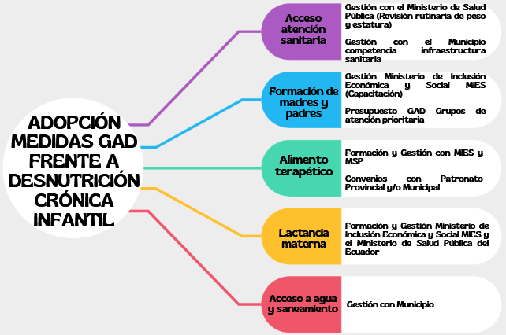
Fuente: MINEDUC/SNGR,2024
Elaboración: Equipo Técnico 2024

  - Estrategias de Seguimiento y Evaluación

El GADPR Diez de Agosto, elaborará un Informe Anual Consolidado de Seguimiento y Evaluación al Cumplimiento del Plan de Desarrollo y Ordenamiento Territorial 2023-2027 que contendrá el análisis, hallazgos, alertas y recomendaciones obtenidos de los procesos de seguimiento y evaluación. El Informe deberá contener un análisis del cumplimiento de las metas y de las posibles causas que pudieron intervenir en el comportamiento del indicador; se deberá incluir alertas y recomendaciones, con el propósito de definir acciones preventivas y correctivas frente a las estrategias implementadas por el GAD.

Los resultados del proceso de seguimiento y evaluación deberán ser presentados a la máxima instancia de participación ciudadana que el gobierno local considere pertinente, de conformidad con el Art. 266 del Código Orgánico de Organización Territorial, Autonomía y Descentralización, que incluirá a los actores internos y externos.

Tanto el seguimiento como la evaluación en la planificación territorial de la Parroquia Diez de Agosto debe ser un proceso continuo y sistemático, que debe implementarse de manera paralela con la puesta en marcha del Plan de desarrollo y ordenamiento territorial 2024 - 2027. El seguimiento para el caso de los PDOT podría definirse como una función continua cuyo principal objetivo es proporcionar a las administraciones y a los principales actores o interesados, en este caso en la planificación territorial, indicaciones tempranas de progreso, o de la falta del mismo, en el logro de resultados.

La evaluación y el seguimiento en la gestión territorial del GAD Parroquial de Diez de Agosto debe ser un ejercicio selectivo que intenta determinar, de manera sistemática y objetiva, los progresos del PDOT hacia un efecto o impacto determinado.

La evaluación no es un proceso aislado, sino un ejercicio que se integra a la formulación y ejecución del plan para identificar ajustes que permitan retroalimentar la formulación.

Este ciclo plantea implícitamente una profunda relación entre planificación y evaluación en la medida en que se alimentan mutuamente y constituyen la base del aprendizaje institucional; con estos antecedentes se describe en el siguiente gráfico la estrategia del Gobierno Autónomo Descentralizado Parroquial Rural de la Parroquia Diez de Agosto.

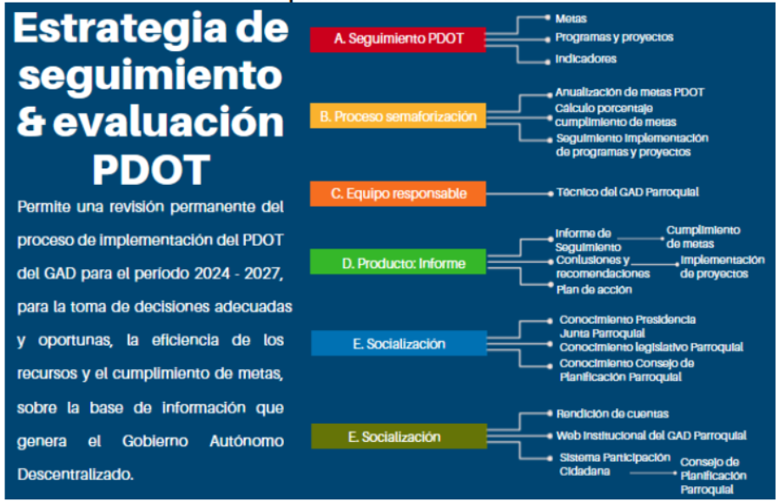
Gráfico n.- 47 Estrategia para el seguimiento y evaluación del PDOT Gobierno parroquial Diez de Agosto

Elaborado por: Equipo Técnico 2024

Seguimiento y evaluación de la implementación del PDOT: Informe anual de S&E.

El Gobierno Autónomo Descentralizado Parroquial Rural de Diez de Agosto deberá elaborar el Informe anual consolidado de seguimiento y evaluación al cumplimiento del Plan de Desarrollo y Ordenamiento Territorial que contendrá el análisis, hallazgos, alertas y recomendaciones obtenidos de los procesos de seguimiento y evaluación.

El Informe deberá contener un análisis del cumplimiento de las metas y de las posibles causas que pudieron intervenir en el comportamiento del indicador. Se deberá incluir alertas y recomendaciones, con el propósito de definir acciones preventivas y correctivas frente a las estrategias implementadas por el GAD. El análisis y las recomendaciones derivadas del proceso de seguimiento y evaluación permitirán identificar nuevas líneas de estudio y/o evaluaciones específicas a las políticas implementadas en territorio
.
El informe de seguimiento y evaluación del PDOT 2024 – 2027 de la Parroquia Diez de Agosto contendrá los siguientes puntos descritos:

- Seguimiento al Cumplimiento de Metas
- Seguimiento a la implementación de los programas y/o proyectos
- Conclusiones
- Recomendaciones
- Plan de acción.

a. Seguimiento al Cumplimiento de Metas

El seguimiento al cumplimiento de las metas consiste en realizar una comparación entre el valor considerado como meta para un año (t) y el valor real del indicador en dicho año, en función de la tendencia del indicador y su línea base. En caso que la tendencia del indicador o el cumplimento de la meta no sea lo esperado, se deben analizar las posibles causas y consecuencias de dicha situación; finalmente, se deberá incorporar información complementaria al análisis realizado.

Para identificar el cumplimiento de la meta se deberán realizar los siguientes procedimientos:

  - Actualización de la Meta

Uno de los procesos para identificar metas anuales se compone de dos partes:

- Cálculo de la variación anual: Consiste en realizar una distribución de los puntos porcentuales que se deben alcanzar desde la línea base (LB) hasta llegar a la meta de 2023 (Meta Final - MF), en función al número de años entre la línea base y la meta final. Para ello se utiliza las siguientes fórmulas dependiendo de la tendencia que debe tener el indicador:

Indicadores crecientes | Indicadores decrecientes
$$VA=\frac{MF-LB}{Año \left(MF\right)-Año (LB)}$$ | $$VA=\frac{LB-MF}{Año \left(MF\right)-Año (LB)}$$

Dónde:
- VA: Variación anual
- LB: Línea Base
- MF: Meta Final

- Cálculo de la meta anual: Una vez calculada la variación anual, se aplican las siguientes fórmulas para obtener la meta para cada año:

Indicadores crecientes
  - Meta año1 =LB + VA, donde el año1=año de la línea base + 1
  - Meta año 2 = Meta año1 + VA
  - Meta año n = Meta añon-1 + VA, donde n =año de meta final

Indicadores decrecientes
  - Meta año1 = LB - VA, donde el año1=año de la línea base +1
  - Meta año2 = Meta año1 - VA
  - Meta año n = Meta añon-1 - VA, donde n =año de meta final

  - Cálculo del porcentaje de cumplimiento de las metas

Para calcular el porcentaje de cumplimiento de la meta, se aplicarán las siguientes fórmulas dependiendo de la tendencia del indicador:

Indicadores crecientes | Indicadores decrecientes
$$PCM=\frac{Meta Alcanzada }{Meta Planificada}$$ | $$PCM=\frac{LB-Meta Alcanzada}{LB-Meta Planificada}$$
Dónde:
- PCM: Porcentaje de Cumplimiento de la Meta
- LB: Línea Base

Adicionalmente, se realiza la categorización del porcentaje de cumplimiento de la meta en función de los siguientes intervalos:

Tabla n.- 90 Categorías de cumplimiento
Clasificación de cumplimiento | Categoría | Semáforo
85% y el 100% | Cumplida
70% y el 84,9% | Parcialmente Cumplida
0 a 69,9% | Incumplida
Sin información disponible | Extemporánea
Elaborado por: Equipo Consultor, Actualización del PDYOT 2024-2034

  - Seguimiento a la implementación de los programas y/o proyectos

El seguimiento a las intervenciones de los PDOT, consiste en la recolección de información relacionada con la ejecución presupuestaria y el avance físico de los proyectos. En caso de que el porcentaje de ejecución física o presupuestaria sea menor del 100%, se debe analizar las posibles causas y consecuencias de dicha situación. En este sentido el seguimiento al cumplimiento de las intervenciones consistirá en:

- Análisis del avance físico o de cobertura de los programas y/o proyectos implementados: Comprende el análisis de porcentaje de avance físico o de cobertura de los programas y/o proyectos ejecutados en el año de análisis, a través de la comparación entre el avance del programa y/o proyecto presentado y la meta prevista para esta intervención en el mismo período, según las siguientes categorías:

Tabla n.- 91 Categorías de avance físico
Rangos para determinar el porcentaje de avance físico y/o de cobertura | Categoría
De 85% a 100% | Cumplido
De 70% a 84,9% | Parcialmente Cumplido
De 0% a 69.9% | Incumplido
Elaborado por: Equipo Consultor, Actualización del PDOT 2023-2034

Para definir la semaforización, se debe realizar el cálculo de porcentaje de avance o de cobertura del programa y/o proyecto, según la siguiente fórmula:

$$PAF=\left(\frac{AMFi}{VMFi}\right)*100$$
Dónde:
- PAF: Porcentaje de avance físico
- VMF: Valor de la metafísica planificada para el año i
- AMF: Avance real de la metafísica en el año i
- i: Año de análisis

- Análisis del avance presupuestario de los programas y/o proyectos implementados: Consiste en realizar un análisis entre el monto de la asignación presupuestaria para el programa y/o proyectos; y, los valores devengados para el mismo período, según las siguientes categorizaciones:

Tabla n.- 92 Categorías de avance presupuestario
Porcentaje de avance presupuestario | Categoría
De 85% a 100% | Cumplido
De 70% a 84,9% | Parcialmente Cumplido
De 0% a 69.9% | Incumplido

A fin de que el proceso de seguimiento permita generar alertas oportunas, se sugiere que los análisis de ejecución presupuestaria y de avance físico o de cobertura de los programas y/o proyectos, se realicen con una periodicidad mensual o trimestral.
Para definir la categoría, se debe realizar el cálculo de porcentaje de avance presupuestario, según la siguiente fórmula:

$$AP =\frac{Devengado anual}{Codificado final}*100$$
Dónde:
- AP: Avance presupuestario

  - Análisis de la variación del indicador

Consiste en analizar e identificar las posibles causas y/o factores que han provocado las variaciones del indicador (p.ej.) el número de programas y/o proyectos implementados por el Gobierno Autónomo Descentralizado o por el Gobierno Central; restricciones presupuestarias, interrupción de convenios y, todos aquellos problemas exógenos que podían influir en la tendencia del indicador en periodo de análisis).

  - Conclusiones y Recomendaciones

El informe de seguimiento deberá incluir conclusiones con respecto a los resultados encontrados, alertas identificadas respecto del cumplimiento de las metas de resultado del PDOT de Diez de agosto 2023-2027 seguimiento a los proyectos; y, recomendaciones sobre los problemas y nudos críticos identificados del análisis anterior.

  - Plan de acción

El plan de acción deberá especificar las acciones o correctivos a corto plazo que se implementarán en caso de presentar problemas en el cumplimiento de las metas o en la ejecución de sus programas y/o proyectos.

El plan de acción deberá considerar al menos las siguientes secciones:

I. Sección de planificación

Objetivo Estratégico del PDOT: Identificar el objetivo estratégico del PDOT, al cual está vinculada la meta o el programa con estado incumplido o con avance menor a lo esperado.

Meta de Resultados del PDOT: Identificar la meta de resultados que presenta problemas en su cumplimiento o la meta a la cual está vinculado el proyecto con estado incumplido o con avance menor a lo esperado.

Programa y/o Proyecto: Identificar el programa con problemas en su cumplimiento, sean estos físicos o presupuestarios.

II. Problemática que no permitió alcanzar las metas

Descripción de los limitantes que no permitieron el cumplimiento de las metas o dificultaron la ejecución física y/o presupuestaria de las intervenciones, como por ejemplo variabilidad de los recursos financieros o de personal, atrasos en los procesos de contratación, falta de precisión en la planificación, etc.

III. Estrategias y acciones de intervención

Descripción de una o varias estrategias, acciones o correctivos a corto plazo que se implementarán para revertir los resultados alcanzados.

Usos de la información de seguimiento y evaluación

Los informes de seguimiento y evaluación darán cuenta de la evolución de los indicadores, así como del avance físico y presupuestario de las intervenciones del ejercicio fiscal en curso, concordantes con el modelo territorial deseado, con la finalidad de sustentar las decisiones respecto a la asignación, coordinación y uso de recursos, la definición de acciones preventivas y correctivas de las estrategias y la reprogramación de las intervenciones, de ser el caso, para contribuir a la consecución de los objetivos propuestos. Adicionalmente, mostrarán la cuantificación de los resultados obtenidos de la ejecución u operación de sus intervenciones; así, como su contribución al cumplimiento de metas y al modelo territorial deseado.

Difusión de la información

El GADPR de Diez de Agosto, deberá incluir los resultados del proceso de seguimiento y evaluación a su Plan de Desarrollo y Ordenamiento Territorial, en el Informe de Rendición de Cuentas que anualmente es socializado a la asamblea territorial o al organismo que cada gobierno establezca como máxima instancia de participación.

Es preciso contemplar actividades, responsabilidades y recursos que permitan transmitir a la población, los objetivos y resultados del proceso para su participación y apropiación.

Se sugieren algunas acciones para implementarla:

- Diseñar la estrategia en relación a las actividades que emprenda el equipo responsable de la formulación o actualización del PDOT, y comunicarlas oportunamente.

- Vincular la estrategia de comunicación con la participación ciudadana para generar espacios de información, consulta y acuerdos que legitimen el proceso.

- Considerar los diferentes grupos poblacionales que habitan en el territorio, incluidos los grupos de atención prioritaria y así lograr una participación y respuesta efectiva.

- Considerar mecanismos de gobierno abierto para que la información sea accesible a la ciudadanía y facilite su participación.

- Acudir a herramientas multimedia para la difusión sobre todo en el área urbana. Para el área rural considerar mecanismos de comunicación alternativa.

Los mensajes y materiales comunicacionales deben considerar los diferentes grupos poblacionales que habitan en el territorio para lograr una respuesta efectiva a la convocatoria e incluir a grupos sociales tradicionalmente marginados: personas con discapacidad, mujeres, jóvenes y otros.

Con los elementos anteriormente expuestos en la actualización del Plan de Desarrollo y Ordenamiento Territorial de la Parroquia Diez de Agosto para el periodo de ejecución 2024 -2027 se ha diseñado la Estrategia institucional para su difusión y posterior promoción del instrumento de planificación, la cual está representada en el siguiente gráfico.

Gráfico n.- 48 PDOT
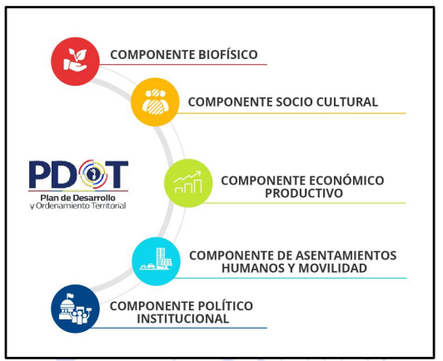
Cabe resaltar que cada vez se incentivará la utilización de medios digitales para difusión de información contenida en el Plan de Desarrollo y Ordenamiento Territorial de la Parroquia Diez de Agosto.

Bibliografía

- Código Orgánico de Organización Territorial, Autonomía y Descentralización (2023).
- Gómez Orea, D. (2007). Ordenación Territorial. Madrid: Mundi-Prensa.
- IESS. Información Geográfica de Establecimientos de Salud. Recuperado de https://app.powerbi.com/view?r=eyJrIjoiNzliZDVlYzAtOGNmNy00ZTA4LTgxNjctZD ExZjliMzIwMjBjIiwidCI6IjQ3M2JmYTc1LTE3OWItNDgxYy04MzQ1LTk3ZWZhNT AyMjQ3MCIsImMiOjR9
- GAD Municipal de Pastaza
- GAD Parroquial Diez de Agosto
- IGENP_STGR (2012). Información cartográfica sobre riesgos del Geo portal del Instituto Geofísico de la Escuela Politécnica Nacional del Ecuador.
- IGM (2023). Cartas topográficas.
- INAMHI (2017). Cartografía Tipo de Clima.
- INEC (Instituto Nacional de Estadística y Censos) (2022). Encuesta Nacional Multipropósito de Hogares.
- INEC (Instituto Nacional de Estadística y Censos) (2023). Encuesta Nacional de Empleo, Desempleo y Subempleo.
- INEC. (11 de 11 de 20Diez). Censo de Población y Vivienda 20Diez. Ecuador. • INPC. (2011). Instructivo para fichas de registro e inventario - Bienes muebles. Quito: Ediecuatorial.
- Instituto Nacional de Estadística y Censos (2011). Estadísticas de las empresas. Censo nacional económico. https://www.ecuadorencifras.gob.ec//censo-nacional-economico/
- Instituto Nacional de Estadística y Censos (2022). Estadísticas de Trabajo. Empleo, subempleo y Desempleo. https://www.ecuadorencifras.gob.ec/trabajo/
- Instituto Nacional de Estadísticas y Censos, 2022. Anuario de estadísticas de salud: recursos y actividades de salud 2022. Recuperado de https://www.ecuadorencifras.gob.ec/actividades-y-recursos-de-salud/
- Instituto Nacional de Estadísticas y Censos. Censo de Población y Vivienda 2022.
- Instituto Nacional de Evaluación Educativa, 2018. Base Meso-Resultados Ser Bachiller, Sierra 2022-2023. Recuperado de http://www.evaluacion.gob.ec/evaluaciones/descarga- de-datos/
- MAE (2020). Estrategia Nacional de Cambio Climático del Ecuador (ENCC) 2012 – 2025. Ministerio del Ambiente, Quito.
- MAE (2020). Plan de Acción REDD+ del Ecuador “Bosques para el Buen Vivir” (2016- 2025). Ministerio del Ambiente, Quito.
- MAE (2020). Mapa Interactivo. Ministerio de Ambiente y Agua. http://ide.ambiente.gob.ec/mapainteractivo/
- MAG – SIGTIERRAS (2020). Mapa Digital, Órdenes de Suelos del Ecuador. Escala 1:4
- 300.000. Quito, Ecuador.
- MAG (2023).
- Cartografía sobre Caracterización de uso del suelo.
- Ministerio de Educación. Archivo Maestro de Instituciones Educativas, Inicio 2023-2024. Recuperado de https://educacion.gob.ec/amie/
- Ministerio de Inclusión Económica y Social. (2022). Situación de la desnutrición crónica en niños y niñas de los servicios de desarrollo infantil integral del Ecuador. Quito: Ministerio de Inclusión Económica y Social.
- Ministerio de Inclusión Económica y Social. Base de Bonos y Pensiones, septiembre 2022. Recuperada de: https://info.inclusion.gob.ec/index.php/cobertura-ancusrext/bonos-y- pensiones-ancusrext
- Ministerio de Inclusión Económica y Social. Información Estadística, marzo 2018. Recuperado de https://info.inclusion.gob.ec/index.php/cobertura/cobertura-de-servicio
- Ministerio de Salud. Información Estadística de Producción de Salud 2016. Recuperado de https://www.salud.gob.ec/informacion-estadistica-de-produccion-de-salud/
- Ministerio del Interior, 2019. Indicadores de Seguridad Ciudadana. Recuperado de http://cifras.ministeriodegobierno.gob.ec/comisioncifras/inicio.php
- Molina, A., Cabrera, E., Moreno, l., Sharman M.A. & Cueva, F. (2015). Mapa de Pobreza y Desigualdad por consumo Ecuador 2014. Instituto Nacional de Estadística y Censos y Banco Mundial (INEC-BM). Quito, Ecuador.
- Rivadeneira, F., Segovia, M., Alvarado, A., Egred, J., Troncoso, L., Vaca, S., & Yepes, H. (2007). Breves fundamentos sobre los terremotos en el Ecuador. Quito: Corporación Editora Nacional.
- Secretaría Planifica Ecuador (2023). Plan Nacional de Desarrollo 2021 – 2025, Creando Oportunidades. Quito
- Secretaría Planifica Ecuador. (2023). Generación de geo información para la gestión del territorio a nivel nacional, escala 1:25000.
- Secretaría Planifica Ecuador. Agenda Zonal - Zona 2 Norte.
- Servicio de Rentas Internas (2019). Estadísticas. Estadísticas multidimensionales. https://srienlinea.sri.gob.ec/saiku-ui/
- SETEP (Secretaría Técnica de Planificación) (2019-2023). Guía para la Formulación/Actualización del Plan de Desarrollo y Ordenamiento Territorial (PDOT) parroquial
- SETEP (Secretaría Técnica de Planificación). Plan Nacional de Desarrollo 2021-2025 http://www.planificacion.gob.ec/wp-content/uploads/downloads/2017/Diez/PNBV-26- OCTFINAL_0K.compressed1.pdf.
- SETEP (Secretaría Técnica de Planificación). Junio 2023, “Lineamientos de actualización de Planes de Desarrollo y Ordenamiento Territorial de los Gobiernos Autónomos Descentralizados”.

ING. XAVIER EDUARDO SANCHEZ
CONSULTOR

Acuerdo Ministerial 007 del 11 de marzo del 2024
Ley Especial Amazónica
Art. 249.- Presupuesto para los grupos de atención prioritaria. - No se aprobará el presupuesto del gobierno autónomo descentralizado si en el mismo no se asigna, por lo menos, el diez por ciento (10%) de sus ingresos no tributarios para el financiamiento de la planificación y ejecución de programas sociales para la atención a grupos de atención prioritaria.
SECRETARÍA TÉCNICA PLANIFICA ECUADOR, 2019. Guía para formulación del plan de desarrollo y ordenamiento territorial (PDOT) Cantonal. Pág. 23.
Diagnostico Parroquial de Cambio Climático
Contribuciones determinadas a nivel nacional (NDC en inglés)

